ӘЛ-ФАРАБИ атындағы ҚАЗАҚ ҰЛТТЫҚ УНИВЕРСИТЕТІ

Б.М. Мухамедиев, Р.Т. Дуламбаева, Д.Ж. Рахматуллаева

МАКРОЭКОНОМИКА

Оқу құралы

(2-ші қайта өңделген басылым)

##### Алматы

##### «Қазақ университеті»

##### 2017

##### ББК 65. 5я 7

M 92

Баспаға әл-Фараби атындағы Қазақ ұлттық

университеті экономика және бизнес жоғары мектебінің Ғылыми кеңесі; әл-Фараби атындағы Қазақ ұлттық университетінің жанындағы ҚР БжҒМ-нің жоғары және жоғары оқу орнынан кейінгі білім берудің Республикалық оқу-әдістемелік кеңесінің гуманитарлық және жаратылыстану ғылымдары мамандықтары Секция мәжілісі және Редакциялық-баспа кеңесі шешімімен ұсынылған  **(№ __ хаттама ___ ____________ 2017 жыл)**

Пікір жазған:

экономика ғылымдарының докторы, профессор Ж.Я. Аубакирова

Б.М. Мұхамедиев, Р.Т. Дуламбаева, Д.Ж. Рахматуллаева

##### Макроэкономика: оқу құралы. 2-ші қайта өңделген басылым. – Алматы: Қазақ универ­ситеті, 2017. – 200 б. ISBN 9965-30-655-9

##### Оқу құралына экономикалық мамандықтары студенттеріне арналған «Макроэкономика» курсы бойынша емтиханға дайын­далуға көмектесетін теориялық материал, негізгі терминдер, өзін-өзі бақылау сұрақтары, тестер және есептер кіреді.

Оқу құралының материалдары ҚР БҒМ 2016 жылы бекіткен «Макроэко­номика» курсының типтік бағдарламасына сәйкес жа­зылған.

**ББК 65. 5я7**

© Б.М. Мухамедиев, Р.Т. Дуламбаева, Д.Ж. Рахматуллаева, 2017

© әл-Фараби атындағы Қазақ ұлттық универ­ситетіМАЗМҰНЫ

|  |  |
| --- | --- |
| Алғы сӨз .................................................................................................. | 6 |
|  |  |
| 1 МАКРОЭКОНОМИКА ПӘНІ. ҰЛТТЫҚ ШОТТАР ЖҮЙЕСІ ........... | 7 |
| 1.1 Макроэкономика пәні .......................................................................... | 7 |
| 1.2 Макроэкономикалық модельдер мен айнымалылар ......................... | 9 |
| 1.3 Макроэкономикадағы бәсекелес бағыттар мен мектептер ............... | 13 |
| 1.4 Ұлттық шоттар жүйесі және оның негізгі көрсеткіштері .................. | 14 |
| 1.5 Атаулы және нақты айнымалылар. Өсу қарқыны және индекстер... | 19 |
| Негізгі түсініктер ........................................................................................ | 25 |
| Келесі пікірлер дұрыс па? .......................................................................... | 26 |
| Тест сұрақтары ........................................................................................... | 26 |
| Есептер ........................................................................................................ | 30 |
|  |  |
| 2 Жиынтық сұраныс жӘне жиынтық ұсыныс:  AD-AS МОДЕЛІ ........................................................................................ | 33 |
| 2.1 Жиынтық сұраныс ................................................................................ | 33 |
| 2.2 Жиынтық ұсыныс ................................................................................. | 38 |
| 2.2.1 Жиынтық ұсыныс қисығын құру ..................................................... | 38 |
| 2.3 Қысқа мерзімді және ұзақ мерзімді кезеңдегі жиынтық  сұраныс пен жиынтық ұсыныстың тепе-теңдігі ...................................... | 43 |
| 2.4 Тұрақтандыру саясаты ......................................................................... | 45 |
| 2.4.1 Жиынтық сұраныстағы күрт өзгерістер .......................................... | 46 |
| 2.4.2 Жиынтық ұсыныстағы күрт өзгерістер ........................................... | 47 |
| Негізгі түсініктер ....................................................................................... | 48 |
| Келесі пікірлер дұрыс па? ......................................................................... | 49 |
| Тест сұрақтары ........................................................................................... | 50 |
| Есептер......................................................................................................... | 54 |
|  |  |
| 3 ИГІЛІКТЕР НАРЫҒЫ ............................................................................ | 56 |
| 3.1 Игіліктер нарығындағы макроэкономикалық тепе-теңдік ............... | 56 |
| 3.2 «Кейнсиандық крест» моделі .............................................................. | 57 |
| 3.3 Тауарлар нарығындағы тепе-теңдік. IS қисығы ................................. | 60 |
| 3.3.1 Бюджет-салық саясатының IS қисығына ықпалы ........................... | 61 |
| 3.4 Қаржы нарығы моделі арқылы IS қисығын шығару .......................... | 62 |
| 3.5 IS қисығының функциясын ашу .......................................................... | 64 |
| Негізгі түсініктер ........................................................................................ | 66 |
| Келесі пікірлер дұрыс па? .......................................................................... | 66 |
| Тест сұрақтары ........................................................................................... | 67 |
| Есептер ........................................................................................................ | 71 |
|  |  |
| 4 Ақша нарығы .................................................................................... | 73 |
| 4.1 Ақшаның функциялары мен ақша агрегаттары ................................. | 73 |
| 4.2 Ақша ұсынысы: коммерциялық банктердің ролі ............................... | 75 |
| 4.3 Ақшаға сұраныс, оның теориялары мен моделі ................................. | 81 |
| 4.4 Ақша нарығындағы тепе-теңдік. LM қисығы .................................... | 86 |
| 4.5 Қазіргі ақша-несие жүйесінің құрылымдары, олардың  экономикадағы ролі ................................................................................... | 88 |
| 4.6 Дискрециялық ақша-несие саясаты және «ереже бойынша  саясат» ......................................................................................................... | 90 |
| Негізгі түсініктер ........................................................................................ | 94 |
| Келесі пікірлер дұрыс па? .......................................................................... | 95 |
| Тест сұрақтары ........................................................................................... | 96 |
| Есептер ........................................................................................................ | 98 |
|  |  |
| 5 IS-LM МОДЕЛІ ЖӘНЕ ЖИЫНТЫҚ СҰРАНЫС ................................ | 100 |
| 5.1 Тауарлар мен ақша нарықтарындағы тепе-теңдік: IS-LM моделі .... | 100 |
| 5.2 IS-LM моделінде бюджет-салық және ақша-несие саясаттарын талдау .......................................................................................................... | 102 |
| 5.2.1 Бюджет-салық саясатының салыстырмалы тиімділігі ................... | 103 |
| 5.2.2 Ақша-несие саясатының салыстырмалы тиімділігі ....................... | 105 |
| 5.3 IS-LM моделі және жиынтық сұраныс ............................................... | 107 |
| Негізгі түсініктер ........................................................................................ | 109 |
| Келесі пікірлер дұрыс па? .......................................................................... | 109 |
| Тест сұрақтары ........................................................................................... | 110 |
| Есептер ........................................................................................................ | 116 |
|  |  |
| 6 АШЫҚ ЭКОНОМИКА ........................................................................... | 118 |
| 6.1 Ашық экономикада жалпы ұлттық өнімді есептеу ........................... | 118 |
| 6.2 Төлем балансының құрамы: капитал қозғалыс шоты мен ағымдағы операциялар шоты ...................................................................................... | 119 |
| 6.3 Шағын ашық экономика моделі .......................................................... | 121 |
| 6.4 Үлкен ашық экономика моделі ............................................................ | 123 |
| Негізгі түсініктер ........................................................................................ | 126 |
| Келесі пікірлер дұрыс па? .......................................................................... | 126 |
| Тест сұрақтары ........................................................................................... | 127 |
| Есептер ........................................................................................................ | 129 |
|  |  |
| 7 АЙЫРБАС БАҒАМЫНЫҢ ТӘРТІПТЕРІ ЖӘНЕ ЖИЫНТЫҚ СҰРАНЫС .................................................................................................. | 131 |
| 7.1 Номиналды және нақты айырбас бағамдары ..................................... | 132 |
| 7.2 Нақты айырбас бағамын анықтайтын факторлар .............................. | 134 |
| 7.3 Номиналды айырбас бағамын анықтайтын факторлар ..................... | 135 |
| 7.4 Манделл-Флеминг моделі ................................................................... | 135 |
| 7.5 Тіркелген айырбас бағамы бар шағын ашық экономика .................. | 137 |
| 7.6 Құбылмалы айырбас бағамы бар шағын ашық экономика ............... | 138 |
| Негізгі түсініктер ........................................................................................ | 140 |
| Келесі пікірлер дұрыс па? .......................................................................... | 140 |
| Тест сұрақтары ........................................................................................... | 141 |
| Есептер ........................................................................................................ | 144 |
|  |  |
| 8 ЭКОНОМИКАЛЫҚ ӨСУ ....................................................................... | 146 |
| 8.1 Экономикалық өсудің сипаты мен көздері ........................................ | 146 |
| 8.2 Экономикалық өсудің неокейнсиандық модельдері ......................... | 149 |
| 8.3 Р.Солоудың экономикалық өсу моделі .............................................. | 152 |
| 8.4 Өсудің стационарлық тәртібі мен қорланудың  «алтын ережесі» ......................................................................................... | 155 |
| 8.5 Халықтың өсуі мен ғылыми-техникалық прогрестің әсері ............... | 157 |
| Негізгі түсініктер ........................................................................................ | 161 |
| Келесі пікірлер дұрыс па? .......................................................................... | 161 |
| Тест сұрақтары ........................................................................................... | 162 |
| Есептер ........................................................................................................ | 165 |
|  |  |
| 9 ЭКОНОМИКАЛЫҚ ЦИКЛДЕР ............................................................ | 167 |
| 9.1 Экономикалық циклдер: түсініктері, көрсеткіштері, түрлері, фазалары, себептері, факторлары ............................................................. | 167 |
| 9.2 Цикл мен дағдарыстың негізгі сипаттамалары ................................. | 170 |
| 9.3 Экономикалық циклдің заманауи теориялық тұжырымдамалары ... | 172 |
| 9.4 Мемлекеттің антициклдық саясаты .................................................... | 179 |
| Негізгі түсініктер ........................................................................................ | 179 |
| Келесі пікірлер дұрыс па? .......................................................................... | 180 |
| Тест сұрақтары ........................................................................................... | 181 |
| Есептер ........................................................................................................ | 182 |
|  |  |
| 10 ИНФЛЯЦИЯ ЖӘНЕ ЖҰМЫССЫЗДЫҚ ........................................... | 184 |
| 10.1 Жұмыссыздық .................................................................................... | 184 |
| 10.2 Инфляция ............................................................................................ | 186 |
| 10.3 Инфляцияның әлеуметтік-экономикалық салдарлары ................... | 190 |
| 10.4 Инфляция мен жұмыссыздықтың байланысы ................................. | 192 |
| Негізгі түсініктер ........................................................................................ | 196 |
| Келесі пікірлер дұрыс па? .......................................................................... | 196 |
| Тест сұрақтары ........................................................................................... | 197 |
| Есептер ........................................................................................................ | 199 |

**Алғы сӨз**

Ұсынылып отырған оқу құралы экономикалық мамандықтар бойынша білім алатын студенттерге авторлармен жылдар бойы оқытылған дәрістер курсының негізінде құрастырылған. Мұнда макроэкономиканың негізгі мәселелерінің жүйелі мазмұны берілген.

Экономика ғылым ретінде ағымдағы экономи­калық үдерістер мен деректерді теория және тәжірибе тұрғысынан жүйелеуге және ірілендіруге ынталанады. Осы тұрғыдан, макроэко­номика экономиканы біртұтас жүйе ретінде зерттейтін ғылым деп айтуға болады. Ол экономикалық өсу мен құлдырауды, инфляция мен жұмыссыздықты, валюталық айырбас бағамдары мен төлем балансының жағдайын зерттеуге бағытталған.

Макроэкономика үй шаруашылығы секторы, кәсіпкерлік, мемлекеттік және сыртқы секторлар сияқты ірі құрамдас бөліктерді ажыратады. Макроэкономика өндіріс көлемінің, жұмысбастылықтың ұзақ мерзімді өзгерістерімен қатар экономикалық айнымалылардың қысқа мерзімді тербелістерін де зерттейді. Макроэкономика курсында студенттер экономикадағы ағымдағы процестерді түсінуге көмектесетін білім алуы қажет. Өз кезегінде алған білімдері бағалардың өсу себептері қандай, неге өндірістің құлдырауы орын алып, жұмыссыздық өседі, экономикалық саясаттың қандай құралдары тиімді деген және т.с.с. сұрақтарға жауап алуға көмектесуі керек.

Қойылған мәселелердің мазмұны оқу құралында экономикалық заңдылықтарды жиыңқы және сонымен қатар сыйымды етіп көрсетуге мүмкіндік беретін қарапайым формулалар мен графиктер қолдану арқылы жүзеге асырылады.

Оқу құралының әрбір тарауы өзіндік бақылауға арналған тест тапсырмаларымен негізгі түсініктер және тұжырымдармен, есептермен қамтылған. Бұл сұрақтар мен тесттерге жауап беру барысында оқушы қауым теориялық материалды жақсырақ меңгеріп, алған білімдерін тексеруге және оны бекітуге мүмкіндік алады. Сонымен қатар тесттер, тұжырымдар мен есептерді практикалық сабақтарды жүргізу кезінде қолдануға болады.

Ұсынылып отырған оқу құралында маңызды болып саналатын қазақстандық макроэкономикалық тәжірибелердің түсініктері барлық тарауларда көрініс таппағанымен, ол, авторлардың ойынша, қазақстандық жоғары оқу орындарындағы студенттерге өте пайдалы болады. Сонымен бірге бұл оқу құралы экономикалық жоғары оқу орындары мен факультеттерінің студентеріне арналған ҚР жоғары кәсіби білім берудің мемлекетттік стандартының талаптарына толығымен сәйкес келеді.

Авторлар ең алдымен барлық студенттерге пайдалы болатын оқу құралын дайындауды мақсат етіп қойды. Сонымен қатар, авторлар ұқсас баспаларда кейбір қателіктер болуы мүмкіндігін мойындайды, сондықтан пікірлер және ескертулер ризашылықпен қабылданады.

1 МАКРОЭКОНОМИКА ПӘНІ. ҰЛТТЫҚ ШОТТАР ЖҮЙЕСІ

1.1 Макроэкономика пәні

Макроэкономика ғылым ретінде экономикалық құбылыстар мен үдерістерді экономикалық теориялар мен үлгілер түрінде жүйелеп қорытуға арналған. Мұнда экономика біртұтас жүйе ретінде қарастырылып, тауарлар өндірісі мен қызмет көрсетудің жалпы көлемі және оның өсуі, инфляция қарқыны мен жұмыс­сыздық деңгейі, валюталардың айырбас бағамдары мен төлем балансының жағдайы зерттеледі. Сондай-ақ макроэкономика өндіріс көлемінің, жұмысбастылықтың, тауар және ақша нарық­тарындағы тепе-теңдіктің ұзақ мерзімді өзгерістерімен қатар, экономикалық айнымалылардың қысқа мерзімді тербелістерін зерттейді.

Экономикалық теорияның жеке бағыты ретінде макро­экономика ХХ ғасырдың 30 жылдары қалыптасқан. Оның пайда болуы Батыс елдерінде Ұлы депрессия және жалпы дағдарысқа (1929-1933 жж.) байланысты болған әлеуметтік-экономикалық өз­герістерге қатысты. Нарықта еркін қалыптасатын бағалардың көмегімен өзін-өзі реттей алады деп тұжырымдаған экономиканың классикалық моделі экономикада туындаған жағдайды түсіндіре, сонымен қатар осы жағдайдан шығу жолын да көрсете алмады. Осы мәселелердің жауабы ретінде ағылшын экономисі Дж.Кейнспен ұсынылған экономиканы мемлекеттік реттеу моделі пайда болды. «Жұмыс­бастылық, пайыз және ақшаның жалпы теориясы» атты еңбегінде Кейнс нарықтың өзін-өзі реттеуі туралы, өндірістің өзі тұтынуды тудырады және нарық мемлекет тарапынан ешқандай реттеуді талап етпейді деген классикалық түсініктерді сынға алды. Керісінше, тек мемлекеттік реттеу арқылы ғана дағдарыстан шығуға болады деп тұжырымдаған. Оның теориясының негізгі идеясы нақты өндірісті ұлғайты және оның төмендеуін жою үшін мемлекеттік шығындарды кеңейтіп, салықтарды азайту қажет екендігінде болды. Мұндай шығындар жиынтық сұранысты ұлғайтады және осы арқылы өндірістің ұлғаюы мен экономиканың жандануына көмектеседі.

Дж.М. Кейнс макроэкономиканың негізгі түсініктерін және маңызды заңдылықтарын анықтап оның негізін қалаған әйгілі экономист-ғалым. Сондай-ақ, Кейнс макроэкономикалық талдауды енгізді деп айтуға болады.

Кез келген мемлекеттің алдына қойылатын макроэкономикалық мақсаттарды ел ішіндегі басты макроэкономикалық проблемалармен тікелей байланыстыруға болады. Олар келесідей:

* Экономикалық өсуді қамтамасыз ету;
* Жалпы экономикалық тепе-теңдік және оған жету шарттары;
* Макроэкономикалық тұрақсыздық, оны өлшеу және реттеу әдістері;
* Экономикалық іс-әрекет нәтижелерін анықтау;
* Мемлекеттік бюджет пен елдің төлем балансының жағдайы;
* Сыртқы экономикалық қатынастарды оңтайландыру;
* Халықты әлеуметтік қамсыздандыру.

Әдетте, экономика өзара әрекеттесетін *төрт сектордан* құрылады: үй шаруашылықтары, фирмалар, мемлекет және сыртқы сектор.

*Үй шаруашылықтары* жұмыс күшін ұсынады, игіліктерге сұранысты білдіреді, алатын табысын тұтыну мен жинақтар арасында бөледі. Өз әрекеттерімен үй шаруашылықтары өздерінің әл-ауқатын жақсартуға тырысады.

*Кәсіпкерлік* секторды ел ішіндегі барлық фирмалар құрайды. Фирмалар өндіріс процесінде қолданылатын ресурстарға сұраныс тудырады, тауарлар мен қызметтерді ұсынады, инвести­циялар жасайды. Әдетте фирмалардың мақсаты пайданы барынша арттыру болып табылады.

*Мемлекеттік* секторға, ең бастысы, қоғамдық игіліктерді өндіріп шығаратын барлық мемлекеттік ұжымдар кіреді. Ол, мысалға, қоғамдық тәртіп, қауіпсіздік, әлеуметтік қамсыздандыру, ғылым және білім аясындағы жетістіктер. Үкімет елдің тиімді экономикалық дамуына қолайлы шарттар құруға ұмтылады. Ол салық жинау, трансферт төлеу, тауарлар мен қызметтерді өндіру және сатып алу, ақша ұсынысын және сыртқы экономикалық қызмет ету шарттарын белгілеу арқылы экономикалық саясатты құру арқылы жүзеге асырады.

*Сыртқы* сектор дегеніміз шетелдегі экономикалық субъектілердің жиынтығы, сонымен қатар шетелдік мемлекеттік институттар. Олар елдің экономикасына халықаралық сауда, капитал және ұлттық валюталарды өзара тиімді айырбастау арқылы әсер етеді.

Макроэкономикада экономиканы біртұтас жүйе ретінде сипаттайтын агрегатталған көрсеткіштер қолданылады: жалпы ішкі өнім (ЖІӨ), бағалар деңгейі, инфляция қарқыны, жұмыссыздық деңгейі, нарықтық пайыз мөлшерлемесі және басқа көрсеткіштер.

Макроэкономикалық деңгейде әрбір елдің қызмет етуінің *негізгі экономикалық мақсаттары* анықталады:

* Тұрақты экономикалық өсу;
* Ресурстардың толық жұмысбастылығы;
* Инфляция деңгейін барынша төмендету;
* Төлем балансының тепе-теңдігіне жету.

Экономикалық өсу нақты ЖІӨ көлемі ұлғайған кездегі ұлттық экономиканың дамуы болып есептеледі. Экономикалық өсудің өлшемі нақты ЖІӨ-ң жыл сайынғы өсу қарқыны болып табылады. Тұрақты экономикалық өсу кезінде кең ауқымды экономикалық жанжалдардың алдын алу, әлеуметтік тепе-теңдіктің сақталуы орын алады. Мемлекеттің тұрақты дамуы жөніндегі шешімді экономикалық тиімділік критерийінің негізінде жеке сектор қабылдайды, сондықтан үкіметтік шаралардың жүйесі әлеуметтік тепе-теңдік қызығушылықтарының есебіне және табиғи байлықтарды оңтайлы пайдалануға кәсіпкерлердің ынталарын қалыптастыруға бағытталуы қажет.

*Экономикалық өсу* *экстенсивті және интенсивті болады*. Экстенсивті экономикалық өсу шығарылым көлемінің ел экономикасындағы жұмысбастылық көлеміне қатынасының тұрақты болуымен сипатталады. Интенсивті өсу жағдайында ЖІӨ өсу қарқыны жұмысбастылық өсімімен азаяды, яғни еңбек өнімділігі артады.

Экономикалық өсу мақсатына жету үшін макроэко­номикалық саясаттың негізгі екі құралы қолданылады:

* *Бюджет-салық саясаты* немесе фискалдық саясат. Ол мемлекет тарапынан жүзеге асырылады;
* *Ақша-несие саясаты* немесе монетарлық саясат. Оны Орталық (елімізде Ұлттық банк – авт.еск.) банк жүзеге асырады.

Фискалды саясатты көбінесе кейнстің мектебі қолдайды. Ал монетарлы саясатты классикалық немесе неоклассикалық мектеп колдайды.

*Ресурстардың толық жұмысбастылығы*. Ресурстардың түрлері: материалдық, табиғи, адами және т.б. Ресурстар толы­ғымен қолданылмауы мүмкін. Барлық табиғи ресурстардың тиімді қолданылуы әлуетті деп аталады. Әрбір ел осы әлуеттілікке ұмтылады.

*Инфляция* – ел ішіндегі тауарлар бағасының өсуі. Сол инфляция қарқынын төмендету елдің экономикалық өсуін тудырады.

Төлем балансының негізгі екі шоты бар:

1-шісі. Капитал қозғалысының шоты – ел ішіндегі инвестициялар мен жинақтардың ағындары.

2-шісі. Ағымдағы операциялар шоты арқылы елдегі экспорт пен импорт қадағаланады.

Макроэкономикада *агрегаттау әдісі* қолданылады. Яғни, барлық көрсеткіштер жиынтық көрсеткіштер болып табылады. Мысалы: ЖҰӨ, жалпы бағалар деңгейі, жалпы капитал қоры, жалпы инвестициялар көлемі және т.б.

**1.2 Макроэкономикалық модельдер мен айнымалылар**

Көбінесе экономикалық теориялар модельдер түрінде түсіндіріледі. Математикалық және бағдарламалық *модельдеу* макроэконоика пәнін толыққанды түсіну әдістерінің бірі болып табылады.

*Макроэкономикалық модель* дегеніміз экономикалық құбылыстар мен процестердің жеңілдетілген абстрактілі көрінісі, ол экономикалық айнымалылардың арасындағы өзара байланыстар мен арақатынастарды анықтайды.

Макроэкономикалық модель­дерді қолдану арқылы мемлекет экономикаға әсер ету нүктелерін, жүргізіліп жатқан саясат қағидаларын, пайыздық қойылым, еңбекақы динамикасы, инфляция темпі, өндіріс көлемі, айырбас бағамы және т.с.с. құбылыстарды басқару механизмдерін анық­тайды. Әрбір модель белгілі бір мақсатта құрылады: экономикалық құбылысты түсіндіру, экономикалық заңдылықтарды зерделеу, жоспарлау және болжау.

Модельдер логикалық, графиктік және алгебралық түрде құрылуы мүмкін. Макроэкономикалық модельде экзогенді (сыртқы) және эндогенді (ішкі) айнымалылар ажыра­тылады.

Экзогенді айнымалылар модельден тыс анықталады. Олар – алдын-ала белгіленген статистикалық деректер. Мысалы: ЖҰӨ, мемлекеттік шығындар, салық мөлшері және т.б. Ал эндогенді айнымалылар – модельдің ішінде құрылатын, яғни модельдің нәтижесі болып табылатын айнымалылар. Мысалы: тұтыну көлемі, инвестициялар, нақты пайыз мөлшерлемесі және т.б.

Модель

Экзогенді

Эндогенді

1.1 сурет. Макроэкономикалық модель үлгісі

Сонымен қатар макроэкономикада экономикалық айнымалылардың тағы екі түрі ажыратылады:

* қор айнымалысы;
* ағын айнымалысы.

Қор айнымалысы (белгілі уақыт мезетінде) кез-келген мөлшерді уақыттың берілген мезетінде анықтайды. Мысалы: капитал көлемі, мемлекеттік қарыз, ұлттық байлық және т.б.

Ағын – макроэкономикалық модельді құру үшін қажетті категория. Ол экономикалық даму тенденциясын зерттеуде маңызды болып келетін кез-келген элементті, категорияны динамикада көруге мүмкіндік береді. Ағын айнымалысы уақыт бірлігіне тиісті мөлшерді анықтайды. Мысалы: ЖҰӨ, тәуліктік жалақы, мемлекеттік бюджеттің тапшылығы, 1 ай аралығында жұмыстан босатылған адамдардың саны.

Экономикада уақыт аралығында бағалар өзгеріп тұрады. Бірақ бұл процесс лезде орын алмайды. Себебі бағалар мен жалақы қатаң болуы мүмкін. Макроэкономикада қысқа мерзімді және ұзақ мерзімді уақыт кезеңі ажыратылады. Экономистердің айтуынша, бағалар ұзақ мерзімді кезеңде икемді және қысқа мерзімді кезеңде икемсіз болады.

Қарапайым сызықтық модельдерді келесі түрде жазуға болады:

*y = kx + b*  (1.1)

мұндағы x,y - айнымалылар, ал k, b – модельдің тіркелген параметрлері.

k шамасы – (1.1) теңдеуімен берілетін сызықтың бұрыштық коэффициенті, b – бұл сызықтың тік осінен кесетін кесіндінің шамасы.

k бұрыштық коэффициентін экономистер сызықтың көлбеуі деп атайды. Ол х айнымалысын 1 бірлікке арттырғандағы у тәуелді айнымалысы қанша бірлікке өзгеретінін көрсетеді. Егер k>0 болса, сызықтың көлбеуі оң болады (оңға-жоғары), ал егер k<0 – сызықтың көлбеуі теріс (оңға-төмен).

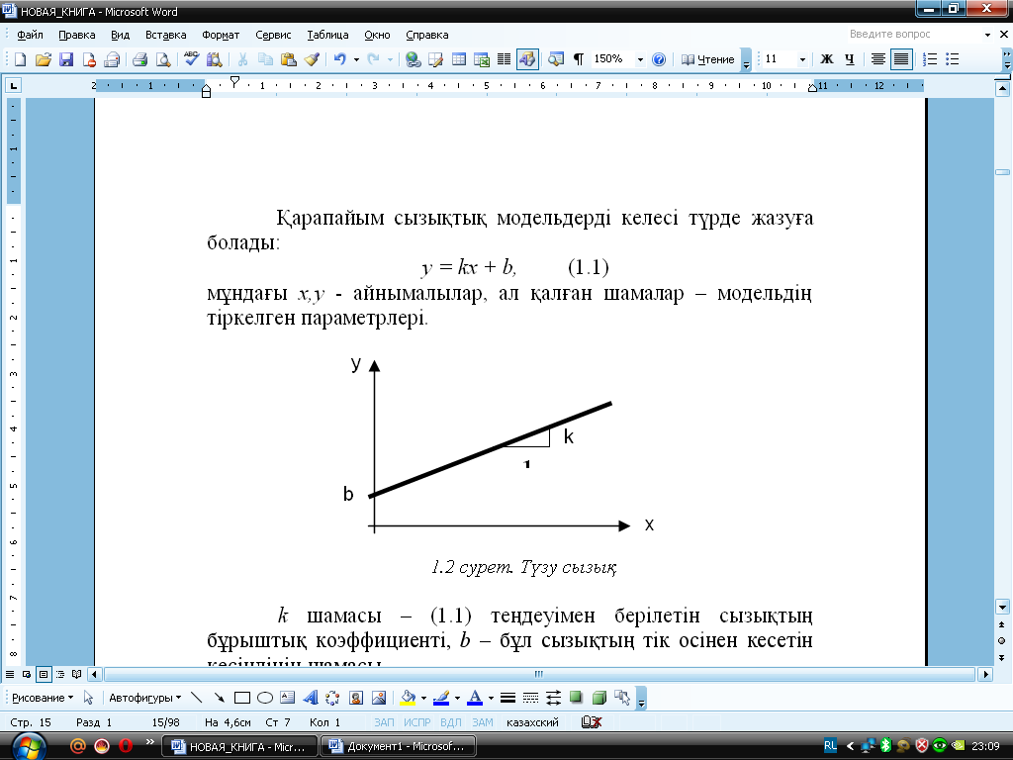

1.2 - сурет. Түзу сызық

(1.1) теңдеуінің параметрлерінің өзгеруі сызықты жылжытады, оның көлбеуін өзгертеді. k коэффициентінің абсолютті шамасы артқанда сызық тіктеу, ал азайғанда – жатықтау болады. Егер b мәнін өсірсек, сызық өзінен параллель түрінде жоғары жылжиды, егер де кемітсек – төмен жылжиды.

Әрине, практикалық мақсаттарда қолданылатын модельдер (1.1)-ге қарағанда аса күрделі болуы мүмкін. Олардың құрамында бір емес, бірнеше теңдеулер, оның ішінде сызықтық емесі де болуы мүмкін. Экономикада, табиғи ғылымдармен салыстырғанда, эксперименттер жүргізу мүмкіндіктері өте шектеулі. Сондықтан экономикада модельдердің құрылуы статистикалық мәліметтерге сүйенеді.

Нарық шаруашылығының негізгі субъектілері, ең алдымен бізге микроэкономика курсынан белгілі болып, кейін макроэкономика курсында жалғастырылып оқытылады. Олар:

* үй шаруашылығы;
* фирмалар;
* мемлекет;
* шет ел (ашық экономикада).

Осы субъектілер арасында табыс пен шығындар ағыны айналыста болады. Бұл жағдайда кез келген экономика субъектілерінің бірінің табысы басқа субъектілер үшін шығын болып табылады. 1.3-суретте экономикадағы шығыстар мен кірістер айналысының қарапайым сызбасы көрсетілген.

1.3-суреттен көрініп тұрғандай, игіліктер нарығынан тұтыну тауарларын сатып алатын үй шаруашылықтары, осы жағдай арқылы өзінің шығындарын жүзеге асырады. Ал ол өз алдына игіліктерді өндіретін фирмалар үшін табыс болып табылады. Шынында да, егер сіз жеңіл машина сатып алсаңыз, сіз үшін ол – шығын, ал өндіруші үшін – ол табыс.

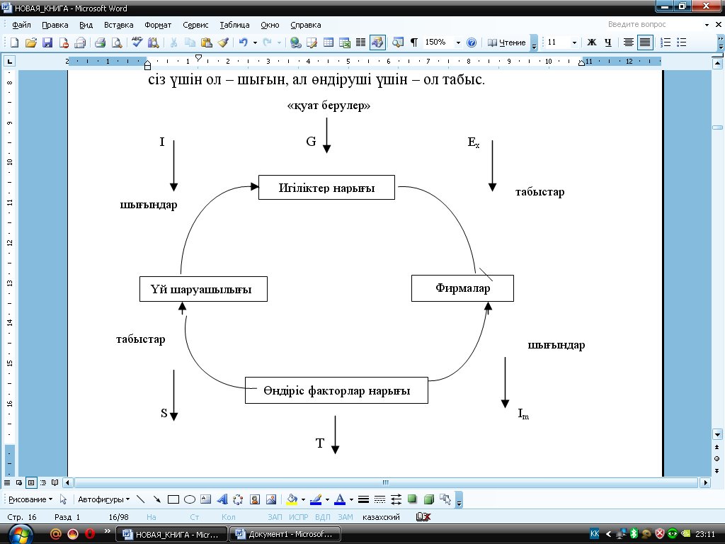

1.3-сурет. Экономикадағы шығыстар мен кірістер айналымы

Бір уақытта, өндіріс факторлары нарығында жер, капитал, еңбек қызметтерін тұтынатын фирмалар – осы қызметтерді ұсынушылардың, яғни үй шаруашылықтарының табысы (еңбекақы, пайыздық төлемдер, жалдау төлемдері) болып табылатын шығын­дарын тартады.

Шығыстар мен кірістер айналысына мемелекет те қаты­сады. Бір жағынан, ол үй шаруашылықтары мен фирмалар төлейтін салықтар негізінде табыс алады. Екінші жағынан, мем­лекет үй шаруашылықтарына әлеуметтік трансферттерді төлегенде (мысалы, толық емес отбасыларға көмек түрінде) және фирмалардан өнімді сатып алғанда (әскер үшін қолдану) шығындарын жүзеге асырады.

Бұл – экономикадағы шығыстар мен кірістер айналысының қарапайым сызбасы болып табылады. Егер сыртқы әлем (шет ел) мен қаржы нарықтарын есепке алсақ, онда біз шығыстар мен кірістер ағыны жөнінде толығырақ сипаттама ала аламыз.

Шетелді есепке алғанда, тауар импорты экономиканың отандық субъектілерінің шығындары ретінде, ал экспорттан пайда – экономиканың отандық субъектілерінің табыстары ретінде болады.

Демек, шын мәнісінде, үй шаруашылығы мен фирмалар табыстарының сомасы үй шаруашылығы мен фирмалар шығын­дарының сомасына тең болуы керек.

Табыстар мен шығындар айналысында «қуат берулер» мен «жылыстаулар» бар. Осындай жалпы түсініктермен тұтас белгілі макроэкономикалық категориялар белгіленеді.

«*Қуат берулер*» – ел ішінде өндірілген өнімді сатып алуға отандық тұтынушылардың шығындарына қосымша ретінде жүзеге асырылатын шығындар болып табылады:

* І – инвестициялар (отандық және шетел);
* G – мемелекеттік шығындар;
* Ех – шетелдік тұтынушылардың экспортталған отандық тауарларды сатып алуға кеткен шығындары.

Экономиканың жетілген баланс жағдайында келесідей теңдік орын алады:

*S+T+Im=I+G+Ex*  (1.2)

Бірақ тәжірибеде мұндай тепе-теңдік өте сирек сақталады және үкімет пен қарапайым азаматтардың қалауларына қарамастан, экономика тепе-теңсіз жағдайлармен жиі кездеседі. «Қуат беру» мен «жылыстаулардың» Т=G теңдігін былай түсіндіруге болады: Т – бұл мемлекеттік бюджетке түсетін табыс, ал G – мемлекеттік бюджеттің шығыстары. Мемлекет бюджеті сирек жағдайларда ғана баланстанған жағдайда болады, жиі Т<G – болған кезде, оның тапшылығы жөнінде, ал Т>G болғанда артықшылығы жөнінде естиміз. Сондай-ақ жинақтар әр кезде инвестицияларға тең бола бермейді, ал экспорт импорттан аз немесе көп болуы мүмкін.

Шығыстар мен кірістер айналысының логикасы – баланс­танған экономикада «барлығы – бір-біріне сәйкес» екендігіне көз жеткізеді.

**1.3 Макроэкономикадағы бәсекелес бағыттар мен мектептер**

Өткен жүзжылдықтың ортасынан бастап макроэкономи­каның даму процесінде екі негізгі мектеп қалыптасқан: неоклас­сикалық және кейнстік.

Дж.М.Кейнстің «Жұмысбастылық, пайыз және ақшаның жалпы теориясы» атты еңбегіне дейін макроэкономикалық тәсіл мүлдем қолданылмаған. Бұл кезеңдерде, «жетілген бәсеке нарығы экономиканы заңдылықтар негізінде ресурстарды тиімді орна­ластыруға әкеледі» - деген неоклассикалық көзқарас кең тарап, үстемдік еткен. Бұл жағдайда мемлекетке тек қана сыртқы шекаралар мен жеке меншікті қорғау ғана қалады. Бірақ жаппай жұмыс­сыздық пен дағдарыстармен белгілі Ұлы депрессия – нарықтың ұзақ уақыт бойы қайта тепе-теңдік жағдайына оралмау мүмкіндігін көрсетті. Дж.М.Кейнс өзінің әйгілі еңбегінде мемлекеттің белсенді араласуын немесе интервенцияларды жүргізудің қажеттілігін дәлелдеген.

Сол уақыттан кейін экономикалық ғылымда бәсекелес, көп тармақты екі бағыт бірге жүріп келеді: неоклассикалық және кейнстік.

А.Смиттің, Д.Рикардоның, Дж.С.Милльдің, Ж.-Б.Сэйдің және т.б. классикалық экономистерінің теориялық мұрагері – неоклассикалық мектеп болып табылатынын ескерген жөн. А.Смиттің – нарықтың «көрінбейтін қолы» атты әйгілі метафорасы микроэкономикада да, макроэкономикада да барлық экономистермен қолданылатын ғылыми терминге айналды. Неоклас­сикалық бағыттың өкілдері А Маршалл, А.Пигу, И.Фишер – классиктер теориясына тән концептуалды алғышарттарға өздерінің нәтижелерін негіздеген. Олар: баға икемділігі; жетілген бәсеке; индивидтер әрекетінің рационалдылығы. Неоклассиктер еңбек­терінде шекті шамаларды талдау ерекше рөлге ие болды. Ең алдымен ол өндіріс факторларының шекті пайдалылығы мен шекті өнімділігі болып табылады. Неоклассикалық мектептің жаңа өкілдері – нарыққа өзін-өзі реттей алатын жүйе ретінде қарап, сондай-ақ оған мемлекеттің араласуы пайда емес, зиян келтіреді деген жалпы көзқарасқа ие экономистер тобын атаймыз. Бірақ жаңа неоклассикалық мектеп әртүрлі теорияларды жақтайтын неоклас­сиктерге толы. Олар: нарық жұмысын «жақсартуға» үкіметтің талпыныстарын сынайтын (Дж.Мут, Р.Лукас, Т.Сарджент) рацио­налды күтулер теориясының өкілдері және монетаристік бағыттың негізін салушы М.Фридменнің басшылығындағы монетаристер өкілдері. М.Фридмен теориясын жақтаушылары да мемлекеттік араласуға қарсы, бірақ қысқа мерзімді уақыт аралығында, әсіресе ақша-несиелік реттеу саласында, өте тиімді екенін атап өтеді.

Неоклассиктерге қарсы макроэкономикалық теорияның Кейнстің мектебінің өкілдері – Дж.М.Кейнс және оның ізін басушылар – неокейнсшілер – Р.Харрод, Е.Домар, Э.Хансен, Ф.Модильяни, Дж.Тобин және, жаңа кейнсшілер атты, жаңадан қалыптасқан бағыт өкілдері – Н.Г.Мэнкью, О.Б.Бланшар және т.б. неоклассиктердің «нарықтық жүйенің өзін-өзі реттеу мүмкіндігі немесе автоматты түрде түзелуі» атты ең басты постулатына күмән келтірді. Неокейнстік пен жаңа кейнстік теориялары арасында көптеген маңызды алшақтықтар бар (негізінен жаңа кейнстік теорияның назары көбінесе макроэкономикалық талдаудың микроэкономикалық негіздеріне аударылған), бірақ оларды нарықтық экономикаға тән тұрлаусыздық пен ақпараттың дәрменсіздігі, бағаның икемсіздігі туралы жалпы алғышарттар біріктіреді. Осыған байланысты жаңа кейнстік бағытын жақтаушылардың модель­дерінде мемлекеттің рөлі нарықтың тұрақты қызмет етуін қолдауда ерекше орынға ие. Қорытындылай келе, макроэкономикада бір ғана дұрыс теория болмайды. Бұл жағдай кемшілікті емес, керісінше пәннің күрделілігі мен макроэкономикалық теорияның тұрақты даму процесін көрсетеді.

**1.4 Ұлттық шоттар жүйесі және оның негізгі көрсеткіштері**

Кез келген елдің экономикасында шаруашылықтық қыз­меттердің көптеген түрлері бар. Зауыттарда машиналар мен құрал-жабдықтар өндіріледі, ауыл шаруашылық саласындағы жұмыс­шылар халық үшін тауарлар мен өнеркәсіп үшін шикізаттарды өндіреді, қызмет көрсету саласындағы дәрігерлер, мұғалімдер мен банк жұмысшылары еңбек етеді. Белгілі бір уақыт аралығындағы белгілі бір мемлекет халқының экономикалық белсенділігінің нәтижесін өлшеу үшін макроэкономиканың негізгі көрсеткіштері: ұлттық байлық, жалпы ішкі өнім мен жалпы ұлттық өнім қолданылады.

Ұлттық байлық – заттық игіліктер қоры мен жердің құны. Ол ғимараттар, құрылыстар, құрал-жабдықтар мен қорлардан (фирмалардың тауарлы-материалды қорлары және үй шаруа­шы­лықтарындағы ұзақ мерзімді қолданыстағы тұтыну тауарларының қоры) тұрады. Белгілі бір уақыт аралығындағы Ұлттық байлық өзгерісі (ағыны) ЖІӨ немес ЖҰӨ көрсеткіштерімен сипатталады.

Жалпы ішкі өнім (ЖІӨ) – ұлттық территория шекарасында барлық өндіріс факторларын қолдану арқылы белгілі бір уақыт аралығында (әдетте, 1 жыл ішіндегі) ел экономикасында өндірілген соңғы тауарлар мен қызмет көрсетулердің ағымдағы нарықтық құны.

Жалпы ұлттық өнім (ЖҰӨ) – берліген ел азаматтарының меншігіндегі, соның ішінде басқа мемлекеттер шекарасында орна­ласқан, өндіріс факторларымен өндіріслген соңғы тауарлар мен қызметтердің ағымдағы нарықтық құны.

*ЖҰӨ = ЖІӨ – ел ішінде шетелдік өндіріс факторларымен өндірілген өнім + шетелдерде отандық өндіріс факторларымен өндірілген өнім*

Макроэкономикада *ЖІӨ өлшеудің үш әдісі* бар:

1. Өндірістік әдіс (қосылған құн әдісі).
2. Шығыстарды сомалау әдісі.
3. Кірістерді сомалау әдісі.

Кез келген әдісті қолдану – нәтижесінде бірдей ЖІӨ көлемін береді. Енді әрқайсысына тоқталайық.

*Өндірістік әдіс* (қосылған құн әдісі). Осы әдіс бойынша ЖІӨ – белгілі бір уақыт аралығында ел ішінде өндірілген түпкілікті тауарлар мен қызметтердің ағымдағы өндірісінің қосылған нарықтық бағасын сипаттайды.

Біріншіден, мұнда түпкілікті тауарлар мен қызметтер, яғни кейін қайта өңдеуге жіберілетін аралық тауарлар мен қызметтерге (өндірісте шығындар ретінде қолданылатын шикізат, материалдар мен қызмет көрсетулер) қарағанда түпкілікті тұтыну үшін арналған тауарлар туралы сөз болып отыр. Игіліктің түпкілікті және аралық болып бөлінуі олардың функционалдық тағайындалуымен анықталады.

Екіншіден, елдің ішкі өнімі жөнінде, яғни осы ел территориясында өндірілген ЖІӨ туралы сөз қозғалып отыр. ЖІӨ-нен – резиденттер меншігінде, сондай-ақ басқа да мемлекеттер шекарасындағы өндіріс факторларымен өндірілген барлық түпкілікті тауарлар мен қызметтердің ағымдағы нарықтық бағасын сипаттайтын ЖҰӨ көрсеткішін алмастырған ЖҰТ-тан ажырату қажет.

Мәселен, біздің елде өндірілген өнімнің бір бөлігі шетелдіктердің меншігінде болуы мүмкін. Мысалы, шетелдіктер Қазақстанның пайдалы қазбалар орындарының бір бөлігіне ие болсын делік. Бұл өнім Қазақстан территориясында өндірілсе де, ол басқа елдердің ЖҰТ-на қосылады. Бірақ егер Қазақстан резиденттерінің шет елдегі өндіріс факторларының бір бөлігі иелігінде болса, онда осы факторлардың табысы Қазақстанның ЖҰТ-на қосылады. Жабық экономикада, яғни басқа елдермен ешқандай сауда-экономикалық қатынасы жоқ экономикасы бар елдің ЖІӨ мен ЖҰТ сәйкес келмейді.

*Кесте 1.1*

**Өндіріс әдісімен алынған ЖІӨ нақты көлем индексі (2014-2016 жж.)[1]**

өткен жылдың тиісті кезеңіне %-бен

|  |  |  |  |
| --- | --- | --- | --- |
| **Экономикалық қызмет түрлерінің жалпы жіктеуіші** | **2014ж. 9 ай** | **2015ж.  9 ай** | **2016ж.  9 ай** |
| Тауарлар өндіру | 100,9 | 100,5 | 100,2 |
| Ауыл, орман және балық шаруашылығы | 101,4 | 102,9 | 104,6 |
| Өнеркәсіп | 100,1 | 99,4 | 98,0 |
| Кен өндіру өнеркәсібі және карьерлерді қазу | 99,9 | 98,7 | 95,8 |
| Өңдеу өнеркәсібі | 100,3 | 100,9 | 100,6 |
| Электрмен жабдықтау, газ, бу беру және ауа баптау | 101,8 | 98,3 | 100,2 |
| Сумен жабдықтау; кәріз жүйесі, қалдықтардың жиналуын және таратылуын бақылау | 94,1 | 89,7 | 94,6 |
| Құрылыс | 104,3 | 104,5 | 106,9 |
| Қызметтер өндіру | 105,8 | 102,4 | 100,3 |
| Көтерме және бөлшек сауда; автомобильдерді және мотоциклдерді жөндеу | 109,2 | 101,0 | 97,1 |
| Көлік және қоймалау | 106,8 | 106,0 | 103,9 |
| Тұру және тамақтану бойынша қызметтер | 103,4 | 103,9 | 100,5 |
| Ақпарат және байланыс | 107,7 | 102,5 | 96,3 |
| Қаржы және сақтандыру қызметі | 104,2 | 103,1 | 100,9 |
| Жылжымайтын мүлікпен жасалатын операциялар | 103,2 | 102,0 | 102,0 |
| Кәсіби, ғылыми және техникалық қызмет | 102,9 | 102,3 | 100,5 |
| Әкімшілік және қосалқы қызмет көрсету саласындағы қызмет | 105,8 | 100,3 | 102,0 |

*Кесте 1.1 жалғасы*

|  |  |  |  |
| --- | --- | --- | --- |
| **Экономикалық қызмет түрлерінің жалпы жіктеуіші** | **2014ж**  **9 ай** | **2015ж 9 ай** | **2016ж  9 ай** |
| Мемлекеттік басқару және қорғаныс; міндетті әлеуметтік қамтамасыз ету | 101,6 | 104,3 | 101,4 |
| Білім беру | 102,2 | 102,9 | 101,5 |
| Денсаулық сақтау және әлеуметтік қызметтер | 101,8 | 102,9 | 102,1 |
| Өнер, ойын-сауық және демалыс | 110,0 | 102,1 | 100,9 |
| Өзге де қызметтер түрлерін ұсыну | 105,4 | 101,2 | 101,1 |
| Үй қызметшісін жалдайтын және өзі тұтыну үшін тауарлар мен қызметтер өндіретін үй шаруашылықтары қызметі | 100,1 | 100,0 | 103,1 |
| Жалпы қосылған құн | 103,7 | 101,6 | 100,3 |
| Азық-түлікке салынатын таза салықтар | 108,0 | 95,7 | 103,4 |
| Жалпы ішкі өнім | 104,1 | 101,1 | 100,4 |

Жалпы айтқанда, ЖІӨ есептегенде географиялық фактор, ол ЖҰТ есептегенде – резиденттік факторлар ескеріледі.

Түпкілікті тауарлар мен қызмет көрсетудің құнын анықтағанда тек қана қосылған құнды, яғни кәсіпорынның өндірілген өнім құнына қосқан бөлігін сомалау қажет. Қосылған құн – фирмалардың тауарларды сатудан түскен табысы мен басқа фирмалардан жартылай фабрикаттар, сондай-ақ шикізаттарды сатып алу шығындарының айырмасы ретінде анықталады.

Экономиканың барлық салаларында пайда болатын қосылған құнға тауарларға таза салықтарды, сонымен қатар амортизацияны қосу керек.

Қосылған құн теріс болатынын да ескерген жөн. Фирмалар материалдар мен шикізаттарды пайдаланып, тұтынушылар сұранысын тудырмайтын дайын өнімді өндіру кезінде қосылған құнның теріс болатынын көре аламыз. Мұндай тауарларды тек қана сатып алынған шикізаттар құнынан да төмен бағаға сату мүмкін немесе мүлдем мүмкін емес. Басқаша айтқанда, теріс қосылған құнды құру әлеуметтік экономика шарттарындағы көптеген кәсіпорынның қызметтері үшін қажетті қоғамның шектеулі ресурстарын шығындау болып табылады.

*Шығыстарды сомалау әдісі*. Осы әдіс арқылы есептелінген ЖІӨ – барлық түпкілікті тауарлар мен қызметтердің экономикалық агенттерінің шығыстарының сомасы ретінде сипатталады.

Экономикалық агенттердің келесі негізгі баптары бар:

1. Жеке тұтыну немесе тұтыну шығыстары (С).
2. Жалпы ішкі инвестициялар немесе капитал салымдары (Ig), яғни таза инвестициялар (Іn) мен амортизацияның (d) қосындысы. Таза инвестициялар – инвестициялық тауарлар (капиталды игілік) қорларының өсімі болып табылады. Сонымен қатар жыл ішінде машиналар, станоктар және құрал-жабдықтар ескіреді, ал олардың орнын толтыру үшін жыл сайынғы амортизациялық аударымдар қажет. Ішкі инвестициялардың үш түрін ажыратады: тұрғын-үй құрылысына инвестициялар; негізгі капиталға инвестициялар және тауарлық-материалдық қорларға салынған инвестициялар.
3. Мемлекеттік тұтыну немесе тауарлар мен қызметтерді мемлекеттік сатып алу (G). Осы көрсеткіштердің құрамына қайта таралу нәтижесі болатын мемлекеттік трансферттер кірмейді.
4. Тауарлар мен қызметтердің экспорты, яғни таза экспорт (Nx).

Демек, ЖІӨ-ді Y айнымалысымен белгілеп, ұлттық шоттар жүйесінде қолданылатын негізгі макроэкономикалық теңдікті келесідей жазуға болады:

*Y=C+Ig+G+Nx*  (1.3)

*Кірістерді сомалау әдісі*. Қосылған құн – фирманың өндіріс факторлары иелеріне еңбекақы, пайда, пайыз, рента сияқты кіріс түріндегі төлемі. Сәйкесінше, барлық қосылған құндар сомасы барлық кірістер сомасына тең болуы керек. Осыдан, кірістерді сомалау әдісі өндірістік әдіспен сәйкес келеді.

Бірақ, осы әдісті қолданған кезде барлық табыстың сома­сына амортизация мен жанама салықтарды қосу қажет. Соңғы екі көрсеткіш табыс болып есептелінбегенімен, осы екі көрсеткішсіз өндірістік және кірістерді сомалау әдістері бойынша ЖІӨ-ді есептеудің бірдей нәтижелерін ала алмаймыз.

ЖІӨ-ді есептеудің соңғы әдісі – аяқтаушы әдіс ретінде қарастырылады, өйткені өндірістік әдіс шығыстарды сомалау әдісіне қарағанда басқа қайнар көздер (мысалы, салық деклара­циялары) негізінде есептеледі.

ЖІӨ мен оның көлемін есептегенде келесідей келісім-шарттар түрлері кірмейді:

* қаржылық келісім-шарттың құны (акциялардың, облига­циялардың және т.б. қаржылық құралдардың нарықтық бағасы);
* бұрын қолданыста болған тауарлар мен антиквариаттардың құны, өйткені олар алдыңғы кезеңде өндірілген;
* жеке трансферттер (мысалы, алыстан жіберілген ақша аударымдары);
* мемлекеттік трансферттер (зейнеткерлерге, толық емес отбасыларға және т.б.-ға мемлекеттік бюджеттен көмек).

Жоғарыда аталған келісім-шарт түрлері ағымдағы кезеңде қосылған құнды құрмайды және сондықтан ЖІӨ құрамына кірмейді.

Енді жинақтар мен инвестициялардың арасындағы байланысты қарастырайық. Бір жағынан, ЖІӨ инвестициялар мен тұтыну сомасы ретінде көрсетілсе, екінші жағынан, ЖІӨ жинақтарды да тұтыну үшін қолданады.

Оны келесі теңдік арқылы көрсетуге болады:

*C+I=C+S* (1.4)

Бұл теңдіктен, жинақтар инвестицияларға тең екендігі шығады:

*I=S* (1.5)

Шыққан теңдіктер жалпы экономикалық тепе-теңдікпен байланысты жинақтар мен жинақтау процестерін түсіну үшін өте қажет.

Кез-келген елде ұлттық шоттар экономикалақ жиынтық өндіріс көлемін өлшеу үшін құрылған. Экономикалық ұлттық шоттар жүйесі жеке фирмадағы бухгалтерлік есепке сәйкес келеді.

«Ұлттық шоттар» термині алғашқы рет 1950 жылы голландық ғалымы Ван Клиффпен қолданылған болатын. Ұлттық шоттар жүйесінің дамуына 1929-1933 жылдардағы Ұлы экономикалық депрессия мен Екінші Дүниежүзілік Соғыс алғышарт болды. Экономикалар ашыққа айналды, мемлекеттер арасындағы экономикалық қатынастар кеңейе түсті және бұл біріңғай есептеуді қажет етті.

Ұлттық шоттар жүйесі барлық елдердің бүкіл эконо­микалық көсеткіштерін (ЖІӨ, жұмыссыздық деңгейі, жұмысбасты­лық, инфляция деңгейі, пайыздық қойылымдардың динамикасын, экономикалық жүйедегі салалар мен секторлардың үлесін және тағы басқа, соның ішінде демографиялық көрсеткіштерді де салыстыруға мүмкіндік беретін статистикалық әдіснаманың бірегейлігін қамтамасыз етеді. Бұл салыстырмалы сипаттама жасауға, мемлекеттің дүниежүзілік шаруашылықта алатын орны жайлы негізделген тұжырымдама беруге және мемлекеттің өсуінің негізгі болашақ келешегі мен стратегиясын анықтауға мүмкіндік береді.

Ұлттық шоттар жүйесіне кіретін көрсеткіштер өндіріс көлемін белгілі уақыт мезетінде өлшеуге және экономикалық қызмет етуін анықтайтын факторларды ашуға көмектеседі.

Ұлттық шоттар жүйесі беретін ақпарат экономикалық қызмет етуді жақсартуға бағытталған мемлекеттік саясатты құру мен жүзеге асырудың негізі болып табылады.

Ұлттық шоттар жүйесі (ҰШЖ) – әдеттегідей бір жылға ЖІӨ өндіру процесін, ақырғы қолдану мен таратуды сипаттайтын бухгалтерлік шоттар түріндегі кестелер жүйесімен сипатталады.

Әлемдік шаруашылықтық байланыстардың жаһандануы шарттарында дамыған елдердің көбісі өзінің ҰШЖ-ін халықаралық стандарттарға негіздейді. Олардың ішінде негізгісі ҰШЖ-93 болып табылады, яғни БҰҰ, ХВҚ, Әлемдік банк, Экономиклық даму мен бірлестік ұйымы және Еуроодақтың статистика бөлімдерінің бірлескен күштерімен құрылған ҰШЖ-і болып табылады. ҰШЖ-не ЖІӨ-нен басқа, онымен тығыз байланысты басқа да көрсеткіштер кіреді.

Кесте 1.2-де ЖІӨ көрсеткішінен үлкен дәрежеде халықтың жағдайын сипаттайтын жеке табыс көрсеткішіне біртіндеп өтуі көрсетілген.

Салықтар мен салықтық емес төлемдерді төлегеннен кейін үй шаруашылықтары мен ұсақ меншік иелерінің қолында қалатын табыс былай анықталады.

*Жеке қолдағы табыс (DI) = Тұтыну + Жинақтар*

Мұндағы, жинақтар 3 топқа бөлінеді:

1. Жеке жинақ:



1. Мемлекеттік жинақ:



1. Ұлттық жинақ:

Sұ 

Қаржы нарықтарында ұлттық жинақтар қаржылық ресурстардың ұсынысын білдіреді.

*Кесте 1.2*

**ҰШЖ-і көрсеткіштерінің байланысы**

|  |
| --- |
| **ЖІӨ** (Жалпы ішкі өнім) – Амортизация = |
| = **ТІӨ** (Таза ішкі өнім) – Жанама салықтар = |
| = **ҰТ** (Ұлттық табыс, яғни ағымдағы жылда ұлттық өндіріс факторларынан түскен табыстар)  – Әлеуметтік сақтандыруға жасалған төлемдер;  – Корпорациялардың пайдасына салынған салықтар;  – Корпорациялардың бөлінбеген пайдасы;  – Әлеуметтік қамсыздандыруға арналған жарналар;  – Таза пайыздар;  + Трансферттік төлемдер (еңбек қызметінің нәтижесі болып табылмайды – авт.еск.);  + Дивидендтер;  + Пайыз түрінде алынған жеке табыстар =  *Трансферртер құрамында келесідей төлемдер ескерілген:*  *а) әлеуметтік сақтандыруға (жұмыссыздық, кәрілік бойынша және т.б.)*  *б) қосымша көмек көрсету*  *в) соғыс ардагерлеріне*  *г) жеке зейнетақылар және т.б.* |
| = **Жеке табыс** (ҰТ қарағанда, еңбек етуден түскен табыс – авт.еск.)  – Жеке салықтық және салықтық емес төлемдер = |
| = **Қолдағы бар табыс** (салықтарды төлегеннен кейін қалған табыс) |

Демек, ҰШЖ-і ЖІӨ-ді өндіру, бөлу мен қолдану кезеңдерінде халықтың іскерлік белсенділігінің нәтижесін көруге мүмкіндік туады. Сонымен қатар ҰШЖ ел үкіметіне жоғарыда қарастырылған көрсеткіштер негізінде макроэкономикалық саясаттың негізгі мақсаттарын анықтауға мүмкіндік береді.

**1.5 Атаулы және нақты айнымалылар. Өсу қарқыны және индекстер**

ЖІӨ-ді есептеуде инфляция және дефляция секілді экономикалық процестерді ескеру қажет. ЖІӨ-ді есептеген кезде, білгілі бір уақыт аралығында, жалпы экономиканың шынайы жағдайын анықтау үшін нақты ЖІӨ және атаулы ЖІӨ деген көрсеткіштерді есептеу керек.

Атаулы ЖІӨ өзгеруі өндіріс көлемінің немесе бағалардың өзгеруімен түсіндірілуі мүмкін. Атаулы ЖҰӨ ағымдағы жылдың бағаларымен өлшенеді, ал нақты ЖҰӨ – базалық жылдың бағаларымен. Бұл ЖІӨ үшін де орынды.

*ЖҰӨ дефляторы = Атаулы ЖҰӨ / Нақты ЖҰӨ*

Бағалардың әсерін есептеу үшін баға индекстері есеп­телінеді. Олар экономикадағы бағаның орташа өзгеруін анықтау үшін қажет. Индекстердің барлығы әр тауар көлеміне өлшенген тауарлардың көрнекті жиынының құнының өзгерісін сипаттайды.

Баға индекстерінің түрлері:

* көтерме сауда бағаларының индексі (үлкен топтамалармен өткізілетін тауарларға есептелетін бағалардың индексі);
* өндірушілердің бағаларының индексі (жеке салаларда өндірілетін тауарлардың көтерме бағаларының индексі);
* бөлшек сауда бағаларының индексі (бөлшек саудада сатылатын барлық тауарлардың бағаларының индексі);
* тұтыну бағаларының индексі (ТБИ – ел тұрғынына шаққандағы тұтыну қоржынының құрамын анықтайтын белгілі топтағы тауарлар мен қызметтерге есептелетін бағалардың индексі);
* экспорттық және импорттық бағалардың индексі және т.б.;
* ЖІӨ дефляторының индексі (түпкілікті тұтынушылармен сатып алынатын тауарлар мен қызметтердің бағаларының индексі).

ЖҰӨ дефляторымен қатар тұтыну бағаларының индексі (ТБИ) статистикадағы бағалық индекстерге сәйкес келеді: біріншісі – Пааше индексіне, ал екіншісі – Ласпейрес индексіне. Егер (x1, x2, … , xm) – «тұтынушылық қоржын» деп аталатын тұтынушылық тауарлардың тұрақты жинағы болсын десек, онда:

*ТБИ = Ағымдағы жылдың тұтынушылық қоржынының құны /*

*базалық жылдағы тұтынушылық қоржынының құны.*

*Кесте 1.3*

**Өндіріс әдісі бойынша ЖІӨ дефляторы[2]**

өткен жылдың тиісті кезеңіне %-бен

|  |  |  |  |  |  |  |  |
| --- | --- | --- | --- | --- | --- | --- | --- |
| **Экономикалық қызмет түрлерінің жалпы жіктеуіші** | | **2014ж.**  **9 ай** | | **2015ж.  9 ай** | | **2016ж.  9 ай** | |
| Тауарлар өндіру | | 109,5 | | 97,6 | | 112,9 | |
| Ауыл, орман және балық шаруашылығы | | 101,4 | | 111,2 | | 105,5 | |
| Өнеркәсіп | | 111,8 | | 93,5 | | 116,5 | |
| Кен өндіру өнеркәсібі және карьерлерді қазу | | 114,2 | | 88,2 | | 112,5 | |
| Өңдеу өнеркәсібі | | 108,3 | | 98,4 | | 122,9 | |
| Электрмен жабдықтау, газ, бу беру және ауа баптау | | 110,3 | | 111,2 | | 109,2 | |
| Сумен жабдықтау; кәріз жүйесі, қалдықтардың жиналуын және таратылуын бақылау | | 117,6 | | 113,1 | | 113,2 | |
| Құрылыс | | 104,4 | | 107,9 | | 104,4 | |
| Қызметтер өндіру | | 106,4 | | 107,0 | | 112,6 | |
| Көтерме және бөлшек сауда; автомобильдерді және мотоциклдерді жөндеу | | 105,5 | | 102,8 | | 114,4 | |
| Көлік және қоймалау | | 106,8 | | 102,9 | | 110,9 | |
| Тұру және тамақтану бойынша қызметтер | | 111,0 | | 108,7 | | 117,2 | |
| Ақпарат және байланыс | | 100,9 | | 102,0 | | 98,5 | |
| Қаржы және сақтандыру қызметі | | 99,9 | | 122,9 | | 128,0 | |
| Жылжымайтын мүлікпен жасалатын операциялар | | 105,5 | | 116,2 | | 109,0 | |

*Кесте 1.3 жалғасы*

|  |  |  |  |  |  |  |  |
| --- | --- | --- | --- | --- | --- | --- | --- |
| **Экономикалық қызмет түрлерінің жалпы жіктеуіші** | | **2014ж.**  **9 ай** | | **2015ж.  9 ай** | | **2016ж.  9 ай** | |
| Кәсіби, ғылыми және техникалық қызмет | | 108,1 | | 109,8 | | 114,1 | |
| Әкімшілік және қосалқы қызмет көрсету саласындағы қызмет | | 112,8 | | 107,0 | | 115,6 | |
| Мемлекеттік басқару және қорғаныс; міндетті әлеуметтік қамтамасыз ету | | 107,0 | | 97,4 | | 109,4 | |
| Білім беру | | 106,4 | | 105,5 | | 114,6 | |
| Денсаулық сақтау және әлеуметтік қызметтер | | 109,6 | | 107,6 | | 115,3 | |
| Өнер, ойын-сауық және демалыс | | 110,0 | | 105,7 | | 111,3 | |
| Өзге де қызметтер түрлерін ұсыну | | 112,6 | | 110,9 | | 104,9 | |
| Үй қызметшісін жалдайтын және өзі тұтыну үшін тауарлар мен қызметтер өндіретін үй шаруашылықтары қызметі | | 106,4 | | 103,8 | | 116,4 | |
| Салалар бойынша қорытынды | |  | |  | |  | |
| Қаржы делдалдығының жанама өлшенетін қызметтері | |  | |  | |  | |
| Жалпы қосылған құн | | 107,7 | | 103,1 | | 112,7 | |
| Азық-түлікке салынатын таза салықтар | | 93,0 | | 68,2 | | 131,8 | |
| Жалпы ішкі өнім | | 106,3 | | 100,3 | | 113,8 | |

Кесте 1.3 Қазақстандағы 2014-2016 жж. аралығындағы экономикалық қызмет түріне байланысты өндіріс әдісімен есептелген ЖҰӨ дефляторының ресми мәліметтері көрсетілген.

ЖҰӨ дефляторы мен тұтыну бағаларының индексін жалпы бағалар деңгейін сипаттауында олардың арасында айырмашы­лықтар бар. Пааше индексін есептеу формуласы:

 (1.6)

мұндағы,

 – ағымдағы жылдың өндіріс көлемі,

 – базалық жылдың өндіріс көлемі.

Жоғарыда айтып кеткендей, *Пааше индексі* ЖҰӨ-нің дефляторына сәйкес келеді және ол өзгермелі тауарлар мен қызметтер жинағы үшін есептеледі. Ал өзгермейтін тауар жиынын есептейтін *Ласпейрес индексі* болып табылады, ол тұтыну бағалар индексіне сәйкес келеді. ТБИ (CPI) – экономикадағы жалпы бағалар деңгейін сипаттайтын көрсеткіш.

*Тұтыну қоржыны* деп белгілі бір тұтыну тауарлары мен қызметтердің жинағын айтады. Ласпейрес индексін есептеу формуласы:

 (1.7)

мұндағы, және  – *і* игіліктің бағалары (0 – базалық, ал t- ағымдағы),

 – базалық жылдағы *і* игіліктің көлемі.

Сонымен қатар Фишер индексі бар. Ол жоғарыдағы индекстердің кемшілігін жою үшін қолданылады:

 (1.8)

Бұл индекстер тұрмыс құнын өлшеу үшін арналған, яғни белгілі бір тұрмыс деңгейін ұстап тұру үшін қажетті шығындар болып табылады. Әр түрлі тауарлар бағасы әр түрлі өлшемге өзгергенде Ласпейрес индексі тұрмыс құнының өсуін, Пааше индексіне қарағанда нақтырақ көрсетеді. Ласпейрес индексі белгілі бір тауар жиынын есептеу үшін қолданылады, мұнда қымбат тауарларды арзан тұратын тауарлармен алмастыру мүмкіндігі, ал Пааше индексінде әл-ауқаттың төмендеу деңгейі ескерілмейді.

Экономикалық өсу ЖІӨ бір жыл аралығындағы салыс­тырмалы өзгеруі түрінде өлшенеді.

*ЖІӨ өсу қарқыны = (ЖІӨ - ЖІӨ-1) / ЖІӨ-1* (1.9)

мұндағы:

ЖІӨ – ағымдағы жылға, ал ЖІӨ-1 – өткен жылға қатысты.

ЖІӨ өсу қарқынын әдетте пайыз түрінде көрсетеді.

Белгілі бір елдегі экономика жағдайы осы елдегі ресурс­тардың қаншалықты тиімді қолданылып жатқанына байланысты. Экономиканың негізгі ресурсы болып жұмыс күші табылғандықтан, жұмысбастылық деңгейін оңтайлы деңгейде ұстап тұру – экономикалық саясаттың маңызды мақсаты.

*Жұмыссыздық деңгейі* – жұмыс істегісі келетіндердің жалпы санындағы жұмыстары жоқ адамдардың үлесін анықтайтын көрсеткіш. Жұмыссыздық термині негізгі өндіріс факторы – жұмыс күшінің толық қолданылмауын немесе тиімсіз қолданылуын білдіреді.

Халықты үш топқа бөлуге болады:

* жұмыспен қамтылғандар;
* жұмыссыздар;
* жұмыс күшіне енбегендер.

Егер адам жұмысқа шығуды күтсе, жұмыстан уақытша босатылған болса немесе жұмыс іздеумен айналысса, ол жұмыссыз адам болып саналады. Үй шаруасымен айналысатын әйел адамдар, студенттер, зейнеткерлер және жұмыс іздеуді тоқтатқан адамдар жұмыс күші құрамына енбейді.

Жұмыс күшін жұмыс істейтін және жұмыссыздар ғана құрайды.

*Жұмыссыздық деңгейі = Жұмыссыздар саны /Жұмыс күші саны.*

1.4 - суретте 1999-2016 жылдар аралығындағы Қазақстанның еңбек нарығының жағдайы көрсетілген. Көріп отырғанымыздай, елдегі тұрғын халықтың еңбек белсенділігі мен жұмыспен қамтылған адамдар көлемі артып келуде. Ал, жұмыс­сыздар саны жылдан-жылға қарай төмендеуде, яғни жұмыссыздық деңгейі де азаюда.

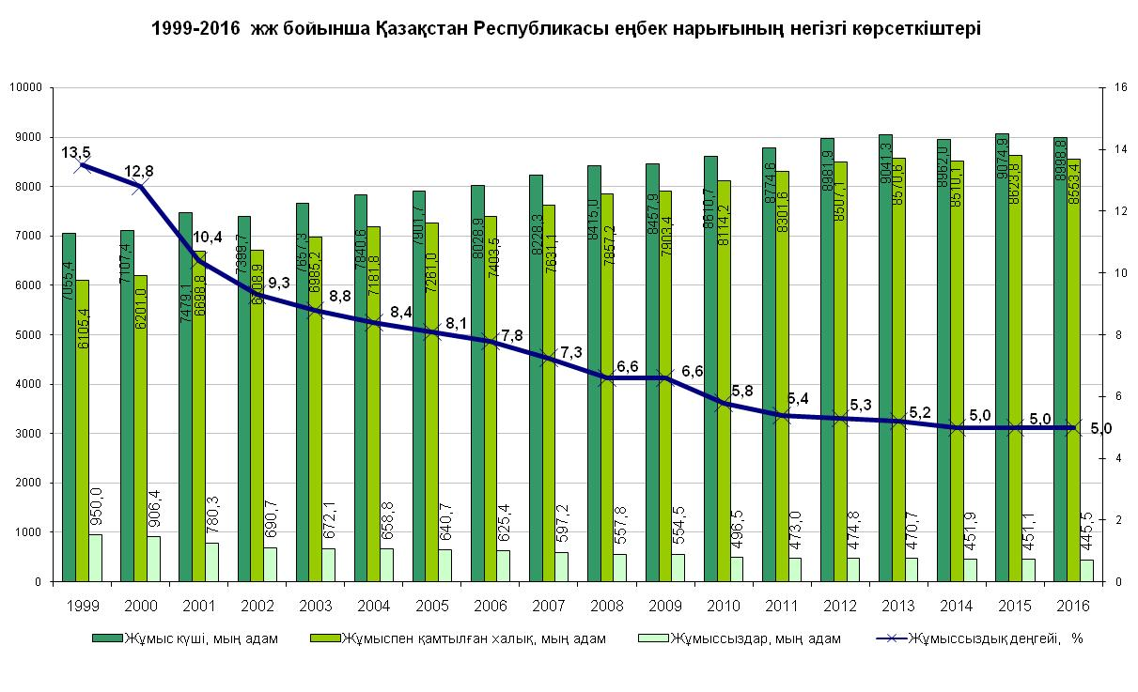

1.4-сурет. 1999-2016 жж. аралығындағы Қазақстандағы

еңбек нарығының жағдайы[3]

Жұмыссыздықпен қатар, экономикада маңыздылығы жоғары инфляция түсінігі де ел экономикасының сипаттамасы ретінде қолданылады. Инфляция жалпы бағалар деңгейінің тұрақты өсу тенденциясын білдіреді. Инфляцияға қарама-қарсы процесс дефляция деп аталады. Яғни, дефляция жалпы бағалар деңгейінің төмендеуін көрсетеді. Инфляцияның негізгі көрсеткіші болып оның қарқыны (немесе деңгейі) табылады және ол ағымдағы баға деңгейі мен өткен жылдың баға деңгейінің айырмасының алдыңғы жылдың бағалар деңгейіне қатынасының пайыздық мөлшерлемесі ретінде анықталады:

$π=\frac{Р_{t} - P_{t-1}}{P_{t-1}} ∙100\%$ (1.10)

Осылайша, инфляция қарқынының көрсеткіші жалпы бағалар деңгейінің өсу қарқынын емес, жалпы бағалар деңгейінің өсімін сипаттайды. Инфляция түрін анықтау үшін түрлі критериилер қолданы­лады. Инфляция қарқынына байланысты инфляцияның келесідей түрлерін бөліп көрсетеді:

* қалыпты инфляция – жылына пайызбен есептеледі және жылдық өсімі 10 пайыздан артпайды.
* жоғары инфляция – пайызбен ай ішінде есептелінеді және жылына 200-300 %-ды құрауы мүмкін.
* гиперинфляция – оның деңгейі айына 40-50 % немесе жылына 1000 %-ды құрауы мүмкін.

Инфляцияның туындауының негізгі екі себебі бөліп көрсетіледі: жиынтық сұраныстың өсуі мен жиынтық ұсыныстың төмендеуі. Жалпы бағалар деңгейнің өсуі жағдайына қатысты себептерге байланысты инфляцияның келесі екі түрін анықтайды:

1. Сұраныс инфляциясы – жиынтық сұраныстың өсуі нәтижесінде туындайды. Жиынтық сұраныстың өсуі жиынтық шығыстардың кез-келген компонентінің өсуіне байланысты болуы мүмкін. Қысқа және ұзақ мерзімді кезеңде жиынтық сұраныстың өсуі бағалар деңгейінің өсуіне алып келеді (1.5 сурет).

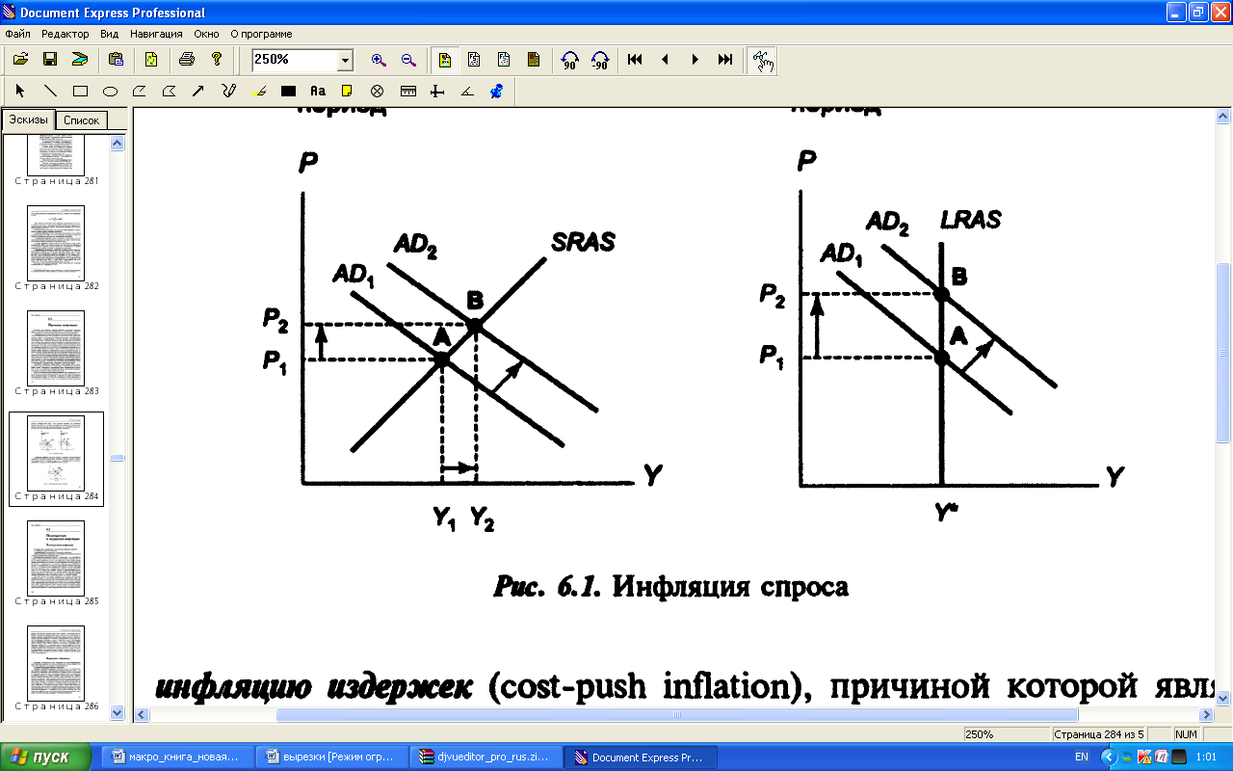

а) Қысқа мерзімді кезең ә) Ұзақ мерзімді кезең

1.5-сурет. Қысқа және ұзақ мерзімдегі сұраныс инфляциясы

2. Шығындар инфляциясы – шығындардың артуына байланысты жиынтық ұсыныстың азаюының нәтижесінде туындайды. Шығындар инфляциясы стагфляцияға – өндірістің төмендеуіне – және бағалар деңгейінің өсуіне алып келеді (1.6 сурет).

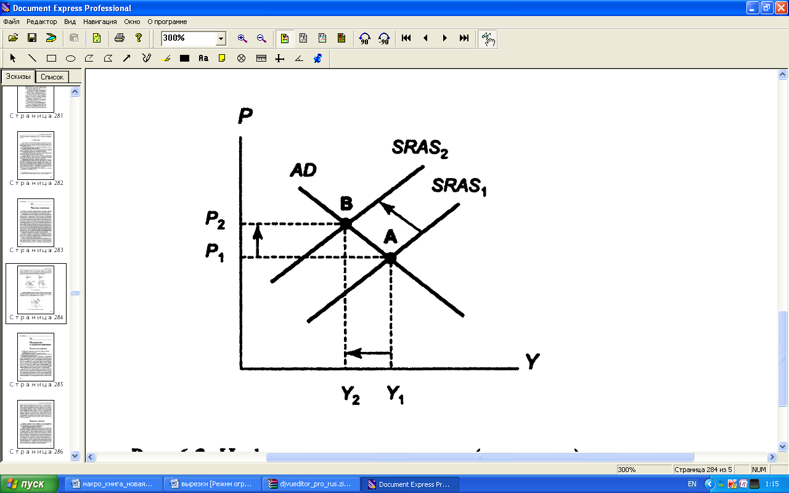

1.6-сурет. Ұсыныс (шығындар) инфляциясы

1.7 - суретте Қазақстанда 2015–2017 жж. аралығындағы тұтыну тауарлары мен қызметтерге бағалардың өзгерісін көрсететін диаграмма келтірілген.

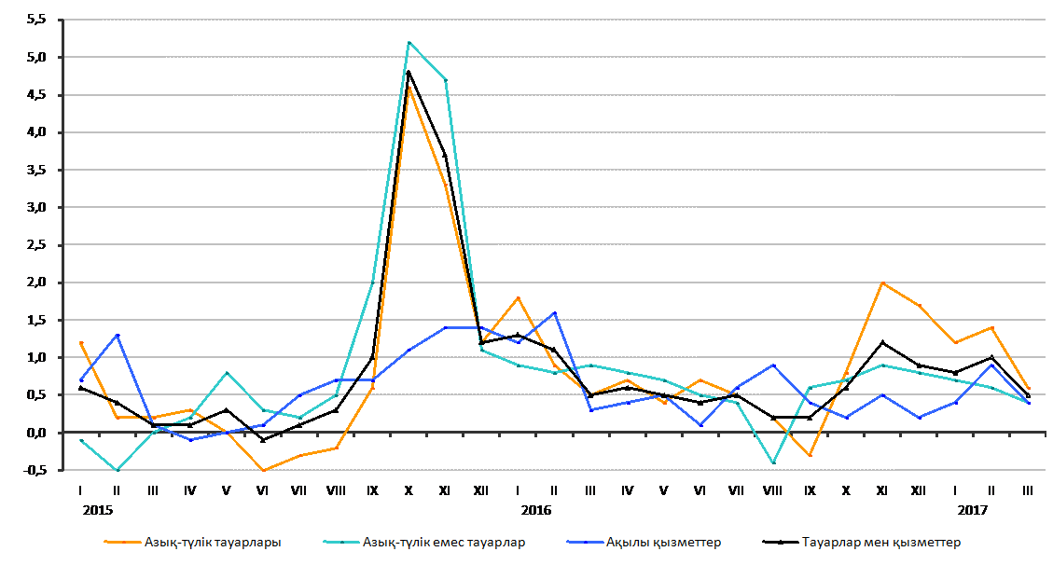

1.7-сурет. Тұтыну тауарлары мен қызметтерге бағаның өзгеруі[4]

**І Негізгі түсініктер**

1. Макроэкономика пәні. Макроэкономиканың микроэконо­ми­кадан айырмашылығы.
2. Модель түсінігі. Модельдерді экономикада пайдалану мақ­саттары.
3. Экзогенді және эндогенді айнымалылар арасындағы айыр­машылық.
4. Қор айнымалысы. Ағын айнымалысы. Мысал келтіріңіз.
5. Икемсіз бағалар. Икемді бағалар.
6. k бұрыштық коэффициенті. k бұрыштық коэффициентінің өзгерісінде сызықтың көлбеулері.
7. Жалпы ұлттық өнім (ЖҰӨ). Жалпы ішкі өнім (ЖІӨ). ЖҰӨ мен ЖІӨ-нің бір-бірінен айырмашылығы.
8. ЖҰӨ-ді есептеудің тәсілдері. Атап өтіңіз.
9. Негізгі макроэкономикалық теңдестік.
10. Атаулы ЖҰӨ. Нақты ЖҰӨ.
11. ЖҰӨ дефляторы. Оны есептеу формуласы.
12. Тұтыну бағаларының индексі.
13. Халық (өндіріс факторы ретінде – жұмыс күші) бөлінетін негізгі үш топ. Жұмыссыздық деңгейі.
14. Экономикалық шығындар мен табыстар айналымы.
15. Ұлттық шоттар жүйесі. Ұлттық шоттар жүйесінің көрсеткіштері.

**II Келесі пікірлер дұрыс па?**

1. Макроэкономика жеке шаруашылықтық субъектердің мінез-құлқын зерттейді.
2. Экзогенді айнымалылар модельге кіру барысындағы ақпаратты (бастапқы ақпарат) білдіреді, ал эндогенді айнымалылар – модель қызметінің нәтижесі.
3. Бағалар ұзақ мерзімді кезеңде икемді, ал қысқа мерзімді кезеңде икемсіз деп саналады.
4. ЖҰӨ - ол елдің территориясында ғана өндірілген барлық түпкілікті тауарлар мен қызметтердің сомалы нарықтық құны.
5. Жалдамалы жұмысшының жалақысы шығыстар бойынша есептелетін ЖҰӨ компоненті болып табылады.
6. Мемлекеттік қызметкердің жалақысы табыстар бойынша есептелетін ЖҰӨ компоненті болып табылады.
7. Тұтыну мен жинақтардың жиынтығы жеке қолдағы табысты құрайды.
8. ЖҰӨ дефляторы Ласпейрес индексі болып саналады.
9. Жұмыссыздықтың табиғи деңгейін фрикциондық және құрылымдық жұмыссыздықтың жиынтығы білдіреді.
10. Үй шаруашылықтарының жаңа үй құрылысына кеткен шығындары тұтынушылық шығыстарға енеді.
11. Егер берілген уақыт кезеңі аралығында бағалар мен ақшалай табыс бірдей шамада өссе, нақты табыс өзгеріссіз қалады.
12. Шығыстар бойынша есептелген ЖҰӨ табыстар бойынша есептелген ЖҰӨ-ге тең.
13. Таза ұлттық өнім ұлттық табыстан амортизация шамасына артық.
14. Жеке және қолдағы табыстың көлемдері тең.
15. ТҰӨ-ді есептегенде таза инвестициялар ескеріледі.
16. Таза экспорт экспорт пен импорттың қосындысын білдіреді.
17. Салықтар өскенде тұтыну артады да, қолдағы табыс азаяды.
18. Егер бағалар деңгейі мен атаулы ЖҰӨ өссе, онда нақты ЖҰӨ де өседі.
19. Өзгедей тең шарттарда салық салу деңгейі өссе қолдағы табыс азаяды, тұтыну қысқарады, ал шығарылым артады.
20. Мемлекеттік шығыстардың артуы шығарылымға оң әсер етеді.

##### III Тест сұрақтары

1. Макроэкономика зерттемейді:

А) Елдің тұтас экономикалық жағдайын;

В) Жалпы ұлттық өнімді;

С)Жиынтық сұраныс пен ұсыныстың, жұмысбастылық пен жұмыссыздықтың, инфляцияның және т.с.с. өзара байланысын;

D) Жеке фирманың өнім шығарылымын;

Е) Экономикалық өсуді.

2. Шығыстар бойынша ЖҰӨ есептеу әдісі:

А) Жалақы+инвестициялар+мемлекет шығыны+импорттік сатып алу;

В) Тұтыну+инвестициялар+мемлекеттік шығыстар+таза экспорт;

С) Тұтыну+инвестициялар+таза экспорт;

D) Тұтыну+инвестициялар+мемелекеттік шығыстар;

Е) Инвестициялар+мемелекеттік шығыстар+таза экспорт.

3. Ұлттық табыс келесілердің қосындысын білдіреді:

А) Жалақы, рента, пайыз, пайда;

В) Жалақы, рента, жанама салықтар;

С) Рента, пайыз, жанама салықтар;

D) Жалақы, рента, пайда;

Е) Жалақы, рента, пайыз, ірі корпорациялардың пайдасы және ұсақ меншік иелерінің табыстары.

4. ЖҰӨ келесінің қосындысын білдіреді:

А) Кәсіпкерлер 1 жылда өндірген түпкілікті тауарлар мен қызметтер көлемі;

В) Түпкілікті тауарлар, қызметтер және аралық тауарлар;

С) Елдің резиденттері 1 жылда өндірген түпкілікті тауарлар мен қызметтер көлемі;

D) Қызметтер мен аралық тауарлар;

Е) Түпкілікті тауарлар, қызметтер, жалақы, пайда және рента.

5. Табыс бойынша ЖҰӨ құрамында есептелмейді:

А) Жалақы және рента;

В) Мемлекеттік шығыстар және экспорт;

С) Пайыз және пайда;

D) Салықтардың өсуі;

Е) Амортизациялық аударым.

6. Өнімсіз мәмілелерге жатпайды:

А) Мемлекеттік трансферттік төлемдер;

В) Жеке трансферттік төлемдер;

С) Құнды қағаздармен мәмілелер;

D) Пайдалануда болған заттарды сату;

Е) Есепті жыл аралығында өндірілген түпкілікті тауарлар мен қызметтер.

7. Жеке табыстар келесі жағдайларда алынады:

А) Отбасылармен жеке индивитердің салықты төлеуге дейін;

В) Отбасылармен жеке индивитердің салықты төлеген соң;

С) Отбасылармен жеке индивитер сақтандырумен қарттыққа төлеген соң;

D) Отбасылармен индивидтер жазатайым оқиғалардан төлем­дерінен соң;

Е) Отбасылар барлық салықтармен салықтан тыс төлемдерін төлеген соң.

8. Жалпы ішкі өнімге ескеріледі:

А) Елден сырттай өндірілген өнім мен қызметтер;

В) Ірі трансферттік компания өндірген өнім мен қызметтер;

С) Ағымдағы жылдың 6 ай аралығында өндірілген өнім мен қызметтер;

D) Тек қана елдің резиденттері өндірген өнім;

Е) Ел ішінде есепті жылда және ұлттық өндіріс факторларымен өндірілген өнім мен қызметтер.

9. ЖҰӨ дефляторы келесі тұжырым бойынша есептеледі:

А) Нақты ЖҰӨ*атаулы ЖҰӨ;

В) (Нақты ЖҰӨ*атаулы ЖҰӨ)*100%;

С) (Нақты ЖҰӨ*әлеуетті ЖҰӨ)*10%;

D) (Әлуетті ЖҰӨ*нақты ЖҰӨ)*10%;

Е) (Атаулы ЖҰӨ/нақты ЖҰӨ)*100%.

10. Қосылған құн дегеніміз:

А) Өнімнің құны мен кәсіпорындардың тауарларды сатып алу шығыстарының қосындысы;

В) Өндірістік процесс;

С) Жанама және жеке табыстардың айырмасы;

D) Жалпы ұлттық өнім мен ұлттық табыстың қосындысы;

Е) Тауар өндірушінің өнімінің құны мен басқа фирмалардан тауарларды сатып алу шығыстарының арасындағы айырма.

11. Егер атаулы ЖІӨ өссе, онда:

А) Нақты ЖІӨ өсуі немесе төмендеуі мүмкін;

В) Бағалар деңгейінің өсуіне сенуге болады;

С) Нақты ЖІӨ төмендеуі тиіс;

D) 50% шамасында дефляция көзделген;

Е) Экономикада ешқандай өзгерістер көзделмеген.

12. Нақты ЖІӨ нені өлшейді:

А) Ағымдағы бағалардағы ағымдағы шығарылымын;

В) Базистік жылдың бағаларындағы ағымдағы шығарылымды;

С) Ағымдағы бағалардағы базистік жылдың шығарылымы;

D) Инфляция;

Е) Инфляция қарқынысыз ескерілген өндіріс көлемі.

13. ЖҰӨ компоненттері ретінде не ескеріледі:

А) Пайыз мөлшерлемесі, жалақы, халық табыстары;

В) Инвестициялар, сыртқы қарыз, тұтыну;

С) Жинақтар, мемлекеттік сатып алу, инвестициялар;

D) Бюджет тапшылығы, салықтар, мемлекеттік сатып алу;

Е) Мемлекеттік сатып алу, инвестициялар, таза экспорт.

14. Нақты және атаулы % мөлшерлемесі арасындағы айырмашылық келесімен айқындалады:

А) Қайта қаржыландыру мөлшерлемесі мен коммерциялық банктердің мөлшерлемелерінің арасындағы айырма;

В) Инфляция қарқындарын есептеу;

С) Банктік несие беру мөлшерлемесі депозиттеу мөлшерлемесінен жоғары;

D) Инвестициялық сұраныстың ауытқулары;

Е) Барлық активтер өтімді емес

15. ЖҰӨ дефляторының мәні:

А) Қалыпты тұтынушы сатып алатын белгілі тауарлар мен қыз­меттер жинағының бағаларының деңгейі;

В) Атаулы ЖҰӨ-ң нақты ЖҰӨ-не қатынасы;

С) Нақты ЖҰӨ-ң атаулы ЖҰӨ-не қатынасы;

D) Инфляцияның жұмыссыздыққа қатынасы;

Е) Тұтыну бағысының индексінің инфляцияға қатынасы.

16. Егер атаулы ЖІӨ өссе, онда:

А) Нақты ЖІӨ өсуі немесе төмендеуі мүмкін;

В) Бағалар деңгейінің өсуіне сенуге болады;

С) Нақты ЖІӨ төмендеуі тиіс;

D) 50% шамасында дефляция көзделген;

Е) Экономикада ешқандай өзгерістер көзделмеген.

17. Нақты ЖІӨ нені өлшейді:

А) Ағымдағы бағалардағы ағымдағы шығарылым;

В) Базистік жылдың бағаларындағы ағымдағы шығарылым;

С) Ағымдағы бағалардағы базистік жылдың шығарылымы;

D) Инфляция;

Е) Инфляция қарқынысыз ескерілген өндіріс көлемі.

18. ЖҰӨ компоненттері ретінде не ескеріледі:

А) Пайыз мөлшерлемесі, жалықы, халық табыстары;

В) Инвестициялар, сыртқы карыз, тұтыну;

С) Жинақтар, мемлекеттік сатып алу, инвестициялар;

D) Мемлекеттік бюджет тапшылығы, салықтар, мемлекеттік сатып алу;

Е) Мемлекеттік сатып алу, инвестициялар, таза экспорт.

19. Нақты және атаулы % мөлшерлемесі арасындағы айырмашылық келесімен айқындалады:

А) Қайта қаржыландыру мөлшерлемесі мен коммерциялық банктердің мөлшерлемелерінің арасындағы айырма;

В) Инфляция қарқындарын есептеу;

С) Банктік несие беру мөлшерлемесі депозиттеу мөлшерлемесінен жоғары;

D) Инвестициялық сұраныстың ауытқулары;

Е) Барлық активтер өтімді емес

20. ЖҰӨ дефляторының мәні:

А) Қалыпты тұтынушы салып алатын белгілі тауарлар мен қызметтер жинағының бағаларының деңгейі;

В) Атаулы ЖҰӨ-ң нақты ЖҰӨ-не қатынасы;

С) Нақты ЖҰӨ-ң атаулы ЖҰӨ-не қатынасы;

D) Инфляцияның жұмыссыздыққа қатынасы;

Е) Тұтыну бағысының индексінің инфляцияға қатынасы.

**ІV Есептер**

1. Экономикада келесі мәліметтер берілген (млрд. теңге):

Трансферттік төлемдер – 5

Жалпы ішкі инвестициялар – 16,2

Бизнеске салынатын жанама салық – 7

Таза экспорт – 1,4

Корпорацияның бөлінбеген пайдасы – 3,6

Амортизация – 6,9

Жеке тұтыну шығындары – 75,6

Корпорацияның пайдасына салынатын салық – 1,4

Әлеуметтік сақтандыру салымдары – 0,3

Қызметтер мен тауарларды мемлекеттік сатып алу – 8,4

Жеке табыс салығы – 5,2.

а) ЖҰӨ көрсеткіштерін және жеке қолда бар табыстың көрсеткіштерін есептеңдер;

ә) жеке жинақтардың көлемі қанша;

б) экономикадағы капитал қорының көлемі қаншаға өсті.

2. Экономика жағдайы келесі көрсеткіштермен берілген:

- тұтыну шығындары (C) = 5200

- инвестициялар (I) = 1600

- мемлекеттік шығындар (G) = 1800

- мемлекеттік трансферттер (TR) = 300

- мемлекеттік қарыз бойынша пайызды төлеу (N) = 300

- салықтар (T) = 2000

Есептеңіз:

1. жеке жинақтар;
2. мемлекеттік жинақтар.

3. Кестеде берілген мәлімет бойынша мыналарды есептеңдер:

а) Табыстар ағыны бойынша ЖІӨ көлемін;

ә) Шығыстар ағыны бойынша ЖІӨ көлемін;

б) ТҰӨ көлемін;

в) Ұлттық табыс көлемін.

|  |  |  |
| --- | --- | --- |
|  | Есепшот | млрд. теңге |
| 1 | Несиенің пайызы | 25 |
| 2 | Жалпы жеке инвестициялар | 85 |
| 3 | Жалақы және еңбекақы | 375 |
| 4 | Корпорация пайдасы | 255 |
| 5 | Жанама салықтар, салықтық емес міндеттер және кәсіпкерлер төлейтін трансферттік төлемдер | 50 |
| 6 | Жалға алынған мүліктің иелеріне төленетін ренталық төлемдер | 45 |
| 7 | Корпорация пайдасына салынатын салық | 80 |
| 8 | Тауар мен қызметтің таза экспорты | 25 |
| 9 | Тауар мен қызметтерді мемлекеттік сатып алу | 120 |
| 10 | Таза жеке инвестициялар | 75 |
| 11 | Жеке меншіктен түсетін табыс | 52 |
| 12 | Мемлекеттік кәсіпорындарға таза субсидиялар | 6 |
| 13 | Халыққа төленетін трансферттік төлемдер | 43 |
| 14 | Тұтыну шығындары | 250 |

4. Игілік өндіріледі және тұтынылады дейік. Кестеде саны және бағасы (1 бірлікке) 2 кезеңге берілген Ласпейрес индексін, Пааше индексін, Фишер индексін (1992ж. Базистік кезең) есептеңдер:

|  |  |  |  |  |
| --- | --- | --- | --- | --- |
| жылдар | 1992 | 1992 | 2002 | 2002 |
|  | бағасы | саны | бағасы | саны |
| кітаптар | 20 | 18 | 40 | 7 |
| жейделер | 44 | 10 | 65 | 5 |
| теледидар | 1300 | 5 | 1500 | 3 |

5. Ұлттық өндіріс тауардың екі түрін өндіреді деп ұйғарайық: Х (тұтыну тауарлары) және Ү (өндіріс құралдары). Ағымдағы жылы Х тауарының 500 данасы (тауардың бірі данасының бағасы – 2 АҚШ доллары) және Ү тауарының 20 данасы (тауардың бір данасының бағасы – 10 АҚШ доллары). Жыл соңында өндірісте қолданылатын машиналардың (Ү тауары) бесеуі жаңа құралдармен ауыстырылуы қажет. Жоғарыдағы мәліметтерді қолдана отырып келесілерді есептеңіз:

* ЖІӨ көлемін;
* ТҰӨ көлемін;
* Тұтыну көлемі мен жалпы инвестиция көлемін;
* Тұтыну көлемі мен таза инвестициялар көлемін.

6. а) Экономикада Х және Ү тауарлары өндіріледі. Тұтынушылар өздерінің табыстарының бір бөлігін Х тауарына, екінші бөлігін Ү тауарын сатып алуға жұмсайды. Бір жыл ішінде Х тауарының бағасы 5 % -ға, ал Ү тауарының бағасы 15 % -ға өсті. Тұтыну тауарларының баға индекстерін есептеңіз. Өткен жылдың баға индекстері 100 - ге тең.

ә) Жоғарыда аталған өндірістік және бағалық шарттар сақталған жағдайда Х тауарына тұтынушылардың табыстарының жартысынан көбі жұмсалады. Тұтыну тауарларының баға индексін есептеңіздер.

7. Нақты табыс көлемі қалай өзгеретінін анықтаңыз. Егер:

1. Номиналды табыс 10 %-ға, ал бағалар деңгейі 7 %-ға өссе;

ә) Номиналды табыс 30 мың теңгеге тең, ал осы жылдағы бағалар индексі 106 тең болған жағдайда.

**2 Жиынтық сұраныс жӘне жиынтық ұсыныс:**

**AD-AS МОДЕЛІ**

**2.1 Жиынтық сұраныс**

*Жиынтық сұраныс* – бұл тауарлар мен қызметтер көлемі, яғни үй шаруашылықтарының, фирманың, үкіметтің кез келген баға деңгейінде сатып алуға дайын нақты ұлттық өнім көлемі. Демек, сатып алушының сұранысы – өндірілген өнім көлемі мен бағаның жалпы деңгейінің арасындағы тәуелділік.

Жабық экономикада AD–жиынтық сұранысының элемент­тері:

1. тұтыну (C);
2. инвестиция (I);
3. мемлекеттік шығындар (G).

Жиынтық сұраныстың осы үш элементі ұлттық шоттың келесі теңдеуінде көрсетілген:

 (2.1)

Экономикада өндірілген өнімнің бір бөлігі үй шаруашы­лықтарымен тұтынылады; бір бөлігі фирма мен үй шаруашылық­тарымен инвестицияларға қолданылады; енді бір бөлігін үкімет қоғамдық қажеттіліктерге қолдану үшін сатып алады.

Тұтыну (C). Экономикада өндірілген өнімнің көп бөлігі тұтынуға кетеді. Тұтынудың барлық формалары ЖҰӨ-нің 2/3 бөлігін құрайды, мұның өзі тұтыну жайлы шешім қабылдауды экономикадағы біршама маңызды сұрақтардың бірі етеді.

Үй шаруашылықтары еңбектен және капиталға меншіктен табыс алады, үкіметке салық төлеп, содан соң салықты шегергеннен кейін өз табысының қандай бөлігін тұтынуға, ал қай бөлігін жинақтауға қолданатынын шешеді. Үй шаруашылығының алатын табысы экономикада Y-өндірілетін өнімге тең. Кейін үкімет үй шаруашылығынан T көлеміндегі салық алады. Барлық салықтарды төлегеннен кейін қалған табысының бөлігін, Y-T, қолдағы бар табыс ретінде анықтайық. Адамдар өздерінің қолдағы бар табысын тұтыну мен жинақтауға бөледі.

Тұтыну көлемі қолдағы бар табысқа тура тәуелді деп бол­жам­дайық. Неғұрлым қолдағы бар табыс жоғары болса, соғұрлым тұтыну көлемі жоғары болады. Осылайша, тұтыну функциясы келесі түрде беріледі:  Бұл теңдеу мынаны көрсетеді: *тұтыну қолдағы бар табыс­тың функциясы болып табылады*. Тұтыну көлемі мен қолдағы бар табыстың арасындағы тәуелділік қарапайым тұтыну функциясы деп аталады.

Сызықтық функцияны ашсақ:

 (2.2)

мұндағы,

C0 – автономды тұтыну немесе қолдағы бар табысқа байланысты емес бастапқы тұтыну;

c – бұл MPC – тұтынуға шекті бейімділік.

*Тұтынуға шекті бейімділік* – бұл қолдағы бар табыстың бір бірлікке жоғарылауы нәтижесіндегі тұтыну көлемінің өзгеретін шамасы. Ол C мен (Y-T) арасындағы байланысты көрсетеді:

 (2.3)

Бұл теңдey қолдағы бар табыс бір бірлікке өзгергенде, C қаншаға өзгеретінін немесе қолдағы бар табыс өзгерісінде тұтыну өзгерісінің үлесін білдіреді. Әдетте MPC 0 мен 1 интервалындағы мәндерді қабылдайды.

2.1-суретте тұтыну функциясы көрсетілген. Тұтыну функциясы графигінің көлбеулік бұрышы МРС болып табылады. Ол қолдағы бар табыс бір бірлікке өзгергенде, тұтыну көлемінің қаншаға өзгеретінін көрсетеді.

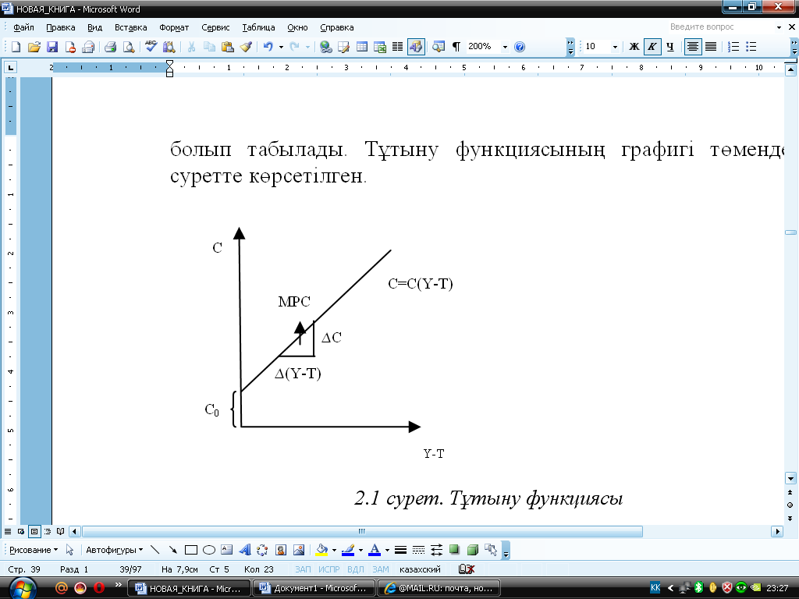

2.1-сурет. Тұтыну функциясы

Тұтынуға шекті бейімділік түсінігімен қатар жинақтауға шекті бейімділік көрсеткіші бар және ол былай анықталады:

 (2.4)

Тұтынуға шекті бейімділік секілді жинақтауға шекті бейімділік көрсеткіші де 0 мен 1-дің арасына қатысты болып келеді.

Тұтынуға және жинақтауға шекті бейімділіктің қосындысы 1-ге тең болуы керек:

 (2.5)

Сонымен қатар тұтыну мен жинақтауға орташа бейімділік сияқты көрсеткіштер кездеседі.

Тұтынуға орташа бейімділік (APC) – бұл қолдағы бар табыстың бірлігіне келетін тұтыну көлемінің шамасы, яғни:

 (2.6)

Ал жинақтауға орташа бейімділік (APS) – қолдағы бар табыстың бір бірлігіне келетін жинақтау көлемін білдіреді. Ол былай анықталады:

 (2.7)

Инвестиция (I). Фирмалар да, үй шаруашылықтары да инвестициялық тауарларды қолданады. Фирмалар инвестициялық тауарларды капитал қорын көбейту үшін және капитал шығарылымының шамасы бойынша бар капиталдың орнын басу үшін сатып алады.

Сұранысқа ие болатын инвестициялық тауарлардың саны пайыз мөлшерлемесінің шамасына тәуелді. Инвестициялық жоба тиімді болуы үшін табыс шығындардан жоғары болуы қажет. Пайыз мөлшерлемесі инвестициялық жобаларды қаржыландыру құнын өлшейтіндіктен, пайыз мөлшерлемесінің жоғарылауы тиімді инвестициялық жобалардың санын азайтады, яғни инвестициялық тауарларға сұранысты қысқартады.

Экономистер атаулы және нақты пайыз мөлшерлемесін ажыратады. Атаулы пайыз мөлшерлемесі – бұл инвесторлардың ақша займы үшін төлейтін пайыз мөлшерлемесі. Нақты пайыз мөлшерлемесі – бұл инфляцияның ықпалына түзетілген атаулы пайыз мөлшерлемесі.

r – пайыздың нақты мөлшерлемесі мен I – инвестициялар арасындағы байланыс келесі түрде бейнеленеді: . Бұл теңдеу сұранысқа ие болатын инвестициялық тауарлардың саны пайыздың нақты мөлшерлемесінің шамасына тәуелді екенін көрсетеді. 2.2-суретте инвестициялық функция көрсетілген. Сәйкесінше, пайыз мөлшерлемесі өскен сайын инвестицияларға сұраныс шамасы қысқарады, себебі фирмалар үшін инвестициялар қымбат болып келеді.

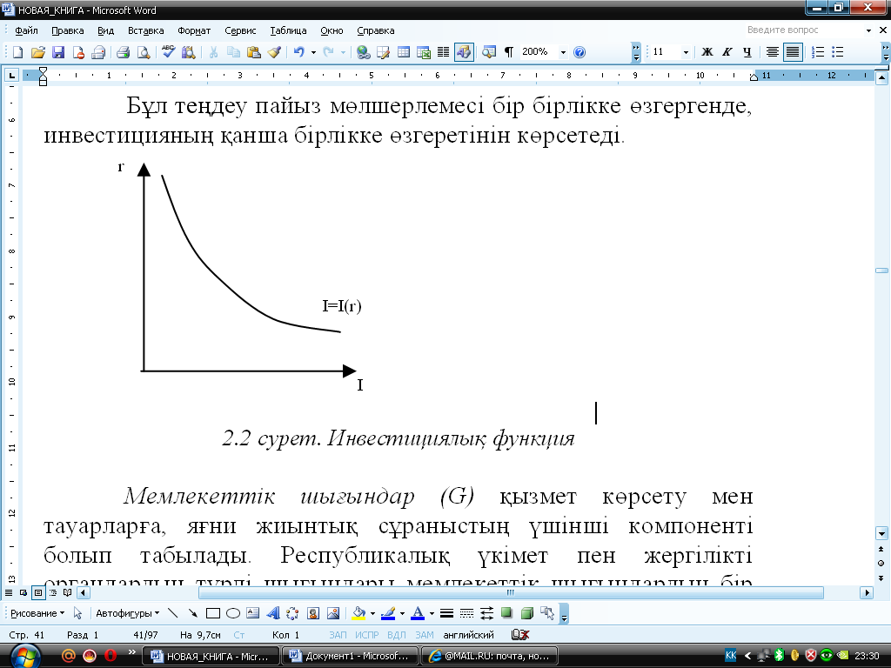

2.2-сурет. Инвестициялық функция

Инвестицияның функциясын келесідей көрсетуге болады:

 (2.8)

мұндағы,

е – автономды инвестиция (% мөлшерлемесіне байланысты емес);

d – I мен r-ң арасындағы байланысты көрсетеді, ол инвестицияға сұраныстың икемделігі.

Ал инвестицияға сұраныстың нүктелік икемділігі былай анықталады:

 (2.9)

Бұл теңдеу пайыз мөлшерлемесі бір бірлікке өзгергенде, инвестицияның қанша бірлікке өзгеретінін көрсетеді.

Мемлекеттік шығындар (G) қызмет көрсету мен тауарларға, яғни жиынтық сұраныстың үшінші компоненті болып табылады. Республикалық үкімет пен жергілікті органдардың түрлі шығындары мемлекеттік шығындардың бір түрі болып саналады. Басқа бір түрі қарт адамдарға әлеуметтік сақтандыру және кедейлерге әлеуметтік қамсыздандыру төлемдері ретіндегі үй шаруашылықтарына трансферттік төлемдерді қосады.

Біз жиынтық сұранысты ақшаның сандық теориясының негізінде де қарапайым теңдеу арқылы құра аламыз:

*MV = PY* (2.10)

мұндағы,

М – ақша ұсынысы;

V – ақша айналымының жылдамдығы;

P – баға деңгейі;

Y – өндірілген өнім және көрсетілген қызмет саны.

Ақша ұсынысының бұл теңдеуі өндірістің атаулы көлемін анықтайды, ал ол өз кезегінде баға деңгейіне және өндірілген өнім санына тәуелді:

*М / Р = ( М / Р) = kY* (2.11)

мұндағы, k = 1/V.

Бұл теңдеу нақты ақша ұсынысы М/Р=(М/Р) сұранысқа, ал сұраныс өндірілген өнім көлеміне пропорционалды екенін көрсетеді.

*Жиынтық сұраныс* қисығы төмен оңға қарай бағытталған. Әрбір берілген ақша ұсынысының деңгейіне (РY) өнім шығару көлемінің белгілі бір мәні сәйкес келеді. Жиынтық сұранысқа баға және бағадан тыс факторлар әсер етеді. Баға факторының әсерінен Р баға деңгейі көтерілсе, Y өнім шығару көлемі қысқарады, яғни Р және Y арасындағы кері тәуелділік механизмін көрсетеді. Мұнда өзгеріс тек АD қисығының бойымен ғана өзгереді. Яғни, AD-ға әсер ететін баға факторының нәтижелері келесі:

1. *Пайыздық мөлшерлеменің нәтижесі*: P↑→ r↑→AD↓. Яғни пайыздық мөлшерлеменің әсері елдегі бағалар деңгейі жоғарылағанда нақты ақша массасының көлемі төмендейтінін білдіреді. Нақты ақша массасының төмендеуі өз кезегінде ақшалар бағасы секілді пайыз мөлшерлемесінің жоғарылауына алып келеді. Алайда неғұрлым пайыз мөлшерлемесі жоғары болса, соғұрлым инвестициялық сұраныс төмен болады. Сонымен бірге пайыз мөлшерлемесінің жоғарылауына тұтынушылық сұраныс ықпал етеді, себебі көп уақыт бойы қолданылатын көптеген тауарлар тұтынушылық несиенің негізінде алынады. Ал несиенің қымбаттауы тұтынушылық шығындардың төмендеуін туғызады.

2. *Байлықтың нәтижесі*: P↑→ байлық↓→С↓→AD↓.Елдегі бағалар деңгейінің өзгерісі халықтың нақты байлығының шамасына әсер ететіндігін білдіреді. Экономикалық субъектілердің жинақтары түрлі қаржылық активтермен көрсетіледі: қолма-қол ақша, тіркелген номиналды құны бар жедел шот, облигациялар және т.б. Нақты ақша қорларының, яғни байлықтың төменедеуі өз кезегінде бағалардың жалпы деңгейінің жоғарылауы кезінде тұтынушылық сұраныстың төмендеуіне алып келеді, бұл AD қисығының теріс көлбеулігімен бейнеленеді.

3. *Импорттың нәтижесі*: P↑→ Xn ↓→ AD↓. Импорттың әсері елдегі бағалар деңгейінің жоғарылауы кезінде шетелдік өндіріс тауарлары мен қызметтері салыстырмалы түрде арзанырақ болатындығын білдіреді. Бұл жағдайда халық отандық тауарлардың аз бөлігін және шетел тауарларының көп бөлігін тұтынады. Шетелдіктер отандық тауарлар мен қызметтер қымбат болуына байланысты өз сұранысын қысқартады. Нәтиже­сінде, отандық экспорттың көлемі азаяды, ал импорттың көлемі көбейеді де, жиынтық сұраныстың жалпы көлемі төмендейді.

Жиынтық сұранысқа *бағадан тыс факторлар* әсер еткенде AD қисығы оңға жоғары немесе солға төмен жылжиды.

Бағадан тыс факторларға келесілер жатады:

1. Тұтынушылардың шығындарының өзгеруі:

а) тұтынушының әлеуметтік жағдайы;

б) тұтынушының күтімі;

в) тұтынушының қарыздары;

г) салықтық мөлшерлеме.

1. Инвестициялық шығындардың өзгеруі, ол мына өзгеріс­терге тәуелді:

а) пайыздық мөлшерлемесіне;

б) инвестициядан күтілетін пайда деңгейіне;

в) кәсіпорынның салықтық мөлшерлемесіне;

г) технология;

д) шығару қуаттылығына.

1. Мемлекеттік шығындардың өзгеруі.
2. Нақты экспорт көлем шығындарының өзгеруінің нәтиже­сінде:

а) шетелдегі ұлттық табыстың өзгеруі;

б) валюталық бағамның өзгеруі.

1. Ақша массасы және ақша айналымының жылдамдығы.

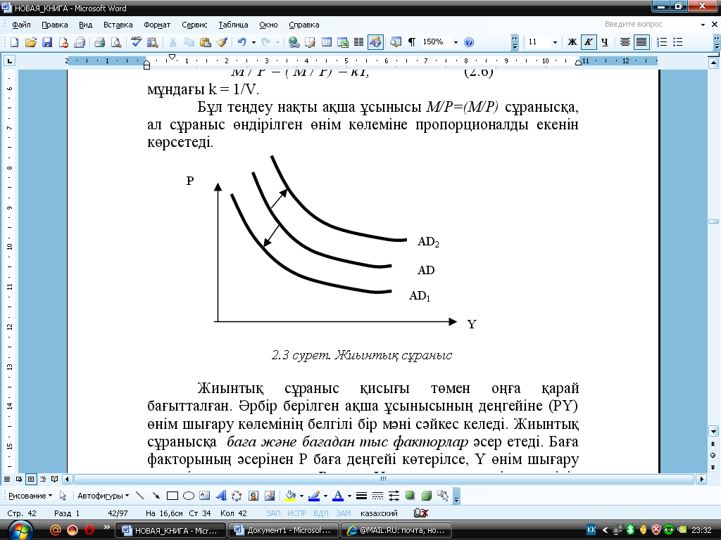

2.3-сурет. Жиынтық сұраныс

Осы бағадан тыс факторлардың әсерінен жиынтық сұраныс не көбейеді, не азаяды. Яғни AD қисығы оңға жоғары немесе солға төмен қозғалады. Мұны біз 2.1-суреттен көре аламыз. AD қисығының AD1-ге қозғалуы – бұл жиынтық сұраныстың төмендегенін, ал AD қисығынан AD2-ге қозғалуы – жиынтық сұраныстың көбейгенін көрсетеді. Жиынтық сұраныстың детерми­нант­тарында күтпеген күрт өзгерістердің нәтижесінде жиынтық сұраныс қисығының қозғалысын әдетте жиынтық сұраныстың «шоктары» деп атайды.

**2.2 Жиынтық ұсыныс**

**2.2.1 Жиынтық ұсыныс қисығын құру**

*Жиынтық ұсыныс* (AS) – бұл бағалар деңгейі мен бағалардың әр деңгейінде өндірушілер сатуға дайын жиынтық өндірістің нақты көлемі арасындағы байланысты көрсететін модель. Яғни, фирмалар мен үй шаруашылықтарының таңдаған жиынтық өнім көлемінің экономикадағы қалыптасқан бағалар мен жалақы құрылымына тәуелділігін көрсетеді. Ол баға деңгейі мен нақты ұлттық өнім көлемінің арасындағы тікелей тәуелділікті көрсетеді.

Жиынтық ұсыныс AS қисығымен сипатталады.

Микроэкономикада S ұсыныс қисығы оң көлбеулі, яғни бағалар өскен сайын өндірушілер осы тауар өндірісін ұлғайтады. Макроэкономикада жиынтық ұсыныс қисығы кішкене ерекше­лінеді. Бұндай өзгеріс бүкіл экономика масштабында үш түрлі жағдай, яғни толық емес жұмысбастылық жағдай; толық жұмысбас­тылыққа жақын жағдай; және толық жұмысбастылық жағдайы қалыптасуына байланысты болады. AS қисығында үш бөлікті бөліп көрсетуге болады:

* көлденең немесе кейнсиандық;
* өрлеуші, аралық немесе кейнстің қалыпты жағдайы;
* тік немесе классикалық.

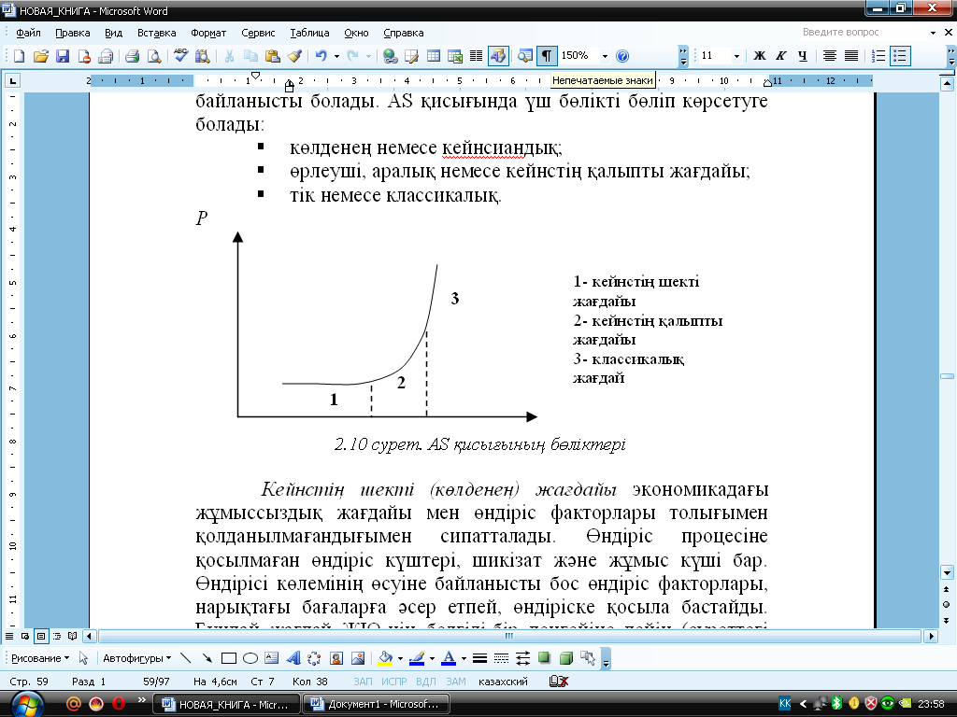

2.4-сурет. AS қисығының бөліктері

*Кейнстің шекті (көлденең) жағдайы* экономикадағы жұмыс­сыздық жағдайы мен өндіріс факторлары толығымен қолда­нылмағандығымен сипатталады. Өндіріс процесіне қосылмаған өндіріс күштері, шикізат және жұмыс күші бар. Өндірісі көлемінің өсуіне байланысты бос өндіріс факторлары, нарықтағы бағаларға әсер етпей, өндіріске қосыла бастайды. Бұндай жағдай ЖІӨ-нің белгілі-бір деңгейіне дейін (суреттегі Ү1-ге дейін) сақталады. Мұнда бір бірлік өнім көлемін шығынсыз және баға деңгейін көтеру арқылы өндіріс көлемін кеңейтуге болады.

*Кейнстің қалыпты жағдайында* бос өндіріс факторлары­ның өндіріске кірісуі байқалады. Оларды өндіріске қосу шығын­дарды ұлғайтады, бұл өз кезегінде өнім бағасына әсер етеді. Тауарлар мен қызметтерге деген бағаның біртіндеп өсуі байқалады. Мұнда тиімділігі төмен құрал-жабдықтар қолданылады және біліктілігі төмен жұмысшылар тартылады. Сондықтан өндіріс бұрынғыдай жылдам өспейді. Сонымен қатар бір бірлік өнімді өндіруге шығындар көбейеді. Ал өндіріс көлемі кеңею үшін баға деңгейі жоғары болу керек.

Классикалық (тігінен) жағдай экономикада толық қам­тылуды көрсетеді. Нақты ұлттық өнім көлемі ең жоғарғы макси­малды деңгейде болады, яғни оны көбейтуге болмайды. Ал жауап ретінде жиынтық сұраныстың көбеюінен баға деңгейі көтеріледі.

AS қисығы бағадан тыс факторлардың әсерінен (оңға немесе солға қозғалуы) өз қалпын өзгерте алады. Ол мына жағдайларда:

1. Ресурстар бағасының өзгеруі:

а) қолда бар ішкі ресурстардың;

б) импорттық ресурстардың;

в) нарықтағы.

1. Өнімділіктің өзгеруі.
2. Заңдық нормалардың өзгеруі:

а) салықтар және дотация;

б) мемлекеттік реттеу.

Осылайша, біз (2.15)-теңдеуімен сипатталатын, (2.13) еңбекке сұраныс функциясын, сондай-ақ (2.18) еңбек ұсынысын бейнелейтін жиынтық ұсыныс функциясын құрдық. Енді осы қаты­нас­тарды біріктіріп, нәтижелерді бағалар деңгейі мен өнім ұсыны­сының арасындағы байланысты сипаттайтын жиынтық ұсыныс қисығының көмегімен жинақтаймыз. Ең алдымен классикалық жағдайдан бастап, ал кейін кейнсиандық жағдайды қарастырамыз.

Жиынтық ұсыныстың классикалық тәсілдемесі шартында бағалардың кез келген деңгейі үшін номиналды жалақы абсолютті икемді болып табылады және де еңбек нарығында еңбекке сұраныс пен ұсынысты тепе-теңдік деңгейде ұстап қалу үшін өзгереді. Мұның арқасында, бағалар деңгейі өзгергенде, еңбек ұсынысы өзгеріссіз қалады. Басқаша айтқанда, нақты жалақы нарықты тепе-теңдікке әкелетін деңгейде анықталады. Еңбек әрқашан өзінің толық көлемінде жұмсалады, яғни еңбек нарығында нақты жалақының белгілі бір шамасының шартында фирма жұмысшының ұсынатын LS көлеміндей тура сондай LD еңбек санын жұмсайды. Классикалық жағдайға тән еңбек нарығының жағдайын график түрінде көрсетейік (2.11 сурет).

2.11ә-сурет еңбекке сұраныс пен ұсыныс қисықтарының қиылысу нүктесінде еңбек нарығының тепе-теңдік жағдайын бейнелейді. Бұл нүкте Lf белгісімен бейнеленген еңбектің тепе-теңдік деңгейін анықтайды, мұндағы f толық жұмысбастылық деңгейін білдіреді. Жалақының тепе-теңдік деңгейін (w/P)f құрайды. Lf белгілі шамасы кезінде 2.11а-суретте өндірістік функция толық жұмысбастылық кезінде Yf өнім көлемінің деңгейін анықтайды.

Жиынтық ұсыныс қисығын тұрғызу үшін (2.13), (2.15), (2.18) теңдеулерін қолдана отырып, P шамасын берілген деп алып, Y үшін теңдеуді шешейік. Содан кейін P байланысты Y қалайша өзгеретінін қарастырамыз.

* 1. 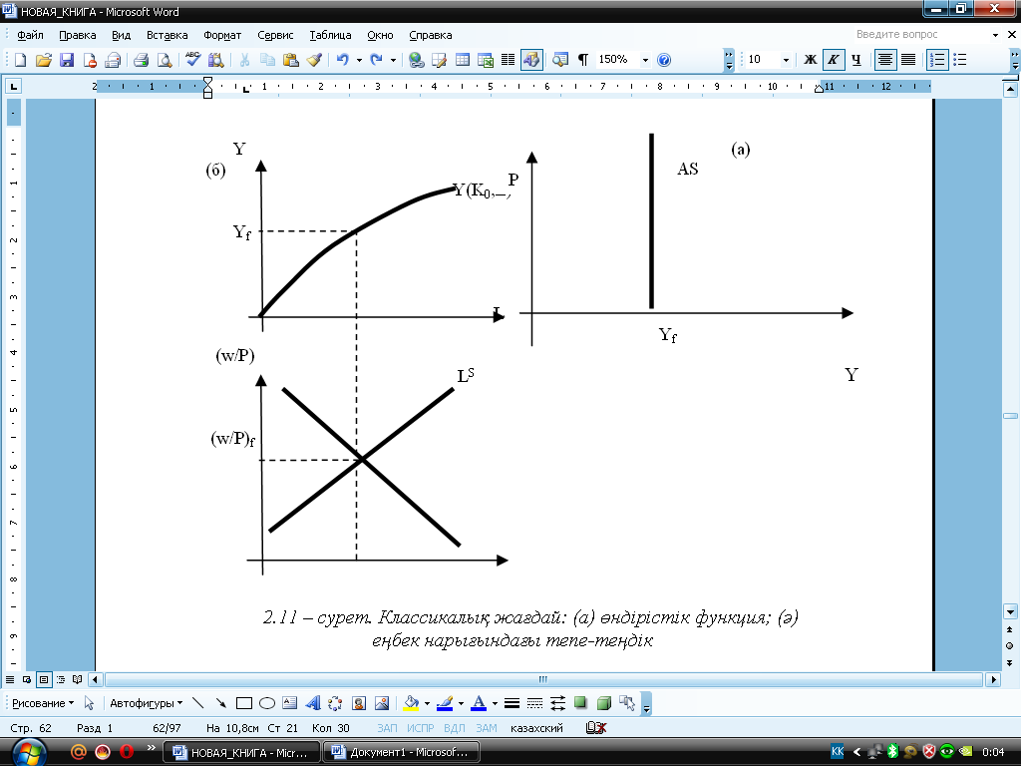
  2. 2.11-сурет. Классикалық жағдай: (а) өндірістік функция;
  3. (ә) еңбек нарығындағы тепе-теңдік

Еңбек нарығында P өсуімен атаулы жалақының деңгейі өзгермегенде, сұраныстың артықшылығы пайда болады. Алайда жалақының абсолютті икемді деңгейінде оның номиналды шамасы нақты жалақының тепе-теңдік деңгейін (w/P)f қалпына келтіріп, бағалар деңгейінің өскен шамасымен өседі. Осылайша, нақты жалақы да, Lf жұмысбастылықтың тепе-теңдік деңгейі де өзгеріссіз қалады. Сонымен қатар бұл жағдайда өнім ұсынысы да өзгеріссіз қалады. Осылайша, еңбек нарығының тепе-теңдік жағдайымен анықталатын нақты жалақының деңгейінде классикалық модельде өнім көлемі еңбек сұранысы мен ұсынысы өзгеріссіз қалған жағдайда өзгермейді. Бағалардың кез келген деңгейі үшін экономикадағы жиынтық ұсыныс Yf – тұрақты шамасын құрайды. Нәтижесінде, жиынтық ұсыныс қисығы классикалық жағдайда тігінен орналасқан сызық болып табылады, ол 2.11б-суретте көрсетілген.

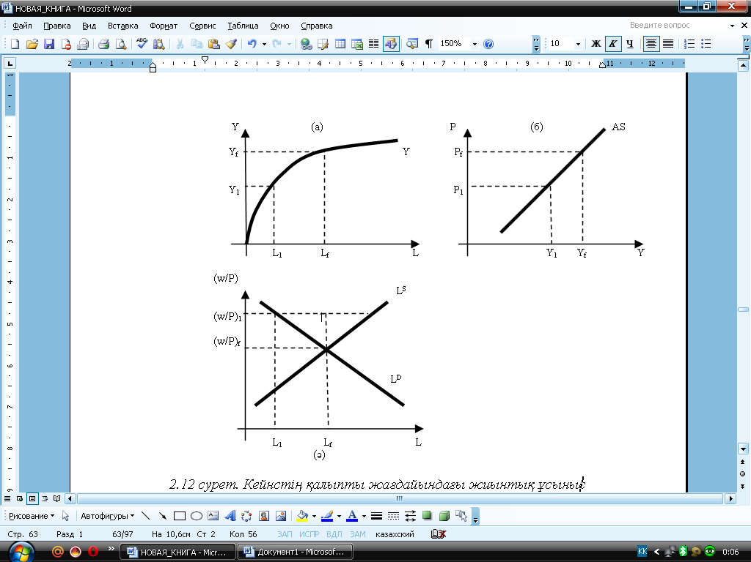

2.12-сурет. Кейнстің қалыпты жағдайындағы жиынтық ұсыныс функциясы және еңбек нарығы

Жұмыссыздықтың кейнстік моделі еңбек нарығындағы тепе-теңдікті қалпына келтіру үшін атаулы бағалар мен жалақы жылдам реттелмейтіндігі жайлы тезиске негізделген. Бұл модельдің классикалық жағдайдан айырмашылығы: мұнда нақты шамалардың емес, атаулы мәндердің қатаңдығы орын алады. Кейнстің моделінің түрлі типтері болады. Кейнстің өзі атаулы жалақының қатаңдығына аса назар аударған. Кейнстің қалыпты жағдайында w және P шама­лары тіркелген деп алынады. Фирманың жұмысшыларға төлей­тін атаулы жалақысын еңбек келісімінде  деңгейінде тіркелген деп болжамдайық. Осы жалақының тіркелген шамасы кезінде фирма жұмысшылары ұсыныстың қажетті деңгейінен жоғары болатындай өз еңбегінің фирмаға қажетті санын ұсынуы қажет деп болжамдайық. Қарапайым кейнстік модель бойынша w тіркелген мәні кезінде w/P нақты жалақының деңгейі бағалар деңгейіне кері пропорционалды өзгереді.

Яғни P бағалар деңгейі өскен сайын нақты жалақы қысқа­рады да, еңбек шығындарының қажетті деңгейі өседі. Сондықтан да кейнстің қалыпты жағдайында жиынтық ұсыныс қисығы оң көлбеулі болады (2.12-сурет). 2.12б-суреттегі Pf - бұл толық жұмысбастылық деңгейінде орналасқан wf=(w/P)f жалақы кезіндегі бағалар деңгейі. Бұдан Pf-ке сәйкес келетін өндіріс көлемі Yf құрайды. P1<Pf кезінде (w/P)1>wf болады, яғни нақты жалақы тепе-теңдік деңгейден артық болады, ал өнім көлемі Y1 Yf–тен аз болады. Еңбек нарығында (2.12ә-сурет) еңбек ұсынысының көлемі (w/P)1 деңгейдегі нақты жалақы кезінде анықталған сұраныс деңгейінен артып түседі. Осындай еңбек ұсынысының артықшылығы суретте U1–мен белгіленген жұмыссыздық шамасына тең.

Кейнстік модельдің маңызды жеке жағдайының бірінде еңбектің шекті өнімі тұрақты болып табылады. Мәселен, өндірістік функцияны Y=aL түрінде берілген деп болжайық, мұндағы: a – еңбектің шекті өнімінің шамасын білдіретін тұрақты шама. Бұл жағдайда w/P>a болғанда фирмалардың еңбекке ешқандай сұра­нысы болмайды, ал егер w/P<a болса, онда еш нәрсемен шектел­меген сұраныс болады. Атаулы жалақы тіркелген шама болған жағдайда жиынтық ұсыныс қисығы P=w/a деңгейіндегі көлденең сызықты білдіреді (2.13-сурет). атаулы жалақы тіркелген болған­дық­тан, бағалар деңгейі де тұрақты. Бұл жағдай кейнстің шекті жағдайы деп аталады.

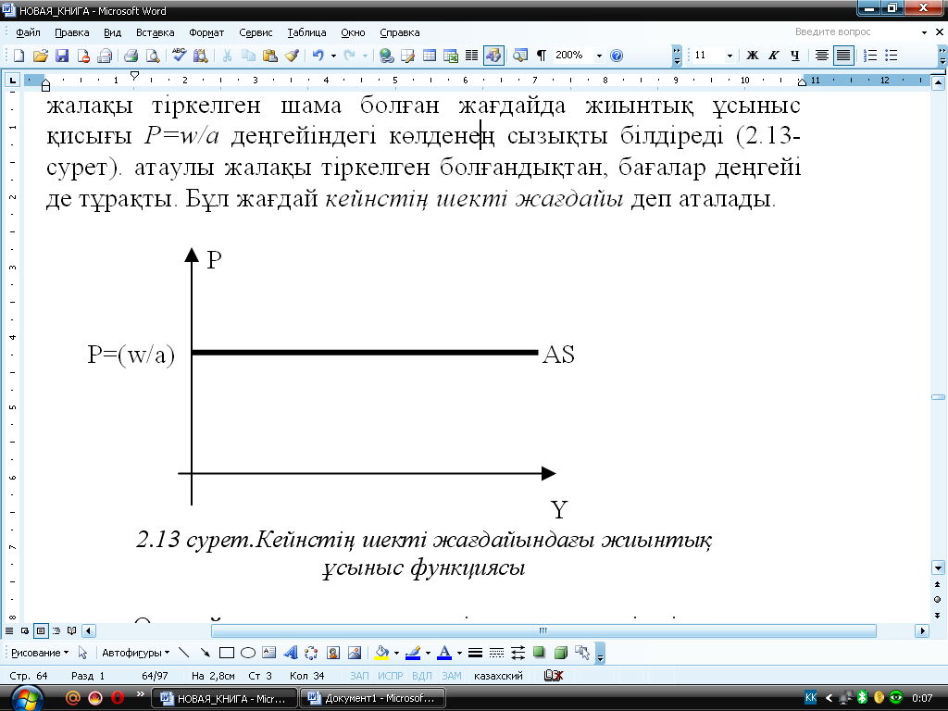

2.13-сурет. Кейнстің шекті жағдайындағы жиынтық

ұсыныс функциясы

Осылайша, классикалық үлгі тек ұзақ мерзімдік талдауда ғана қолданылады. Ал кейнстің шекті жағдайындағы үлгі қысқа мерзімді кезеңді сипаттайды. Қысқа мерзімді кезеңде кейбір тауарларға баға икемсіз болады және олар сұраныстың өзгеруіне бейімделмеген. Яғни жалақы абсолютті икемсіз, еңбек нарығын­дағы тепе-теңдікті ұстап қалу үшін баяу өзгереді немесе мүлдем өзгермейді. Нәтижесінде баға деңгейі өзгермейді, ал еңбек ұсынысы өзгереді, яғни өндіретін өнім көлемі өзгеріп отырады.

**2.3 Қысқа мерзімді және ұзақ мерзімді кезеңдегі жиынтық сұраныс пен жиынтық ұсыныстың тепе-теңдігі**

Жиынтық сұраныс пен жиынтық ұсыныс қисықтарын бір диаграммада орналастырып, AD-AS графиктік моделін шығаруға болады. Мұндағы қалыптасатын үш жағдай жиынтық ұсыныстың классикалық, кейнстің қалыпты және кейнстің шекті тәсілдеме­леріне сәйкес келеді.

Әрбір жағдайда макроэкономикалық тепе-теңдік AD және AS қисықтарының қиылысу нүктесімен анықталады. Бұл қиылысу нүктесі әрқашан да нарықтағы тепе-теңдік бағаны көрсетеді.

Классикалық жағдайда AD қисығының оңға-жоғары жыл­жуы қалыптасқан бағалар деңгейінде артық сұранысты тудырады. Содан кейінгі бағалар деңгейінің өсуі w/P нақты жалақының төмендеуіне әкеліп соғады, нәтижесінде еңбекке сұраныс оның ұсынысынан артып кетеді. Жалақы икемді болғандықтан, оның өсуінің арқасында еңбек нарығында тепе-теңдік жылдам қалпына келеді. Демек, жаңа тепе-теңдік жағдай жоғарылаған бағалар деңгейі шартында AS тік сызығы мен AD жаңа қисығының қиылысуымен анықталады (2.14-сурет).

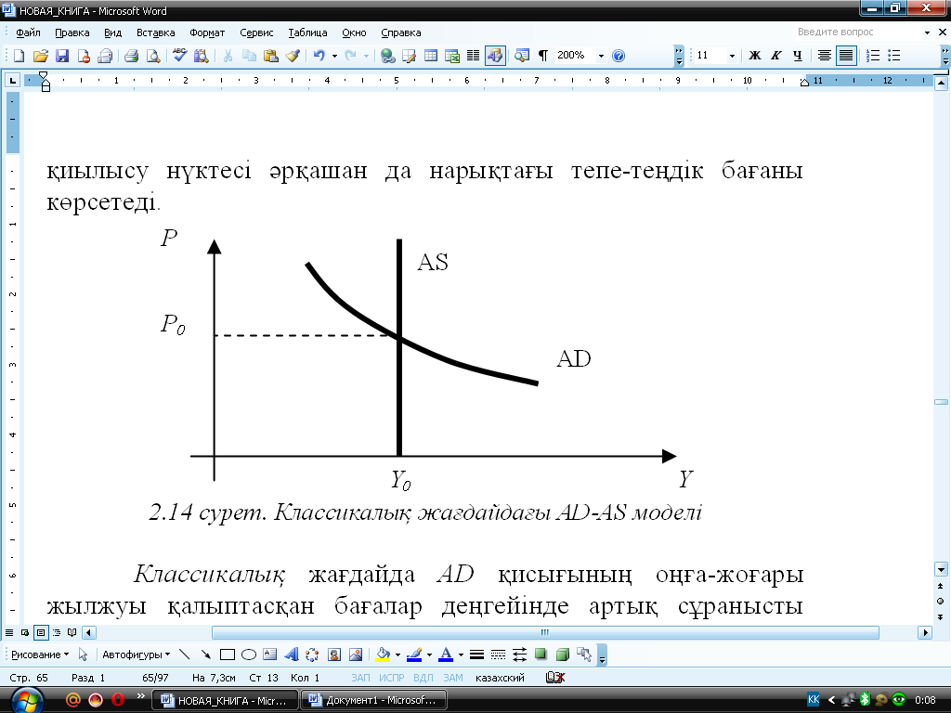

2.14-сурет. Классикалық жағдайдағы AD-AS моделі

Кейнстің жағдайында атаулы жалақы икемсіз болғанда, жиынтық сұраныстың артуымен бірге бағалардың өсуі байқалады. Тіркелген w атаулы жалақы шартында w/P нақты жалақы төмендейді. Тым төмен жалақы фирмаларға көбірек жұмысшыларды жалдауға, нәтижесінде, шығарылымды ұлғайтуға мүмкіндік береді. Сондықтан экономикада бағалар деңгейінің де, шығарылымның да өсуі байқалады (2.15-сурет).

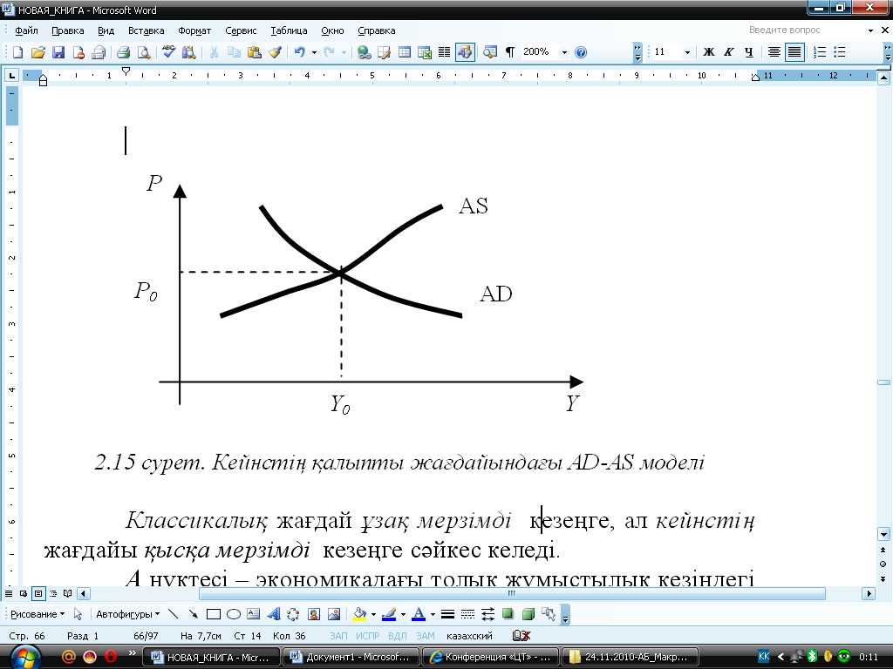

2.15-сурет. Кейнстің қалыпты жағдайындағы AD-AS моделі

Кейнстің шектік жағдайында жиынтық сұраныстың артуы бағалар деңгейін өзгертпейді (өйткені бағалар өте икемсіз), ал шығарылым деңгейін арттырады. Нәтижесінде, қысқа мерзім аралығында тұрақты бағалар шартында экономикада өндірістің өсуі байқалады (2.16-сурет).

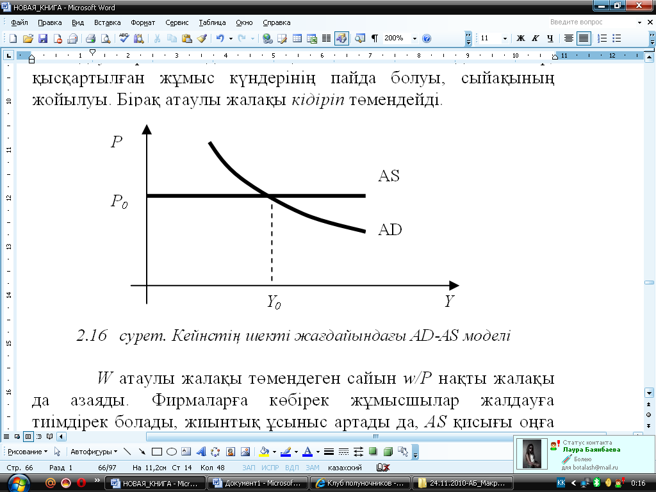

2.16-сурет. Кейнстің шектік жағдайындағы AD-AS моделі

*Классикалық жағдай ұзақ мерзімді кезеңге, ал кейнстің жағдайы қысқа мерзімді кезеңге сәйкес келеді.*

А нүктесі – экономикадағы толық жұмысбастылық кезіндегі тепе-теңдік нүктесі болсын (2.17-сурет). Жиынтық сұраныс азай­ғанда AD1 қисығы AD2 қисығына дейін жылжиды. Нәтижесінде, өндіріс азаяды да, шығарылым Y0–ден Y’ дейін азаяды, ал жұмыс­сыздық өседі. Аздап бағалар деңгейі P0–ден P’ дейін төмендейді. Диаграммада экономика В нүктесіне ауысады.

Өндіріс көлемі азайғандықтан, w атаулы жалақының төмен­деуі орын алады. Оның себебі: амалсыз демалыстар, қысқартылған жұмыс күндерінің пайда болуы, сыйақының жойылуы. Бірақ атаулы жалақы кемеуілдеп төмендейді.

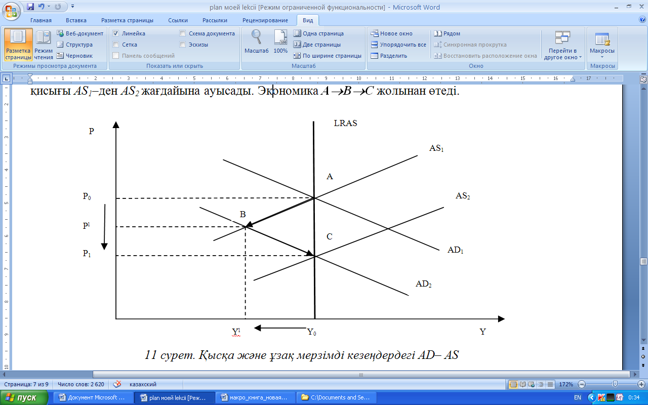

2.17 сурет. Қысқа және ұзақ мерзімді кезеңдердегі AD-AS

W атаулы жалақы төмендеген сайын w/P нақты жалақы да азаяды. Фирмаларға көбірек жұмысшылар жалдауға тиімдірек болады, жиынтық ұсыныс артады да, AS қисығы оңға жылжиды. Шығарылым бастапқы Ү0 деңгейіне оралғанға дейін бұл тенденция сақталады. Жиынтық ұсыныс қисығы AS1–ден AS2 жағдайына ауысады. Экономика А→В→С жолынан өтеді.

Сонымен, ұзақ мерзімді кезеңде тұрақты шығарылым шартында бағалар деңгейінің төмендеуі орын алады.

**2.4 Тұрақтандыру саясаты**

Кез келген мемлекет үкіметі өз алдына қоятын маңызды мақсаттардың бірі – бұл тұрақтандыру саясаты және осы мәселе төңірегінде туындайтын сұрақтар шешімі әртүрлі ғалымдармен әртүрлі сипатталады. Экономистердің бір бөлігі тұрақсыздықты экономиканың «имманентті» қасиеті деп санайды. Олар экономика жиынтық сұраныс және жиынтық ұсыныс жағынан үнемі сілкіністер болып тұрады деп тұжырымдайды.

Экономиканы тұрақтандыруға бағыттылған ақша және бюджет-салық саясатын жүргізбеген жағдайда, жоғарыда аталған, жиынтық сұраныс пен жиынтық ұсыныс сілкіністері өндіріс көлемдерінің тиімсіз және қажет емес ығысуына алып келеді. Жалпы, макроэкономикалық саясат «желге қарсы жүруі» тиіс, яғни экономиканы депрессия жағдайында ынталандыру, ал «қызып кеткен жағдайда» керісінше оның өсуін кідірту керек.

Экономистердің басқа бөлігінің ойынша, мысалы Милтон Фридманның айтуынша, экономика ішкі тұрғыда тұрақты болып келеді. Экономистердің бұл тобы экономикада болып тұратын күшті және қауіпті ауытқулар үшін дұрыс емес экономикалық саясат жауапты деп санайды және экономиканың түзетілуін мақсатты шаралар арқылы қамтамасыз ету керек емес дейді. Керісінше, экономикалық саясатты құру барысында экономиканың мүмкіндіктерінің шектеулі екендігіне есеп беру қажет.

Тұрақтандыру саясаты - кез келген мемлекет үкіметі өз алдына қоятын маңызды бірінші ретті мақсаттардың бірі. Осы мәселені шешу жолында, үкіметтің негізгі инструменттері – ақша-несие саясаты мен бюджет салық саясатын қалыптастыру және жүзеге асыру болып табылады. Осыдан экономиканы реттеуде экономика­лық саясаттың қандай, яғни белсенді немесе баяу болуы қажет деген сауалы туындайды.

Ұлы депрессия кезіндегі және одан шығу жылдарындағы жағдай экономикалық саясатқа мемлекеттің араласуы белсенді болуы қажет екендігін көрсетті. Белсенді экономикалық саясатты жақтаушылар ақша-несие және бюджет-салық саясаттарының шара­ларының жоқтығы экономиканы «шоктік» сілкіністерге алып келеді деп санайды.

Белсенді экономикалық саясаттың қарсылыстары, яғни пассивті экономикалық саясатты жақтаушылар ақша-несие және бюджет-салық саясаты ұзақ мерзімді, оның үстіне бірегей уақыт лагымен емес әсер ететіндіктен, экономиканы тұрақтандыру шаралары оны керісінше одан арғы тұрақсыздануына алып келеді деп ұйғарады. Оның үстіне, олардың ойынша тиімді тұрақтандыру саясатын құру үшін қазіргі кездегі экономика жайлы білім деңгейі жеткіліксіз, ал дұрыс емес тұрақтандыру саясаты көп жағдайларда экономикалық кері сілкіністер себепшісі болады.

Жалпы, экономикадағы тербелістер жиынтық ұсыныс пен жиынтық сұраныстың өзгеруінен басталады. Экономистер сыртқы әсерлердің нәтижесінде болған сәйкес қисықтардың қозғалыстарын экономикалық сілкіністер немесе шоктар деп атайды. Экономикаға шоктардың әсері өндіріс пен жұмысбастылық көлемдерінің табиғи деңгейден ауытқуынан көрінеді.

Тұрақтандыру саясаты – бұл өндіріс пен жұмысбастылық көлемдерін табиғи деңгейде сақтап қалу бойынша мемлекеттік сая­саты. Ақша ұсынысы жиынтық сұранысқа қатты әсерін тигізетін­діктен, ақша саясаты тұрақтандыру саясатының маңызды компоненті болып табылады.

**2.4.1 Жиынтық сұраныстағы күрт өзгерістер**

Жиынтық сұраныстағы күрт өзгерістердің (шоктардың) мысалын қарастырайық: банк шоттарынан ақшаны тарату үшін автоматтардың құрылуы. Бұл қолма-қол ақшаны алуды жеңілдетіп, ақша қорларына халықтың сұранысының төмендеуіне алып келді.

Ақша қаражаттарының қорларына сұраныстың мұндай төмендеуі ақшаның айналу жылдамдығының жоғарылауына тең. Мұны дәлелдеу үшін келесі теңдеуді есімізге түсірейік:

*М / Р = kY*

мұндағы, k = 1/V.

Өндірістің кез келген берілген көлемі кезінде ақша қаражаттары қорларының нақты мәнінде төмендеуі k-ң төмендеуін және V-ң жоғарылауын туғызады. Ақшалай автоматтардың пайда болуына байланысты адамдар қолдарында аз ақша сақтайды да, ақша біршама тезірек айналады. Осылайша, банктік автоматтардан адамдар қолма-қол ақшаны жиі алатындықтан, ақшаны алу мен оны жұмсаудың арасында аз уақыт қалады. Нәтижесінде, ақшаның айналу жылдамдығы жоғарылайды.

Егер ақша массасы өзгеріссіз қалса, онда қолма-қол ақшаның айналу жылдамдығының өсуінің нәтижесінде жиынтық сұраныс қисығы оңға қарай жылжиды (2.18-сурет).

Қысқа мерзімді кезеңде жиынтық сұраныстың өсуі өндіріс көлемінің өсуін, яғни экономикалық өсуді тудырады. Фирмалар өнімінің көбісін бұрынғы бағамен сатады. Сондықтан олар жұмыс­шыларды көбірек жалдайды, жұмыс уақытын өсіреді және өндірі­стік кәсіпорындар мен қондырғыларды біршама интенсивті қолданады.

Уақыт ағымымен жиынтық сұраныстың жоғары деңгейі бағалар мен жалақының жоғарылауына алып келеді. Бағалар өскен сайын өнімге сұраныс азаяды, ал өндіріс деңгейі бірте-бірте табиғи деңгейге жақындайды. Бірақ бағалардың біршама жоғары деңгейге өту процесінде тауарлар мен қызметтердің көлемі табиғи деңгейден артық болады.

Бұл жағдайда Ұлттық банк осы өсуді тоқтатып, өндірісті табиғи деңгейге жақын деңгейде ұстап қалуға тырысады. Ақша айналымының жылдамдығының өсуінен болған салдарды тұрақ­тандыру үшін Ұлттық банк ақша ұсынысын азайтуы мүмкін. Бұл жиынтық сұранысты тұрақтандыруға мүмкіндік береді. Ұлттық банктің ақша ұсынысын мұқият бақылау арқылы өндіріс пен жұмысбастылық көлемдеріне сұраныс жағынан болатын сілкіністердің әсерін төмендетудің мүмкіндігі бар.

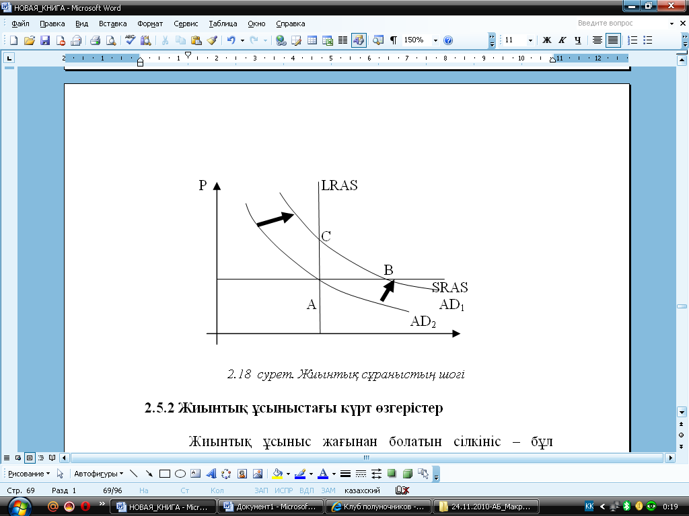

2.18-сурет. Жиынтық сұраныстың шогі

**2.4.2 Жиынтық ұсыныстағы күрт өзгерістер**

Жиынтық ұсыныс жағынан болатын сілкініс – бұл фирманың қалыптастыратын бағалары мен тауарлар өндірісінің шығындарын қозғайтын экономикалық жағдайдың күрт өзгеруі. Ұсыныс жағынан болатын шоктар бағалар деңгейіне тікелей әсер ететіндіктен, кейде оларды баға шоктары деп те атайды. Баға шоктарына мынандай мысалдар келтіруге болады: астықты құртатын шөл, кәсіподақтық күрестің белсенділігі, халықаралық мұнай картелінің ұйымы, т.б. Осы мысалдар ұсыныстың жағымсыз шоктарына жатады, олар өндіріс шығындары мен бағалардың күрт өсуіне алып келеді. Ұсыныс жағынан болатын жағымды сілкіністер өндіріс шығындары мен бағалардың төмендеуіне алып келеді.

2.19-суретте ұсыныстың жағымсыз өзгерістерінің салдары бейнеленген. Қысқа мерзімдік жиынтық ұсыныс қисығы жоғары қарай жылжиды (ұсыныс жағынан туындайтын шоктар өндірістің табиғи деңгейінің төмендеуін де туғызуы мүмкін, оның нәтиже­сінде жиынтық ұсыныс қисығы солға қарай жылжиды, бірақ біз одан бас тартамыз). Егер жиынтық сұраныс тұрақты болып қалса, А нүктесінен В нүктесіне ауысу орын алады: бағалар деңгейі өседі, ал өнім шығару табиғи деңгейінен төмендейді. Мұндай жағдай құлдыраушылық (стагфляция) деп аталады.

Жиынтық сұранысты реттей алатын мемлекеттік инсти­туттар ұсыныс жағынан туындайтын жағымсыз сілкіністермен байланысты мәселелерді шешу кезінде экономикалық саясаттың екі нұсқасының бірін таңдауы керек. Бірінші нұсқа 2.19-суретте көрсетілгендей, тұрақты жиынтық сұранысты ұстап тұрумен байланысты. Бұл кезде өнім шығару және жұмысбастылық деңгейлері табиғи деңгейлерінен төмен болады. Бірақ біраз уақыттан кейін баға өзінің бұрынғы деңгейіне түседі және толық жұмысбастылық қалпына келеді (А нүктесі). Алайда бұл кезде өндірістің қысқару үрдісіне жол беріледі.

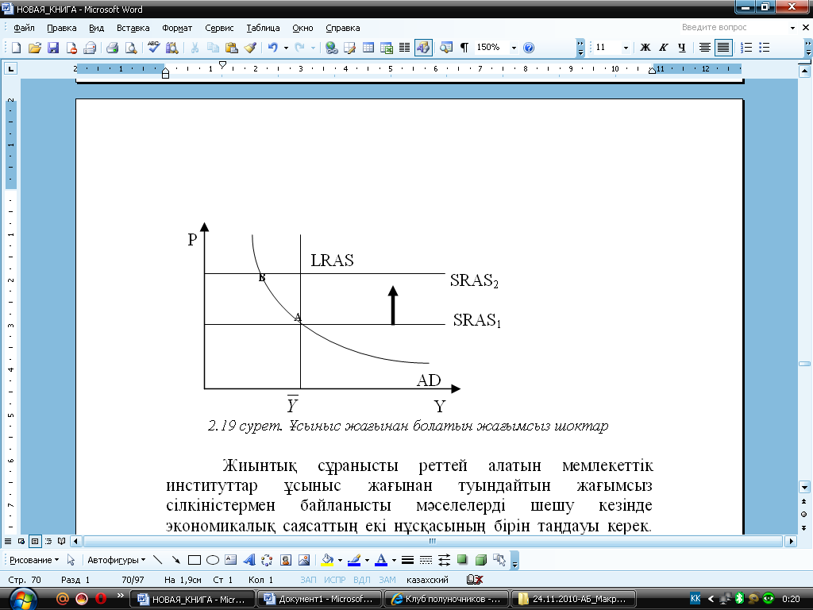

2.19-сурет. Ұсыныс жағынан болатын жағымсыз шоктар

Екінші нұсқа бойынша 2.20-суретте көрсетілгендей, өнім шығарудың табиғи деңгейін жылдам қалпына келтіру үшін жиынтық сұранысты жоғарылату керек. Егер жиынтық сұраныстың өсуі жиынтық ұсыныстың шоктарының өлшемімен сәйкес келсе, онда А нүктесінен С нүктесіне ауысу орын алады. Мұндай жадайда Ұлттық банкке ұсыныс жағынан туындаған шоктардың салдарын жеңілдетудің мүмкіндігі туды деуге болады. Бірақ мұндай шешімнің кемшілігі – болашақта бағалардың біршама жоғары деңгейінің сақталатындығы. Бір уақытта бағалардың тұрақтылығын да, толық жұмысбастылықты да қамтамасыз ететіндей деңгейде жиынтық сұранысты қалыптастырудың әдісі әлі жоқ.

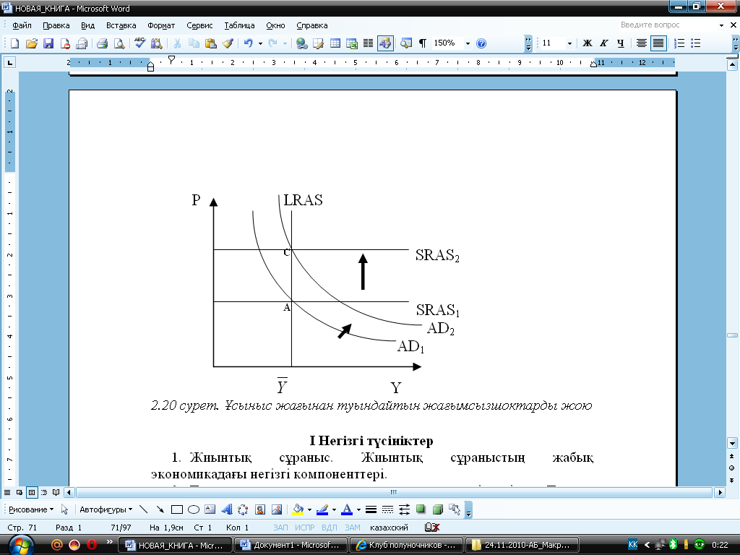

2.20-сурет. Ұсыныс жағынан туындайтын жағымсыз шоктарды жою

**І Негізгі түсініктер**

1. Жиынтық сұраныс. Жиынтық сұраныстың жабық экономикадағы негізгі компоненттері.
2. Тұтыну – жиынтық сұраныстың компоненті ретінде.
3. Тұтыну көлемінің функциясы.
4. Инвестициялар мен нақты пайыз қойылымының байланысы.
5. Мемлекеттік шығындар мен олардың құрылымы.
6. Балансталған бюджет жағдайы.
7. Бюджет артықшылығы мен тапшылығы.
8. Жиынтық сұранысқа әсер ететін бағалы және бағалы емес факторлар.
9. Еңбектің шектік өнімі. Капиталдың шектік өнімі.
10. Жиынтық ұсыныстың анықтамасы.
11. Жиынтық ұсынысқа әсер етуші бағалы және бағалы емес факторлар.
12. Жиынтық ұсыныстың кейнстің тәсілдемесі және классикалық жағдайдағы жиынтық ұсыныс.
13. Кейінстің шектік жағдайы.
14. AD-AS моделінің мәні.
15. Қысқа және ұзақ мерзімді кезеңдердегі AD-AS модельдерінің арасындағы тепе-теңдік.
16. Тұрақтандыру саясаты
17. Ұсыныстың шоктары.
18. Ұсыныс жағынан туындайтын жағымды және жағымсыз шоктар.
19. Жиынтық сұраныстағы және жиынтық ұсыныстағы күрт өзгерістер.
20. Тұтынуға шектік бейімділік. Жинақтауға шектік бейімділік.

**II Келесі пікірлер дұрыс па?**

1. Жиынтық шығарылымның кенет өзгеруі жиынтық ұсыныстың шоктары деп аталады.
2. Жиынтық сұраныс қисығы, неғұрлым баға деңгейі төмен болса, соғұрлым тауарлар мен қызметтерге деген жиынтық сұраныс өлшемінің жоғары болатындығын көрсетеді.
3. Фирмалар мен үй шаруашылықтары таңдаған жиынтық өнім көлемінің экономикадағы қалыптасқан бағалар мен жалақы құрылымынан тәуелділігін жиынтық ұсыныс көрсетеді.
4. Жиынтық ұсыныстың классикалық тәсілдемесі шартында жалақы абсолютті икемді болып, еңбек нарығында тепе-теңдікті ұстап қалу үшін жылдам өзгереді.
5. Ұзақ мерзімді кезеңде бағалар икемді, ал жиынтық ұсыныс өзгеріссіз болады, себебі өндіріс процесінде барлық өндіріс факторлары іске қосылған.
6. Кейнстің шектік жағдайында жиынтық сұраныстың артуы бағалар деңгейінің өзгеруін тудырады.
7. Шығарылым көлемі өндіріс факторлары мен технология деңгейімен анықталады.
8. Классикалық жағдайда жиынтық сұраныстың артуы жиынтық шығарылымның ұлғаюына әкеледі
9. Классикалық жағдайда жиынтық сұраныстың артуы бағалар деңгейінің өсуіне әкеледі.
10. Кейнстің жағдайында бағалар деңгейінің өсуі нақты жалақының төмендеуіне және өнім шығарылымының өсуіне әкеліп соғады, яғни жиынтық шығарылым артады.
11. Жиынтық ұсыныстың классикалық тәсілдемесі қысқа мерзімді кезеңге сәйкес келеді.
12. Тіркелген ақша ұсынысына айырбастың сандық теңдеуі бағалар деңгейі мен өнім шығарылымы арасындағы кері өзара байланысты білдіреді.
13. Ұлттық банк ақша ұсынысын өсіргенде, экономика стационарлық жиынтық сұраныс қисығы бойымен жылжып, нақты өнім шығарылымы артады да, бағалар деңгейі төмендейді.
14. Егер ақша ұсынысы тұрақты боп қалса, экономика стационарлық жиынтық сұраныс қисығы бойымен жылжиды.
15. Фискалдық экспансия AD қисығын жоғары-оңға жылжытады.
16. Ақша айналымының жылдамдығының өсуі нәтижесінде жиынтық сұраныс оңға қарай жылжиды.
17. Ұлттық банк ақша ұсынысын азайтқан кезде жиынтық сұраныс қисығы солға қарай жылжиды.
18. Жиынтық ұсыныс жағынан болатын шоктарды жеңілдету саясатының кемшілігі: бағалардың ұзақ уақыт төмен болуы.
19. Жиынтық ұсыныс жағынан болатын шоктар жағдайында жиынтық сұраныс тұрақты болып қалса: өнім шығару деңгейі табиғи деңгейінен құлдырайды.
20. Жиынтық сұраныстың азаюы қысқа мерзімді кезеңде шығарылымды азайтып, атаулы жалақыны төмендетеді.

**III Тест сұрақтары**

1. Стационарлық жиынтық сұраныс қисығы бойымен жылжығанда тұрақты боп қалатын фактор – ол:

1. нақты табыс;
2. бағалар деңгейі;
3. ақша ұсынысы;
4. нақты ақша қалдықтары;
5. пайыз мөлшерлемесі.

2. Еңбек ұсынысы қисығы солға жылжығанда еңбек нарығында орын алады:

1. еңбек ұсынысының артуы;
2. еңбекке сұраныстың артуы;
3. нақты жалақының төмендеуі;
4. нақты жалақының өсуі;
5. еңбек ресурстарының артықшылығы.

3. Белгілі өндіріс факторының ұсыныс қисығы оңға жылжығанда ресурстар нарығында:

1. еңбекке сұраныс азаяды;
2. өндіріс факторының тепе-теңдік бағасы өседі;
3. түпкілікті тауарлар мен қызметтерге бағалар түседі;
4. негізгі өндіріс факторларының тапшылығы туады;
5. өндіріс факторының тепе-теңдік бағасы түседі.

4. Өндіріс факторының бағасы өскенде:

1. ресурстардың артықшылығы орын алады;
2. ресурстардың тапшылығы туады;
3. тауарларға сұраныс өседі;
4. негізгі ресурстарға сұраныс артады;
5. нарықтық пайыз мөлшерлемесі тепе-теңдіктен төмен түседі.

5. Экономистердің ойынша әдетте:

1. ұзақ мерзімді кезеңде бағалар икемді;
2. қысқа мерзімді кезеңде жалақы мен бағалар қатаң;
3. ұзақ мерзімді кезеңде өнім өндірісі толық жұмысбастылық деңгейіне қарай жылжиды;
4. ұзақ мерзімді кезеңде жалақы икемді;
5. барлық жауаптар дұрыс.

6. Жиынтық сұраныс дегеніміз:

1. бағалар деңгейіне тәуелді тауарлар мен қызметтерге тұтынушылық сұраныс;
2. сатуға арнап өндірілген тауарлар мен қызметтер көлемі;
3. базалық жылдың бағаларында сатып алынған тауарлар мен қызметтер көлемі;
4. бағалар деңгейі мен резиденттер сатып алуға жоспарлайтын тауарлар мен қызметтердің жиынтық көлемі;
5. өндірушілер сатқысы келетін тауарлар мен қызметтер көлемі.

7. Егер бағалар мен жалақы қысқа мерзімді кезеңде тіркелген болып, ал ұзақ мерзімді кезеңде икемді болса, онда:

1. ұзақ мерзімді кезеңде жиынтық сұраныс қисығы тік сызық болады;
2. қысқа мерзімді кезеңде жиынтық сұраныс қисығы көлдеңен сызық болады;
3. ақша ұсынысының өзгерісі тек қана қысқа мерзімді кезеңдегі шығарылымға әсер етеді;
4. ақша ұсынысының өзгерісі тек қана ұзақ мерзімді кезеңдегі шығарылымға әсер етеді;
5. ұзақ мерзімді кезеңде жиынтық ұсыныс қисығы көлдеңен сызық болады.

8. Егер нақты ЖҰӨ тепе-теңдік деңгейінен аз болса, онда өндірушілер:

1. өндірістік қорларды азайтып, өндірісті кеңейтеді;
2. өндірістік қорларды көбейтіп, өндірісті кеңейтеді;
3. өндірістік қорлар мен өндірісті азайтады;
4. өндірістік қорларды көбейтіп, өндірісті қысқартады;
5. өндірістік қорлар мен өндірісті өзгертпейді.

9. Жиынтық ұсыныс қисығы келесілердің арасындағы қатынасты білдіреді:

1. бағалар деңгейі мен тұтынылатын нақты ЖҰӨ;
2. бағалар деңгейі мен өндірілетін нақты ЖҰӨ;
3. өндірушілер сатқысы келетін бағалар деңгейі мен сатып алушылар сатып алғысы келетін бағалар деңгейі;
4. тұтынылатын және өндірілетін нақты ЖҰӨ көлемдері;
5. жиынтық сұраныс пен нақты ЖҰӨ.

10. Егер мемлекет қоршаған ортаны сақтау талаптарын қатайтса, нәтижеде мынау орын алады:

1. өнімнің өзіндік құны өседі, ал жиынтық ұсыныс қисығы оңға жылжиды;
2. өнімнің өзіндік құны өседі, ал жиынтық ұсыныс қисығы солға жылжиды;
3. өнімнің өзіндік құны өседі, ал жиынтық сұраныс қисығы солға жылжиды;
4. өнімнің өзіндік құны азаяды, ал жиынтық сұраныс қисығы солға жылжиды;
5. өнімнің өзіндік құны азаяды, ал жиынтық сұраныс қисығы оңға жылжиды.

11. Жиынтық ұсыныс қисығын еңбек нарығы арқылы шығару үшін келесі қисықтар қолданылады:

1. өндірістік функция қисығы;
2. жиынтық сұраныс қисығы;
3. еңбек сұранысының қисығы;
4. инвестицияға сұраныс функциясы;
5. тұтыну функциясының қисығы.

12. Жиынтық ұсыныстың классикалық тәсілдемесіне сәйкес:

1. еңбек нарығында тепе-теңдік бұзылуы мүмкін;
2. жалақының өсуі байқалмайды;
3. шығарылым ешбір жағдайда өзгермейді;
4. жалақы салыстырмалы қатаң;
5. еңбек нарығында сұраныс пен ұсынысты тепе-теңдікте сақтау үшін жалақы сәйкес өзгереді.

13. Жиынтық ұсыныстың кейнстік тәсілдемесіне сәйкес:

1. еңбек нарығында тепе-теңдікті сақтау үшін жалақы лезде өзгермейді;
2. жалақы қатаң тіркелген;
3. жалақы икемді;
4. еңбек нарығында тепе-теңдікті сақталады;
5. шығарылым бағалар деңгейіне тәуелді емес.

14. Кейнстің шектік жағдайында:

1. экономикада бағалар кешігіп өзгереді;
2. жиынтық ұсыныс қисығы оң көлбеулі;
3. жиынтық ұсыныс қисығы – тік сызық;
4. жиынтық ұсыныс қисығы – көлдеңен сызық;
5. экономикада бағалар икемді және игіліктер нарығында тепе-теңдікті сақтау үшін лезде өзгереді.

15. AD-AS моделінде классикалық жағдайда жиынтық сұраныс өскенде, тепе-теңдік ненің арқасында қалыптасады:

1. фирмалардың өнім шығаруды ұлғайту;
2. нақты жалақының өсуі;
3. жиынтық ұсыныстың артуы;
4. жиынтық ұсыныстың азаюы;
5. бағалар деңгейі өсуіне пропорционалды жалақының өсуі.

16. AD-AS моделінде кейнстің жағдайында жиынтық сұраныс өскенде, тепе-теңдік ненің арқасында қалыптасады:

1. бағалар деңгейі өсуіне пропорционалды жалақының өсуі;
2. нақты жалақы мен шығарылымның өсуі;
3. нақты жалақы мен шығарылымның азаюы;
4. нақты жалақының азаюы мен еңбекті жалдаудың өсуі;
5. нақты жалақы мен еңбекті жалдаудың азаюы.

17. Ұсыныстың жағымды шогы орын алса:

1. бағалар деңгейі өседі;
2. кейнстің жағдайында жиынтық ұсыныс қисығы солға-жоғары жылжиды;
3. кейнстің шектік жағдайында жиынтық ұсыныс қисығы төмен жылжиды;
4. классикалық жағдайда шығарылым мен бағалар деңгейі өседі;
5. жиынтық сұраныс қисығы жоғары жылжиды.

18. Жиынтық сұраныстың азаюы:

1. қысқа мерзімді кезеңде шығарылымға әсер етпейді;
2. қысқа мерзімді кезеңде шығарылымды азайтып, атаулы жалақыны төмендетеді;
3. бағалар деңгейін өсіріп, атаулы жалақыны төмендетеді;
4. ұзақ мерзімді кезеңде шығарылымды азайтады;
5. ұзақ мерзімді кезеңде бағалар деңгейіне әсер етпейді.

19. Егер кәсіпкерлікке салық өссе, онда:

1. жиынтық сұраныс қысқарады, ал жиыетық ұсыныстың көлемі өзгеріссіз қалады
2. жиынтық ұсыныс қысқарады , жиынтық сұраныстың көлемі өзгеріссіз қалады
3. жиынтық сұраныс та, жиынтық ұсыныс та қысқарады
4. жиынтық сұраныс та, жиынтық ұсыныс та өседі
5. жауаптардың ешқайсысы дұрыс емес

20. Қысқа мерзімді кезеңде жиынтық сұраныстың өсуі тудырады:

1. өндіріс көлемінің өсуін, яғни экономикалық өсуді;
2. жиынтық ұсыныстың өсуін;
3. өндірістік факторларының өсуін;
4. өндіріс көлемінің төмендеуін;
5. жауаптардың ешқайсысы дұрыс емес.

**IV Есептер**

1. Экономикадағы бастапқы ЖІӨ 4000 млрд. теңгеге тең. AD сұраныс қисығы бастапқыда келесі түрде болған: Ү = 4510 – 300P. Жеке салықтардың артуына байланысты қисық келесі теңдеумен сипатталатын жағдайға дейін жылжыды: Y = 4390 – 300P. Қысқа және ұзақ мерзімді кезеңдердегі бағалар деңгейі мен ЖІӨ-ді анықтаңыз және графигін салыңыз.

2.Тепе-теңдік баға деңгейі мен экономика жағдайын анықтаңыз:

1) Тұтыну С=30-15p, инвестициялар I=40, мемлекеттік шығындар G=25, жиынтық ұсыныс QS=6+2p.

2) Егер мемлекеттік шығындар 35-ке дейін өссе, өндіріс көлемі мен баға деңгейіне не болады?

3. Бастапқы ықтимал ЖІӨ 2000 млрд. теңгеге тең. Қысқа мерзімді жиынтық ұсыныс қисығы (SRAS) көлденең болып келеді. AD сұраныс қисығы бастапқыда келесі түрде болған: Ү = 2480 – 200P. Мемлекеттік сатып алулар көлемінің артуына байланысты қисық келесі теңдеумен сипатталатын жағдайға дейін жылжыды: Y = 2560 – 200P. Қысқа және ұзақ мерзімді кезеңдердегі бағалар деңгейі мен ЖІӨ-ді анықтаңыз және графигін салыңыз.

4. Өткен жылы потенциалды ЖҰӨ көлемі 6000-ды құрады, AD қисығыY=6200-4p болды. Ал осы жылы потенциалды ЖҰӨ көлемі 2% өсті, ал жиынтық сұраныс теңсіздігі Y=6280-4p. Осы жылы тепе-теңдік баға деңгейі қанша пайызға өзгерді?

5. Ұзақ мерзімді АS қисығы Y=2000 түрінде келтірілген, қысқа мерзімді AS қисығы P=1.0 деңгейінде көлденең орналасқан. AD қисығы Y=2.0×M/P теңсіздігімен берілген. Ақша ұсынысы (M)1000 тең. Баға шогы нәтижесінде жиынтық ұсыныстың қысқа мерзімді қисығы P=1.25 деңгейіне дейін өсті.

1) Шоктан кейін қалыптасқан экономикадағы қысқа мерзімді тепе-теңдіктің нүктелер координаттары қандай?

2) Экономикадағы шығару деңгейін қалпына келтіру үшін Ұлттық банк ақша деңгейін қаншаға өсіруі керек?

6. Елдегі жалпы өндіріс көлемі 500000 дана, айналымдағы ақша көлемі 1 000 000 теңге, олардың айналым жылдамдығы 4-ке тең болған жағдайдағы тепе-тең өндірісітің классикалық моделіне сәйкес орташа бағаның деңгейін анықтаңыз.

7. Елдегі экономикалық жағдай келесідей сипатталады:

* Нақты табыс (Ү) = 4000 АҚШ доллары;
* Тұтынуға шекті бейімділік (МРС) = 0,8;
* Тепе-теңдік табыс (Ү*) = 4200 АҚШ доллары.

а) экономиканың тепе-теңдік жағдайына (Ү* = 4200 АҚШ доллары) жету үшін мемлекеттік шығындар қалай өзгеруі қажет?

б) экономиканың тепе-теңдік жағдайға жету үшін салықтық түсімдердің көлемі қанша өзгеруі қажет?

**3 ИГІЛІКТЕР НАРЫҒЫ**

**3.1 Игіліктер нарығындағы макроэкономикалық тепе-теңдік**

Ұлттық шоттар жүйесінде халық шаруашылығының эконо­микалық әрекетінің нәтижесі көрініс табады. Сондықтан да ҰШЖ-де көрсетілген сатып алулар мен сатулар көлемі барлық нарықтарда әрдайым бір-біріне тең және ұлттық экономика толы­ғымен балансталған жүйе ретінде беріледі. Игіліктер нарығында сатып алушылар болып макроэкономикалық субъектілердің барлығы: үй шаруашылығы, кәсіпкерлік сектор, мемлекет және қалған әлем табылады.

Тауарлар мен қызметтер нарығындағы байланысты түсіну үшін игіліктер нарығындағы макроэкономикалық тепе-теңдікті қарастыру қажет. Оны IS қисығы арқылы көрсетуге болады. Ол тауарлар мен қызметтер нарығында пайда болатын пайыздық мөлшерлеме мен табыс көлемі арасындағы байланысты көрсетеді. Сондықтан игіліктер нарығы макроэкономикалық модельдердің орталық элементі болып табылады.

Жоспарланған шығындар – үй шаруашылықтары, фирма мен мемлекеттің тауарлар мен қызметтерге жаратуға жоспарлаған шығындар сомасы. Нақты шығындардың жоспарланған шығын­дардан айырмашылығы – фирмалардың қорларға жоспарланбаған инвестицияларды салуға міндеттілігі. Яғни, фирмалардың төменгі немесе жоғарғы сату деңгейіне байланысты өздерінің тауарлық-материалдық қорлар деңгейін көтеруі немесе төмендетуі болып табылады.

Экономика жабық және таза экспорт нөлге тең деп алайық, сонда Е жоспарланған шығыстарды, С тұтыну, I жоспарланған инвестиция мен G мемлекеттік шығыстардың сомасы деп қарас­тыруға болады

*E = C + I + G* (3.1)

C=C(Y-T) бұл тұтыну қолдағы табысқа байланысты. Сонымен қатар жоспарланған инвестиция деңгейі тұрақтан­дырылған (=), мемлекеттік шығыстар көлемі мен салықтар да тұрақты: , . Сонда:

 (3.2)

Осы теңдеуден Е-жоспарланған шығыстар Y-табысының функциясы болып табылады: *E=Y*

 (3.3)

3.1-суретте жоспарланған шығындар табыс функциясы ретінде график түрінде берілген. Жоспарланған шығыстар табыс көлеміне байланысты. Себебі табыстың жоғары болуы тұтынудың жоғарлануына әкеледі. 3.1-суреттегі сызықтың иілуі тұтынуға шекті бейімділікті (MPC) көрсетеді. Ол табыстың 1 долларға ұлғайған кездегі жоспарланған шығындар қаншаға ұлғайғанын көрсетеді.

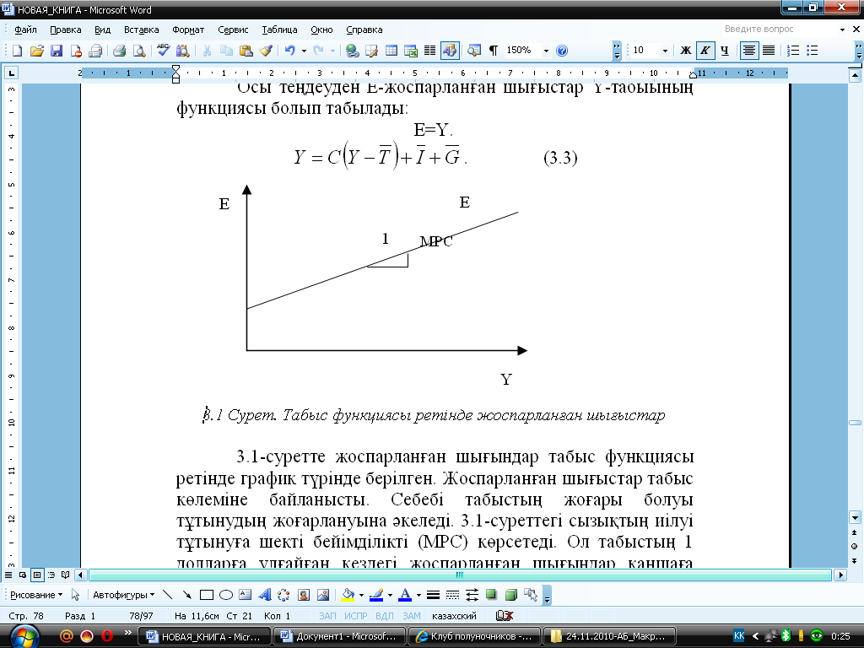

3.1-сурет. Табыс функциясы ретінде жоспарланған шығыстар

Экономика нақты шығындар жоспарланған шығындарға тең болғанда тепе-теңдікте болады.

*Нақты шығыстар = жоспарланған шығыстар, Y = E.*

Осы жағдайда экономика тепе-теңдікте болады. Осы теңдеу макроэкономикалық тепе-теңдік шарты. Бұл тепе-теңдік сақталмаған жағдайда игіліктерді кем өндіру немесе артық өндіру арқасында экономикада инфляция немесе өндірістің құлдырауы немесе жұмыссыздық пайда болуы мүмкін.

Арнайы кейнстік теория жағдайында инвестициялар І тіркелген шама болып саналады. Егер Ұлттық банк пайыз мөлшерлемесін өзгеріссіз ұстап қалса, сондай жағдай қалыптасуы мүмкін. Сондықтан, E=C(Y-T)+I+G жоспарланатын шығыстар графигінің көлбеуі де MPC тең (3.2-сурет).

**3.2 «Кейнсиандық крест» моделі**

«Кейнсиандық крест» моделі кейнсиандық теориясында ұлттық табыстың ең қарапайым көрінісін береді. Қандай жағдайда экономика тепе-теңдікке қол жеткізеді? Тепе-теңдік жағдайында фирмалар үшін қорлардың ролі маңызды.

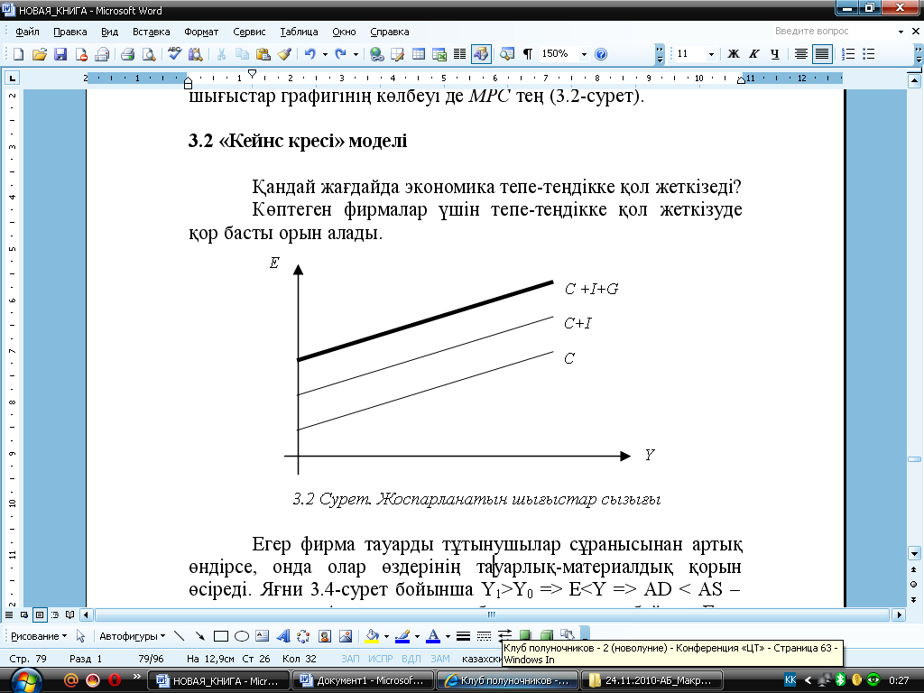

3.2-сурет. Жоспарланатын шығыстар сызығы

Егер фирма тауарды тұтынушылар сұранысынан артық өндірсе, онда олар өздерінің тауарлық-материалдық қорын өсіреді. Яғни, 3.3-сурет бойынша Y1>Y0 => E<Y => AD < AS – артықшылық, А – жоспарланбаған қорды көбейту. Егер керісінше, фирмалар тұтынушылар сұранысынан кем өндірсе, онда олар қордағы тауарларды сатып, қорды қысқартып отырады.

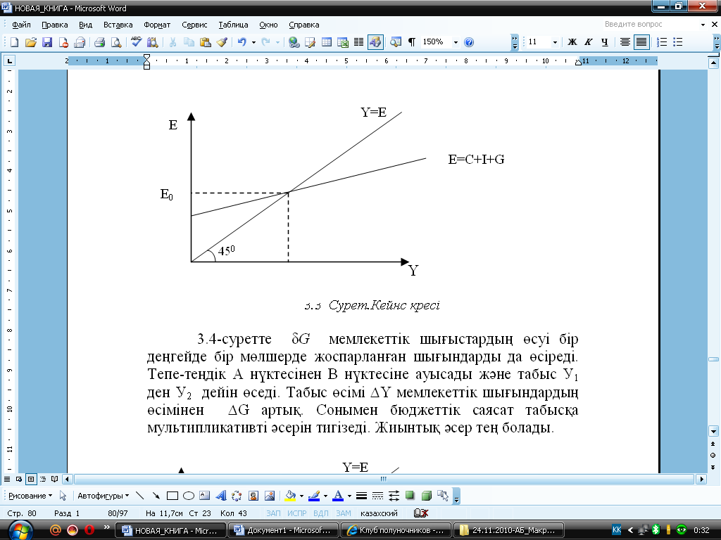

3.3-сурет. «Кейнсиандық крест» диаграммасы

3.4-сурет бойынша Y2<Y0 => E>Y => AD > AS – тапшылық, В – жоспарланбаған қорды азайту процесі.

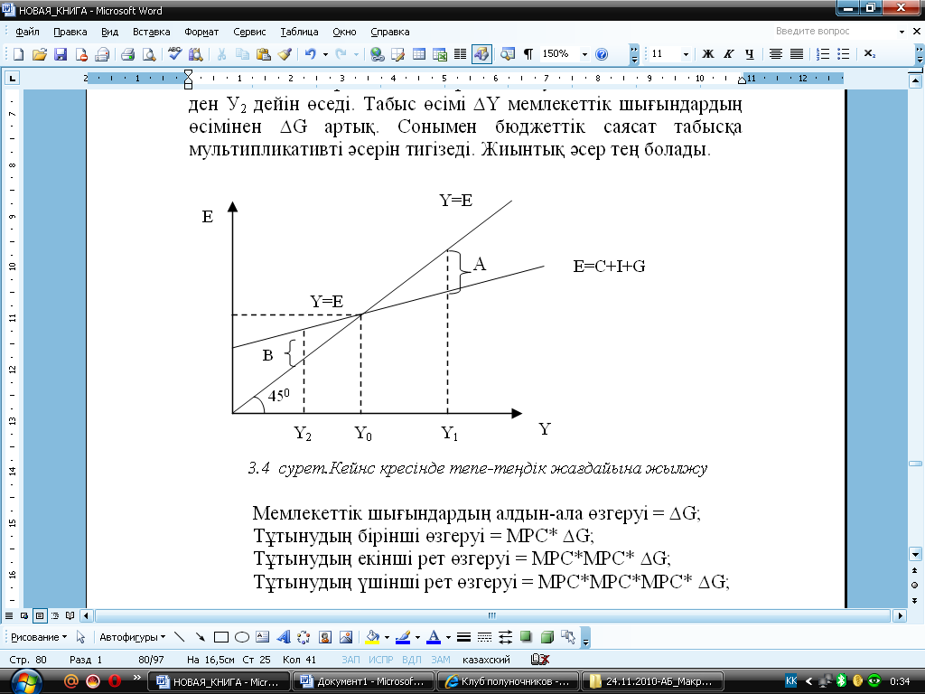

3.4-сурет. «Кейнсиандық крест» моделінде тепе-теңдік жағдайына жету

3.5-суретте ∆G мемлекеттік шығыстардың өсуі бір деңгейде бір мөлшерде жоспарланған шығындарды да өсіреді. Тепе-теңдік А нүктесінен В нүктесіне ауысады және табыс У1 ден У2 дейін өседі. Табыс өсімі ∆Y мемлекеттік шығындардың өсімінен ∆G артық. Сонымен бюджеттік саясат табысқа мультипликативті әсерін тигізеді. Жиынтық әсер тең болады.

Мемлекеттік шығындардың алдын-ала өзгеруі = ∆G;

Тұтынудың бірінші өзгеруі = МРС* ∆G;

Тұтынудың екінші рет өзгеруі = МРС*МРС* ∆G;

Тұтынудың үшінші рет өзгеруі = МРС*МРС*МРС* ∆G;

.................................................................................................

∆Y= (1+МРС+МРС*МРС* МРС*МРС*МРС )∆G

Сонымен мемлекеттік шығындардың мультипликаторы: *∆Y/∆G=1+МРС+ +МРС*МРС+ МРС*МРС*МРС+...* - бұл теңдеу мультипликатор үшін геометриялық прогрессия сомасы деп аталады.

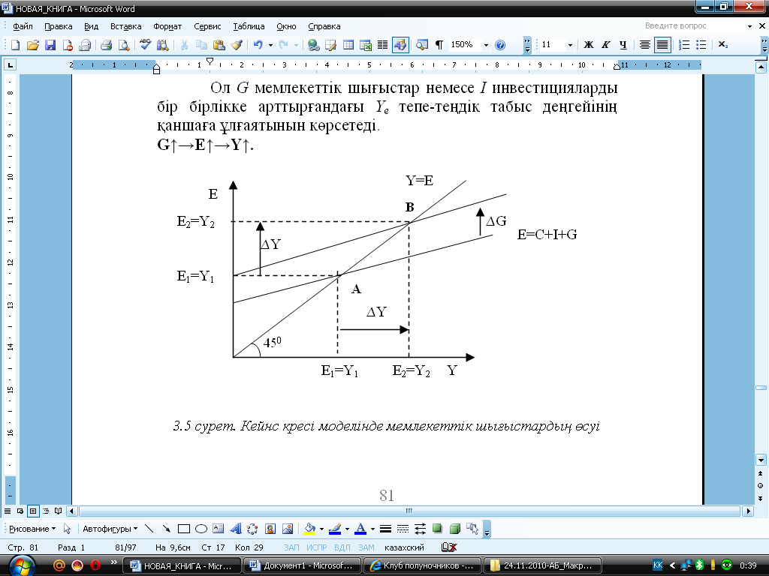

3.5-сурет. «Кейнсиандық крест» моделінде мемлекеттік шығыстардың өсуі

Жалпы Кейнс кресі Y-табыстың бюджет-салық саясаты мен жоспарланған шығындардың E белгілі бір көлемінде қалай анық­талатынын көрсетеді. Біз бұл модельді экзогенді элементтердің біреуінің өзгеруінде табыстың қалай өзгеретінін байқау үшін қолдана аламыз.

І-Инвестициялар немесе G-мемлекеттік шығыстардың ар­туы (азаюы), сонымен қатар Т салықтардың азаюы (артуы) жоспарланатын шығыстар сызығын жоғары (төмен) параллель түрінде жылжытады.

Мемлекеттік шығындар мультипликаторы: . Ол G мемлекеттік шығыстар немесе I инвестицияларды бір бірлікке арттырғандағы Ye тепе-теңдік табыс деңгейінің қаншаға ұлғаятынын көрсетеді. G↑→E↑→Y↑.

Салықтық мультипликатор , Т салықтарды бір бірлікке арттырғандағы Ye тепе-теңдік табыс деңгейінің қаншаға азаятынын көрсетеді. ∆T↓→ (Y-T)↑→ C↑→ E↑→ Y↑.

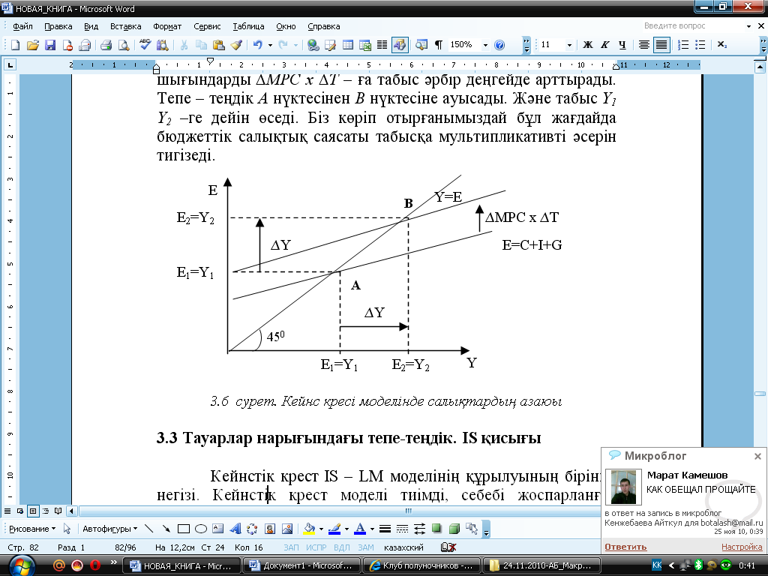

3.6 сурет. «Кейнсиандық крест» моделінде салықтардың азаюы

∆T шамасына салықтың қысқартылуы жоспарланған шығындарды ∆MPC x ∆T – ға табыс әрбір деңгейде арттырады. Тепе – теңдік А нүктесінен В нүктесіне ауысады. Және табыс Ү1 Ү2 –ге дейін өседі. Біз көріп отырғанымыздай, бұл жағдайда бюджет-салық саясаты табысқа мультипликативті әсерін тигізеді.

**3.3 Тауарлар нарығындағы тепе-теңдік. IS қисығы**

«Кейнсиандық крест» моделі IS-LM моделінің құрылуының бірінші негізі. Кейнстік крест моделі тиімді, себебі жоспарланған инвести­цияның әрбір деңгейінде табысты анықтайды. Біздің модельді толықтыру үшін пайыз қойылымы мен инвестициялардың арақатынасын жоспарланған инвестиция деңгейінде жазайық: I=I(r). Бұл функция 3.7-суретте көрсетілген.

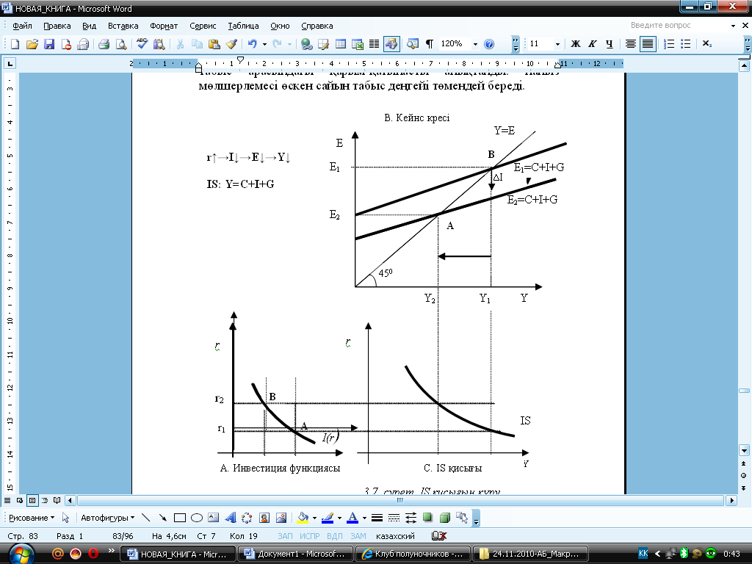

3.7 сурет. IS қисығын құру

Пайыз мөлшерлемесі өскенде табыстың қалай өзгеретінін анықтау үшін біз инвестиция функциясы мен «Кейнсиандық крест» графигін қолдана аламыз. Пайыз мөлшерлемесі өзгермелі деп алайық. 3.7 сурет. А. Инвестициялық функция бейнеленген. r1 → r2 дейін пайыз мөлшерлемесінің өсуі жоспарланған инвестицияларды I(r1)→ I(r2) дейін азайтады. 3.7 сурет. В. – «Кейнсиандық крест» бейнеленген. I(r1)→ I(r2) дейін жоспарланған инвестицияның азаюы табысты Y1 → Y2 дейін қысқартады. 3.7 сурет. С. – IS қисығы бейнеленген. Ол пайыз мөлшерлемесі мен табыс арасындағы қарым-қатынасты анықтайды: пайыз мөлшерлемесі өскен сайын табыс деңгейі төмендей береді.

**3.3.1 Бюджет-салық саясатының IS қисығына ықпалы**

IS қисығының әрбір нүктесі берілген пайыздық мөлшер­леме кезінде табыстың деңгейін көрсетеді. «Кейнсиандық крест» моделінен байқағанымыздай табыс деңгейі бюджет-салық саясатымен де тығыз байланысты.

Фискалдық (бюджет-салық) саясат – инфляция жоқтығы және экономиканың толық жұмысбастылығы жағдайында бюджет­тің шығыстары мен кірістерін макроэкономикалық тепе-теңдікке жету мақсатында мемлекеттік бюджетті бақылау және реттеуді меңзейтін мемлекеттік экономикалық саясат түрі.

Дискрециялық бюджет-салық саясаты – инфляция жоқтығы және экономиканың толық жұмысбастылығы жағдайында макро­эко­номикалық тепе-теңдікке қол жеткізу мақсатында үкімет шешімімен шығыстар мен кірістерді өзгерту саясаты.

Дискреционды бюджет-салық саясатының негізгі құрал­дары:

1. тауарлар мен қызметтерді мемлекеттік сатып алулар (G) көлемдерінің өзгерісі;
2. салық салулар (Т ) сомаларының өзгерісі.

G мен T тұрақты деп алсақ, бюджет-салық саясатының өз­геруі IS қисығын жылжытады.

3.8-суретте мемлекеттік шығындардың G1 →G2 дейін өсуі IS қисығын қалай өзгертетінін көру үшін кейнс кресі бейнеленген. Кейнс кресі бюджет саясатының өзгеруі жоспарланған шығын­дарды өзгертетінін көрсетеді. Ол табыс деңгейін Y1→Y2 дейін өсіреді. Сол себептен мемлекеттік шығындардың өсуі IS қисығын оңға жылжытады. Бұл 3.8-суретте бейнеленген.

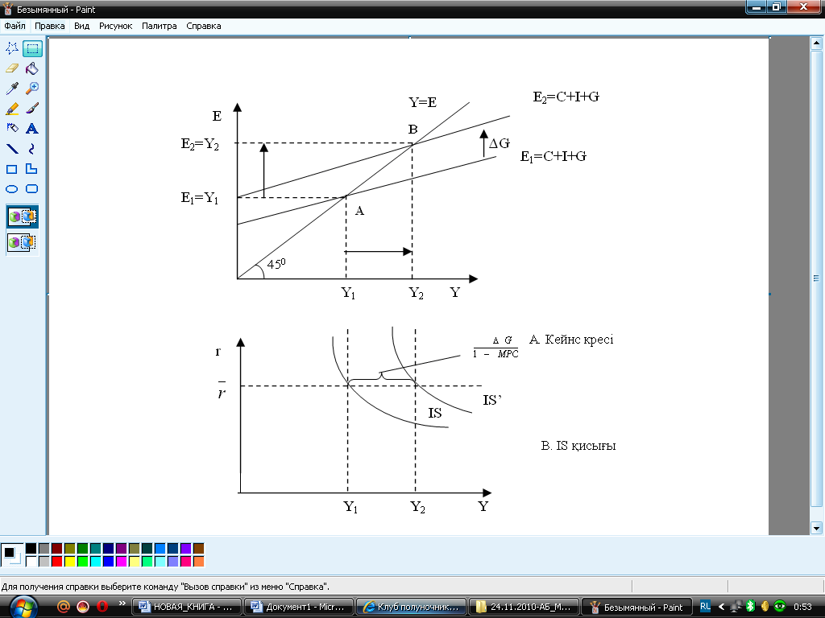

3.8-сурет. Мемлекеттік шығындар өсуінің IS қисығына әсері

Салықтардың азаюы, мемлекеттік шығындардың өсуі табысты өсіреді, ол IS қисығын оңға жылжытады. Салықтардың өсуі, мемлекеттік шығындардың азаюы табысты азайтып, IS қисығын солға қарай жылжытады.

1. T↓ немесе G↑ → E↑ → Y↑ → IS↑
2. T↑ немесе G↓ → E↓ → Y↓ → IS↓

Тауарлар мен қызметтерге сұранысты өсіретін бюджет-салық саясатының өзгерісі IS қисығын оңға жылжытады. Ал сұра­нысты кемітетін бюджет-салық саясатының өзгерісі IS қисығын солға жылжытады.

Фискалды (бюджет-салықтық) саясатына қоса үйлестірілген фискалды саясат қолданылуы мүмкін. Үйлестірілген фискалды саясат – жоғарыда аталған екі инструментті қатар қолданумен сипатталатын дискреционды фискалды саясат. Бұндай фискалды саясатты жүзеге асыру мемлекеттік бюджеттің балансының теңес­пеуіне (нөлдік сальдоға) алып келуі мүмкін.

Мемлекеттік бюджет сальдосы – мемлекет шығындары сомасы мен мемлекет кірістерінің сомасының арасындағы айырмашылық. Егер бюджет жылындағы мемлекет шығыстары оның кірістерінен асып түссе, онда мемлекеттік бюджет теріс сальдоға келеді және мемлекеттік бюджет дефициті туындайды. Егер бюджет жылындағы мемлекет шығыстары оның кірістерінен төмен болса, онда бюджет оң сальдода және мемлекеттік бюджет профициті орын алады. Ал, егер бюджет жылындағы мемлекет шығыстары оның кірістеріне тең болса, онда мемлекеттік бюджет нөлдік сальдода және мемлекеттік бюджет балансталған түрге келеді.

Жоғарыда аталған фискалды саясаттардың әрқайсысы өндіріс көлемі мен жиынтық табысқа өз әсерін тигізеді:

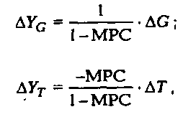

мұндағы,

ΔYG – мемлекеттік сатып алуларды өзгертуге байланысты туындайтын жиынтық табыс өзгерісі;

ΔYT – салықтардың өзгерісіне байланысты туындайтын жиынтық табыс өзгерісі.

**3.4 Қаржы нарығы моделі арқылы IS қисығын шығару**

Тауар мен қызметтер нарығын зерттей отырып, біз тауар және қызметтердің сұранысы мен ұсынысының – қарыз қаражаттар сұранысы мен ұсынысы арасындағы байланысын байқадық. Ал оның өзі IS қисығының тағы бір көрінісіне әкеледі.

Ұлттық табыс шоты келесідей белгіленеді:

*Y – C – G = I*

*S = I*

Осы теңдіктің сол жағы S ұлттық жинақтарды береді: Y-T-C жеке және T-G мемлекеттік жинақтардың сомасы, ал оң жағы – I инвестициялар болып табылады. Ұлттық жинақтар қарыз қаражаттардың ұсынысын сипаттайды, ал инвестициялар – оларға сұранысын білдіреді.

IS қисығын жинақтар нарығының моделі негізінде қалай құруға болатынын көрсету үшін, С-ті тұтыну функциясына және І-ді инвестициялар функциясына ауыстыру қажет:

*Y-C(Y-T)-G=I(r)*

Теңдіктің сол жағы – қарыз қаражаттардың ұсынысы табыс пен бюджет-салық саясатына тәуелді екенін, ал оң жағы – қарыз қаражаттарға сұраныстың пайыз мөлшерлемесіне тәуелді екенін білдіреді. Пайыз мөлшерлемесі қарыз қаражаттардың сұранысы мен ұсынысын теңестіру үшін өзгеріп отырады.

3.9-суреттен көрініп тұрғандай, біз IS қисығын – табыстың әрбір берілген деңгейінде қарыз қаражаттар нарығын пайыз мөлшерлемесі арқылы теңдестіретін қисық ретінде көрсете аламыз.

Табыс Y1 – ден Y2 –ге дейін өскен кезде, Y-C-G тең ұлттық жинақтар өседі. (Тұтыну табысқа қарағанда азырақ өседі, өйткені тұтынуға шекті бейімділік 1-ден кем). Қарыз қаражаттардың ұлғай­ған ұсынысы пайыз қойылымын r1 ден r2-ге дейін төмендетеді. IS қисығы бұл арақатынасты қосады: табыстың жоғары деңгейі жинақтардың жоғары деңгейін білдіреді, ал оның өзі төмен тепе-теңдік пайыз мөлшерлемесімен сипатталады. Осының салдарынан IS қисығы теріс көлбеуге ие.

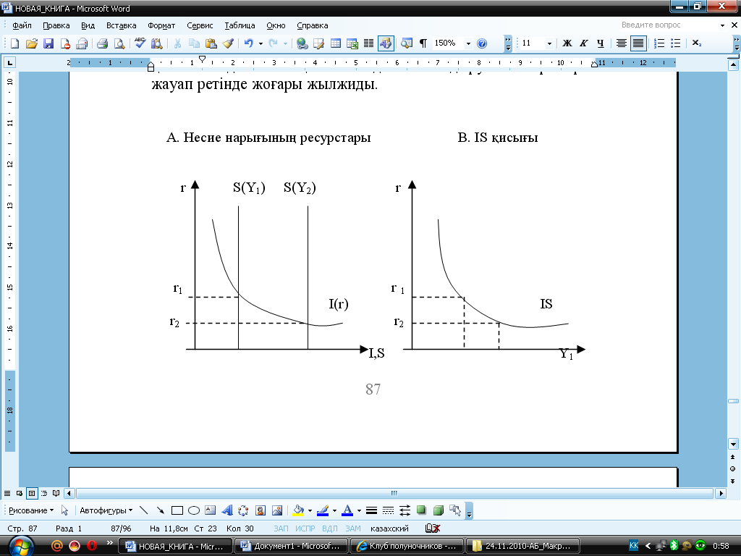

3.9-сурет. Қаржы нарығы көзқарасынан IS қисығын шығару

Осындай баламалы IS қисығының түсініктемесі, сондай-ақ бюджет-салық саясатының өзгерістері қалай IS қисығын жылжы­татынын түсіндіреді. Табыстың берілген деңгейінде мемлекеттік шығындардың өсімі немесе салықтардың қысқаруы ұлттық жинақ­тарды азайтады. Қарыз қаражаттар нарығындағы ресурстар ұсынысы­ның азаюы – тепе-теңдікті қамтамасыз ететін пайыз мөлшерлемесін көбейтеді. Енді табыстың берілген деңгейінде пайыз мөлшерлемесі жоғары болғандықтан, IS қисығы бюджет-салық саясатында ынталандырушы өзгерістерге жауап ретінде жоғары жылжиды.

3.9А сурет табыстың Y1 ден Y2-ге дейін өсімі – жинақтарды көбейтеді, сәйкесінше қарыз қаражаттардың ұсынысы мен сұраны­сын теңдестіретін пайыз мөлшерлемесін азайтатынын көрсетеді.

3.9В суреттегі IS қисығы табыс пен пайыз мөлшерлемесінің арасындағы теріс байланысты сипаттайды.

**3.5 IS қисығының функциясын ашу**

IS қисығының мәнін түсіндірудің бірден бір әдісі – теңдікті қанағаттандыратын r пайыз қойылымы мен Y табыс комбинация­ларын сипаттау болып табылады:

*Y=C(Y-T)+I(r)+G*

Бұл теңдік ұлттық жинақтардың негізгі көрсеткіштерін (тұтыну функциясы мен инвестиция функциясын) біріктіреді. Осы теңдік – Y өндірілген тауар саны C+I+G сұранысы бар тауар санына тең болуы қажет.

Егер тұтыну функциясы мен инвестиция функцияларының сызықтық болатын жағдайларын қарастырсақ, онда біз IS қисығы туралы көбірек біле аламыз. Табыс көрсеткіштерінен бастайық:

*Y=C+I+G*

Енді тұтыну функциясы келесідей берілсін:

*C=a+b(Y-T)*

мұндағы, а және b – оң параметрлер. b параметрі – тұтынуға шекті бейімділік болып табылады, яғни b нөл мен бір арасындағы мәнге ие болатынын күтеміз

Ал инвестициялық функция:

*I=c-dr*

мұндағы, с және d – оң параметрлер. d параметрі – пайыз мөлшерлемесіне инвестициялардың сезімталдығын анықтайды; өйткені пайыз мөлшерлемесі төмен­деген кезде инвестициялар өседі және d параметрінің алдында азайту таңбасы тұрады.

Осы 3 теңдіктен IS қисығы үшін алгебралық теңдікті шығара аламыз және IS қисығының көлбеуі мен оның орналасуын қандай жағдай анықтайтынын көре аламыз. Егер біз табыстар теңдігіне инвестиция мен тұтыну функцияларын қоссақ, онда келесідей формуланы аламыз:

*Y=[a+b(Y-T)]+(c-dr)+G*

Y теңдіктің екі бөлігінде де кездесетінін ескерген жөн. Бұл теңдікті Y-гі бар барлық мүшелерін сол жаққа, қалған мүшелерін оң жаққа шығару арқылы жеңілдете аламыз:

*Y-bY=(a+c)+(G-bT)-dr*

Y бойынша есептей отырып, келесі формуланы аламыз:

*а+с 1 -b -d*

*Y = —— + —— G + —— T + —— r*

*1-b 1-b 1-b 1-b*

Бұл теңдік IS қисығының алгебралық сипатталуы болып табылады. Ол G және T бюджет-салық саясатының айнымалылары мен r пайыздың кез келген мөлшерлемесінда Y табыс деңгейінің параметрлерін береді. Өзгеріссіз болатын бюджет-салық саясаты жағдайында бұл теңдік бізге табыс деңгейі мен пайыз қойылымы арасындағы байланысты көрсете алады: пайыз қойылымы неғұр­лым жоғары болса, соғұрлым табыс деңейі төмен болады. G және Т фиксацияланған мәндері жағдайында r және Y әртүрлі мәндері үшін IS қисығы бұл теңдікті графикалық түрде көрсетеді.

Соңғы теңдікті қолдана отырып, біз IS қисығына қатысты қорытындыларды тексере аламыз. Біріншіден, коэффициент пайыз мөлшерлемесі шартында теріс болғандықтан, IS қисығы теріс көлбеуге ие, өйткені неғұрлым пайыз мөлшерлемесі жоғары болса, соғұрлым табыстың деңгейі төмен болады. Екіншіден, мемлекеттік шығындар коэффициенті оң болғандықтан, мемлекеттік шығындар­дың өсімі IS қисығын оңға жылжытады. Үшіншіден, салықтар шартында коэффициент теріс болғандықтан, салықтар өсімі IS қисығын солға жылжытады.

[*-d/(1-b)*] пайыз қойылымы шартындағы коэффициент IS қисығы тіктеу және жатықтау болу мүмкіндігін сипаттайды. Егер инвестициялар пайыз мөлшерлемесіне өте сезімтал болса, онда *d* өте үлкен болып табылады және табыс та пайыз мөлшерлемесінің өзгерісіне әкеледі: IS қисығы салыстырмалы түрде жатықтау болып келеді. Керісінше, егер инвестициялар пайыз мөлшерле­месіне онша сезімтал болмаса, онда *d* аз және табыс та пайыз мөлшерлемесінің өзгерісіне онша сезімтал болмайды. Осы жағдайда пайыз мөлшерлемесінің мәнді өзгерістері табыстың кішірек өзгерістеріне әкеледі: IS қисығы салыстырмалы түрде тіктеу болып келеді.

Дәл осылай IS қисығының көлбеуі b тұтынуға шекті бейімділікке тәуелді болып табылады: тұтынуға шекті бейімділік неғұрлым көп болса, пайыз мөлшерлемесі өзгерісінің нәтижесінен туындайтын табыстың өзгерісі соғұрлым көп болады. Себебі үлкен көлемді тұтынуға шекті бейімділік – мультипликатордың үлкен мәнін білдіреді. Неғұлым мультипликатордың мәні үлкен болса, соғұрлым табысқа инвестициялардағы өзгерістер үлкен әсер етеді.

Сондай-ақ, b тұтынуға шекті бейімділік бюджет саясатын­дағы өзгерістер қандай дәрежеде IS қисығын жылжытатынын анықтайды. *G(1/(1b))* жағдайындағы коэффициент – кейнс кресіндегі мемлекеттік шығындардың мультипликаторы болып табылады. Дәл осылай *T(-b⁄(1-b))* жағдайындағы коэффициент – «Кейнсиандық крест» моделінде салық мультипликаторы болып табылады. Неғұрлым тұтынуға шекті бейімділік үлкен болса, соғұрлым мультипликатордың көлемі үлкен болады, сәйкесінше бюджет салық саясатының өзгерістері нәтижесінде пайда болатын IS қисығының көбірек жылжуы орын алады.

IS қисығы Y табысты да, r пайыз қойылымын да анықтамайтынын еске түсіру қажет. IS қисығы тек қана тауар мен қызметтер нарығында пайда болатын Y пен r арасындағы мүмкін болатын үлестірімдерді сипаттайды.

I Негізгі түсініктер

1. Игіліктер нарығы.
2. Тауар нарығының тепе-теңдік жағдайы.
3. Кейнстің теориясының элементтері.
4. Жоспарланатын шығындар.
5. Жоспарланбайтын шығындар.
6. Нақты шығындар.
7. Экономикадағы тепе-теңдік жағдай.
8. IS қисығын шығару үшін қолданылатын графиктер (тәуелділіктер).
9. «Кейнсиандық крест» моделінің.
10. «Кейнсиандық крест» моделінде тепе-теңдік жағдайға жету жағдайы.
11. Мемлекеттік шығындар мультипликаторының түсінігі.
12. Салық мультипликаторы.
13. IS қисығын құру жолы.
14. IS моделінің шарттары.
15. Бюджет-салық саясатының IS қисығына әсері.
16. IS моделіне әсер етуші бағалы фактор.
17. IS қисығының алгебрасы.
18. IS қисығының элементтері.
19. Инвестицияның икемділігі.
20. Қаржы нарығы моделі арқылы IS қисығын шығару.

**II Келесі пікірлер дұрыс па?**

1. Дж.М.Кейнстің теориясына сәйкес тұтынудың көлемі мен құрамын анықтайтын басты фактор – қолдағы табыс.
2. Кейнстің тұтыну функциясының сызықтық түрі:C=Cо+с(Y-Т), мұндағы с=MPS, 0< с<1.
3. Тұтыну функциясы графигінің көлбеу бұрышы қолдағы табыс 1 тенгеге азайғандағы тұтыну көлемі қаншаға ұлғаятынын көрсетеді.
4. MPS=0,7 болғанда, егер қолдағы табыс 100 тенгеге өссе, онда тұтыну 70 тенгеге өседі.
5. Салықтардың азаюы тұтыну қисығын жоғары жылжытады.
6. Атаулы және нақты пайыз мөлшерлемесі арасындағы айырма бағалар тұрақсыз болғанда орын алады.
7. Инвестициялар нақты емес, атаулы пайыз мөлшерлемесіне тәуелді.
8. Мемлекеттік шығыстар ақша-несие саясатының құралы болып табылады.
9. «Кейнсиандық крест» моделінде LM қисығын шығару үшін қолданылады.
10. Жабық экономика шартында жоспарланған шығыстар E=C(Y-T)+G;
11. Жоспарланатын шығыстар табыс функциясы түрінде сызылып, оның көлбеуі теріс болады.
12. Табыстың артуы тұтынудың тым жоғары деңгейіне, яғни жоспарланатын шығыстардың тым жоғары деңгейіне әкеледі.
13. Инвестициялық сұраныстың икемділігі жоспарланған шығыстар сызығының көлбеуін анықтайды.
14. «Кейнсиандық крест» моделінде Ұлттық банк икемді пайыздар саясатын жүргізеді деген ұсыныс бар.
15. Егер Y*<Y0, онда фирмалар қорларды сата бастайды.
16. AD<AS жағдайында экономикада рецессиялық алшақтық, ал AD>AS кезінде инфляциялық алшақтық қалыптасады.
17. Мемлекеттік шығыстардың өсуі табыстың кем өсуіне әкеліп соғады, яғни ΔY<ΔG.
18. Мемлекеттік шығыстардың мультипликаторы ;
19. IS қисығы «Кейнсиандық крест» моделі мен инвестиция функциясының өзара әрекеттесу нәтижесінде пайда болатын пайыз мөлшерлемесі мен табыс деңгейінің арасындағы тәуелділікті білдіреді.
20. IS қисығы оң көлбеулі болады, себебі % жоғарлауы жоспарланған I арттырады да, нәтижеде Y деңгейін өсіреді.

**ІII Тест сұрақтары**

1. Жабық экономикада берілген бағалар деңгейіндегі жиынтық сұраныс көлемі тең:
2. ;
3. ;
4. ;
5. ;
6. .
7. Жабық экономикада жиынтық сұраныс келесіні көрсетеді:
8. өндірушілер ұсынатын тауарлар мен қызметтер көлемі;
9. шетелге экспортталатын тауарлар мен қызметтер көлемі;
10. әрбір берілген бағалар деңгейінде сатып алынатын тауарлар мен қызметтер көлемі;
11. шетелден импортталатын тауарлар мен қызметтер көлемі;
12. ұлттық экономиканың резервіндегі тауарлар мен қызметтер көлемі.
13. Дж.М.Кейнстің тұтыну теориясына сәйкес тұтынудың көлемі мен құрылымын анықтайтын басты фактор:
14. пайыз мөлшерлемесі;
15. ақша айналысының жылдамдығы;
16. қолдағы табыс;
17. ақша ұсынысы;
18. инвестициялар.
19. Егер МРС=0.8, онда қолдағы табыстың әрбір қосымша тенгесінен:
20. тұтыну 80%-ға азаяды;
21. тұтыну 80%-ға өседі;
22. тұтыну өзгермейді;
23. тұтыну 20%-ға өседі;
24. тұтыну 20%-ға азаяды.
25. Тұтыну қисығының көлбеуін келесі анықтайды:
26. ;
27. ;
28. пайданың нормасы;
29. капиталдың шектік өнімі;
30. қолдағы табыс.
31. Атаулы және нақты пайыз мөлшерлемесінің арасында айырмашылық мынандай жағдайда болады:
32. бағалар деңгейі тұрақты болғанда;
33. инфляция деңгейі нольге тең болса;
34. толық жұмыстылық орын алғанда;
35. бағалар деңгейі тұрақсыз болғанда;
36. жиынтық сұраныс пен жиынтық ұсыныс теңескенде.
37. Атаулы пайыз мөлшерлемесі 10%, ал бағалар өсу қарқыны жылына 6% болғанда, нақты пайыз мөлшерлемесі тең:
38. 10%;
39. 6%;
40. 4%;
41. 16%;
42. 0%.
43. Инвестициялық функция келесіні көрсетеді:
44. нақты пайыз мөлшерлемесі мен инвестициялар көлемі арасындағы тікелей тәуелділікті;
45. нақты пайыз мөлшерлемесі мен инвестициялар көлемі арасындағы кері тәуелділікті;
46. тұтыну мен инвестициялар көлемі арасындағы кері тәуелділікті;
47. қолдағы табыс пен инвестициялар көлемі арасындағы тікелей тәуелділікті;
48. мемлекеттік шығыстар мен инвестициялар көлемі арасындағы тікелей тәуелділікті.
49. Болашаққа оптимистік болжам:
50. инвестициялық қисықты I(r) солға жылжытады;
51. инвестициялық қисықты I(r) оңға жылжытады;
52. сұраныс көлемін ұлғайтады (I(r) қисығы бойымен өзгеріс);
53. инвестициялық сұранысқа әсер етпейді;
54. фирмалардың инвестицияларға сұранысына теріс әсер етеді.
55. Мемлекеттік сатып алуға жатады:
56. ракета, қару сатып алу;
57. мемлекеттік қызметкерлердің қызметі;
58. аэродром құру;
59. трансферттік төлемдер;
60. мектеп құру.
61. Жоспарланатын шығыстар немесе жабық экономикадағы жиынтық сұраныс тең:
62.  ;
63. ;
64. ;
65. ;
66. .
67. Берілген  шартында жоспарланатын шығыстар қисығының көлбеуін анықтайтын шама:
68. ;
69. резервтеу нормасы;
70. ;
71. нақты пайыз мөлшерлемесі;
72. атаулы пайыз мөлшерлемесі.
73. МРС=0.75 болғанда қолдағы табыстың 100 тг артуы:
74. тұтынуды 7.5 тг өсіреді;
75. тұтынуды 7.5 тг азайтады;
76. тұтынуды 75 тг өсіреді;
77. жинақтарды 75 тг өсіреді;
78. тұтынуға әсер етпейді.
79. MPS=0.25 болғанда қолдағы табыстың 10 тг артуы:
80. жинақтарды 7.5 тг өсіреді;
81. жинақтарды 2.5 тг азайтады;
82. тұтынуды 7.5 тг өсіреді;
83. тұтынуды 7.5 тг азайтады;
84. тұтыну қисығын МРС шамасына жылжытады.
85. МРС=0.6 болғанда мемлекеттік шығыстарды 100 млрд. тг өсірсе:
86. табыс 250 млрд. тг азаяды;
87. табыс 100 млрд. тг азаяды;
88. табыс 250 млрд. тг ұлғаяды;
89. табыс 600 млрд. тг ұлғаяды;
90. инвестициялар 250 млрд. тг ұлғаяды.
91. МРС=0.6 болғанда салықтарды 100 млрд. тг өсірсе:
92. табыс 800 млрд. тг ұлғаяды;
93. табыс 400 млрд. тг ұлғаяды;
94. табыс 400 млрд. тг азаяды;
95. табыс 100 млрд. тг ұлғаяды;
96. табыс 100 млрд. тг азаяды.

17. Егер қолда бар табыс көлемі нөлге тең болса, онда былай айтуға болады:

1. тұтыну деңгейі нөлге тең;
2. қор жинағы деңгейі нөлге тең;
3. инвестиция деңгейі нөлге тең;
4. мультипликатор әсері жоғалады;
5. жоғарыдағының бәрі дұрыс емес.

18. Егер үй шаруашылығы табысының бәрін тұтынуға жұмсасай, жұмсалмаған соманы банкке салса, онда олар:

1. қор жинақтайды және инвестициялайды;
2. қор жинақтайды, бірақ инвестицияламайды;
3. инвестициялайды, бірақ жинақтамайды;
4. қор жинақтамайды және инвестицияламайды;
5. қор жинақтайды, бірақ қор жинағының бағалы қағаз сатып алуға пайдаланатын бөлігін инвестицияламайды.

19. Егер тұтыну шығындары көлемі шығындары көлемі 9000 болса, онда қолда бар табыс 10000 тең. Сонда тұтыну:

1. 0,1;
2. 0,9;
3. 9;
4. 10/9;
5. анықталмаған көлем.

20. Жоспарланған шығындар қисығының көлбеулігі (яғни Y=E) 450-қа тең болғандағы кейнстің қарапайым мультипликатор формуласы:

А) MPC = 1;

В) MPS = 0.75;

С) MPC = 0,25;

D) MPC = 0;

Е) Y мен E тең болмайды.

**IV Есептер**

1. Белгілі бір отбасының апта сайынғы тұтыну көлемі 100 дол. +1/2 апта бойғы табыс көлемі. (C=200дол. +1/4 DI)

|  |  |  |
| --- | --- | --- |
| Қолда бар табыс  (DI) | Тұтыну  (C) | Жинақ  (S) |
| 0 |  |  |
| 100 |  |  |
| 200 |  |  |
| 300 |  |  |
| 400 |  |  |
| 500 |  |  |

Кесте бойынша отбасының әр табыс деңгейіне тұтыну және жинақ көлемін есептеңіз.

2. Экономикада келесі көрсеткіштер көрсетілген:

Y=C+I

C=200+0.6Y

I=30

Есептеңіз:

1. Табыстың тепе-теңдік деңгейін;
2. Жинақ және тұтынудың тепе-теңдік деңгейін;
3. Егер шығарылым деңгейі 800 тең болса, онда өнім қорының жоспарланбаған өсімі қандай.

3. Экономика келесі көрсеткіштер арқылы көрсетілген:

Y=C+I+G+X

C=200+0.6Y

I= 300+0.3Y

Xn= 200-0.02Y

G=300

t = 0.4.

Есептеңіз:

1. Табыстың тепе-теңдік деңгейін;.
2. Автономды шығындар мультипликаторының көлемін.

4. Экономиканың келесі құрылымын қарастырыңыз:

тұтыну C=0.6 (Q-T)

инвестициялар I =10-0,2i

мемлекеттік шығындар G = 20

салықтар T=30

ақша ұсынысы MS = 60

ақшаға сұраныс MD = (0.8Q-i)P.

1. IS қисығын және Кейнс мультипликаторын табыңыз.
2. Баға деңгейі 2-ге тең болғанда LM қисығын табыңыз.
3. Пайыз қойылымы мен жиынтық сұраныстың тепе-теңдік деңгейін анықтаңыз. (P=2)
4. Жиынтық сұраныстың қисығын табыңыз.

5. Белгілі бір А – елінде 100 отбасы бар деп ұйғарайық. Осы отбасылардың бір жартысының тұтынуға шекті бейімділігі ½-ге тең, ал екінші жартысынікі – 3/4.

а) егер қолдағы бар табыс 10000 долларға артса және оның бар өсімі отбасылардың бірінші жартысына келген жағдайда тұтынуға кеткен жалпы шығындар қандай шамаға артады?

б) қолдағы бар табыстың бар өсімі отбасылардың екінші бөлігіне келетін болса, осы отбасылардың тұтынуға кеткен жалпы шығындар қандай шамаға артады?

6. Тұтыну функциясы келесідей болады деп ұйғарайық: C = 100дол. +1/2 DI. Төмендегі кесте мәліметтерін қолдана отырып келесілерді есептеңіз:

а) қолдағы бар табыстың әр өзгерісі кезіндегі тұтыну шығындарының өзгерісін;

б) тұтынуға шекті бейімділік мәнін.

|  |  |  |
| --- | --- | --- |
| Қолдағы бар табыстың өзгеруі (DI) | Тұтыну шығындарының өзгерісі (С) | Тұтынуға шекті бейімділік (МРС) |
| 0-ден 1-ге дейін |  |  |
| 399-дан 400-ге дейін |  |  |
| 400-ден 401-ге дейін |  |  |
| 400-ден 410-ға дейін |  |  |
| 410-нан 400-ге дейін |  |  |
| 400-ден 399-ға дейін |  |  |

**4 Ақша нарығы**

**4.1 Ақшаның функциялары мен ақша агрегаттары**

Экономикалық әдебиетте ақша ұғымының бірнеше анықта­малары бар:

* келісімдер үшін қолданылатын қаржы активінің түрі;
* игіліктер айырбасы кезінде жалпы эквивалент рөлін атқара­тын ерекше тауар;
* маңызды макроэкономикалық санат, оның көмегімен инфля­циялық үдерістердің, циклдық толқулардың, экономикадағы тепе-теңдік жағдайға қол жеткізу механизмінің, тауар және ақша нарықтарының қызмет етуінің келісушілігінің тал­дауы жүргізіледі;
* бағаның тұрақты деңгейінде табыс әкелмейтін мүліктің ерекше түрі.

Ақша тауар мен қызметтердің айырбасының ұзақ дамуы нәтижесінде пайда болды. Ақшаның жалпы эквивалент ретіндегі рөлін түрлі тауарлар: аң терісі, мал, тұз, темекі, т.б. атқарды. Айырбастың дамуымен қатар ақшаның рөлі металға – алтын мен күміске ауысты. Олар өздерінің қасиеттеріне сәйкес ақша функция­ларын орындауға барынша жарамды болды: құны жоғары, бүлін­бейді, тасымалдауға болады.

Бірте-бірте тауарлық ақшаны қағаз ақша ығыстырып жіберді. ХІХ-ғасырдың екінші жартысында дамыған елдер «алтын стандартқа» көшті. Ақша алтынға бекітілген тепе-теңдік бағамы бойынша айырбасталатын болды. Алтын стандарт І Дүниежүзілік соғысқа дейін қолданылды.

1944 жылы дамыған елдер Бреттон-Вудс келісіміне келді, ол бойынша жетекші валюталар АҚШ долларына теңестірілетін бол­ды, ал доллар алтынға айырбасталатын болды. Бұл келісімнің күші 1971 жылға дейін созылды. Қазіргі кезде ұлттық валюталардың икемді бағамдары әрекет етуде.

Ақшаның үш негізгі функциясы бар:

* айналым құралы. Ақшаның көмегімен нарықтық жүйе тиімді қызмет етеді, әрбір тауар нарықтық бағаларда бейне­ленген өзінің құнына ие. Тауарлар мен қызметтерді құн категориясы бойынша осылай нақты үлестіру нарықтық операцияларды жүргізу үдерісін біршама жеңілдетеді. Ендеше, мұнда ақша – делдал ретінде жүреді.
* есептеу құралы. Ақша нарықта өткізілетін тауарлардың құ­нын анықтайды. Осының арқасында экономикалық субъект бағаны анықтап, өзінің қажеттіліктері мен мүмкіншіліктері арасындағы арақатынасты анықтап, соңында тиімді шешім қабылдайды.
* құндылықты сақтау құралы. Ақшаны қолдағы бар жеке табыстың жалпы құрылымындағы жинақ үлесін үлкейту арқылы жинауға болады. Жинақ кассалық қалдықтар түрін­де үйде де, банк құрылымдарының депозит шот­тарында да жүзеге асырылуы мүмкін.

Ақша агрегаттары – Ұлттық банк (ҰБ) қолданатын ақша массасын анықтайтын көрсеткіштер.

Кез-келген активті қандай да бір ақша агрегатына жатқызудың критерийі болып осы активтің өтімділігі табылады.

Өтімділік – активтердің құнын жоғалтпаусыз қолма-қол ақшаға жылдам аудару мүмкіндігі.

М1 = Айналымдағы қолма-ол ақша (М0) + талап етілгенге дейінгі шоттардағы ақша. Басқаша айтқанда, ағымдағы кезеңде банктермен депозит түрінде тартылған және салымшыға кез-келген сәтте пайыздарды жоғалтып алу тәуекелінсіз қайтарылатын ақша.

М2 = М1 + коммерциялық банктердің жедел шоттарындағы ақша. Жедел шоттар салымшы мен банк келісім-шарт жасасаты­ны­мен сипатталады. Оған сәйкес субъект салған ақшасын пайыздары­мен қоса тек белгілі бір уақытта ала алады. Басқаша жағдайда келісім шарттарын орындамау себебінен пайыздардың бір бөлігі банкте өтемақы ретінде өтеді.

М3 = М2 + қысқа мерзімді бағалы қағаздар, банк сертификаттары, т.б.

L = М3 + мемлекеттік бағалы қағаздар.

Ақша агрегаттары түрлі елде түрліше айқындалады.

Ақша агрегаттарын құру қағидалары:

1. Әрбір келесі агрегат барлық алдыңғы агрегаттардан және тағы белгілі бір активтер тобынан құралады.
2. Кішкентай индексті агрегаттан үлкен индексті агрегатқа өткен сайын оған кіретін активтердің орташа өтімділігі ке­миді, себебі кішкентай агрегаттан барынша үлкен агрегатқа өту ақша массасына барынша аз ликвидті активтер кіреді дегенді білдіреді.
3. Кішкентай индексті агрегаттан үлкен индексті агрегатқа өткен сайын оған кіретін активтердің орташа табыстылығы артады, себебі активтің өтімділігі төмен болған сайын пайыздық табыс түріндегі өтемақысы жоғары болу керек. Сондықтан кішкентай агрегаттан барынша үлкен агрегатқа өту ақша массасына барынша табысты активтердің кіре­тінін білдіреді.

Қазақстан Республикасының Ұлтық банкі (ҚР ҰБ) бірқатар ақша агрегаттарын есептейді (кесте 4.1).

*Кесте 4.1*

**ҚР ҰБ қолданатын ақша агрегаттары[5]**

|  |  |
| --- | --- |
| М0 = | айналымдағы қолма қол ақша |
| М1 = | М0 + халықтың және банктік емес заңды тұлғалардың теңгелік депозиттері |
| М0 = | М1 + халықтың және банктік емес заңды тұлғалардың басқа да депозиттері мен шетел валютасында аударылатын депозиттері |
| М3 = | М2 + халықтың және банктік емес заңды тұлғалардың шетел валютасындағы басқа да депозиттері |

Кестеден көрінгендей, ҚР ҰБ М0 ақша агрегатын бөледі («М-ноль» деп айтылады) – қолма қол ақшалар. М1 ақша агрегаты батыс елдерінің ақша агрегатына ұқсасты есептелген, бірақ олардан ерекшелігі де бар: салымдар пайдаға асқанша чек болмайды. Сіз мысалы жиһаз сатып алғанда чекті пайдалана алмайсыз. Сіз тек біраз ақшаны алып содан кейін ғана дүкенге бара аласыз. Сондықтан макроэкономикалық есептер практикасында М1 агрегаты қолданылмайды. Қазақстанда аналитикалық шолуда, арнаулы баяндамаларда, ереже бойынша М2 ақша агрегаты қол­даны­лады. ҚР ҰБ анықтауы бойынша М2 ақша құралы айналым­дағы қолма қол ақшаның көлемін көрсетеді (банктің сыртында) және Қазақстан Резиденті болып табылатын жеке тұлғалар мен ұйымдардың, қаржылық емес өндіріс депозиттерін әрі қазіргі есептегі ұлттық валютамен қалған құралды көрсетеді. Осы агрегатқа шетел валютасының депозиттері кірмейді.

*Кесте 4.2*

**2016 ж. ақша агрегаттарының құрамы**

млн. теңге[6]

|  |  |  |  |  |
| --- | --- | --- | --- | --- |
|  | **1 тоқсан** | **2 тоқсан** | **3 тоқсан** | **4 тоқсан** |
| 1. Ақша базасы (резервтiк ақша) | 4 993 159 | 4 894 149 | 4 646 906 | 5 162 164 |
| 1.1 ҚҰБ тыс қолма-қол ақша | 1 537 636 | 1 825 191 | 1 818 787 | 2 050 087 |
| ҚҰБ-гі ЕДБ және басқа ұйымдардың депозиттері | 3 455 522 | 3 068 957 | 2 828 119 | 3 112 078 |
| 2. Ақша базасы (тар мағынада) | 4 127 715 | 4 285 886 | 4 451 053 | 4 792 611 |
| оның ішінде  2.1 ҚҰБ-гі ЕДБ резервтік депозиттері | 2 056 893 | 2 041 405 | 2 109 097 | 2 310 652 |
| 3. М0 | 1 302 768 | 1 582 258 | 1 560 761 | 1 748 751 |
| 4. М1 | 3 587 429 | 4 220 880 | 4 038 754 | 4 602 956 |
| 5. М2 | 9 738 474 | 10 669 976 | 11 173 979 | 12 589 931 |
| 6. М3 (ақша массасы) | 17 787 745 | 18 399 437 | 19 188 844 | 19 912 578 |

Ақша базасы 2016 жылдың соңында ҚР ҰБ таза сыртқы активтерінің жəне таза ішкі активтерінің өсуі есебінен 3,4% кеңейді жəне 5 162,2 млрд. теңге болды. Тар ақша базасы, яғни екінші деңгейдегі банктердің Ұлттық Банктегі мерзімді депозиттерін есептемегендегі ақша базасы 4792,6 млрд. теңгеге дейін өсті. 2016 жылдың соңында ақша массасы 19912,6 млрд. теңгеге дейін өсті (жыл басынан бері – 12,0% өсті). 2016 жылы айналыстағы қолма-қол ақша көлемі 1748,8 млрд. теңге (жыл басынан бері – 34,2%-ға өсті) болды, банк жүйесіндегі депозиттер 4603,0 млрд. теңгеге дейін өсті (жыл басынан бері – 28,3% өсті).

**4.2 Ақша ұсынысы: коммерциялық банктердің ролі**

Белгілі болғандай коммерциялық банктегі депозиттер – ірі ақша массасын құрайды. Қолма-қол ақшадан, яғни ҰБ эмиссиялық әрекетінен бас тарта отырып, алдымен қысқарған ақша ұсыны­сының қалыптасу моделін қарастырамыз. Бұл модельде келесідей субъектілер қатысады:

1) Ұлттық банк;

2) коммерциялық банктер (депозитті мекемелер);

3) салымшылар – жеке тұлғалар мен банкте депозиті сақталған ұйымдар;

4) қарыз алушылар – депозитті мекемеден несие алатын, ұйымдар мен жеке тұлғалар.

Банктер – кірісті тартатын қаржы делдалдары.

Қаржы делдалы салымшы мен кредитор арасында тұрған институт. Сондықтан қаржылық делдалдар рөлін тек коммерциялық банктер; зейнетақы қорлары, қамсыздандыру компаниялары да қаржылық жалғаушылар бола алады.

Депозиттік мекемелер чекті депозитті шот аша алатын қолма-қол емес түрде ақша ұсыну формасына қатыса алады. Мысалы, сақтандыру компаниялары, зейнетақы қорлары, қаржылық жалғау­шылар бола алады бірақ олардың әрекеті ақша ұсыну қалыптасуы­мен байланыссыз.

Ақша ұсынысы дегеніміз – экономикадағы қазіргі уақыт мезетіндегі бар ақша көлемі.

Ақша ұсынысы мемлекеттік саясаттың негізгі құралы болып табылады, оны мемлекет атынан ҰБ реттейді. Ақша ұсынысын жиі ақша массасы деп те атайды. Ақша массасының көлемін реттеу саясаты ақша саясаты деп аталады.

Ақша ұсынысын реттеудің негізгі 3 құралы бар:

(1) *Ашық нарықтағы операциялар*, яғни мемлекеттік құнды қағазды сату және сатып алу. ҰБ құнды қағаздарды коммерциялық банктерге сатады. Бұл жағдайда артық ақшаның массалық резервтері төмендейді де, нәтижесінде экономикада мәмілелер азаяды, табыс та азаяды және керісінше.

(2) *Міндетті резервтер нормасы*. Ол былай белгіленеді: *rr*. Егер ҰБ міндетті резервтер нормасын өсірсе онда артық ақша массасы резервтері (M) төмендейді, нәтижесінде табыс деңгейі де төмендейді және керісінше.

(3) *Есеп мөлшерлемесі*. r пайыз өссе, артық ақша массасы резервтері төмендейді, оның нәтижесінде табыс деңгейі төмендейді және керісінше.

Ақша ұсынысы тек қана ҰБ саясатына ғана емес, сонымен қатар ақша иелері мен ақша сақтайтын банктердің іс-әрекетіне тәуелді.

Ақша құрамына халықтың қолындағы қаражаттар мен мәмілелер жасауға қолданылатын банктік шоттардағы қаражаттар кіреді. Ақша массасының көлемі:

*M = Cu + D* (4.2)

мұндағы,

Cu – қолма-қол ақша,

D – депозиттер, яғни ағымдағы шоттардығы қаражат сомасы.

Ақша ұсынысын анықтайтын факторларды анықтау үшін Cu мен D арасындағы өзара әрекеттесу механизмін және олардың әрқайсысына ақша-несие саясатының тигізетін ықпалын талдау қажет.

Сонымен, ақша ұсынысын кеңейтуді зерттеу үшін мына белгілеулерді енгіземіз:

D (депозиттер) – банкке салымшымен берілген сома;

Re (резервтер) – салушы талабын тез қанағаттандыратын жеткілікті сома.

Резервтер міндетті, ҰБ орнатылатын, және артық, яғни міндеттіден үстем, банк өз қалауы бойынша ұстайтын, резервтерге бөлінеді. Біздің мысалда оңай болу үшін коммерциялық банктер артық резерв ұстамайды, және барлық активтерді, міндетті резервті есепке алмай, ссуда беруге қолданады.

rr (резервтер нормасы) – бұл резервтер сомасының депозиттер сомасына қатынасы, яғни Re/D = rr. ҰБ орнатылған резервтер нормасы міндетті резервтер нормасы деп аталады.

Коммерциялық банктердің резервтері ҰБ-те сақталады – бұл ҰБ-тің пассивтері. Осы сақталған резервтерге пайыздар төленбейді немесе ол өте тар, сондықтан rr жоғарылауы коммерциялық банктер үшін кірісті түсіреді. Міндетті резервтер өзіндік «депозитке салық ретінде көрінеді». Міндетті резервтер мәнгі тек 100%-ды өтімділікті жабдық­тамайды. Міндетті резервтер нормасын қалыптастырудың басты маңызы – банктердің несиелік эмиссиясы.

Ақша массасын құру механизмінің екі жолы бар:

1. 100%-қ банктік резервтеу;
2. жартылай банктік резервтеу.

1. Мысалы, CU-1000$ қолма-қол ақша бар деп есептейік. Ол банкке келіп түсті. Депозитке D айға салынды деп есептейік. Бұл жерде салымдарды несиеге берілмейді деп қарастырайық. Әрбір коммерциялық банктің ішінде салымшылардың қолма-қол ақшаға сұранысын қанағаттандыру үшін және олардың төлемдері бойынша қаражатты басқа банктерге аудару үшін резервтер болады. Банктің резервтері оның ҰБ қолма-қол ақша мен депозит­терінен құрылады.

Актив Re=1000; Пассив D=1000, делік.



Резервтегі қаражатты тек салымшылардың өзі талап еткенде ғана қозғалтады. Сондықтан да ақша массасы өзгермейді. Яғни бұл механизмде ақша ұсынысына ешқандай әсері жоқ.

2. Cu=1000$ қолма-қол ақша банкке түсті. Ол депозитке айналды. Депозиттен банк резервтеріне және несиеге ақша бөлінеді. Несиенің нәтижесінен ақша массасы өзгерді.

Мысалы:

Бірінші банк: Актив Re-200; Пассив D-1000; несие-800

Екінші банк: Актив Re-160; Пассив D-800; несие-640

Үшінші банк: Актив Re-128; Пассив D-640; несие-512

rr – депозиттерді резервтеу нормасы. Резервке айналатын салымдардың үлесі 20%, демек резервке – 200$; ал несиеге 800$ беріледі. Бұл жерде бірінші банк ақша ұсынысын 800$ көбейтеді. Сонда салымшының шотында 1000$ және несиеде 800$ бар.

Енді қарыз алушы 800$ басқа банкке салады, екінші банк оның 20%(160$) резервке салады да, 640$ несиеге береді. Келесі үшінші банкте осындай операциялар жүргізеді.

Осылайша әр бір жаңа салым мен жаңа несие ақша массасын өзгертеді.

1 банк несиеге=(1-rr)·1000

2 банк несиеге=(1-rr)2·1000

3 банк несиеге=(1-rr)3·1000

М=, яғни резервке әрбір доллар *1/rr* долларға тең жаңа ақша шығарылады.

Банкті ссуда беретін кезде құрады. Банк жүйесімен ақша құру процесін қарастыра отырып, біз депозиттік мультипликатор әрекетін қарастырдық, яғни депозиттер шамасы өсуінің алғашқы резервтер өсу шамасына қатынасы:

*md = ∆D/∆R* (4.2.1)

Депозиттік мультипликатор резервтің міндетті нормасына кері пропорционалды, сәйкесті оны мына формуламен анықтайды (4.2.1):

*md = l/rr* (rr – ондық бөлікте) (4.2.2)

Біз қарастырған депозитті кеңейту үлгісі бірқатар топшыламалардан негізделді:

* біз қолма-қол айналу жүйесіндегі ағысты ескермедік. Қарыз алушы банктен ссуда алып оны міндетті емес басқа есептерде депонирлейді. Осылайша қарыз алушылар банк жүйесінде ақша құруда өз рөлін атқарады;
* банктер ссуда ретінде міндеттіден басқа барлық резерв массасын бере алады. Шынайы әрекетте банктер белгілі бір жағдайда артық резервтер де ұстайды. Мұнда ақша ұсынысын құрғанда коммерциялық банктер рөлі көрінеді;
* салымшылардың қолында қанша ақша ұстағысы келетіні ҰБ басқарылмайды. Сәйкесті ақша ұсынысын анықтағанда салымшылардың да рөлі зор.

Ақша ұсынысының моделіне 3 экзогенді айнымалы кіреді:

1) Ақша базасы. MB=Cu+Re

2) Депозиттерді резервтеу нормасы, яғни rr

3) Ақшаны депонирлеу коэффицентті, яғни қолма-қол ақшаны депозитке айналдыру коэфициенті, сr.

Ақша ұсынысын анықтайық:

## M=Cu+D (4.3)

Cu=сr·D,

M=(сr·D)+D=(сr+1)·D,

 депозит ақша массасына тікелей тәуелді ,

мұндағы,

Сu – қолма-қол ақша сомасы;

D – депозиттер сомасы;

сr – ақшаны депонирлеу коэфициенті.

Осылайша, біз қазір ақша ұсынысын анықтағандағы және біршама күрделі модель – ақша мультипликаторы моделін құрғандағы қолма-қол ақшаның ролін қарастырдық. Біздің мысалда ақша массасы тек қолма-қол емес ақшадан тұрды. Шынында ақша агрегаты М1 мен М2 әртүрлі депозиттер мен қолма-қол ақшадан тұрады. Жаңа түсінік енгіземіз – ақша базасы, немесе жоғары тиімділікті ақша, МВ:

*МB = Cu +* *Rе* (4.3.1)

мұндағы,

МВ — ақша базасы,

Сu — қолма қол ақша,

Rе — резервтер.

Неге ақша базасы тиімділігі жоғары ақша деп аталады? Себебі, айналымдағы қолма-қол ақша мен резервтер, яғни ҰБ ақша міндеттемелері ақша ұсынысында маңызды роль атқарады. Осылай, ҰБ эмиссиялық әрекетінде (айналымдағы қолма-қол ақша көлемі, немесе елдің қолындағы банкнот көлемі, яғни банк жүйесінен тыс, жоғарылайды). Солай ақша ұсынысы мен ақша массасы өседі. Ал коммерциялық банктер резервтерінің өсуі, депозиттік мультипликатор есебінен, депозиттің жоғарылауын тудырады. Сu+Rе шамасын сондықтан да тиімділігі жоғары ақша деп атайды: ҰБ соған тікелей әсер ете отырып, ақша массасы көлеміне әсер етеді.

*МВ=Сu+Re*

Cu=сr·D,

Re=rr·D,

MB = сr·D + rr·D = D(сr+rr), осыдан:

 (4.3.2)

Ақша ұсынысын төмендегі екі формула арқылы табуға болады:

1. ;

2.  =>  (4.3.3)

Осы теңдеулер ақша ұсынысының үш экзогенді айнымалысының функциясы болып табылатындығын және оның ақша базасына тікелей тәуелді екенін көрсетеді.

*Ақша мультипликаторы* – ақша массасы мен ақша базасының өзара байланысын сипаттайтын коэффицент:

*M = m · MВ* (4.3.4)

Сонымен, ақша мультипликаторы (m) ақша массасы шамасының (Cu+D) ақша базасы шамасына (Сu+Rе) қатынасымен анықтауға болады:

 (4.4)

Әр алымы мен бөліміндегіні D-ға бөле отырып, біз ақша мультипликаторы көрсеткішін аламыз. 4.4 формуладағы rr символы міндетті резервтер нормасын көрсетеді, ал cr символы – депонирлеу коэффици­енті немесе қолма-қол ақшаның депозитке қатынасы, C/D. Бұл коэффициент елдің әрекетімен анықталады, яғни өз активтерін коммерциялық банкте депозитке альтернативті орналасуын салыстыру бойынша. сr коэфициентінің төмендеуі елдің өз қаржы активтерін банкке салым түрінде енгізуін қалайды, яғни «қағаз ақшасын матрас астында сақтамай».

Ақша мультипликаторы формуласынан көрініп тұрғандай, депонирлеу коэфициентінің өзгеруі ақша мультипликаторына әсер етеді, сәйкесінше ақша ұсынысына. Өзгеріс неден тәуелді? Оның маңызды факторлары келесі:

1. *Байлық өзгеру нәтижесі*. Бай адамдар кедейлерге қарағанда, өз ақшаларының үлкен бөлігін депозитте сақтайды. Әл-ауқаты жақсарған сайын коэффициент cr төмендей бастайды. Яғни коэффициент cr халықтың әл-ауқатымен кері байланысты.

2. *Чектік шот бойынша пайыз мөлшерлемесі*. Пайыздық мөлшерлеме жоғары болған сайын, адамдар ақшасын депозитке қоюға ұмтылады. Осылайша, коэффициент cr чекті депозит бойынша пайыздық мөлшерлемемен кері тәуелді.

3. *Банктік дүрлігу* cr шамасының күрт өсуіне әкеледі. Өткен жылды еске түсірсе жетеді. Сол кезде халық коммерциялық банктердің депозитті есептерінен өз ақшаларын алуға ұмтылды.

4. *Көлеңкелі экономика*. Легалды емес қызмет пен cr шамасы өзара оң байланыста. Бұл экономикалық субьект жағынан түсінікті, өйткені олар құқықтық алаң сыртында шарушылық әрекетпен айналысқанда, салық ұжымдарымен оңай тексерілетін банктегі шоттарын емес, қолма-қол ақшаны қолданғысы келеді.

5. *Салықтық мөлшерлемелердің жоғарылауы* көлеңкелі экономикамен тығыз байланысты. Салықтың өсуі экономиканы көлеңкеге әкетеді, ал бұл депонирлеу коэффициентін көтереді.

Ақша мультипликаторын есептеу мысалын келтірейік. Мысалы, міндетті резервтер нормасы 20%, «қолма-қол ақша мен депозит» қатынасы немесе депонирлеу коэффициенті 25% немесе 0,25 болсын. Онда ақша мультипликаторы шамасы мынадай: (0,25+1)/(0,25+0,2)=2,77. Ақша базасының 1 теңгеге өсуі ақша массасын 2,77 есе рет өсіреді. Ақша мультипликаторы депозиттік мультипликаторға қарағанда аз болады.

ҰБ ақша базасына қолма-қол ақшаны бақылаумен (эмиссиямен) әсер ете алады және міндетті резервтер нормасын орнатуға құқығы болады. Бірақ ҰБ тікелей адамдардың банктегі ақша ресурсын депонирлеуге қатысты шешіміне әсер ете алмайтыны сөзсіз. Осыған байланысты экономистер мынадай мақал айтады: «Атты суға әкелуге болады, бірақ оны іш деп қинай алмайсыз». Бірақ банк сенімді болған сайын депонирлеу коэфициенті де төмен болады. Бұл жалпы экономикалық жағдайға, үкімет пен банктік жүйеге сенімділікке тәуелді.

* 1. **Ақшаға сұраныс, оның теориялары мен моделі**

Енді ақша сұраныс мәселесіне көңіл бөлейік. Ақшаға сұраныс – бұл шынайы ақша қорына сұраныс. Бізге ақша шынайы түрде керек, яғни біз оның сатып алу қабілетін ескереміз. Ол баға деңгейінен тәуелді (Р). Шынайы ақша қорына сұраныс мына формуламен анықталады:

, (4.5)

мұндағы,

М – ақшаның номиналды мөлшері;

Р – баға индексі;

D – сұраныс. Ақшаға сұраныс қандай факторлардан тәуелді?

Қазіргі экономикада Дж.М.Кейнс артынан, экономикалық субьектілер ақшаға деген сұранысты көрсететін бірнеше себептерді атап өту керек

1. *Трансакциялық себеп*. Осыған байланысты біз келісім шарт үшін ақша сұранысын қарастырамыз. Ол деген күнделікті келісімде жүзеге асыру үшін экономикалық субьект қанша ақша ұстайды екен. Яғни тамақ өнімдерін, ұзақ қолданатын тауарларды қолдану, тұрмыстық-коммуналды шаруашылық, оқуға төлеу т.б. Осы сұраныс шамасы атаулы ЖІӨ көлемінен тәуелді, онда құнды қағаздар бойынша пайыздық кіріс алу мүмкіндігі жоғалады. Пайыздық ставка өсуі экономикалық субъектіде өз ақша қорын М2 ақша агрегатына бөле алады, солайша қаржы активтерінің үлесін қысқартады, ол қолма-қол ақша мен депозиттер түрінде болады (М1 ақша агрегаты), ол күнделікті келісімді іске асыруға арналған.
2. *Сақтану себебі* экономикалық субьектінің ақшасын кездейсоқ жағдайлар тындауына сақтауға арналған. Яғни кездейсоқ жайға арналған ақша сұранысы. Осылайша мұндай жағдайларға деген ауру, соған байланысты өтімділік болуы керек, маңызды келісім жасау, экономикадағы макроэкономикалық кездейсоқтық (Ресейде­гі 1998 жылдағы дефолт сияқты). Сақтану мотиві бойынша сұраныс тек ЖІӨ көлемімен байланысты емес, ол сонымен бірге кірісті жіберіп қоюмен байланысты, яғни онда құнды қағаз алуға ақша салмай, экономикалық субьект пайыз алу мүмкіндігінен айырылады.

Ақша сұранысының осы екі түрі, ең алдымен ақшаны алмастыру құралы ретінде анықтайды.

1. *Алыпсатарлық себебі* ақша құралының құндылықты сақтау функциясы ретінде негізделген. Сонымен, әр индивид өзінің ақша құралын қандай түрде сақтауға пайдалы екенінін өзі шешеді. Ақша абсолютті өтімді, бірақ пайыз әкелмейді. Ал облигациялар өтімділігі аз болса да, кіріс әкеледі. Осылайша, әңгіме ақшаға алыпсатарлық сұраныс туралы болмақ. Біз портфельді таңдау туралы айтамыз, онда әртүрлі қаржы құралының қолайлы үйлесуі туралы айтылған. Алғаш рет соңғы екі мотивті Дж.М.Кейнс қарастырды, ақшаға сұранысты ескере отырып. Кейнс бойынша алыпсатарлық ақша сұранысы құнды қағаз бойынша пайыздық ставкадан тәуелді. Кейнс тек бір құнды қағазды қарастырды – мем­лекеттік займ облигациясын. Мұндай қадам тәуекелді ескертпейді. Мемлекеттік облигациялар тәуекелсіз құнды қағаздар делінеді. Олар біршама сенімділікпен ерекшеленеді.

Ақшаны қолда ұстау немесе облигация алу облигация бойынша пайыздық мөлшерлемеден тәуелді. Облигация бағасы мен оның кірісі кері тәуелділікте болады.

Экономикалық субьект облигация бойынша пайыздық мөлшерлеме өсуін көре отырып, өзінің өтімділігінен босап, облигация алуға бет бұрады. Осылай, облигация бойынша пайыз­дық мөлшерлеме жоғары болған сайын, өтімділікке сұраныс төмен болады. Керісінше, облигация бойынша пайыздық төлем төмен болған сайын өтімділікке деген сұраныс жоғары.

Шынайы әрекетте баламалы ақша ұстау тек купондық облигациялар ретінде ғана емес, басқа қаржы активтері яғни пайыз­дық пайда әкелетін – жылдам және жинақ депозиттері, әртүрлі эмитенттер облигациялары түрінде көрінеді. Жоғары инфляцияда шынайы қаржы қоры валюта курсы өзгеруімен күтіледі.

Сонымен, ақшаға деген жалпы сұраныс MD трансакционды сұранысты, кездейсоқтықтан сақтану мотиві бойынша сұраныс пен алыпсатарлық ақшаға сұранысты көрсетеді де Ү кірісінен және пайыз мөлшерлемесінен і тәуелді болады:

*MD=L(Y,i)* (4.5.1)

мұндағы L – өтімділікті таңдау функциясы.

Ақшаға деген сұранысты графикті түрде мына суреттен көруге болады. Ақшаға деген сұраныс пайыздық төлемге кері тәуелді, себебі MDқисығы кері көлбеулі (4.1 сурет).

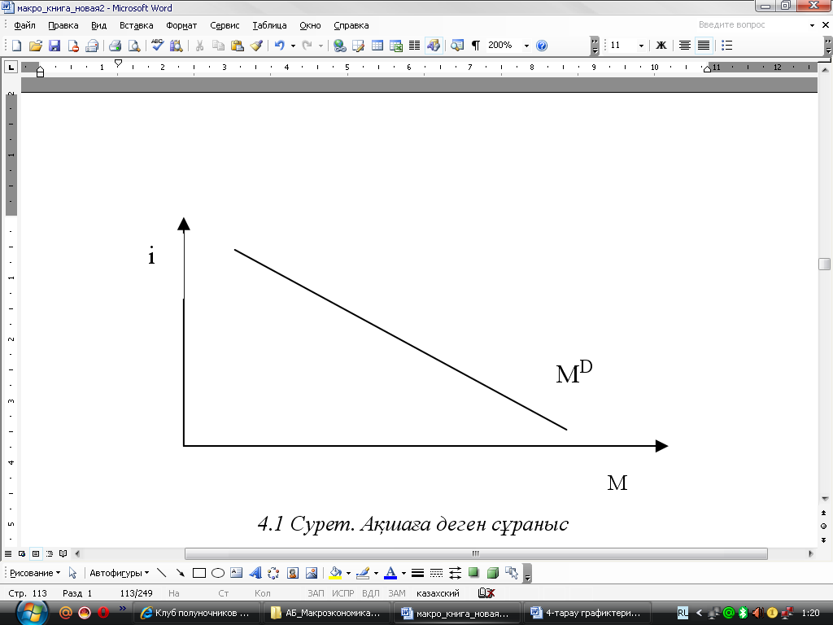

4.1 сурет. Ақшаға деген сұраныс

Пайыздық төлем жоғары болған сайын облигация арзан болады, сәйкесінше өтімділікке деген сұраныс та аз. Адамдар өзінің ақша активтерінің үлкен бөлігін облигация немесе депозиттер түрінде ұстайды, солай өзінің қолма қол ақшасын қысқартады. Ақша сұранысы графигі ақша көлемінің қандай қоры әртүрлі пайыздық төлемде қандай экономикалық субьектіні қалайтынын көрстеді.

Ақшаға деген сұранысты талдай келе, экономикалық ғылымның маңызды теорияларының бірі – ақшаның сандық теориясына көңіл бөлеміз. Бұл концепция әртүрлі экономистер мен философтардың – Д.Юм, А.Маршалл, А.Пигу, М.Фридменнің еңбектерінде көрініс тапқан. Ол XVIII-ғасырда ұсынылған, өзгерген түрде бүгін де дамуда.

Ақшаның сандық теориясы мынадай айтылады: ақша ұсынысы елде баға деңгейін анықтайды. Басқаша айтқанда егер ақша ұсынысы өссе, онда баға деңгейі де өседі. Ақшаның сандық теориясы сипатында И.Фишер теңдеуі қолданылады:

*MV=PQ,* (4.6)

мұндағы,

М – айналымдағы ақша мөлшері,

V – ақша айналымының жылдамдығы,

Р – әр келіссөздің орташа бағасы,

Q – белгілі мерзімдегі сатып алу-сату келіссөз мөлшері.

Ақша айналу жылдамдығы көрсетіледі, орташа бір жылда қанша рет ақша бірлігі қызмет пен тауар айналуына жұмсалды.

Бірден айтсақ, келіссөз мөлшері – эмпирикалық қиын анықталатын шама. Сондықтан Q көрсеткіші шынайы ЖІӨ алмастырады, немесе Y, келіссөз мөлшері шынайы ЖІӨ көлеміне пропорционал деп ойлай отырып. Онда теңдеу мынадай болады:

*MV=PY* (4.6.1)

Ақшаның сандық теориясының теңдеуін пайыздық формуламен көрсетуге болады:

*M % өзгерісі + V % өзгерісі = P % өзгерісі + Y % өзгерісі*

Атаулы және нақты пайыз мөлшерлемелері арасында байланыс бар:

*1 + r = (1 + i) / (1 +π)* (4.6.2)

мұндағы *π* - инфляция қарқыны.

Егер инфляция қарқыны нөлге тең болса, онда нақты пайыз мөлшерлемесі атаулы пайыз мөлшерлемесіне теңеседі: *r = i - π.*

Бұл ара қатынас *i = r + π* түрінде *Фишер теңдеуі* деп аталады.

Несиегер мен қарызгер келіссөз жүргізу барысында атаулы пайыз мөлшерлемесі жөнінде келісімге келгенде, алдағы кезеңде инфляция қарқыны қандай мәнге айналатынын білмейді. Сондықтан Фишер теңдеуіне сәйкес келесі шарт қабылданады:

*i = r + πe*, (4.6.3)

мұндағы πe – болжалды инфляция қарқыны.

Кембридж мектебінің экономистері (А.Маршалл, А.Лигу, Д.Робертсон) XX- ғасырдың басында айырбас теңдеуінің кембридждік нысанын ұсынды:

*M = k·PY* (4.6.4)

мұндағы *k* – айналым жылдамдығына кері көрсеткіш.

Теңдеудің сол жағы (4.6.2) ақша ұсынысын көрсетеді, ал оң жағы ақшаға деген сұранысты. Осылайша, ақшаға деген сұраныстың неоклассикті теориясы номиналды табыс деңгейіне тәуелді (PY), яғни баға деңгейінен тура тәуелді және шынайы кіріс деңгейі Y. Ешгер біз шынайы күйдегі ақша массасы туралы айтсақ онда:

 (4.6.5)

Көрсеткіш k – бұл бізге белгілі монеттену коэфициенті немесе экономиканың ақшамен қанығу көрсеткіші. Мына формулада (4.6) ол номиналды ЖІӨ-дегі елдің номиналды ақша қоры үлесін көрсетеді. Әрі M/PY мына қатынаспен өлшенеді. k көрсеткішін есептеуді былай түсіндірсе болады: М – бұл ақша қоры, ал PY – ақша ағыны. Егер ақша қоры мәнін ақша ағыны мәніне бөлсе сосын 100 пайызға көбейтсе онда монеттену коэфициентін аламыз.

Ақша айналу жылдамдығы V мына қатынаспен анықталады PY/M, яғни монеттену коэфициентіне кері шаманы көрсетеді.

Ақша теориясы мөлшерінің жақтаушылары алдымен монетаристер ақша айналу жылдамдығы мен оның кері шамасы – k ұзақ мерзімде өзгеріссіз қалады да тұрақты болып қабылданады дейді. Басқаша айтқанда монетаристер пікірі бойынша ақша айналу жылдамдығы тұрақты, ал сәйкесті ақшаға деген сұраныс тұрақты. Монетаристер V көрсеткіші институциялық факторлардан тәуелді деген пікірде, ол тез өзгере қоймайды: төлей алу жүйесі, төлемді жүзеге асыру тәсілі, төлемді дәстүрлер (мысалы, айына қанша рет осы елде еңбек ақы беру керек). Шынайы ЖІӨ немесе Y көрсеткіші ұзақ мерзімді мезгілде монетаристер қадамынан өзінің әлуетті деңгейінде тұрады деп есептейді. Сондықтан осы шама тұрақты деп қабылданады.

Кейнсшілер, керісінше, ақша айналым жылдамдығымен сәйкес көрсеткіш k тұрақсыз дейді. Ақшаға деген сұранысты анықтағанда олардың ойынша пайыздық төлем өзгеруі пайыздық төлем өзгерісіне үлкен рөл атқарады ликвидтілік өзгергіш болады. Сәйкесті кері шама яғни ақша айналу жылдамдығы V, тұрақсыз. Ақша ұсынысындағы өзгеріс баға деңгейі пропорционалды өзгеріс тудырмайды.

Ақшаға сұраныс моделі келесі екі теңдеу жүйесінен құрылады:

 (4.7)

Ақшаға сұраныс модельдерінде ақшаның негізгі екі функциясына назар аударылады:

1) жинақтау құралы

2) айналым құралы.

Ақшаның жинақтау құралы ретінде функциясына ақшаға сұраныстың портфелдік теорияларына акцент қойылады. Бұл теорияларға сәйкес, ақша активтер формасының бірі. Бұл теориялардың негізгі тұжырымы бойынша, ақшаның басқа активтерге қарағанда тәуекелдік пен табыс факторлары жағынан белгілі ерекшелігі бар. Мемлекеттік акция мен облигацияларға бағалар төмендегенімен, ақшанаң қорлануы сенімді атаулы табыс әкеледі. Сондықтан экономистердің ойынша, оптималды активтер қоржынын немесе портфелін құрастырғанда халық өтімділігі жоғары ақша құралдарына артықшылық береді.

Портфельдік теориясына сәйкес ақшада қажеттілік әртүрлі активтердің салыстырмалы тартымдылығымен анықталады. Ол әрбір активтің тәуекелділік дәрежесіне, табыс деңгейіне және активтердің жалпы саласына тәуелді.

Ақшаға сұраныстың портфельдік теориясының моделі келесідей:

 (4.7.1)

мұндағы,

L – өтімділік;

rs – акциялар бойынша нақты болжамды табыс;

rb – облигациялар бойынша нақты болжамды табыс;

πb – инфляцияның болжамды қарқыны;

W – материалдық активтер.

Ақшаға сұраныстың трансакциондық моделі (теориясы) ақшаның айналым құралына бас назар аударады. Бұл теория бойынша ақша басқа активтерге қарағанда сатып алулар жасау үшін ғана жинақталады.

**4.4 Ақша нарығындағы тепе-теңдік. LM қисығы**

Ақша нарығындағы теңдікті орнату проблемасына келеміз. 4.2 суретте ақша ұсынысы Ms тік сызықпен көрсетілген. Мұндай көрінісі келесіге байланысты: ақша ұсынысы ҰБ жағынан бақыланады, сондықтан пайыз мөлшерлемесі өзгеріссіз бір деңгейде қалады. Ақша сұраныс қисығы MD теріс көлбеулі болады, себебі пайыз мөлшерлемесі *i* (ақшаны сақтаудың баламалы ұстанымдары) жоғары болған сайын, өтімділікке сұраныс аз. Ақша ұсынысы мен сұранысы қисығындағы нүктеде қиылысу Е тепе-теңдікті пайыз мөлшерлемесін орнатады.

Пайыз мөлшерлемесі ақша нарығын теңдікте ұстау үшін өзгереді. Оның ауытқуына тәуелді экономикалық агенттер қаржылық қоржынының құрылымын өзгертеді. Егер пайыз мөлшер­емесі теңдік мәнінен жоғары болса, мысалы, i1, онда ақша ұсынысы оның сұранысынан артып кетеді. Қолма-қол ақша жинаған экономикалық агенттер одан құтылғысы келеді, бұл әрекет басқа активтерге де қатысты болады. Агенттер ақшаны есеп шот­тардан алып, облигацияларға сала бастайды. Арзан облигацияларды жаппай сатып алу олардың құнын төмендетіп, нәтижеде пайыз мөлшерлемесін жоғарылайды, бұл үдеріс тепе-теңдік жағдайға жеткенше жалғасады.

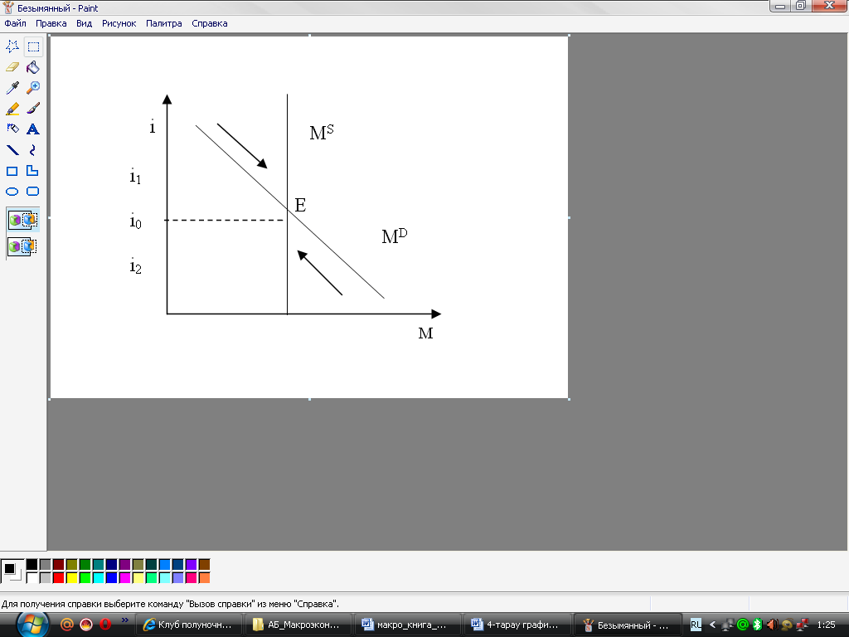

4.2-сурет Ақша нарығындағы тепе-теңдік

Егер пайыз мөлшерлемесі *i2* тепе-теңдік *i0* мәннен төмен болса, кері жағдай пайда болады. Онда экономикалық агенттер өз активтерін қолма-қол ақшаға өзгертеді, облигациясын сатып. Облигацияны сатқанда, оның бағасы төмендейді және пайыз мөлшерлемесі тепе-теңдікке жеткенше жоғарылайды.

Егер M – ақша ұсынысы, P – бағалар деңгейі болса, онда M/P – ақшаның нақты қалдықтары деп аталады. Ақша ұсынысы M және бағалар деңгейі P тіркелген деп есептесек, онда ақшаның нақты қалдықтарының ұсынысы да пайыз мөлшерлемесінен тәуелсіз дейміз, яғни:

 (4.8)

Ақшаның нақты қалдықтарына сұраныс 

Ү шығарылым көлемінен тікелей, ал r пайыз мөлшерлемесінен кері тәуелді.

Ақша нарығындағы тепе-теңдік сұраныс пен ұсыныстың теңдігімен анықталады:

 (4.8.1)

Бұл арақатынас і пайыз мөлшерлемесі мен Ү табыстың тепе-теңдік мәндерінің арасындағы байланысты ашады. Бұл тәуелділіктің Ү–r диаграммасындағы графигі LM қисығы деп аталады. LM қисығының геометриялық құру тәсілі 4.3-суретінде келтірілген.

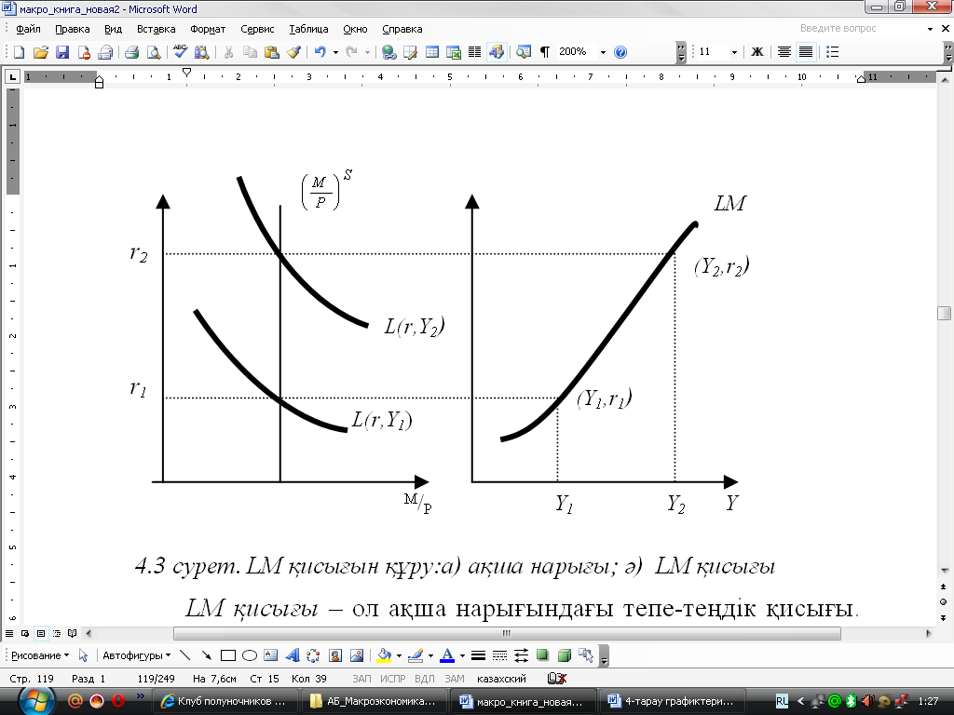

4.3-сурет. LM қисығын құру:а) ақша нарығы; ә) LM қисығы

LM қисығы – ол ақша нарығындағы тепе-теңдік қисығы. Ол ҰБ ұсынған М ақша жиыны көлеміндегі ақшаға сұраныс функциясын қанағаттандыратын Ү пен r барлық үлестірім­дерін тіркейді. LM қисығының барлық нүктелерінде ақшаға сұраныс олардың ұсынысына тең. LM термині бұл теңдікті түсіндіреді (Liquidity Preference = Money Supply).

4.3а суреті ақшалай нарықты көрсетеді: табыстың Ү1-ден Ү2 дейін өсуі ақшаға сұранысты арттырады, нәтижеде пайыз мөлшерлемесі r1-ден r2 дейін жоғарылайды. 4.3ә суреті LM қисығын көрсетеді: неғұрлым табыс деңгейі жоғары болса, соғұрлым пайыз мөлшерлемесі жоғары.

LM қисығының алгебралық шығарылымы келесі:

 (r қатысты),

 (Y қатысты).

k/h коэффициенті LM қисығының Ү осіне қатысты көлбеуін сипаттайды, ол фискалды және монетарлы саясаттарының салыстырмалы тиімділігін анықтайды.

LM қисығы жатықтау болады, егер:

1. ақшаға сұраныстың нарықтық пайыз мөлшерлемесінің динамикасына сезімталдығы (h) жоғары болса;
2. ақшаға сұраныстың ЖІӨ динамикасына сезімталдығы (k) төмен болса.

Шынайы әрекетте пайыз мөлшерлемесі әртүрлі себептер әсерінен өзгереді, оның маңыздысы – ақша-несие саясаты. Ақша-несие саясатының ықпалы. Ақша ұсынысының артуы немесе бағалар деңгейінің төмендеуі LM қисығын оңға жылжытады, және керісінше. Мысалы, а) ҰБ халыққа құнды қағазды сатты дейік. Бұл жағдайда ақша массасы азаяды да, нақты ақша массасы да азяды, нәтижесінде LM қисығы солға – жоғары жылжиды. Бұл 4.4 суретте көрсетілген;

ә) егер ҰБ құнды қағаздарды сатып алса, онда керісінше жағдай болады.

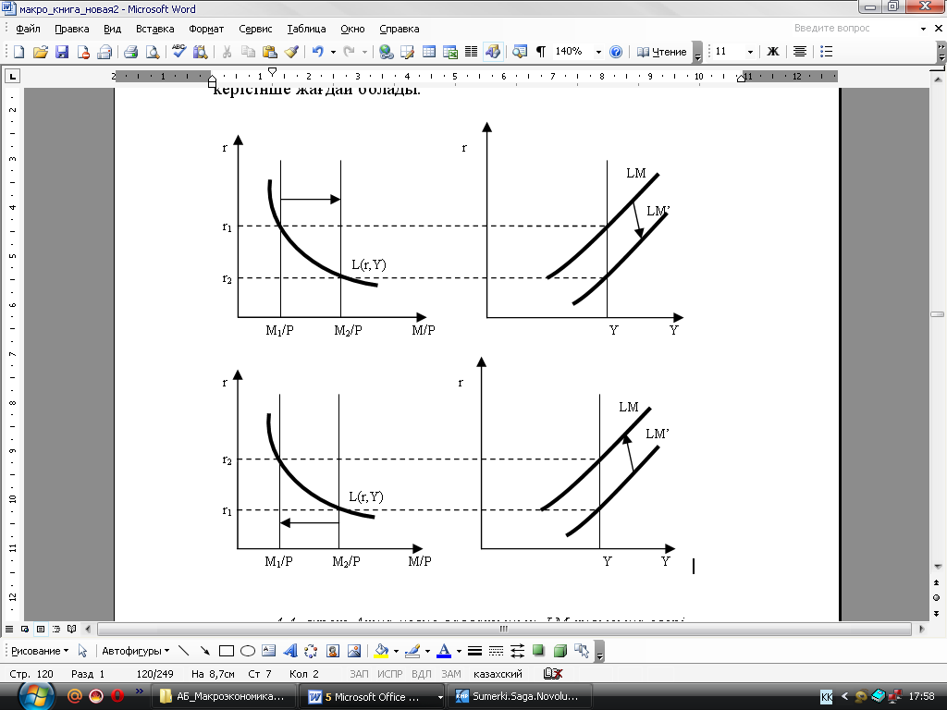

4.4. сурет Ақша-несие саясатының LM қисығына әсері

**4.5 Қазіргі ақша-несие жүйесінің құрылымдары, олардың экономикадағы рөлі**

Нарықтық экономикалық елдердің қазіргі ақша-несие жүйесінің құрылымдары көптізбекті жүйені көрсетеді. Көпшілігінде ол үштізбекті жүйе:

* Орталық банк;
* Банктік сектор – коммерциялық, жинақтаушы, ипотекалық, инвестициялық банктер;
* Банктік емес сектордың қаржылық арнаулы мекемелері – қорғаныс компаниялары, зейнетақы қорлары, инвести­ция­лық компаниялар.

Егер заманауи ақша-несие жүйе құрылымдары туралы банктік көзқараспен айтса, онда ол екідеңгейлі жүйе: оның жоғарғы жағында ОБ, ал төменгісі коммерциялық банктер.

Қазақстанда Ұлттық банк нарықтық экономиканың инсти­туты ретінде 1995 жылы «ҚР Ұлттық банкі» және «Банктер мен банк әрекеттері» заңына сай құрылған.

Қазақстан Республикасының Ұлттық банкінің (ҚР ҰБ) негізгі функциялары мыналар:

1. қолма қол ақша шығару (эмиссия);
2. алтынвалюта резервін сақтау;
3. соңғы инстанцияда коммерциялық банк үшін кредитор болу. Бұл коммерциялық банктер өтімділіктен кемшілік көретін қиын ақша жағдайында қалған ҚР ҰБ кредитіне ұсыныс жасаса болады деген сөз;
4. мемлекеттің қаржы агенті болу, Ұлттық банк салымдар мен қазнаның ссудын береді;
5. «банк банкирі» болу, Ұлттық банк салымдар ашады және коммерциялық банк ссудын береді;
6. коммерциялық банк әрекетін бақылау мен байқау;
7. ақша-несие саясатын жүзеге асыру.

Коммерциялық банктер бізге белгілі болғандай, креди­торлар мен салымшылар арасында қаржылық аралықшы бола алады. Коммерциялық банк операциялары пассивті (құралды тарту) және активті (құралды орналастыру) ретінде бола алады. Одан басқа банктер аралық операцияларды жүргізеді (клиент тапсырмасымен коммиссиялық негізде) және сенімді операциялар (жекеменшікті басқару, құнды қағаздар).

Банк кірісі әртүрлі несиелер бойынша пайыздар арасындағы айырымнан құралады (ол пайыздарды кім банктен кредит алды сол төлейді, яғни салымшылар) мен депозит бойынша пайыздар (пайыз­бен, банкпен өз салымшылары арқылы төлеген). Орталық банктің ақша-несие немесе монетарлы саясаты құралы инфляциялық емес ЖІӨ мен толық қамтылуға жету мақса­тында ақшаны бақылауды ұсынады.

Орталық банктің нарықтық экономикасы бар елдерінде негізгі мақсаттары мынадай (сол не басқа варияциялармен):

* экономикалық өсу;
* қамтылудың жоғарғы деңгейі; баға тұрақтылығында;
* қаржы нарығындағы тұрақтылық;
* валюта нарығындағы тұрақтылық.

Ақша-несие саясаттың соңғы мақсаты көбінше мемлекеттің саясатының негізгі мақсаттарымен сай келеді. Қиындық мынада ОБ мақсатқа тікелей қол жеткізе алмайды себебі барлық көрсетілген мақсатты ауыспалыларға қол жеткізе алмайды. Ол үшін Орталық банк аралық мақсат деп аталатын бақылай алатын операцияларды басқарады. Басты аралық мақсатты бағыттар мыналар:

* ақша агрегаттары (ақша ұсынысы);
* пайыз төлемі;
* валюта алмастыру бағамы.

ОБ аралық мақсатқа жету үшін негізгі құралдары мыналар:

* ашық нарықтағы операция;
* есепті немесе дисконтты төлемдер;
* міндетті резервтер нормасының өзгеруі.

Ашық нарықтағы операция (үкіметтің қарызды міндетіндегі алып-сату) ол құнды қағаздар дамыған елдер үшін тән. АҚШ, ЕО және басқа нарықты экономикалы елдерде бұл ақша-несие саясатының басты құралы.

Есепті төлем мен дисконт саясатын өзгерту ОБ монетарлы саясатының маңызды құралы. Есепті төлем (дисконт төлемі)бұл кредит бойынша орталық банк орнатқан пайыздық мөлшерлеме, ол коммерциялық банктермен берілген. Сонымен бірге «қайта қаржыландыру төлемі» термині қолданылады.

Есепті төлем – резервтерін толтыруға уақытша қажетін қанағаттандыруға коммерциялық банктерге ОБ бере алатын ссуданың минималды төлемі. Біраз ұзақ уақытқа кредиттер біршама жоғары төлеммен және құнды қағазға сүйеніп беріледі. Мұндай кредитпен төлем беру ломбардты төлем деп аталады.

Есепті төлемді төмендеткенде кері жағдай орын алады. ҰБ біршама арзан несие ала отырып коммерциялық банктер өзінің пайыздық төлемдерін де төмендете алады. Біршама арзан ссуды алу мүмкіндігі қарыз беруді жетілдіреді, осылай ақша массасы мультипликативті түрде кеңейеді.

Нарықтық экономика елдерінде есептік төлем несиелер арасындағы банкаралық нарық үшін индикатор болады, онда шынайы несиелеу процесі мен қарыз беру жүреді. Іскер орталықтар есепті төлем өзгерісін қатал бақылайды. Оның жоғарылауы немесе төмендеуі үкіметтің инфляциямен күресі туралы ойынына ақпарат береді, солайша экономикалық өсімді қолдайды, экономиканың құлдырау немесе қызу мерзімінде тұрақты саясатты бақылайды.

Сонымен міндетті резервтер нормасының өзгеруі. Бұл ОБ ақша-несие саясатының үшінші құралы. Толық алғанда әртүрлі елде норма мәні таралуы міндетті резервтер үшін маңызды – 1 ден 15 пайызға дейін салымның түрі мен мерзіміне тәуелді.

**4.6 Дискрециялық ақша-несие саясаты және «ереже бойынша саясат»**

Дискрециялық (икемді) ақша-несие саясаты қолдауға бағытталған немесе экономикалық циклдің ортамерзімді фазасына тәуелді іскер белсенділікті ұстауға негізделген. Теория жүзінде мұндай саясат Кейнстің көзқарасына негізделген жиынтық сұранысты басқару ая сында тұрақты мемлекет ролі туралы.

Ынталандырушы дискрециялық саясат – бұл арзан ақша саясаты, ол ОБ өндіріс құлдырағанда қолданылады. Ол трансмис­сиялық, экономикадағы механизм өзгеруіне, ақша ұсынысымен төмендеген немесе жоғарылаған кейнстік көзқарасқа негізделген. Әңгіме макроэкономикалық ауыспалылар өзара байланысу тізбегіне негізделген. ОБ ақша ұсынысын ұлғайтады, солай пайыздық тө­лемді төмендетеді. Біршама төмен пайыздық мөлшерлеме инвести­ция процесін қолдайды, қарыз беру біршама арзандайды. Инвести­ция өсуі жинақты сұраныс элементі ретінде ЖІӨ өсуіне әкеледі.

Қысқарған түрде макроэкономикалық айнымалының ретті өзгеруі «арзан ақша» саясатында мына түрде болады:

Ms ↑ → i ↓ → I ↑ → AD ↑ → Y ↑

Керісінше тежеуші ақша-несие саясаты немесе «қымбат ақша» саясаты экономика қызғанда инфляциямен бірге жүреді.

Трансмиссиялық механизм келесідей болады:

Ms↓ → i ↑→ I ↓→ АD↓ → Y ↓

Жоғарыда өткен материалдан ақша нарығындағы теңдікті орнату моделін дискрециялы ақша-несие саясат қандай әсерге әкелетінін қолдануға болады (4.5-сурет).

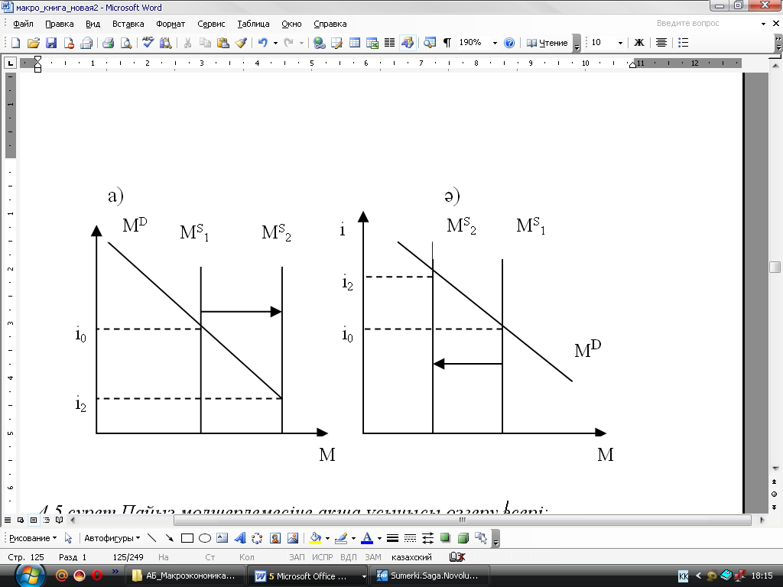

4.5-сурет Пайыз мөлшерлемесіне ақша ұсынысы өзгеру әсері:

а) ақша ұсынысының артуы; ә) ақша ұсынысының азаюы

Алдымен төлемнің теңдікті пайызы мына деңгейде тұрды (4.5a-сурет) i0. Егер ОБ жинақты сұранысты қолдау үшін ақша ұсынысын кеңейту туралы шешсе Ms қисығы оңға қарай мына күйге қозғалады MS1 және пайыз төлемі біршама төмен деңгейде орнатылады i1.

Ақша-несие саясатын ұстау кезінде (4.5ә-сурет) ОБ ақша ұсынысын төмендетеді де мына қисық Ms оңға қарай мына күйге ығысады MS2. Тепе теңдікті пайыз төлемі мына деңгейге көтеріледі i2.

4.5-суреттен кейін 4.3 кестеде Орталық Банктің әрекетін келтіреміз, ол ақша-несие саясатында ынталандырушы және тежеуші жағдайда жүргізілген.

*Кесте 4.3*

**ОБ қолдаушы және тежеуші несие-ақша саясаты**

|  |  |
| --- | --- |
| Ынталандырушы | Тежеуші |
| 1. Ақша ұсынуды жоғарылату  (ашық нарықта облигация сатып алу)  2. Есепті пайызды төмендету  3. Міндетті резервтер нормасын төмендету | 1. Ақша ұсынуды жоғарылату  (ашық нарықта облигация сату)  2. Есепті пайызды жоғарылату  3. Міндетті резервтер нормасын жоғарылату |

Трансмиссиялық ақша-несие механизмі саясаты шынайы өмірде күтпеген нәтиже көрсетуі мүмкін. Бірақ алдымен Фишер нәтижесіне тоқтайды, ол макроэкономика курсынана белгілі. Дегенмен бізге интуитивті түсінікті, атаулы пайыз мөлшерлемесі инфляция жағдайында нақты мөлшерлемемен сай келмеуі мүмкін. Орнатылған атаулы пайыз мөлшерлемесі инфляция жағдайында кредитор белгілі бір салымды анықтау керек, яғни оған қайтарылған ақшаның сатып алу қабілетін сақтап, нақты пайыз мөлшерлемесінің оң бағасын алуға.

Қалыпты түрде Фишер нәтижесі мына теңдеумен көрсетілген:

*i=r+πe* (4.9)

мұндағы,

i – атаулы пайыз мөлшерлемесі;

r – нақты пайыз мөлшерлемесі;

πе – экономикалық субьектімен күтілетін инфляция қарқыны.

ОБ ақша ұсынысын жоғарылатуды шешсе, сол арқылы пайыздық төлемді азайтып, іскерлікті қолдаса. Бірақ ақша массасы өсуі инфляциялық процесстер тудырады да банктер атаулы пайыз мөлшерлемесін нақты деңгейге дейін көтереді. Қарыз алушыларды бұл сонша толғандырмайды себебі олар қарызын құнсыз ақшалармен қайтарады. Осылайша ОБ әрекеті төмендеугеәкеледі де, ал номиналды пайыз төлемі жоғарылайды солай инвестициялық сұраныс қысқарады, сол арқылыкредитті-ақша саясатының қолдаушы соңғы мақсатына жетпейді.

Сонымен, дискрециялы немесе серпімді несие-ақша саясаты пайыз мөлшерлемесін басқаратын ақша ұсынысы күтпеген қажетсіз әрекетке әкеліп, контрциклді емес проциклді болуы мүмкін. Не істеу керек? Монетаристер басқа қадам ұсынды.

М.Фридмен басқарған монетаризм жақтаушылары ақша-несие саясатын «ереже бойынша саясатпен» ұсынады. Бұл саясат мақсаты – белгілі бір деңгейде серпімді монетарлық саясат мақсатынан ерекшеленетін ақша ұсынысының тұрақтануы – қалаған деңгейде пайыздық мөлшерлемесінің тұрақтануы.

Сатып алушы қабілетін тұрақтандыруға басты жауапкер­шілікті монетаристер үкімет тартады деп ойлайды, онда ақша ұсынысына бақылау болады. Олардың ойынша ақша ұсынысы тербелуі пайыздық мөлшерлемесі деңгейіне әсері мақсатымен циклді тербелісті күшейтеді. Сондықтан мемлекет ОБ түрінде монетарлы ережені мықты бақылау керек: ақша массасы өсу темпі шынайы ЖІӨ өсу қарқыны трендіне сай келу керек. АҚШ экономикасы үшін бұл қарқын өткен орта мәнінің негізінде есептеледі ұзақ уақыт кесіндісінде және шамамен 3-5 пайызды құрайды.

М.Фридмен монетарлы ереженің заңды орнатылу идеясын ұсынды (ақша Конституциясы), соған сай ақша ұсынысы белгілі бір шекте өседі. 4.6 суретте ақша ұсынысы қисығы MS қандай да бір ақша мөлшерінің мақсатты деңгейіне шығады оның көлемі ОБ мықты бақылайды.

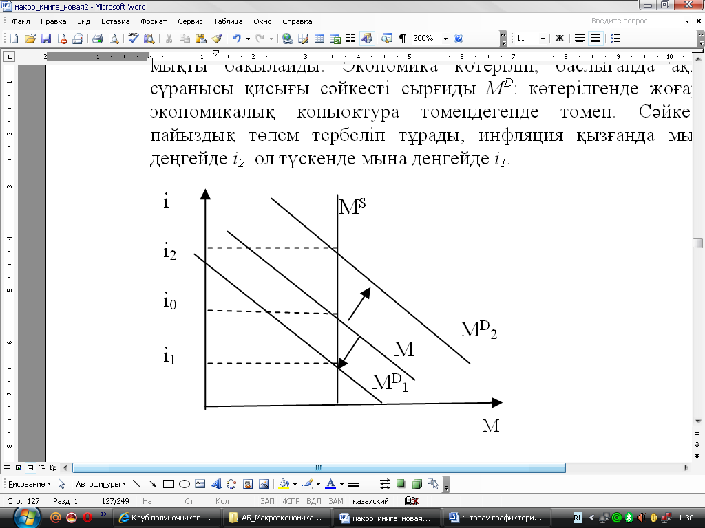

4.6-сурет Ақша ұсынысын тұрақтандыру (монетарлық тәсілдеме)

Кейнсшілдерден монетаристер ерекшелігі олар ақша ұсынысын бақылауды ұсынады пайыз мөлшерлемесі тербелісін уайымдамай. Монетаристер қорытындысы маңызды алғы сөзге негізделеді, онда мынадай әңгіме болған: ақша айналу жылдамдығы тұрақты (V). Осыдан ақша ұсынысы өзгеруі (М) тек мына ақша деңгейінде көрінеді (Р). Монетаристер ОБ ұсынады, былайша айтқанда көп қимылдамасын деп ақша ұсынысын бірде көтеріп, бірде түсіріп. Алдын ала хабарлау керек: ақша массасы өсу қарқыны ЖІӨ өсу қарқыны трендіне сай келеді. Таргетирлі көрсеткіш Ms, жоғарыда айтылған осылайша экономиканы автоматты тұрақтандырудың ролін ойнайды. Ақша айналымы өзгермегенде (V) атаулы ЖІӨ (PY) тұрақты жоғарылап белгілі бір қарқын алатын еді.

М.Фридмен идеясы кең дамыған 1970-ші жылдары батыс елдері қатарында мақсатты ақша ұсынысы енгізілді (ағылшын тілінен target – мақсат), сол мезгілдегі ақша массасының жоғарғы және төменгі шегін орнату. Мұндай болашақ ақша массасы өлшемінің шегі АҚШ, ФРГ, Англия, Канадада, Японияда орнат­лылған. Дегенмен ақша массасының мақсатты саясаты қиындыққа жолықты. Алдымен, бұл саясат жетістікті болу үшін мақсатты көрсеткіштер арасында тығыз, мықты қатынас болуы керек (ЖІӨ көлемі, инфляция деңгейі т.б.). Екіншіден, ОБ үлкен дәрежеде тар ақша агрегатын бақылайды, алдымен ақша базасын кейін аз көлемде – М1, М2, М3 агрегаттарды бақылайды. Үшіншіден, осы агрегаттардың қайсысы таргеттеледі. Ақша ұстаудың басқа жаңа альтернативі пайда болуынан қолма қол ақша мен сол депозиттерде ақшаның жаңа түрі туындайды, ал ақша агрегаттары қозғалғыш болады да толығымен басқарылмайды.

Қорыта келгенде ақша-несие саясатының қиындығы экономистер көзқарасы бойынша әр бағытта бірлік жоқ. Бәсекелес мектептер – монетаристер мен кейнсшілер – қойған мақсатқа жету үшін ОБ мүмкіндігін пайдалану жолдары әртүрлі. Олардың пікірі келіспеуі нарықты жүйенің бағалауында жатыр. Кейнсшілер ойлайды, ол тұрақсыз және бәсекеге қабілетсіз деп, сәйкес мемлекетке экономиканы тұрақтаудың ақша-несие саясатын серпімді жолмен басқару ролі жақын. Монетаристер керісінше заманауи нарықты экономика бәсекеге қабілетті және өзі еш мемлекет кіріспей ақ орнын табады деп санайды. Осыдан мынадай қорытынды шығады ақша-несие саясатын реттеу сферасында ереже бойынша саясатты таңдайды.

Шын айтқанда ақша-несие саясаты 100-пайызды болмайды. Практикада монетарлы саясат көп елдерде нарықты экономикасы дамыған эклектизммен, дәл айтса прагматизммен ерекшеленеді де, кейнсшілер мен монетаристер теориясына негізделген реттеу элементін құрайды.

## **І Негізгі түсініктер**

1. Ақша.
2. Ақшаның функциялары.
3. Ақша агрегаттары.
4. Ақша айналысы заңы.
5. Ақша ұсынысы.
6. Ақша ұсынысын реттейтін саясат.
7. Ақша ұсынысын реттеу құралы.
8. Міндетті резервтер нормасы.
9. Депозиттік операциялар.
10. Ақша базасы.
11. Ақша ұсыныс функциясы.
12. Ақша мультипликаторы.
13. Ақшаға сұраныс функциясы.
14. Ақшаның сандық теориясы.
15. Өтімділік таңдау теориясы.
16. Портфельдік теориясы.
17. Трансакциондық модель.
18. Фишер теңдеуі

ІІ Келесі пікірлер дұрыс па?

1. Ақша жиыны агрегаттарының қандайда бір әмбебап, әлемге мәлім номенклатурасы жоқ.
2. Ақша – мәміле жасағанда қолданылатын активтер жиынтығы.
3. Құн өлшемі ретінде ақша бүгінгі күндегі сатып алуларды болашаққа аудару тәсілі болып табылады.
4. Айналыс құралы ретінде ақша бағаларды көрсететін және бухгалтерлік есепті жүргізетін бірліктер болып саналады.
5. Құндылықты сақтау үшін ақшадан басқа да активтер қолданылуы мүмкін – ациялар, облигациялар, қозғалмайтын мүлік, өнер бұйымдары.
6. Жоғары инфляция кезеңдерінде ақшаның функциялары ұлттық валютадан шетелдікке ауысуы мүмкін.
7. Ақша агрегаттары - өтімділік дәрежесінің кему тәртібіне қарай ажыратылатын ақша жиынының құрамдас элементтері.
8. Әр бір ел үшін ақша жиынының құрамы мен құрылымы ұлттық экономиканың жалпы экономикалық даму деңгейіне тәуелсіз болады.
9. Алтын тауарлық ақшаның түрі болып саналады.
10. Экономикалық қатынастардың даму нәтижесінде қағаз ақша тауарлық ақшаға ауысады.
11. АҚШ-тің Федералдық жүйесінде келесі есеп айырысу базалары қолданылады: C, М1, М2, М3, L.
12. L агрегаты – ақша жүйесінің ең өтімді агрегаты.
13. М0 агрегаты – қолма-қол ақша, яғни айналыста жүретін банкноттар мен тиындар.
14. М1, М2 немесе М3 агрегаттарының қайсысы ақша мөлшерін «жақсырақ» анықтайтынын а priori шешуге мүмкіндік жоқ.
15. М1 агрегатына чектер кіреді.
16. Жасалатын мәмілелер санын арттыру айналыстағы ақша көлемін азайтады.
17. Ақшаның сандық теориясының теңдеуі айналыстағы ақша көлемі мен ақша айналысының жылдамдығы арасындағы байланысты көрсетеді.
18. Ақшаның сандық теориясына сәйкес мәмілелер саны мен ақша айналысының жылдамдығы тұрақты болған шартында ақша көлемін арттырғанда бағалар төмендеу керек.
19. Тіркелген ақша көлемі шартында бағалар деңгейінің жоғарлауы ақшаның нақты қалдықтарының ұлғаюына әкеледі.
20. Ақшаға сұранысты талдағанда ақшаның атаулы шамасы жөнінде әңгіме жүреді.

**III Тест сұрақтары**

1. М1 құрамына не кіреді:
2. Ұлттық банкінің барлық резервтері;
3. барлық ақшасыз есеп айырысу;
4. облигациялар;
5. айналыстағы қолма-қол ақша + ағымдағы депозиттер;
6. банктік емес қаржы институттардағы шоттар + М2.
7. Нақты ақша қалдықтарына сұраныс функциясының түрі:
8. ;
9. ;
10. ;
11. ;
12. .
13. Ақшаның сандық теориясы теңдеуінің көрінісі:
14. ; D) 
15. ; E) 
16. ;
17. Экономикада бағалар деңгейін тұрақтандыру үшін мемлекет:
18. үнемі ақша ұсынысын өсіруі тиіс;
19. ақша ұсынысының жылдамдығын азайту тиіс;
20. ақша жиынының өсу қарқынын нақты ЖҰӨ-ң орташа өсу қарқыны деңгейінде ұстау тиіс;
21. ақша жиынының өсу қарқынын ақша жылдамдығының орташа өсу қарқыны деңгейінде ұстау тиіс;
22. үнемі ақшаға сұранысты азайтуы тиіс.
23. Фишер принципіне сәйкес, егер болжалды инфляция қарқыны нөлге тең болса, онда:
24. атаулы пайыз мөлшерлемесі > нақты пайыз мөлшерлемесі;
25. атаулы пайыз мөлшерлемесі = нақты пайыз мөлшерлемесі;
26. атаулы пайыз мөлшерлемесі < нақты пайыз мөлшерлемесі;
27. атаулы пайыз мөлшерлемесі = 0;
28. нақты пайыз мөлшерлемесі = 0.
29. Ақша жиыны көлемі тең:
30. қолма-қол ақша + резервтер;
31. қолма-қол ақша + депозиттер;
32. резервтер + депозиттер;
33. барлық қолма-қол ақша;
34. барлық резервтер.
35. №1 банктің депозиттері 1000 бірлікке өсті, сонда орталық банк rr=20% болған шартында ақша ұсынысын мына шамаға өсірді:
36. 500; D) 100;
37. 800; E) 0.
38. 1000;
39. Ақша мультипликаторы ненің арасында байланысты білдіреді:
40. ақша базасы мен ақша жиыны арасында;
41. ақша жиыны мен пайыз мөлшерлемесі арасында;
42. резервтеу нормасы мен депозиттер арасында;
43. қолма-қол ақша мен депозиттер арасында;
44. банктік мультипликатор мен резервтеу нормасы арасында.
45. Егер халық қолма-қол ақшаны пайдаланбаса, онда ақша мультипликаторы тең:
46. ;
47. ;
48. ;
49. ;
50. .
51. Өтімділікті таңдау теориясына сәйкес:
52. неғұрлым пайыз мөлшерлемесі жоғары болса, соғұрлым қолма-қол ақшаны сақтаудың баламалы құны жоғары да, ақшаға сұраныс азаяды;
53. неғұрлым пайыз мөлшерлемесі жоғары болса, соғұрлым қолма-қол ақшаны сақтаудың баламалы құны төмен де, ақшаға сұраныс өседі;
54. неғұрлым пайыз мөлшерлемесі аз болса, соғұрлым қолма-қол ақшаны сақтаудың баламалы құны жоғары;
55. неғұрлым пайыз мөлшерлемесі жоғары болса, соғұрлым инвестицияларға сұраныс өседі;
56. пайыз мөлшерлемесі қолма-қол ақшаны сақтаудың баламалы құнымен байланысты емес.
57. Ақшаға сұраныс функциясы бойынша берілген кез келген табыс деңгейінде:
58. пайыз мөлшерлемесі жоғарылағанда сұраныс шамасы азаяды;
59. пайыз мөлшерлемесі жоғарылағанда сұраныс шамасы артады;
60. пайыз мөлшерлемесі жоғарылағанда сұраныс шамасы өзгермейді;
61. пайыз мөлшерлемесі жоғарыласа сұраныс қисығы солға жылжиды;
62. пайыз мөлшерлемесі төмендесе сұраныс қисығы оңға жылжиды.
63. Табыстың өсуі:
64. ақша ұсынысын азайтады;
65. ақша ұсынысын арттырады;
66. ақшаға сұранысты өсіреді;
67. ақшаға сұранысты азайтады;
68. ақшалай сұранысқа әсер етпейді.
69. LM қисығы келесі тәуелділікті көрсетеді:
70. неғұрлым табыс деңгейі жоғары, соғұрлым пайыз мөлшер­лемесі төмен;
71. неғұрлым табыс деңгейі жоғары, соғұрлым пайыз мөлшер­лемесі жоғары;
72. неғұрлым табыс деңгейі жоғары, соғұрлым ақшаға сұраныс аз;
73. неғұрлым табыс деңгейі төмен, соғұрлым ақшаға сұраныс жоғары;
74. табыс деңгейімен пайыз мөлшерлемесі арасында байланыс жоқ.
75. Ақша ұсынысының азаюы мынаған әкеледі:
76. ақшаға сұраныс қисығы оңға жылжиды;
77. ақша ұсынысы қисығы солға жылжиды;
78. LM қисығы оңға-төмен жылжиды;
79. ақшаға сұраныс қисығы солға-төмен жылжиды;
80. LM қисығы солға-жоғары жылжиды.
81. Егер ақшаға сұраныстың пайыз мөлшерлемесіне сезімталдығы жоғары болса, онда:
82. LM қисығы тік сызық болады;
83. LM қисығының көлбеуі тіктеу болады;
84. LM қисығының көлбеуі жатықтау болады;
85. LM қисығының көлбеуі теріс болады;
86. LM қисығы көлдеңен сызық болады.

**IV Есептер**

1. Банк депозиттері 950 мың долл. құрайды, банктің жалпы резервтері 220 мың долл. тең, міндетті резервтер нормасы 20%. Банктің артық резервтерінің көлемі қанша?

2. Міндетті резервтер нормасы 15% болсын. Банктік жүйенің депозиттері қолма-қол ақша массасынан 5 есе артық. Міндетті резервтердің жалпы көлемі 300 млрд.тг. экономикадағы ақша ұсынысының көлемі қанша?

3. Ақшалай база 200 млрд. долл, міндетті резервтер нормасы 10%, ал қолма-қол ақша/депозиттер қатынасы 0,3 тең. Депозиттер көлемі қанша?

4. Коммерциялық банктердің депозиттерінің сомасы 400 млрд.долл тең, берілген несиелер көлемі 340 млрд.долл. артық резервтер 12 млрд.долл. міндетті резервтер нормасы қанша?

**5 IS-LM МОДЕЛІ ЖӘНЕ ЖИЫНТЫҚ СҰРАНЫС**

**5.1 Тауарлар мен ақша нарықтарындағы тепе-теңдік: IS-LM моделі**

Игілік нарығы түсінігінде қызмет көрсету мен тұтыну тауар­лары нарығы қарастырылады. Бұл тауарлар санаттары арасында кейбір ерекшеліктер бар, дегенмен олар өзара сұраныспен ғана шарттасып тұр, өйткені тұтыну мен инвестицияланған тауар­ларға деген сұраныстың болуы әртүрлі айнымалы шамаларға байланысты. Тұтыну тауарларына сұраныс негізінен табысқа байланысты, ал инвестициялық тауарлар пайыздық мөлшерлемемен байланысты болады. Бірақ бұл айырмашылықтар үстіртін қарас­тырылған, өйткені тұтыну мен инвестицияланған тауарлар нарығын бір-бірінен шектеу үшін, олардың салыстырмалы бағаларын білу керек. IS-LM моделінде экономикалық тепе-теңдік – ол IS және LM қисықтарының қиылысатын нүктесінде орын алады. Осы нүктеде пайыздық мөлшерлеме мен пайданың мөлшерін анықтап, тауар нарығының тепе-теңдігі мен ақша нарығының тепе-теңдігін қанағаттандырады. Басқаша айтқанда, екі қисықтың қиылысу нүктесінде нақты шығындар жоспарланған шығындарға тең және ол нақты ақша сұранысының қаражаттары ұсынысқа тең екендігін көрсетеді.

IS-LM үлгісі (инвестиция – қор жинағы, ұнамды өтімділік - ақша) – жиынтық сұраныс функциясын анықтау үшін қажетті, экономикалық факторды айқындайтын тауар-ақша тепе-теңдігінің үлгісі. IS – тауар нарығындағы, ал LM – ақша нарығындағы тепе-теңдіктің үлгісін анықтайды. Сонымен, IS–LM үлгісі екі нарықта да тепе-теңдікті орнатады. Оның теңдеулері келесідей:

1. Y = C+I+G+Xn – негізігі макроэкономикалық тепе-теңдік.
2. C = a + b(Y – T) – тұтыну функциясы;
3. I = e – d×i – инвестиция функциясы;
4. Xn = g – m′×Y – n×i – таза экспорт функциясы.
5.  – ақшаға сұраныс функциясы.

Үлгінің ішкі айнымалылары: Ү – табыс, С – тұтыну, І – инвестиция, Хn – таза экспорт, i – пайыздық мөлшерлеме.

Үлгінің сыртқы айнымалылары: G – мемлекеттік шығындар, MS – ақша ұсынысы, T – салық мөлшерлемесі.

Эмпирикалық коэффициенттер: (a, b, e, d, g m′, n, k, h) оң мәнді және, салыстырмалы түрде қарағанда, тұрақты.

IS қисығы жатықтау болады келесі шарт орындалса:

1. (d) инвестициялар мен (n) таза экспорттың сезімталдығы пайыз мөлшерлемесінің динамикасынан жоғары болса;
2. (Ь) тұтынуға шекті бейімділік үлкен болса;
3. (t) салық салудың шекті мөлшерлемесі аз болса;
4. (m') импорттауға шекті бейімділік аз болса.

Мемлекеттік шығыстар G өссе немесе салықтар Т азайса IS қисығы оңға жылжытады. Салықтық мөлшерлеменің t өзгеруі сонымен қатар IS-ң көлбеу бұрышын өзгертеді. Ұзақ мерзімді келешекте IS қисығының көлбеу бұрышы табыстарды саралауын реттеу саясаты арқылы өзгертуге болады, өйткені бай отбасы­ларының тұтынуға шекті бейімділігі кедей отбасыларынікінен азырақ болады. Қалған параметрлері (d, n және m') макроэконо­микалық саясаттың ықпалына бағынбайды және оның тиімділігін анықтайтын сыртқы факторлар болып табылады.

LM қисығы жатықтау болады, егер:

1. ақшаға сұраныстың нарықтық пайыз мөлшерлемесінің динамикасына сезімталдығы (h) жоғары болса;
2. ақшаға сұраныстың ЖІӨ динамикасына сезімталдығы (k) төмен болса.

Ақша ұсынысының артуы немесе бағалар деңгейінің төмендеуі LM қисығын оңға жылжытады, және керісінше.

IS және LM қисықтарын бір диаграммада үйлестіріп, IS-LM моделін аламыз (5.1-сурет). Ол экономикалық саясаттың салдарын талдаудың ыңғайлы құралы болып табылады.

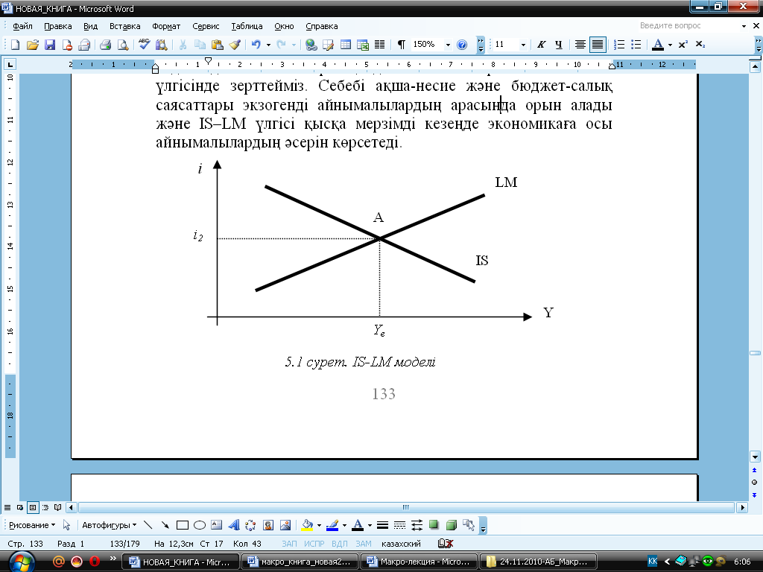

5.1-сурет. IS-LM моделі

IS және LM қисықтарының қиылысуы А нүктесін белгі­лейді, онда бір мезгілде тауарлар мен қызметтер нарығы мен ақша нарығында тепе-теңдік орнайды.

(Үe,ie) тепе-теңдік жұпты, G мемлекеттік шығыстар, T са­лық­тар, M ақша жиыны мен P бағалар деңгейінің берілген мәндері шартында, Ү және і жөнінде екі теңдеу жүйесін шығару арқылы есептеуге болады.



Алгебралық түрде тепе-теңдік өндіріс көлемін IS теңдеуінен r мәнін LM теңдеуіне қою және соңғысын r қатысты шығару арқылы табуға болады:



(Т = Та + tY шарты орындалса).

Р бағалар деңгейі тіркелген жағдайда Ү тепе-теңдік мәні жалғыз болады. Пайыз мөлшерлемесінің r тепе-теңдік мәнін Ү тепе-теңдік мәнін IS немесе LM теңдеуіне қою және оны r қатысты шығару арқылы табуға болады.

Осы тауарда біз экзогенді айнымалылардың өзгерісі эндогенді айнымалыларға қандай жолмен әсер ететінін IS–LM үлгісінде зерттейміз. Себебі ақша-несие және бюджет-салық саясаттары экзогенді айнымалылардың арасында орын алады және IS–LM үлгісі қысқа мерзімді кезеңде экономикаға осы айныма­лылардың әсерін көрсетеді.

**5.2 IS-LM моделінде бюджет-салық және ақша-несие саясаттарын талдау**

Бюджет-салық саясатының әсері. Бюджет-салық саясаты­ның өзгерісі арқылы экономикаға әсерін зерттейміз. Бюджет-салық саясаты IS қисығын жылжытады, яғни пайда мен пайыздық мөлшерлемесіне әсерін тигізеді. Мемлекеттік шығыстардың G өсуі немесе салықтардың Т азаюы IS қисығын оңға жылжытады. Табыс Ү пен пайыз мөлшерлемесінің і тепе-теңдік деңгейі жоғарылайды. Бірақ мұнда табыстың Ү өсуі «кейнстің қиылысы» аз шамамен байқалады, себебі пайыз мөлшерлемесі і өсуінен инвестициялар І азаяды.

Бұндай жағдай ығыстыру нәтижесі деп аталады.

G↑ – мемлекеттік шығындардың мультипликаторы кез-келген пайыздық мөлшерлемесінде табыс деңгейі

– ға өсетіні кейсиандық қиылыста түсіндіріледі.

Т↓ – салық саясаты мультипликаторының өзгеруі кез-келген пайыздық мөлшерлемеде табыс деңгейінің

– ға өсетінін кейнстік қиылыс көрсетеді.

*G↑(немесеТ↓)⇒Y↑⇒C↑⇒Y↑⇒MD↑⇒R↑⇒I↓⇒Y↓.*

Ақша-несие саясатының әсері. Ақша-несие саясатының өзгерісі LM қисығын жылжытады. Ақша ұсынысының М ұлғаюы LM қисығын оңға жылжытады. Табыс Ү өседі, ал пайыз мөлшер­лемесі і төмендейді. Тауарлар нарығында фирмалар жоспарланатын инвестицияларды арттырады да, өнім шығарылымын жоғарлатады. Сонда IS қисығы бойымен оңға-төмен жылжу орын алады.

Бұл айтарлықтай *Кейнстің табыстау механизмі*.

*MS↑⇒ R↓⇒ I↑⇒ Y↑⇒ YD↑⇒ C↑.*

Сонымен, ақша-несие саясаты пайыздық мөлшерлемесі әсерімен пайданың деңгейіне ықпал ететінін IS–LM үлгісі көрсетеді. Ақша ұсынысының өсуі пайыздық мөлшерін төмендетуін және инвестицияны тұрақтандыратынын IS–LM үлгісі түсіндіреді, сонымен бірге тауарлар мен қызметтерге сұранысын ұлғайтады.

Ақша-несие және салық-бюджет саясаттарының салыстыр­малы тиімділігі төменгі шарттарға тәуелді:

* Нарықтық пайыз мөлшерлемесінің динамикасына таза экспорт пен инвестиция функциясы сезімталдығының әсер ету дәрежесі;
* Нарықтық пайыз мөлшерлемесінің динамикасына ақшаға сұраныс сезімталдығының әсер ету дәрежесі.

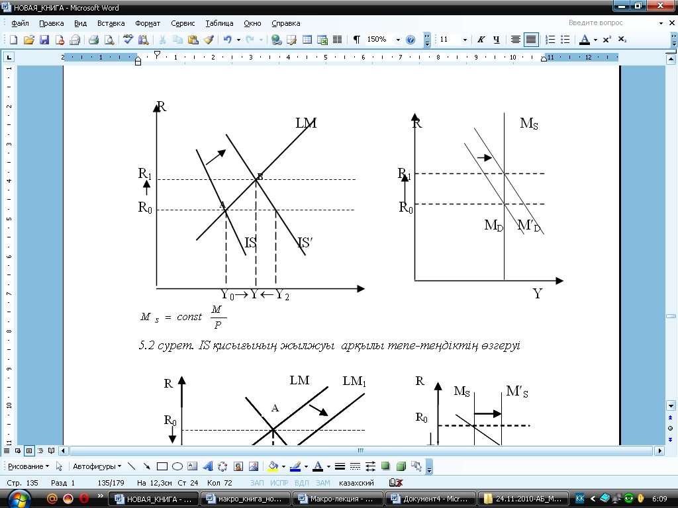

5.2-сурет. IS қисығының жылжуы арқылы тепе-теңдіктің өзгеруі

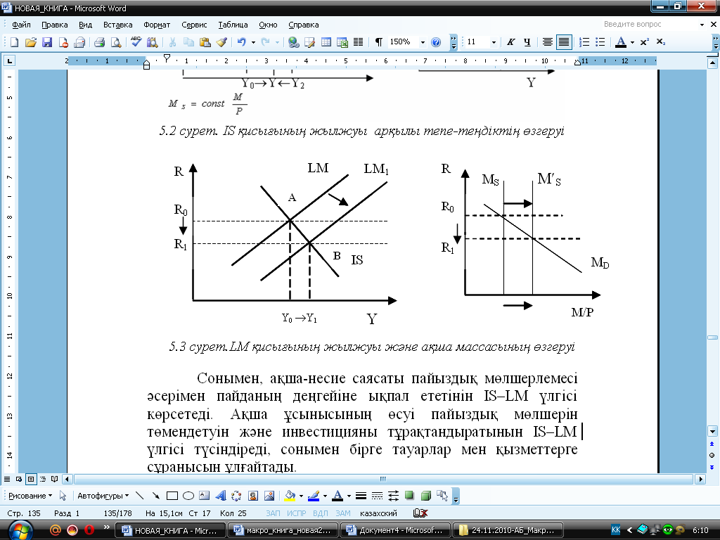

5.3-сурет.LM қисығының жылжуы және ақша массасының өзгеруі

**5.2.1 Бюджет-салық саясатының салыстырмалы тиімділігі**

Ынталандырушы фискалды саясаттың салыстырмалы тиімділігі ығыстыру нәтижесінің мөлшерімен анықталады. Егер ығыстыру нәтижесі шығарылымның өсуінен аз болса, онда өзгедей тең шартында фискалды саясат тиімді.

Ығыстыру нәтижесі екі жағдайда аз болуы мүмкін:

1. егер инвестициялар мен таза экспорттың сезімталдығы пайыз мөлшерлемесінің динамикасынан аз болса.
2. Егер ақша нарығында пайыз мөлшерлемесінің өсуіне инвестициялар мен таза экспорттың сезімталдығы аз болса, онда сезімталдық коэффициенттері d және n кішірек. Бұл кезде r үлкен өзгеруі І мен Хn азырақ ығыстырады да, Ү өсімі үлкен болады. Графикте бұл жағдай тіктеу IS қисығымен сипатталады (5.4-сурет), LM қисығының көлбеуі мұнда маңызды емес.

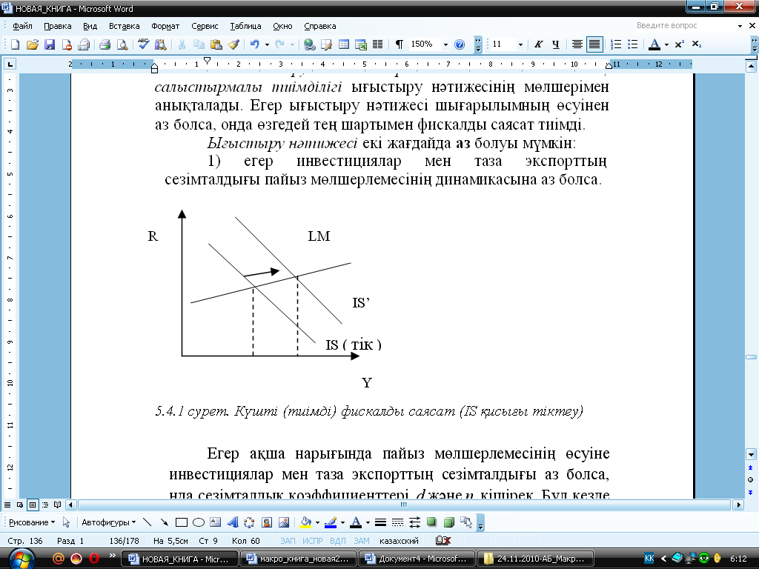

5.4-сурет. Күшті (тиімді) фискалды саясат (IS қисығы тіктеу)

1. егер ақшаға сұраныс пайыз мөлшерлемесінің динамикасына өте сезімтал болса, онда ақша нарығын теңдестіру үшін r аз ғана жоғарылауы жеткілікті. r жоғарылауы аз болғандықтан, ығыстыру нәтижесі де аз болады. Графикте бұл жағдай жатықтау LM қисығымен сипатталады (5.5-сурет), IS қисығының көлбеуі мұнда маңызды емес.

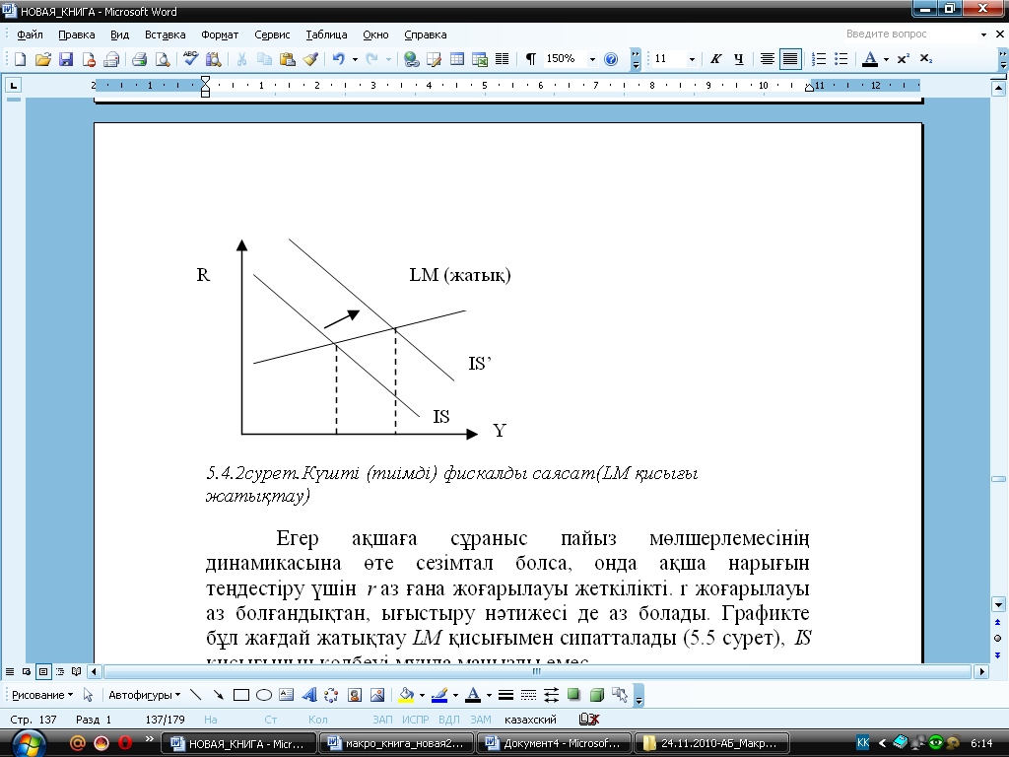

5.5-сурет. Күшті (тиімді) фискалды саясат (LM қисығы жатықтау)

5.6-суретте ынталандырушы фискалды саясат тіктеу IS қисығы мен жатықтау LM қисығын үлестіру кезінде ең тиімді болуы көрсетілген. Бұл жағдайда ығыстыру нәтижесі өте аз, себебі пайыз мөлшерлемесінің өсуі аз ғана, d және n коэффициент­тері де аз. Ү жалпы өсімі Ү0Үt мөлшерін білдіреді.

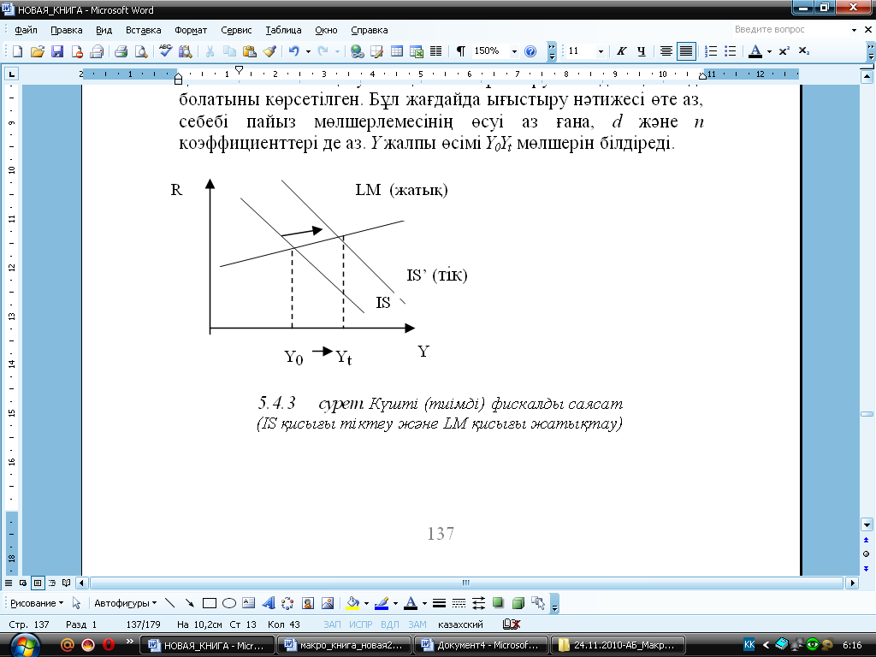

5.6-сурет. Күшті фискалды саясат (IS қисығы тіктеу, LM қисығы жатықтау)

Ынталандырушы фискалды саясат салыстырмалы түрде тиімсіз болады, егер ығыстыру нәтижесі шығарылым өсімінің нәтижесінен артық болса. Тежеуші фискалды саясаттың салыстырмалы тиімділігі керісінше анықталады.

**5.2.2 Ақша-несие саясатының салыстырмалы тиімділігі**

Ынталандырушы монетарлы саясаттың тиімділігі инвестициялар мен таза экспорттың динамикасына ақша массасын арттыру мен пайыз мөлшерлемесін төмендетуден түсетін ынталандырушы нәтиженің мөлшерімен анықталады. Мұндай ынталандырушы нәтиже ығыстыру нәтижесіне қарама қарсы жүреді.

Келесі екі жағдайда инвестициялар І мен таза экспорттың Хn динамикасына ынталандырушы нәтиженің мөлшері салыстырмалы түрде жоғары болады:

1. егер инвестициялар мен таза экспорттың сезімталдығы пайыз мөлшерлемесінің динамикасынан жоғары болса;

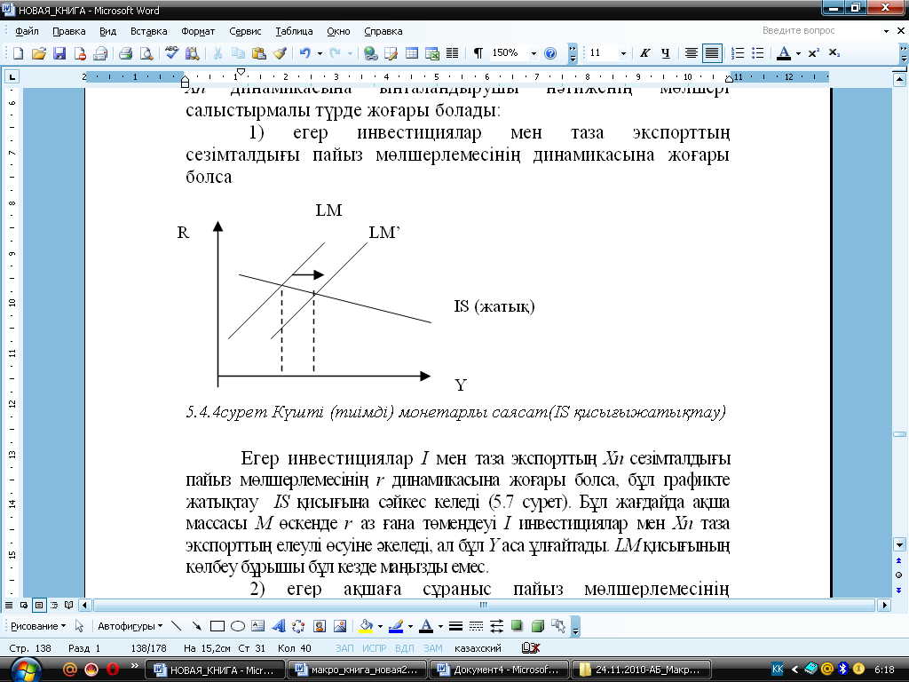

5.7-сурет Күшті (тиімді) монетарлы саясат (IS қисығы жатықтау)

Егер инвестициялар І мен таза экспорттың Хn сезімталдығы пайыз мөлшерлемесінің r динамикасынан жоғары болса, бұл графикте жатықтау IS қисығына сәйкес келеді (5.7 сурет). Бұл жағдайда ақша массасы M өскенде r аз ғана төмендеуі I инвестициялар мен Xn таза экспорттың елеулі өсуіне әкеледі, ал бұл Ү аса ұлғайтады. LM қисығының көлбеу бұрышы бұл кезде маңызды емес.

1. егер ақшаға сұраныс пайыз мөлшерлемесінің динамикасына сезімтал болмаса. Бұл жағдай графикте тіктеу LM қисығына сәйкес келеді (5.8 сурет).

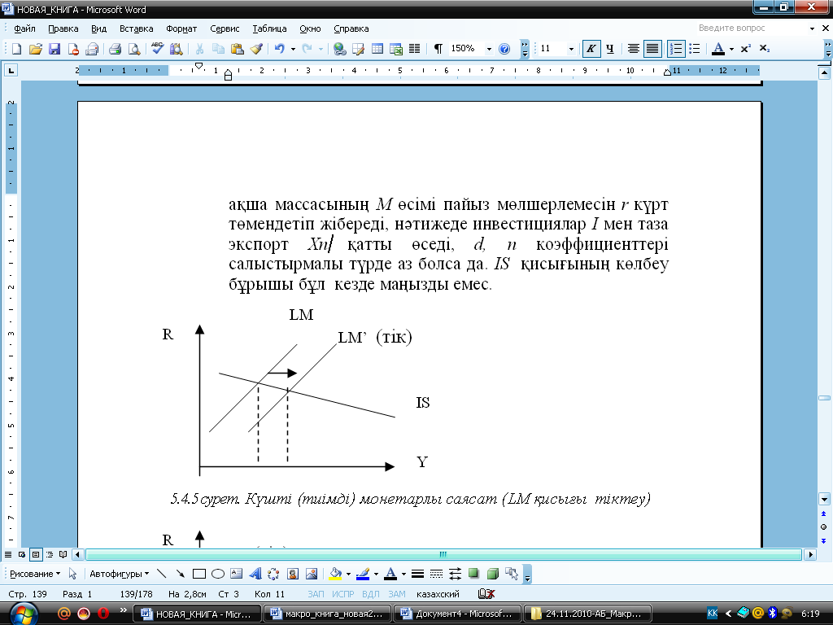

5.8-сурет. Күшті (тиімді) монетарлы саясат (LM қисығы тіктеу)

Мұнда ақша массасының M өсімі пайыз мөлшерлемесін r күрт төмендетіп жібереді, нәтижесінде инвестициялар I мен таза экспорт Xn қатты өседі, d, n коэф­фициенттері салыстырмалы түрде аз болса да. IS қисығы­ның көлбеу бұрышы бұл кезде маңызды емес.

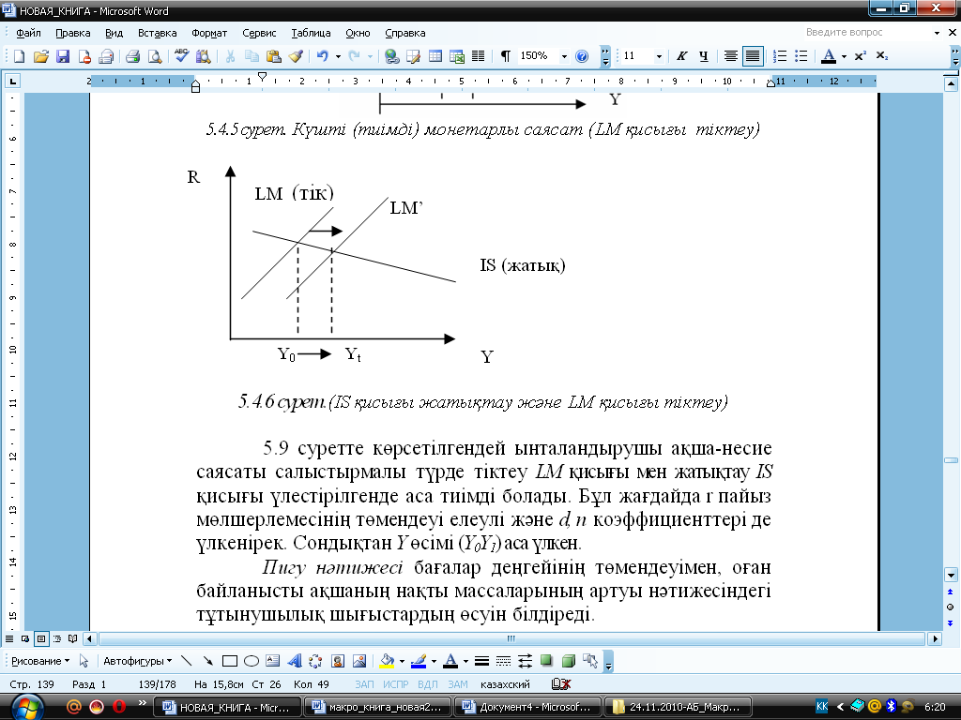

5.9-сурет. IS қисығы жатықтау және LM қисығы тіктеу

5.9-суретте көрсетілгендей ынталандырушы ақша-несие саясаты салыстырмалы түрде тіктеу LM қисығы мен жатықтау ІS қисығы үлестірілгенде аса тиімді болады. Бұл жағдайда r пайыз мөлшерлемесінің төмендеуі елеулі және d, n коэффициенттері де үлкенірек. Сондықтан Ү өсімі (Ү0Ү1) аса үлкен.

Пигу нәтижесі бағалар деңгейінің төмендеуімен, оған байланысты ақшаның нақты массаларының артуы нәтижесіндегі тұтынушылық шығыстардың өсуін білдіреді.

Бюджет-салық саясаты мен ақша-несие саясатының бірігіп қолданылуы, мысалға, тұрақты пайыз мөлшерлемесі шартында шығарылымды арттыруға немесе тіркелген шығарылым деңгейінде пайыз мөлшерлемесін азайтуға мүмкіндік береді.

IS-LM моделі АD қисығының теориялық негіздемесі болып табылады. АD қисығын шығару үшін ақша теориясын емес, IS-LM моделін қолданамыз. өйткені IS-LM моделі Ұлттық табыс бағаның өсуімен кемитіні түсіндіріп қана қоймай, ол тағы теріс көлбеуі бар АD қисығының өзара байланысын қалыптастыру үшін қажет. Сол үшін жиынтық сұранысты зерттеп көрейік.

**5.3 IS-LM моделі және жиынтық сұраныс**

IS-LM моделі AD қисығының теориялық негіздемесі болып табылады. Ал ақша теориясы – AD қисығын жылжытады.

Мысалы, ақша ұсынысының  қалыпты жағдайында баға (Р) деңгейінің өсуі пайданың төмендеуіне әкеледі. Ақша ұсынысының МS↑ өсуі AD жиынтық сұраныс қисығының оңға жылжуына әкеледі, ал МS↓ төмендеуі AD қисығын солға жылжытады.

Бірақ қазір AD қисығын шығару және жылжыту үшін ақша теориясын емес, IS-LM моделін қолданамыз. Өйткені IS-LM моделі ұлттық табыс бағаның өсуімен кемитінін түсіндіріп ғана қоймай, ол тағы теріс көлбеуі бар AD қисығын шығарады.

Ол бағалар деңгейі Р және тұтынушылар, фирмалар және мемлекет сатып алуға дайын өндіріс көлемі Y арасындағы арақатынастар шкаласын көрсетеді. Бұл тәуелділіктің графигі AD жиынтық сұраныс қисығы деп аталады (2.1-сурет). Ол Y-P диаграммасында теріс көлбеулі. AD жиынтық сұраныс қисығын IS-LM моделі арқылы шығаруға болады (5.5-сурет).

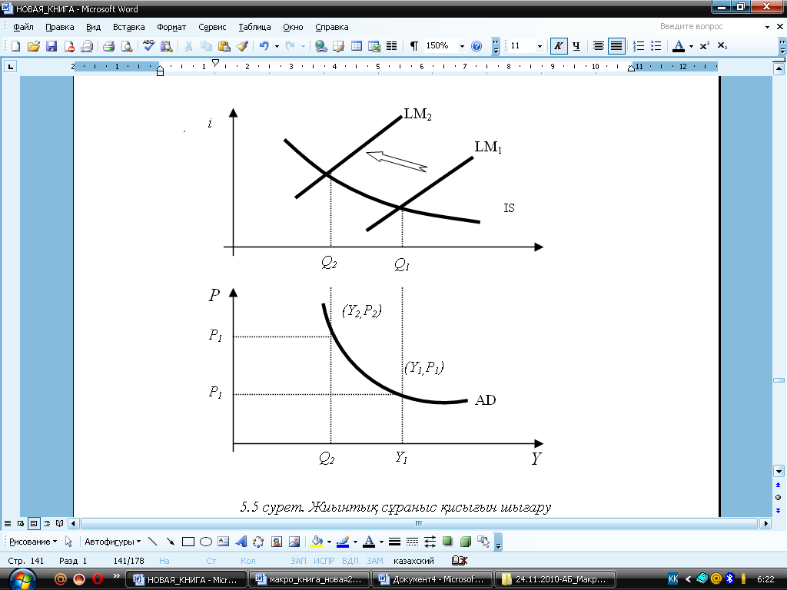

5.5-сурет. Жиынтық сұраныс қисығын шығару

М ақша ұсынысы тіркелген болсын, ал бағалар деңгейі Р1–ден Р2–гедейін өссін. Онда ақшаның нақты қалдықтары М/Р1–ден М/Р2–гедейін азаяды. Y-i диаграммасында LM қисығы солға-жоғары жылжиды. Y-P диаграммасында екі тепе-теңдік нүкте (Y1,P1) немесе (Y2,P2) пайда болады. Оларды қалыпты сызықпен біріктіріп, AD жиынтық сұраныс қисығын аламыз.

Баға деңгейінің Р әсері қарастырылғанда AD жиынтық сұраныс қисығы бойымен жылжу байқалады, ал бағадан тыс факторлар әсер еткенде, AD қисығының өзі жылжиды. Макроэконо­микалық саясаттың жиынтық сұранысқа қалайша әсер ететіндігін анықтауға болады. AD қисығының жылжу бағытын анықтауға болады, егер AD жиынтық сұраныс қисығын құру тәсілін талдасақ.

G мемлекеттік шығыстардың өсуі, Т салықтардың азаюы, С тұтынушылық шығыстардың өсуі, М ақша ұсынысының артуы, болашаққа жағымды болжау AD жиынтық сұраныс қисығын оңға қарай жылжытады (5.6-сурет). Ондай болмаған жағдайда AD қисығының жылжуы солға бағытталады. Жиынтық сұраныстың AD теңдеуін тепе-теңдік Ү алгебралық жазылуынан, оған икемді бағаларды P енгізу шартында шығаруға болады. Жалпы түрде оны былайша жазуға болады: , мұндағы:  – жалпылама коэффициенттер.

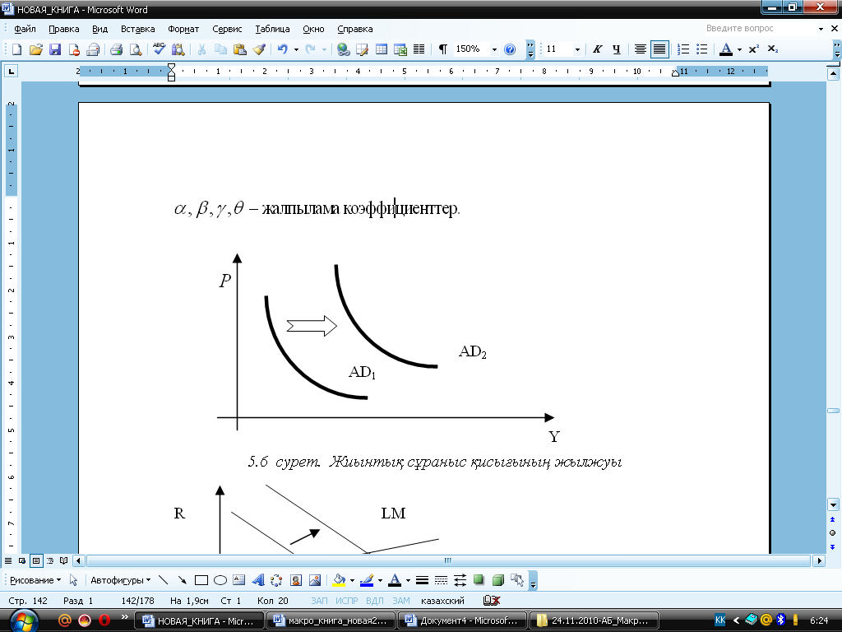

5.6-сурет. Жиынтық сұраныс қисығының жылжуы

Мемлекеттік шығыстардың өсуі, салықтардың қысқаруы немесе ақша ұсынысының артуы жиынтық сұраныс қисығын оңға жылжытады. AD қисығының біртүрлі жылжуын IS және LM қисықтарының, ынталандырушы фискалды және монетарлы саясаттарының шараларына сай әртүрлі жылжулары береді (5.7 және 5.8 суреттер).

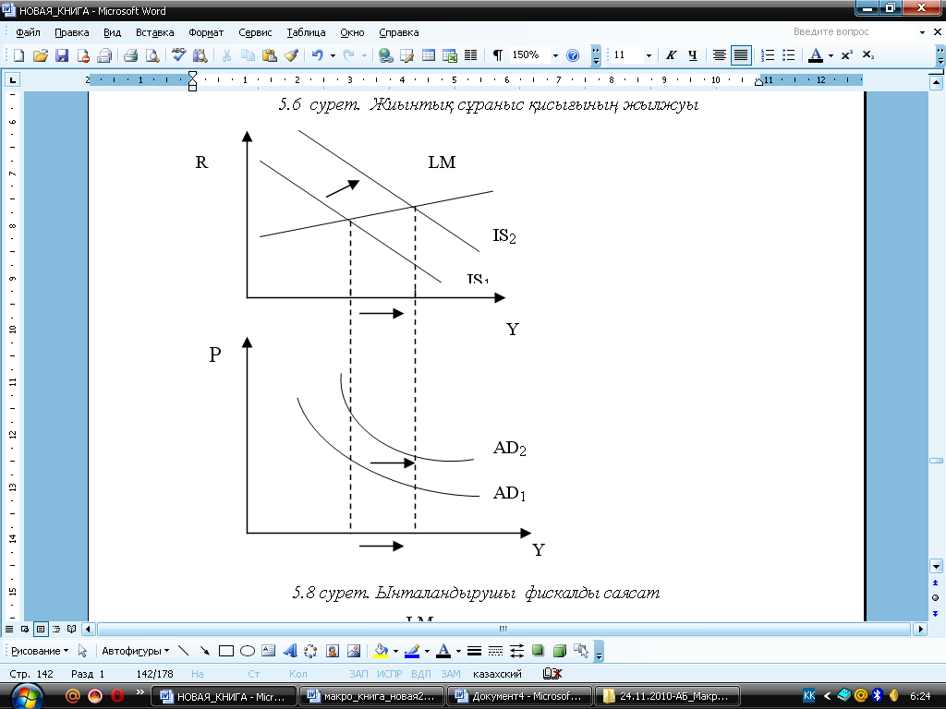

5.7-сурет. Ынталандырушы фискалды саясат

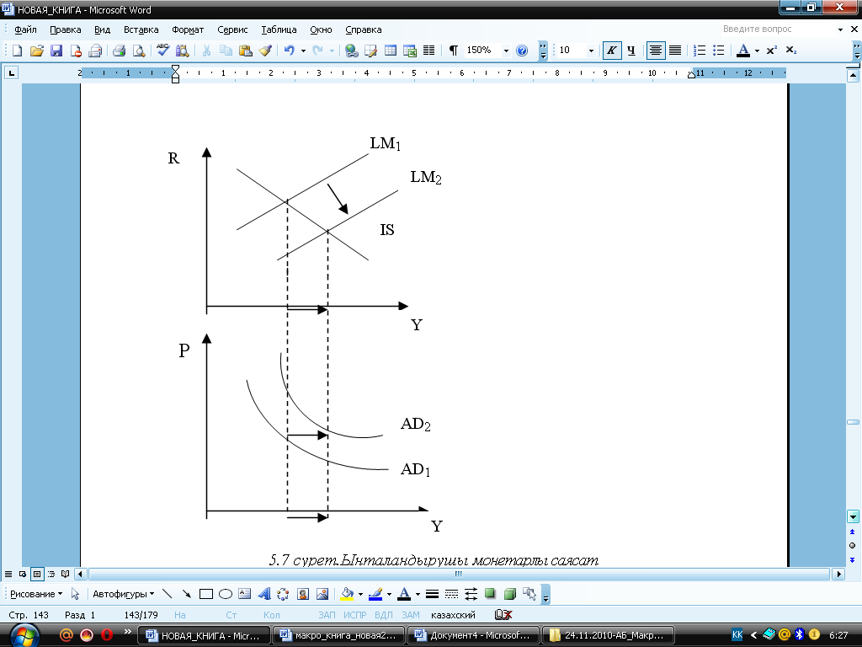

5.8-сурет. Ынталандырушы монетарлы саясат

І Негізгі түсініктер

1. IS-LM моделі.
2. «Экспансионды саясат» термині.
3. Игіліктер және ақша нарықтарында қос тепе-теңдік.
4. Инвестицияларды ығыстыру нәтижесі.
5. Кейнстің табыстау механизмі.
6. Пигу нәтижесі.
7. Ынталандырушы бюджет-салық саясатының әсері.
8. Ынталандырушы ақша-несие саясатының әсері.

ІІ Келесі пікірлер дұрыс па?

1. Егер үкімет салықты қысқартса, IS қисығы оңға жылжиды.
2. Орталық банк ақша ұсынысын өсірсе, IS қисығы оңға жылжиды.
3. Мемлекеттік сатып алу өссе тепе-теңдік табыс пен бағалар деңгейі жоғарылайды.
4. Егер Орталық банк экономикадағы ақша ұсынысын азайтса, онда тепе-теңдік шығарылым мен пайыз мөлшерлемесі төмендейді.
5. IS қисығынан жоғары, LM қисығында орналасқан нүктеде игіліктер нарығында емес, тек ғана ақша нарығында тепе-теңдік байқалады.
6. Жиынтық ұсыныс қисығын IS-LM моделінен шығаруға болады.
7. Салықтардың өсуі жиынтық сұраныс қисығын солға жылжытады.
8. Экономикада ақша ұсынысы азайғанда жиынтық сұраныс қисығы солға жылжиды.
9. IS-LM моделі мен «Кейнстің кресі» моделі экспансионистік бюджет салығының бірдей салдарын сипаттайды.
10. Ақша жиынының артуы жиынтық сұраныс қисығын оңға жылжытады.
11. Экономикада бағалар деңгейінің өсуі жиынтық сұраныс қисығын оңға жылжытады.
12. Егер үкімет салықтарды төмендетсе, тепе-теңдік шығарылым ұлғаяды.
13. Мысалы, үкімет халықтың кедей тобына беретін жәрдем ақыны өсірді. Онда IS қисығы оңға жылжиды.
14. Инвестицияларды ығыстыру нәтижесі шағын бизнес үшін салықтық саясатты қатаңдыру нәтижесінде орын алуы мүмкін.
15. Егер үкімет білім мен деңсаулық сақтауға шығыстарды өсірсе, бұл жеке инвестициялардың көлеміне ешқандай әсерін тигізбейді.
16. Бюджет және ақша саясатын қолдану арқасында үкімет пайыз мөлшерлемесін өзгеріссіз сақтап, шығарылым көлемін арттыруы мүмкін.
17. Ақша ұсынысын өзгерту экономикадағы тепе-теңдік шығарылым деңгейіне ешқандай әсерін тигізбейді.
18. Ақша ұсынысын ұлғайтып тепе-теңдік пайыз мөлшерле­месін төмендетуге болады.
19. Егер ақша айналысының жылдамдығы пайыз мөлшерлеме­сіне тәуелсіз болса, онда LM қисығы тік болады.

**III Тест сұрақтары**

1. IS-LM моделі негізінде жиынтық ұсыныс қисығын құру үшін не ескеріледі:
2. ұсыныс шоктары;
3. IS қисығының жылжуы;
4. ақша ұсынысының өзерістері мен оларға байланысты LM қисығының жылжуы;
5. бағалар деңгейінің өзеруі;
6. шығарылым көлемінің өзгеруі.
7. IS-LM моделінде мемлекеттік шығыстардың өсуі:
8. «Кейнстің кресіндегіге» қарағанда шығарылымның артық өсуін тудырады;
9. пайыз мөлшерлемесін төмендетеді;
10. «кейнстің табыстау механизмі» атты жағдайға әкеледі;
11. инвестицияларды ығыстыру нәтижесін тудырады;
12. тепе-теңдікті IS қисығы бойымен оңға-төмен жылжытады.
13. Егер үкімет мемлекеттік шығыстарды қысқартса, онда:
14. экономикадағы ақша жиыны азаяды;
15. экономикаға жеке инвестициялар аз құйылады;
16. экономикаға инвестициялар өседі де, пайыз мөлшерлемесі жоғарылайды;
17. шығарылым азаяды да, пайыз мөлшерлемесі төмендейді;
18. экономикада шығарылым төмендейді.
19. Ығыстыру нәтижесі дегеніміз:
20. технологиялық даму арқасында қол еңбегінің ығыстырылуы;
21. мемлекеттік сатып алу өскендегі жеке инвестициялардың азаюы;
22. пайыз мөлшерлемесінің өсу арқасында айналыста қолма-қол ақшаның азаюы;
23. елге капиталдың ағып келу арқасында экономикаға инвестициялар көлемінің азаюы;
24. елдің экономикасында шетел капиталының азаюы.
25. Егер Орталық банк коммерциялық банктерге құнды қағаздарды сататын болса, онда:
26. шығарылым өседі де, пайыз мөлшерлемесі азаяды;
27. шығарылым да, пайыз мөлшерлемесі де азаяды;
28. шығарылым да, пайыз мөлшерлемесі де өседі;
29. шығарылым азаяды, ал пайыз мөлшерлемесі өседі;
30. шығарылым мен пайыз мөлшерлемесі өзгермейді.
31. «Кейнстің табыстау механизмі»:
32. Орталық банктің экспансиясы нәтижесінде ақша жиынының ұлғаюын білдіреді;
33. Орталық банктің саясаты мен инфляция қарқыны арасында байланысты бекітеді;
34. экономикадағы шығарылым көлеміне ақша жиыны өзгерісінің ықпалын анықтайды;
35. мемлекеттік шығыстардағы өзгерістің шығарылым өзгерісіне ықпалының мультипликативтік нәтижесін білдіреді.
36. Болашаққа жағымсыз болжау:
37. шығарылым мен пайыз мөлшерлемесін өсіреді;
38. шығарылымды азайтады да, пайыз мөлшерлемесін өсіреді;
39. шығарылымды өсіреді де, пайыз мөлшерлемесін азайтады;
40. шығарылым мен пайыз мөлшерлемесін азайтады
41. Егер үкімет мемлекеттік шығыстар мен салықтарды өсірсе, онда:
42. шығарылым өседі де, пайыз мөлшерлемесі азаяды;
43. шығарылым мен пайыз мөлшерлемесі азаяды;
44. шығарылым мен пайыз мөлшерлемесі өседі;
45. шығарылым азаяды да, пайыз мөлшерлемесі өседі;
46. өзгеріс болмайды.
47. IS-LM моделіне қай тұжырым сәйкес келмейді:
48. экономиканы қысқа мерзімді кезеңде сипаттайды;
49. тепе-теңдік IS және LM қисықтарының қиылысуымен анықталады;
50. Орталық банк пайыз мөлшерлемесін бір қалыпта ұстамайды;
51. жиынтық сұраныс моделі болып табылады;
52. жиынтық ұсыныс қисығын шығаруға пайдаланылады.
53. Орталық банк ақша жиынын өсірсін, ал үкімет мемлекеттік сатып алуды азайтсын. Онда:
54. шығарылым өседі де, пайыз мөлшерлемесі азаяды;
55. шығарылым азаяды да, пайыз мөлшерлемесі өседі;
56. шығарылым мен пайыз мөлшерлемесі азаяды;
57. пайыз мөлшерлемесі азаяды;
58. шығарылым азаяды.

11. IS қисығының теңдеуі теңдеулердің қайсысын көрсетеді:

1. Y = 1600 – 2700R
2. Y = 1500 – 2500R
3. Y = 1500 – 2600R
4. Y = 1600 – 2600R
5. Y = 1600 – 2500R

12. Төмендегі теңдіктердің қайсысы тепе-теңдік жағдайдағы экономикаға сәйкес келеді?

1. S – I = G – T
2. S + I = a + T
3. S + G = I + T
4. S = (a – T) + I
5. S - I = a + T

13. IS-LM моделі қай нарықтағы тепе-теңдікті көрсетеді?

1. тұтыну және қызмет көрсету нарығындағы
2. ақша – несие нарығындағы
3. қаржы – қаражат нарығындағы
4. тауар- ақша нарығындағы
5. еңбек нарығындағы

14. IS-LM моделі негізінде жиынтық ұсыныс қисығын құру үшін не ескеріледі:

1. ұсыныс шоктары;
2. IS қисығының жылжуы;
3. ақша ұсынысының өзерістері мен оларға байланысты LM қисығының жылжуы;
4. бағалар деңгейінің өзеруі;
5. шығарылым көлемінің өзгеруі.

15. IS-LM моделінде мемлекеттік шығыстардың өсуі:

1. «Кейнстің кресіндегіге» қарағанда шығарылымның артық өсуін тудырады;
2. пайыз мөлшерлемесін төмендетеді;
3. «кейнстің табыстау механизмі» атты жағдайға әкеледі;
4. инвестицияларды ығыстыру нәтижесін тудырады;
5. тепе-теңдікті IS қисығы бойымен оңға-төмен жылжытады.

**IV Есептер**

1. Экономика келесі деректермен сипатталады:

C=300+0.8Yd,

I=200–1500r,

Xn=100–0.04Y–500r,

Md=(0.5Y–2000r)P,

G=200, t=0.2, Ms=550, P=1

* 1. IS және LM қисықтарының теңдеулері қандай?
  2. Тепе-теңдік шығарылым деңгейі қанша?
  3. Тепе-теңдік пайыз мөлшерлемесе қандай?

2. Кейнстік крест, AD–AS және IS-IM модельдерін бірге пайдаланып мемлекеттік шығыстарды төмендетудің инфляцияға қарсы саясатының қысқа мерзімді нәтижелерін графикте көрсетіңіздер.

3. Экономика келесі деректермен сипатталады:

Y=C+I+G+Xn

C=400+0.9Yd,

I=200–1800r,

Xn=200–0.1Y–200r,

M=(0.8Y–3000r)P,

G=200, t=0.3333, Ms=1104, P=1

1) Тепе-теңдік пайыз мөлшерлемесі мен тепе-теңдік шығарылымның мөлшерлерін есептеңіздер.

2) Жиынтық сұраныс қисығының теңдеуін шығарыңыздар.

4. IS қисығының теңдеуі Y=1700–100r

LM қисығының теңдеуі Y=500+100r

P=2

1) Егер үкімет мемлекеттік шығыстарды 50-ге өсірсе, қандай шамаға IS қисығы жылжиды? IS қисығының теңдеуі қалай өзгереді?

2) Егер, керісінше Орталық банк ақша ұсынысын 200-ге өсірсе (алғашқы мемлекеттік сатып алу көлемінде), қандай шамаға LM қисығы жылжиды? LМ қисығының теңдеуі қалай өзгереді?

3) Мысалы, бастапқы фискалды және монетарлы саясаттарының параметрлерінде бағлар деңгейі 2-ден 4 дейін өссе. Қандай шамаға және қандай бағытта LM қисығы жылжиды? LМ қисығының теңдеуі қалай өзгереді?

**6 АШЫҚ ЭКОНОМИКА**

**6.1 Ашық экономикада ЖҰӨ есептеу**

Экономикадағы тауарлар мен қызметтерді өндіруге кеткен шығындарды қарастырып өтейік. Жабық экономика кезінде сату және сатып алу процестері мемлекет шегінен шықпайтын және барлық шығыстар үшке бөлінетін: тұтыну, инвестиция және мемлекет шығындары. Ал ашық экономикада өндірілген өнімнің бір бөлігі мемлекеттің ішінде сатылатын болса, екінші бөлігі экспортқа шет елге сату үшін шығарылады. Осыны ескере отырып, ашық экономикада өндірілген тауарға кеткен шығындарды төрт компонентке бөліп қарастыруға болады:

* отандық тауар мен қызметті тұтыну – Cd;
* отандық тауар мен қызметтерге кеткен инвестициялық шығындар – Id;
* отандық тауар мен қызметтерді мемлекеттік сатып алу – Gd;
* отандық тауар мен қызметтердің экспорты – EX.

Яғни, есептеу келесі формула арқылы беріледі:

Y = Cd + Id + Gd + EX

Осы формуланы ашып көрсетейік. Тұтыну шығындары (C)- бұл шетел (Cf) және отандық тауарлар мен қызметтерге кеткен тұтыну шығындарының (Cd) сомасы.

Ал инвестицияның жалпы мөлшері (I) – бұл отандық тауарлар мен қызметтерге кеткен инвестициялық шығындар (Id) мен шетел тауарлары және қызметтеріне кеткен инвестициялық шығындар (If) сомасын білдіреді.

Мемлекеттік сатып алудың жалпы мөлшері (G) – бұл отандық тауарлар мен қызметтердің мемлекеттік сатып алуы (Gd) мен шетел тауарлары мен қызметтерін мемлекеттік сатып алуының (Gf) сомасын білдіреді. Яғни:

C = Cf + Cd

I = Id + If

G = Gd + Gf.

Жоғарыдағы ЖҰӨ есептеу формуласына қойсақ, онда:

Y = (C - Cf) + (I - If) + (G - Gf) + EX.

Түрлендірілгеннен кейін, мына теңдікті аламыз:

Y = C + I + G + EX - (Cf + If + Gf).

(Cf+If+Gf)- бұл шетел тауарлары мен қызметтерге кеткен шығын, яғни импорт (IM) болып табылады.

Экспорт пен импорттың айырымы таза экспортты береді

NX = EX - IM, сонда

Y = C + I + G + NX (ЖҰӨ есептеу). (6.1)

Бұл теңдеу отандық өнімге кеткен шығындар, ішкі шығындар және таза экспорттың байланысын көрсетеді:

NX = Y - (C + I + G). (6.2)

Егер өндірілген өнім ішкі шығындардан асса, онда еліміз айырманы экспорттайды (+NX). Ал егер өндірілген өнім ішкі шығындарды жаппайтын болса, онда еліміз айырманы импорт­тайды (–NX).

**6.2 Төлем балансының құрамы: капитал қозғалыс шоты мен ағымдағы операциялар шоты**

Ашық экономикада жабық экономикадағыдай қаржы нарықтары игіліктер нарығымен тығыз байланыста болады. Бұл байланысты көру үшін ЖҰӨ есептеу формуласын жинақтар мен инвестиция арқылы түрлендіреміз, яғни:

Y = C + I + G + NX,

Y - C - G = I + NX,

Sұ = I + NX.

Көрсеткіштерді сол жаққа көшіреміз, сонда ұлттық шоттың негізгі теңдігі:

(I-S) + NX = 0 (6.3)

Төлем балансында әдетте бір жыл аралығындағы сыртқы әлем мен ел арасындағы барлық экономикалық мәмілелер тіркеледі. Ондағы әрбір операция екі рет жазылады: бір рет мәміле бойынша қаражат түскенде, екінші рет – қаражат көздері көрсетілгенде. Оның үстіне ақшаның түсуі мен шетелдіктер алдындағы міндет­те­мелерді өсіру жөніндегі операциялар «плюс» белгісімен жазылады, ал ақшаны төлеу мен шетелдіктер алдындағы міндеттемелерді азайтумен байланысты операциялар «минус» белгісімен жазылады. Төлем балансының құрамы:

1. Ағымдағы операциялар шоты (NX).

2. Капитал қозғалысының шоты (I-S).

3. Ресми резервтердің өзгеруі.

Ағымдағы операциялар мен капитал қозғалысы шотының сальдоларының қосындысы *ресми резервтердің өзгеруіне* тең. *Капитал қозғалысының шоты* ел ішіндегі инвестициялардың жинақтардан артықшылығын білдіреді. Осыдан, капитал қозғалыс шоты ел ішіндегі шетелден қаржыландырылған капитал мөлшеріне тең. Төлем балансының *ағымдағы операциялар шоты* – бұл елдің сыртқа шығарылған таза экспортынан түсетін сомасы. Егер (I-S) оң болса, ал NX теріс болған жағдайда,яғни капитал қозғалыс шотының сальдосы оң болып, ағымдағы операциялар шотының сальдосы теріс болса, онда мемлекетте тапшылық пайда болады. Осы тапшылықты жабу үшін жетіспеген қаражатты халықаралық қаржы нарықтарынан несие алып, тауарларды импорттау арқылы толтырамыз. Егер (I-S) теріс болып, NX оң болса, онда капитал қозғалыс шотының тапшылығы пайда болады. Осы жағдайда халықаралық қаржы нарықтарында несие беруші ретінде және тауарларымызды экспорттауға мүмкіндік туады.

*Кесте 6.1*

**ҚР төлем балансы**

млн. АҚШ долл[7]

|  |  |  |  |  |  |
| --- | --- | --- | --- | --- | --- |
| Шоттар | 2015 | 2016 | | | |
| І | ІІ | ІІІ | IV |
| А. Ағымдағы шот | -5142,1 | -1216,1 | -2595,06 | -1842,93 | -2863,7 |
| Сауда балансы | 12671,4 | 2668,0 | 1886,3 | 2409,3 | 2468,3 |
| Экспорт | 46515,9 | 8463,8 | 8721,4 | 9692,2 | 10423,8 |
| Импорт | 33844,4 | 5795,8 | 6835,1 | 7282,9 | 7955,5 |
| Қызмет көрсету балансы | -5106,3 | -990,8 | -900,8 | -1527,3 | -1332,8 |
| Экспорт | 6476,0 | 1517,9 | 1581,7 | 1660,6 | 1549,5 |
| Импорт | 11582,2 | 2508,7 | 2482,5 | 3187,9 | 2882,3 |
| Еңбекақы балансы | -1650,9 | -285,6 | -328,7 | -335,6 | -353,6 |
| Инвестициялық табыс балансы | -9646,0 | -2529,8 | -3200,5 | -2357,1 | -3553,6 |
| В. Капиталмен жəне қаржымен операциялар шоты | 131,7 | 5,7 | 23,3 | 190,3 | 50,2 |

6.1 кестеден көрініп тұрғандай 2015-2016 жж. аралығында ағымдағы операциялар шотының тапшылығы орын алғанымен де, 2016 ж. соңында тапшылық екі есе азайып тұр. 2016 жылдың соңғы тоқсанында сауда балансы 2015 жылмен салыстырғанда 6 есе азайған, ол 2,4 млрд. АҚШ долл. тең оң сальдомен қалыптасты. 2016 жыл аралығында тауарлар экспорты өсіп, 10,4 млрд. АҚШ долл. болды. Тауарлар импорты өткен жылы 8,0 млрд. АҚШ долл. бағаланады. Жалпы айтқанда, негізгі номенклатураның тауар топтары бойынша импорттың ұлғаюы байқалады. 2016 жылда 2015 жылмен салыстырғанда, қызмет көрсету балансының дефициті 1,3 млрд. АҚШ долл. көрсетті, бұл көрсеткіш алғашқы жартыжылдықта азайғанымен, 3-ші тоқсанда күрт өсті. Еңбек ақы балансы мен Инвестициялық табыс баланстары бойынша – екі көрсеткіште де тапшылық байқалып тұр. 2015-2016 жж. аралығында капиталмен жəне қаржымен операциялар шоты бойынша нетто-ағын көп азайған – 131,7 млн АҚШ долл. 50,2 млн АҚШ долл. дейін..

**6.3 Шағын ашық экономика моделі**

Шағын ашық экономика әлемдік нарықтың кішкентай үлесін иемденеді және өздігінен әлемдік пайыз қойылымына аса аз әсерін тигізеді, әлемдік қаржы нарықтарына қол жеткізе алады, яғни осы елдің үкіметі халықаралық қаржыландыру мен несиелендіруге кедергі келтірмейді.

Шағын ашық экономика моделінің алғышарттары:

1. Y шығарылым көлемінің деңгейі сол кездегі өндіріс факторларымен және өндірістік функциямен белгіленген: .
2. қолдағы бар табыс Y-T көлемі артқан сайын, C тұтыну көлемі де артады: C↑=C(Y-T)↑;
3. нақты пайыз қойылымы r жоғарылаған сайын, инвестиция I көлемі төмендейді: I↓=I(r)↑;
4. ішкі пайыздық қойылым әлемдік пайыз қойылымына тең: r=r*.

Енді ұлттық шоттың негізгі теңдігін келесі түрде жазуға болады:

*NX = S - I*

*NX = (Y-C-G)-I*

Алғышарттар ескерілген жағдайда:

 (6.4)

Бұл теңдеу жинақ пен инвестицияның, сәйкесінше капитал қозғалыс шоты (I-S) мен төлем балансының ағымдағы шотын (NX) не анықтайтынын көрсетеді. Жинақ көлемі бюджет-салық саяса­тына (G және T) тәуелді: мемлекеттік сатып алулардың аз көлемі немесе жоғары көлемдегі салықтар ұлттық жинақтың деңгейін жоғарылатады. Инвестиция көлемі нақты әлемдік пайыз қойылы­мына тәуелді: пайыздың жоғары қойылымы кейбір инвестициялық жобаларды тиімсіз етеді. Сәйкесінше, капитал қозғалыс шты мен ағымдағы операциялар шоты бюджет-салық саясатының және әлемдік пайыз қойылымының ықпалымен қалыптасады.

Капитал қозғалыс шоты мен ағымдағы операциялар шотының сальдосы ішкі жинақ пен әлемдік пайыз қойылымы деңгейіндегі инвестицияның айырмасы ретінде анықталады.

*Ішкі бюджет-салық саясатының ықпалы*. Егер мемлекет шығындарын G көбейтсе, не салықтарды T азайтса, онда ұлттық жинақ мөлшері азаяды. Себебі S=Y-C-G. Сонда, инвестиция жинаққа қарағанда көбейеді. Бұл өз кезегінде капитал қозғалыс шотының оң сальдосын тудырып, шетелден қаржыландыруды арттырады. Бұл 6.2 суретінде көрсетілген.

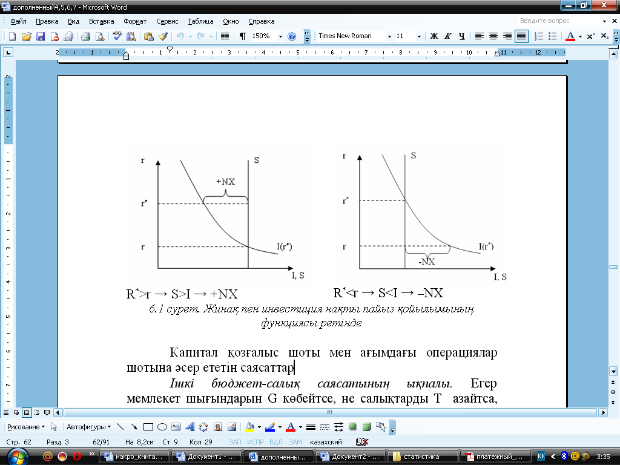

6.1-сурет. Ішкі бюджет-салық саясатының төлембалансына әсері

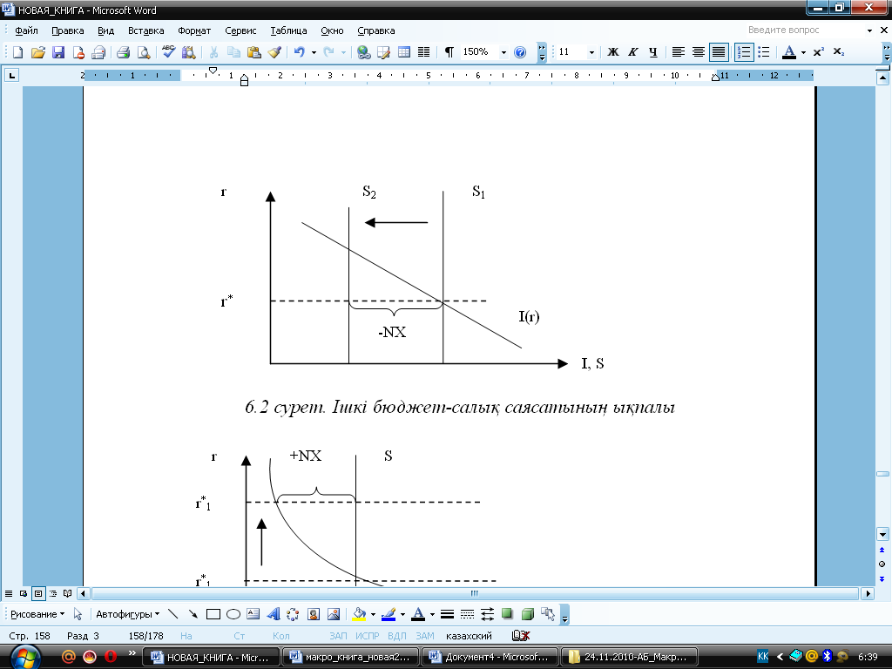

6.2-сурет. Ішкі бюджет-салық саясатының ықпалы

*Сыртқы бюджет салық саясатының ықпалы*. Егер шетел мемлекеті өзінің мемлекеттік шығындарын көбейтсе немесе салықтарын азайтса, онда әлемдік жинақтар кемиді де, әлемдік пайыз жоғарлайды.

Әлемдік пайыздың жоғарлауы кіші ашық экономикада инвестициялардың төмендеуін қалыптастырады. Жинақтар артады да, экспорт көбейе бастайды. Себебі. NX=S-I, I төмендеуі NX көбейтеді. Сонда, шетелдегі жинақтардың төмендеуінен кіші ашық экономикада ағымдағы операциялар шотының оң сальдосы пайда болады (6.3 сурет).

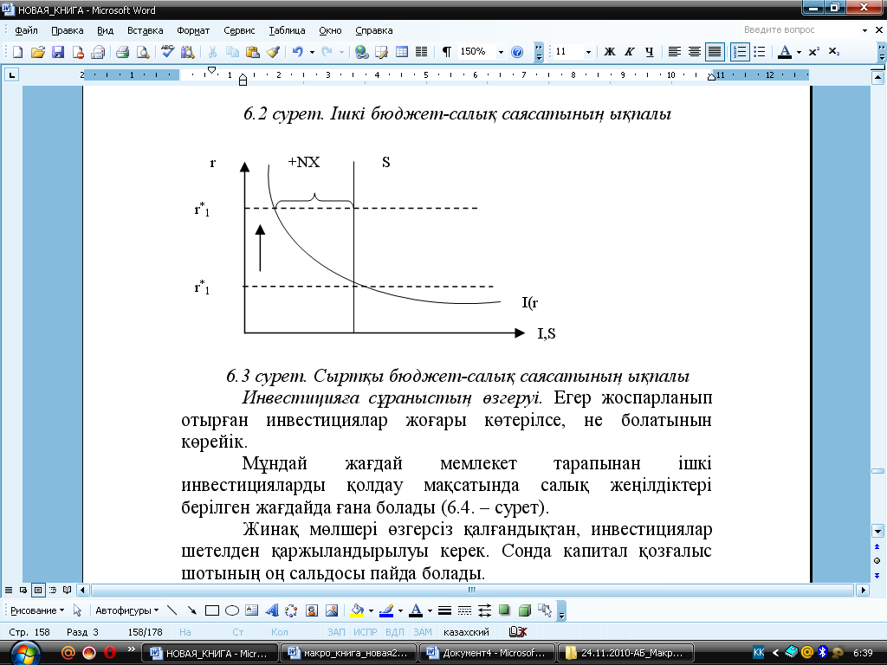

6.3-сурет. Сыртқы бюджет-салық саясатының ықпалы

Инвестицияға сұраныстың өзгеруі. Егер жоспарланып отырған инвестициялар жоғары көтерілсе, не болатынын көрейік. Мұндай жағдай мемлекет тарапынан ішкі инвестицияларды қолдау мақсатында салық жеңілдіктері берілген жағдайда ғана болады (6.4 сурет).

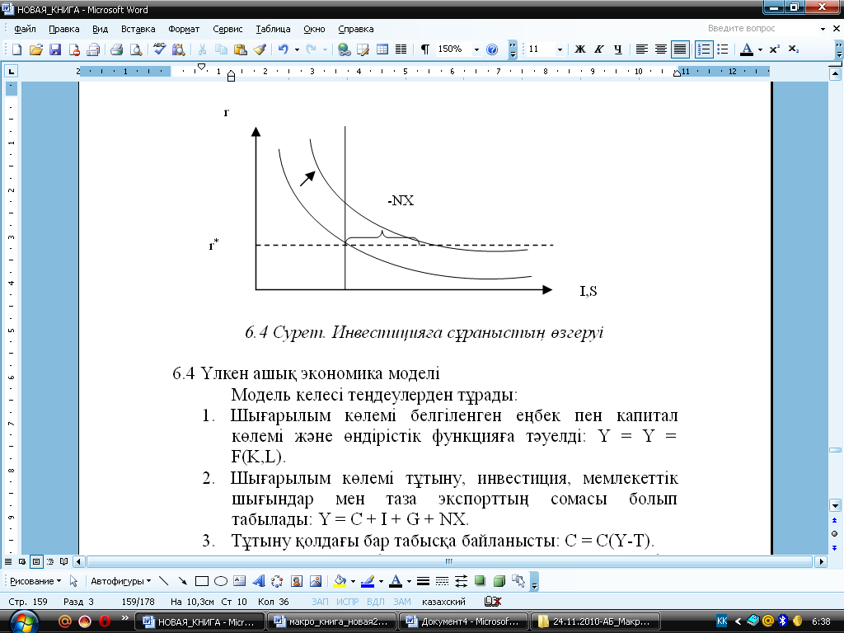

6.4-сурет. Инвестицияға сұраныстың өзгеруі

Жинақ мөлшері өзгерсіз қалғандықтан, инвестициялар шетелден қаржыландырылуы керек. Сонда капитал қозғалыс шотының оң сальдосы пайда болады.

**6.4 Үлкен ашық экономика моделі**

Модель келесі теңдеулерден тұрады:

1. Шығарылым көлемі белгіленген еңбек пен капитал көлемі және өндірістік функцияға тәуелді: .
2. Шығарылым көлемі тұтыну, инвестиция, мемлекеттік шығындар мен таза экспорттың сомасы болып табылады: Y = C + I + G + NX.
3. Тұтыну қолдағы бар табысқа байланысты: C = C(Y-T).
4. Инвестиция көлемі нақты пайыз қойылымына тәуелді: I = I(r).
5. Төлем балансының ағымдағы шотының жағдайы нақты айырбас бағамына байланысты: NX = NX(ε).
6. Капитал қозғалысы шотының жағдайы ішкі пайыз қойылымы көлеміне байланысты: CF = CF(r).
7. Капитал қозғалыс шоты мен ағымдағы операциялар шоты бір-бірін теңестіру қажет: NX + CF = 0.

Несие капиталы нарығын қарастырайық. S ұлттық жинақтар Y-C-G ретінде берілген. Ұлттық шоттың негізгі теңдігі:

*S = I + NX*

NX = – CF болғандықтан, осы теңдеуді басқаша жазуға болады:

*S + CF = I*

Бұл теңдеуден несие капиталының ұсынысы (ішкі жинақ плюс шетелден келген капитал ағымы) сұранысқа (ішкі инвестициялар) тең екені шығады.

Соңғы теңдікке жинақ, инвестиция, капитал ағымы формулаларын қоятын болсақ, онда келесідей теңдік алынады:

,

 (6.5)

Бұл теңдік 6.5 суретінде көрсетілген. Қарыз қаражаттарының ұсыныс қисығы S + CF жоғары бағытталған, себебі пайыздың барынша жоғары қойылымы шетелден капиталдың ағылуын ынталандырады. Қарыз қаражаттарына деген сұраныс қисығы I төмен бағытталған, себебі пайыздың жоғары қойылымы инвестиция көлемінің төмендеуіне алып келеді. Пайыз қойылымының тепе-теңдік мәні сұраныс пен ұсыныс қисық­тарының қиылысу нүктесінде анықталады.

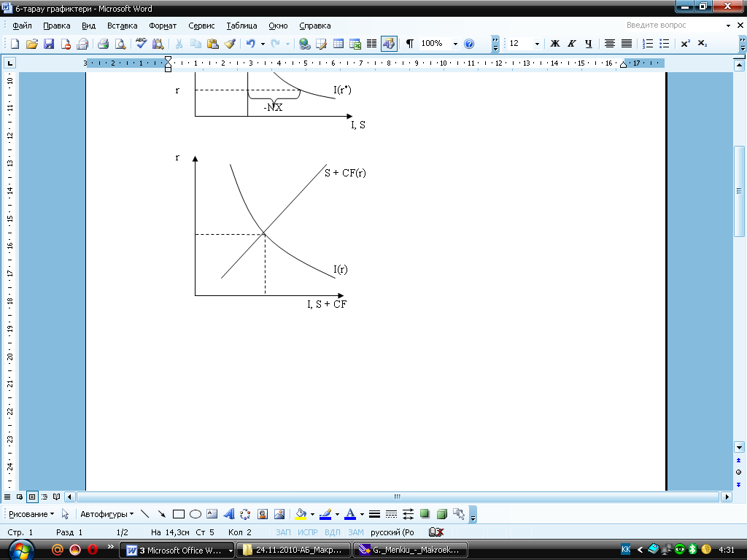

6.5-сурет. Үлкен ашық экономикадағы тепе-теңдік

Экономикалық саясаттардың әсер етуін талдайық. *Бюджет-салық саясаты.* Бүкіл әлемді бір бүтін үлкен жабық экономика ретінде қарастыруға болады. Тепе-теңдіктің шарты – инвестициялардың қорларға деген тепе-теңдікте анықталады. 6.6 суретте S̃(r) әлемдік жинақтардың және Ĩ(r) әлемдік инвестициялардың қисықтары көрсетілген. Мәселен, инвестиция­лар қисықтары теріс ығысады, ал жинақтар қисықтары оң ығысатыны бізге мәлім. Кейде (бұл жағдайды жеңілдету үшін) жинақтар пайыз мөлшерлемесінен тәуелсіз деп жорамалдайды, және жинақтар қисықты тік сызық ретінде көрсетеді. S̃(r) және Ĩ(r) қисықтардың қиылысуы r* әлемдік пайыз қойылымын анықтайды.

Егер үлкен экономикада кеңейтілген бюджет-салық саясаты жүргізілсе, бұл жағдай ел жинақтарын ғана қысқарта қоймай, S әлемдік жинақтарды да қысқартады. S̃(r) әлемдік жинақтар қисығы S̃1(r) дейін жылжиды. Инвестициялардың жинақтарға тепе-теңдік шартқа байла­нысты әлемдік пайыз мөлшерлемесі r*-r1* дейін ұлғаяды (6.6-сурет).

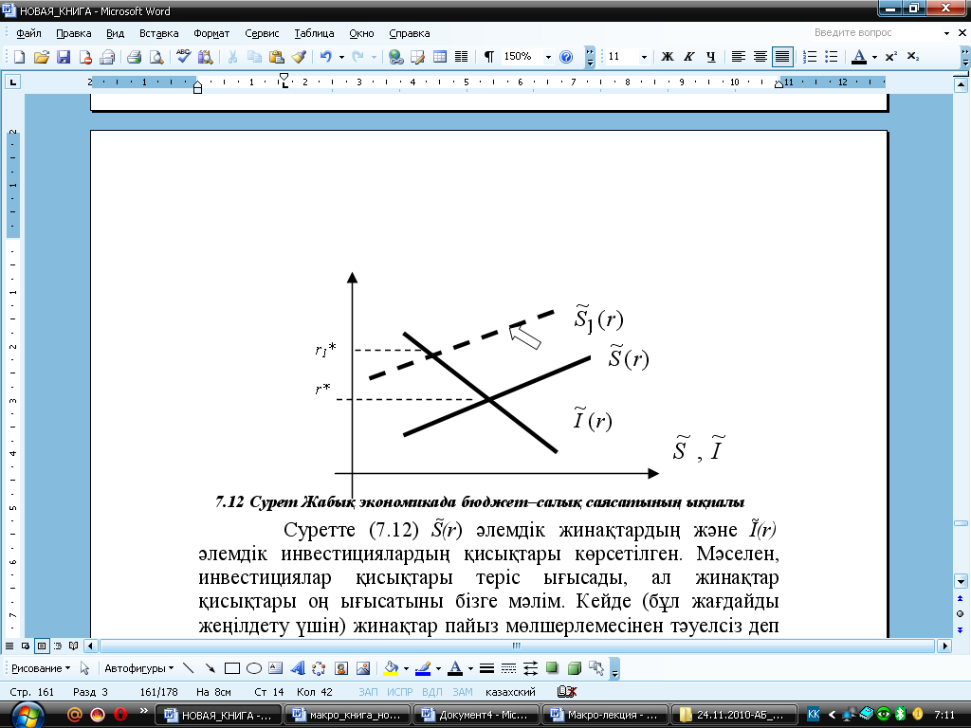

6.6-сурет. Жабық экономикада бюджет–салық саясатының ықпалы

Мәселен, үлкен ашық экономика кезінде мемлекеттік сатып алуларды қорғаныс күшін күшейту мақсатында ұлғайтты немесе салықтарды қысқартты, IS қисығы оңға жылжиды. Шетелдік валютаның елге ағымының тоқталуы тек ұлттық валютаның қымбаттауына емес, әлемдік пайыз қойылымының қымбаттауны да байланысты. CM қисығы IS қисықтың ығысуымен бірге жоғары қарай жылжиды.. Сондықтан, IS қисығы бастапқы қалыпқа емес, жоғары қарай ығысқан CM қисықпен және LM қисықпен қиылысуынан өтетін ағымды қалыпта қалады. (6.7-сурет).

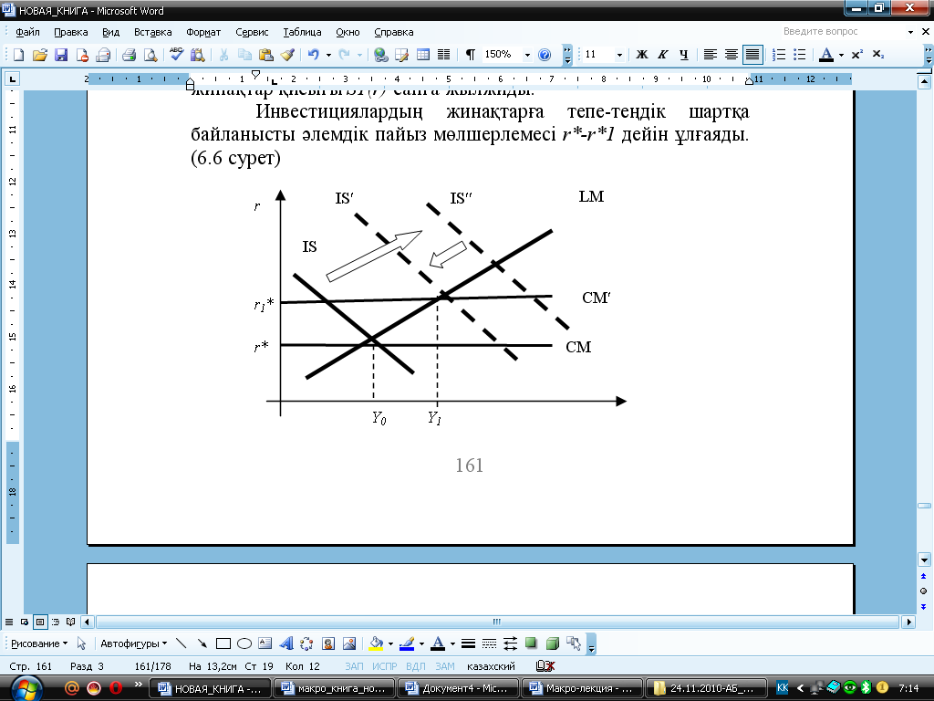

6.7-сурет. Бюджет-салық саясатының ықпалы.

*Ақша-несие саясаты.* Ақша жиынының өсуі LM қисығын оңға жылжытады. Ішкі тепе-теңдік пайыз қойылымы төмендейді және шетелге капиталдың ағымы басталады. Капиталдың шетелге ағымы себебінен сыртқы әлемдегі пайыз қойылым төмендейді. Әлемдік пайыз қойылым төмендейді.

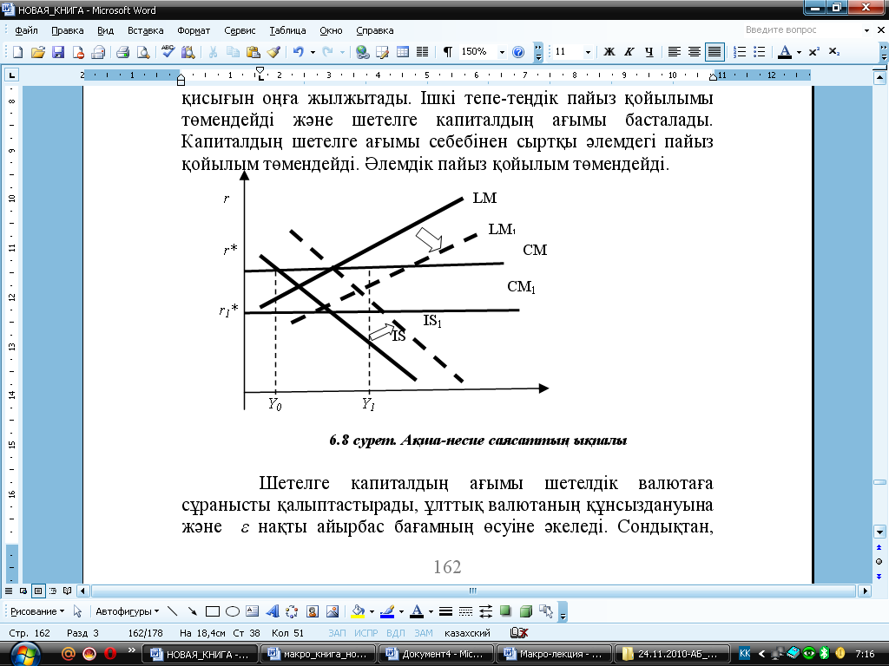

6.8-сурет. Ақша-несие саясаттың ықпалы

Шетелге капиталдың ағымы шетелдік валютаға сұранысты қалыптастырады, ұлттық валютаның құнсыздануына және ε нақты айырбас бағамның өсуіне әкеледі. Сондықтан, импорт қысқарады. және экспорт ұлғаяды. Капитал ағымы тоқталғанша IS қисығы оңға жылжиды (6.8 сурет). Бұндай жағдай ішкі пайыз қойылым – әлемдік пайыз қойылымы төмендеген деңгейге жеткен кезде және IS1 LM 1 CM1 қисықтары бір нүктеде қиылысқан кезде іске асырылады.

Сонымен, үлкен экономикада жиынтық сұраныс өседі, пайыз қойылымы төмендейді. Ал, бүкіл әлемде ұлттық валютаның қымбаттауынан жиынтық сұраныс төмендейді.

##### І Негізгі түсініктер

1. Төлем балансының капитал қозғалысы шоты.
2. Төлем балансының ағымдағы операциялар шоты.
3. Шағын ашық экономика.
4. Үлкен ашық экономика.
5. Халықаралық қаржы нарығы.
6. Протекционизм саясаты.
7. Бюджет-салық саясаты.
8. Экспорт. Импорт. Таза экспорт.
9. Әлемдік пайыз мөлшері.
10. Әлемдік инвестиция мөлшері. Әлемдік жинақтар мөлшері.

**ІІ Келесі пікірлер дұрыс па?**

1. Ашық экономикада ЖҰӨ мен ЖІӨ теңеседі.
2. Төлем балансында әрбір операция бір рет жазылады.
3. Бір жыл аралығында елдер арасындағы барлық экономикалық операциялар төлем балансында тіркеледі.
4. Төлем балансының ағымдағы операциялар шоты біздің экспортқа айырбасқа алынатын ақша сомасын көрсетеді.
5. Капитал қозғалысы шоты ішкі жинақтардың ішкі инвести­ция­лардан артықшылығын білдіреді.
6. Жабық экономикада инвестициялар жинақтарға тең.
7. Ұлттық жинақтар шамасы ЖҰӨ минус тұтыну минус мемлекеттік сатып алу ретінде есептеледі.
8. Үлкен ашық экономика әлемдік пайыз мөлшерлемесіне әсер ете алмайды.
9. Шағын ашық экономика үлкен экономикаға қарағанда әлемдік қаржы нарықтарына шыға алмайды.
10. Жинақтар мен инвестициялардың өзгеруі төлем балансы­ның ағымдағы шотына әсер етпейді.
11. Экспорт өскен сайын таза экспорт азаяды.
12. Ел ішінде өндірістің ұлғаюы импортты ынталандырады, ал шетелдік экономикалық белсенділік экспортты өсіреді.
13. Егер ішкі тепе-теңдік % мөлшер­лемесі әлемдіктен төмен болса капиталдың сыртқа ағыны басталады.
14. Ашық экономикада ішкі % мөлшер­лемесі төмендегенде капиталдың сыртқа қарай ағыны орын алады.
15. Ашық экономикада ішкі % мөлшер­лемесі төмендегенде ел ішіне капиталдың тартылуы орын алады.

## **ІІІ Тест сұрақтары**

1. Ұлттық шоттардың негізгі теңдестігі келесілердің өзара байланысын көрсетеді:

* 1. отандық өнімді сатып алуға табыстар мен таза экспорт;
  2. отандық өнімді сатып алуға шығыстар, ішкі шығыстар мен таза экспорт;
  3. отандық өнімді сатып алуға табыстар мен тұтыну;
  4. отандық өнімді сатып алуға шығыстар мен ішкі шығыстар;
  5. қаржы және мемлекеттік нарықтардың табыстары.

2. Шағын ашық экономика:

A) Әлемдік нарықтың үлкен үлесі болып, әлемдік % мөлшер­лемесіне елеулі әсер етеді әлемдік;

B) Нарықтың үлкен үлесі болып, әлемдік % мөлшерлемесіне аз ғана әсер етеді;

C) Әлемдік нарықтың шағын үлесі болып, әлемдік % мөлшер­лемесіне елеулі әсер етеді;

D) Әлемдік нарықтың шағын үлесі болып, әлемдік % мөлшер­лемесіне өте аз ғана әсер етеді;

E) Әлемдік нарықтың орташа үлесі болып, әлемдік % мөлшер­лемесіне елеулі әсер етеді.

3. Егер шығарылым көлемі ішкі шығыстарды өтемесе, онда айырма:

A) Импортталады;

B) Экспортталады;

C) Осы елдің азаматтары арасында бөлінеді;

D) Осы елдің фирмалары мен тұтынушылары арасында бөлінеді;

E) Ел ішінде қалады.

4. Егер шығарылым көлемі ішкі шығыстарға тең болса, онда таза экспорт мөлшері:

A) Оң;

B) Теріс;

C) Нольдік;

D) Қайта бөлінген;

E) Максималдық болады.

5. ЖҰӨ-ге енбейді:

A) Фирмалар табыстары;

B) Ел ішінде жұмыс істейтін, осы елдің азаматтары алатын табыстар;

C) Шетелдіктердің иелігінде, бірақ осы елде орналасқан өндіріс факторларының табыстары;

D) Ел ішінде және шетелде жұмыс істейтін, осы елдің азаматтары алатын табыстар;

E) Осы елде орналасқан және осы ел азаматтарының иелігіндегі өндіріс факторларының табыстары.

6. Ұлттық шоттардың негізгі теңдестігінің нысаны келесі:

A) І+S+NX=0;

B) (І-S)+NX=0;

C) (S-І)+NX=0;

D) NX-І-S=0;

E) NX=(І-S).

7. Капитал қозғалысының шотының жазылу нысаны:

A) І-S;

B) І+S;

C) S-NX;

D) NX-І;

E) І+S+NX.

8. Ағымдағы операциялар шоты дегеніміз:

A) Біздің таза экспортқа айырбасқа шетелден түсетін сома;

B) Біздің импортқа айырбасқа шетелден түсетін сома;

C) Шетел азаматтарының алған сомасы;

D) Отандық жинақтар мен таза экспорттың қосындысы;

E) Шетел инвестициялар мен отандық жинақтардың қосындысы.

9. Ұлттық шоттардың теңдестігі бойынша:

A) Экономикада капитал қозғалысының шоты жіне жинақтар мөлшері теңдестірілуі тиіс;

B) Төлем балансының капитал қозғалысының шоты және ағымдағы шоты теңдестірілуі тиіс;

C) Төлем балансының шоты мен әлемдік нарықтағы жинақтар мөлшері теңдестірілген;

D) Төлем балансының капитал қозғалысының шоты және ағымдағы шотының оң сальдосы бар;

E) Ішкі инвестициялардың сомасы мен шетел жинақтарының сомасы нольге тең.

10. Егер капитал қозғалысы шотының мөлшері теріс болса, онда экономикада келесі жағдай орын алады:

A) Ағымдағы операциялар шотының теріс сальдосы;

B) Ағымдағы операциялар шотының нольдік сальдосы;

C) Капитал қозғалысы шотының оң сальдосы;

D) Экспорт, импорт және қызметтердің тұрақты деңгейі;

E) Ағымдағы операциялар шотының оң сальдосы

11. (I-S) шамасы оң мәнді болған жағдайда:

A) біз экспорттауға қарағанда тауарларды көбірек импорттаймыз;

B) біз өндіргенге қарағанда көбірек экспорттаймыз;

C) біз тауарларды көбірек импорттаймыз да, көбірек жинақтаймыз;

D) біз көбірек экспорттаймыз да, көбірек жинақтаймыз;

E) біз көбірек жинақтаймыз да, көбірек инвестициялаймыз.

12. NX мөлшері оң болғанда экономикада келесі жағдай орын алады:

A) Біз әлемдік қаржы нарықтарында қарыз алушы ролін атқарамыз;

B) Біз әлемдік қаржы нарықтарында қарыз беруші ролін атқарамыз;

C) Біз әлемдік нарықтарға шыға алмаймыз;

D) Біз әлемдік аренада локальдік қаржы нарықтарына ғана шыға аламыз;

E) Біз әлемдік нарықтарында қаржы ресурстарын қарызға бере алмаймыз

13. r*>r болған жағдайда экономикада мына жағдай орын алады:

A) NX ағымдағы шоттың теріс сальдосы;

B) (I-S) капитал қозғалысы шотының нолдік сальдосы;

C) NX ағымдағы шоттың оң сальдосы;

D) инвестициялар сыртқы жинақтарға тең;

E) ішкі инвестициялар ішкі жинақтарға тең.

**IV Есептер**

1. Капиталдың толық мобильділігі бар шағын ашық экономика келесі шарттармен ұсынылған:

, , , ,

, , ,

, , .

Әлемдік пайыз мөлшерлемесі 10 пайызды құрса, бұл экономикада қандай жағдай қалыптасады?

2. Кіші ашық экономикалы елде Х тауарына деген ішкі сұранысы мен ұсынысы келесі теңделермен берілген:

Сұраныс: Р = 8 – 0,05Q; ұсыныс: Р = – 4 + 0,2Q,,

мұндағы,

Q – Х тауарының саны, млн. дана;

Р – Х тауарының бір данасының бағасын, тг.

Х тауарының әлемдік бағасы 6 тг. Үкімет Х тауарының бір данасына 1 тг. көлемінде экспорттық субсидия енгізеді. Осы елдің экспорт көлемі қалай өзгереді?

**7 АЙЫРБАС БАҒАМЫНЫҢ ТӘРТІПТЕРІ ЖӘНЕ ЖИЫНТЫҚ СҰРАНЫС**

**7.1 Номиналды және нақты айырбас бағамдары**

Ел ішінде өндірілген тауарлар мен қызметтердің бағасын басқа елде өндірілген тауарлар мен қызметтердің бағасымен салыстыру үшін, оларды бір валюта арқылы көрсету керек. Экономистер екі түрлі айырбас бағамды ажыратады: номиналды айырбас бағамы және нақты айырбас бағамы.

Еуропалық жүйеде номиналды айырбас бағамы E шетел валютасының бір бірлігіне төлейтін отандық ақшалай бірліктерінің мөлшері ретінде анықталады.

Е айырбас бағамының жоғарлауы ұлттық валютаның құнсыздануын білдіреді, өйткені шетел валютасының бір бірлігіне көбірек отандық ақшалай бірліктерін беру қажет. Айырбас бағамы­ның төмендеуі ұлттық валютаның қымбаттауымен пара-пар.

Бір отандық валютаның бірлігіне қанша шетел валютасы­ның бірлігі айырбасталатынын *тікелей айырбас бағамы* көрсетеді. Айырбас бағамының тікелей әдісін АҚШ, Ұлыбритания, т.б. бірқатар елдер қолданады.

Бір шетелдік валюта бірлігіне қанша отандық валюта бірлігі айырбасталатынын *кері айырбас бағамы* көрсетеді. Айырбас баға­мының кері әдісін Қазақстан, Ресей, т.б. бірқатар елдер қолданады.

Айырбас бағамының негізгі екі тәртібі бар: тіркелген және құбылмалы немесе икемді айырбас бағамдары.

Тіркелген айырбас бағамы – бұл Ұлттық Банк немесе резерв жүйесі тіркелген бағамы болып табылады. Яғни, тіркелген айырбас бағамы жағдайында Орталық банк айырбас бағамын өзгеріссіз ұстап қалу мақсатында шетел валютасын тұрақты ара қатынаста сатуға және сатып алуға міндетті. Бірақ экономикада қалыптасқан жағдайға байланысты Орталық банк басқа айырбас бағамы дең­гейіне ауысуы мүмкін. Бұл жағдайда Е жоғарлауы ұлттық валюта­ның *девальвациясы*, ал Е төмендеуі ұлттық валютаның *ревальвациясы* деп аталады.

Құбылмалы немесе икемді айырбас бағамының тәртібі бойынша Орталық банк айырбас бағамын белгілеу процесіне араласпайды. Айырбас бағамы валютаға сұраныс пен ұсынысы арасындағы ара қатынастың негізінде реттеледі. Бірақ Орталық банк ұлттық валютаны мүлдем «еркін сапар шегуге» жібермейді, ол валютаны кейде сатып немесе сатып алып, айырбас бағамының кенет өзгерістерін тежеп отырады.

Тіркелген және құбылмалы айырбас бағамы тәртіптерінің өз артықшылықтары мен кемшіліктері бар.

Айырбас бағамының жүйесі – халықаралық есеп құралдарын қолданудың саясаты мен тәжірибесі. Айырбас бағамы жүйелерінің тарихи түрлері:

1. *Алтын стандарт* (1879-1934 жж.) айырбас бағамы «алтын нүктелері» арқылы реттеледі. Ол паритеттен ал­тынды сақтандыру, қаптау, тасымалдау шығындары сомасына ажыратылады. Артықшылықтары – ақша айналымының тұрақтылығы, инфляцияның болмауы. Кемшіліктері – ішкі экономикалық даму айырбас бағамының тұрақтылығын қамтамасыз етуге толық байланысты.
2. *Алтын девизионды жүйе* (1944-1971 жж.). айырбас бағамдары тіркелген болды. Бірақ ұлттық мемлекеттер айырбас бағамын өздігінен паритеттің 10% шегінде өзгерту құқығына ие болды. Айырбас бағамын осы шектен асырып өзгерту тек Халықаралық валюта қорының рұқсатымен ғана жүргізілді. Валютаның тіркелген бағамын орнату барлық елдердің бір экономикалық саясатты жүргізуді талап етті. Инфляцияның әр түрлі қарқындары да кедергісін келтірді.

Резервті валютаның парадоксі: резервті валюта барлық елдер үшін қол жетімді болу керек еді, бұл елдің төлем балансының дефициті – резервті валютаның эмитенті кезінде мүмкін еді; бірақ төлем балансының дефициті осы валютаның сенімділігіне күмән келтіреді.

1. *Қалқымалы айырбас бағамын басқару жүйесі* (Ямайка айырбас бағамының жүйесі, 1971 ж.). ішкі экономикалық саясаттың төлем балансынан тәуелсіздігі шектері кеңейді. Ұлттық экономиканың сыртқы экономикалық қатынастарға бейімделуі айырбас бағамын өзгерту арқылы жүзеге асады. Кемшілігі: белгісіздіктің жоғары дәрежесі.

*Кесте 7.1*

**Шетел валюталарының ресми айырбас бағамдары[8]**

|  |  |  |  |  |  |  |  |
| --- | --- | --- | --- | --- | --- | --- | --- |
|  | 2008 | 2012 | 2013 | 2014 | 2015 | 2016 | 2017  (1 тоқс.) |
| АҚШ доллары | 120,30 | 149,11 | 152,13 | 179,19 | 221,73 | 342,16 | 312,24 |
| Еуро | 177,04 | 191,67 | 202,09 | 238,10 | 245,80 | 378,63 | 334,13 |
| Ресей рублі | 4,86 | 4,80 | 4,78 | 4,76 | 3,61 | 5,11 | 5,54 |

7.1 кестеден көріп тұрғандай, 2008-2012 жж. аралығында теңгенің АҚШ долларына бағамы 24,0%-ға өсті. 2012-2014 жж. аралығында бағам одан әрі 20,2%-ға көтерілді. 2014 жылдан бері Қазақстан Ұлттық банкі екі рет девальвация жүргізді, нәтижесінде тенгенің АҚШ долларына бағамы 74,3% өсіп, 2017 ж. 1-ші тоқсанында 1 АҚШ долларына 312,24 теңге болды.

**7.2 Нақты айырбас бағамын анықтайтын факторлар**

Нақты айырбас бағамы – бұл екі елде өндірілетін тауардың салыстырмалы бағасы. Оны келесі формула арқылы есептеуге болады:

*E = e.(P/P*)* (7.1)

мұндағы,

E – нақты айырбас бағамы;

e – атаулы айsрбас бағамы;

(P/P*) – екі елдің бағалар қатынасы.

Нақты айырбас бағамы бір елдің тауарлары басқа елдің тауарлар айырбасына сатылуы мүмкін болатын қатынасты сипаттағандықтан, оны сауда шарттары деп те атайды.

Егер нақты айырбас бағамы жоғары болса, шетел тауарлары арзан болады да, отандық тауарлар қымбат болады, және керісінше.

*Нақты айырбас бағамы және таза экспорт.* Нақты айырбас бағамы және таза экспорт арасындағы қатынасты келесідей жазуға болады: NX = NX(E) (7.1 сурет)

Нақты айырбас бағамын анықтайтын екі фактор бар. Олар:

* нақты айырбас бағамының ағымдағы операциялар шотымен байланысы;
* ағымдағы операциялар шоты капитал қозғалысы шотымен теңестіріледі, яғни ағымдағы операциялар шотының сальдосы жинақтар мен инвестициялардың арасындағы айырмаға тең.

S-I

NX(E)

NX

E

7.1-сурет. Нақты айырбас бағамы мен таза экспорт

арасындағы қатынас

*Ел ішіндегі бюджет-салық саясаты.* Егер мемлекет шығындарын көбейтсе немесе салықтарды азайтса, онда жинақ азаяды, яғни капитал қозғалысы шоты артады да, ағымдағы операциялар шотының тапшылығы пайда болады (7.2-сурет).

S2-I

S1-I

NX2

NX1

E2

E1

NX(E)

7.2-сурет. Ішкі бюджет-салық саясатының ықпалы

*Шетелдегі бюджет-салық саясаты.* Егер шет елдері мемлекет шығындарын көбейтсе немесе салықтарды азайтса, онда әлемдік жинақтардың азаюы басталады. Бұл әлемдік пайызды жоғарлатады. Ал бұл өз кезегінде ағымдағы операциялар шотының оң сальдосын қалыптастырады (7.3-сурет).

S-I(r*)

S-I(r*2)

NX1

NX2

E1

E2

NX(E)

7.3-сурет. Сыртқы бюджет-салық саясатының ықпалы

*Инвестициялық сұраныстың өзгеруі.* Егер инвестициялық сұраныстың көбеюі байқалса, онда инвестиция артады. Ал бұл ағымдағы операциялар шотын кемітеді де, тапшылықты туғызады (7.2 сурет).

*Сыртқы сауда саясатының әсері.* Егер мемлекет отандық тауар өндірушілерді шетел бәсекелестерінен қорғау мақсатында протекционистік саясатты қолданған жағдайда не болатындығын көрейік. Егер мемлекет импортқа шек қойса, таза экспорт өсу керек, 7.4 суретте көрсетілгендей. Нақты айырбас бағамының жаңа тепе-теңдігі қалыптасады. Нақты айырбас бағамы жоғарлайды, ал таза экспорт көлемі өзгермейді. Протекционистік саясат ағымдағы операциялар шотына әсер етпейді, қайта нақты айырбас бағамын жоғарлатады.

S-I

NX(E)2

NX(E)1

NX1=NX2

E1

E2

7.4-сурет. Сыртқы сауда саясатының ықпалы

*Сатып алу қабілетінің тепе-теңдігі (СҚТ)* негізінде *бірыңғай баға заңы* жатады, ол бойынша кез келген тауар жалпыға бірдей нарықта бірыңғай баға бойынша сатылады. Егер тауар ішкі нарықта Р бағасымен, ал сыртқы нарықта – Р* бағасы бойынша сатылса, онда келесі теңдік орындалуы тиіс:

P = E .P*

Сатып алу қабілетінің тепе-теңдігін бұзбау, Р – ел ішіндегі, ал Р* – шетелдегі бағалар деңгейі деп есептегенде, бұл теңдіктің тауарлар қоржынына таралуын білдіреді. Шынында сатып алу қабілетінің тепе-теңдігі сақталмайды, себебі экспортқа шығарылмайтын тауарлар мен қызметтер, көлік шығындары бар, және әрбір елде әр түрлі игіліктер қоржыны бар. Бірақ кейде теориялық талдау жасағанда СҚТ түсінігі орынды болып табылады.

Шетелдік валюталардың көптігі практикада нақты тиімді айырбас бағамын пайдалануына себеп болды, ол серіктес-елдердің өлшемдерін ескереді.

**7.3 Номиналды айырбас бағамын анықтайтын факторлар**

E = e.(P/P*) → e. = E (P*/P). (7.2)

Бұл теңдеу номиналды айырбас бағамының нақты айырбас бағамы мен екі елдегі бағалар деңгейіне байланысты екенін көрсетеді.

Номиналды айырбас бағамының өзгерістері

∆e(%) = ∆E(%) + (∆P*(%) – ∆P(%)),

E пайыздық өзгерісі – нақты айырбас бағамының өзгерісі; P пайыздық өзгерісі – бұл біздің инфляция деңгейі π; P* пайыздық өзгерісі – бұл басқа елдегі инфляция π*. Осылайша, номиналды айырбас бағамының пайыздық өзерісі:

∆e(%) = ∆E(%) + (π* – π). (7.3)

Бұл теңдеу екі елдің номиналды айырбас бағамының өзгерісі нақты айырбас бағамының өзгерісі мен осы елдердегі инфляция қарқынының айырмасының қосындысына тең екенін көрсетеді. Егер қандай да бір елде инфляция қарқыны Қазақстан­дағыдан жоғары болатын болса, онда уақыт өте келе 1 теңгеге осы елдің валютасын көп көлемде сатып алуға болады. Егер Қазақстанға қарағанда елдегі инфляция қарқыны төмен болса, онда уақыт өте келе 1 теңгеге осы елдің валютасы аз көлемде сатып алынады.

Жоғары инфляция салдарының бірі валютаның құнсыздану болып табылады, жоғары π төмендеуші e береді:

∆e(%)↓ = ∆E(%) + (π* – π↑).

**7.4 Манделл-Флеминг моделі**

Манделл-Флеминг моделі – тіркелген және қалқымалы айырбас бағамы кезінде әртүрлі экономикалық саясаттарды жүргізу нәтижелерін бағалау мақсатында қолданылатын кіші ашық экономика моделі.

Манделл-Флеминг моделінің шарттары:

1. Y = C(Y-T) + I(r) + G + NX(e) → IS – тауар нарығы;
2. M/P = L(r,Y) → LM – ақша нарығы;
3. r = r*.

Модельде үш эндогенді айнымалы бар: Y, e, r. Екі график тұрғызу ұсынылады. Әр графикте айнымалылардың біреуі константа ретінде қабылданады, ал талдау екі айнымалылардың байланысын зерттеу үшін жүргізіледі.

Манделл-Флемингтің Y–r моделі 7.5.1 суретте көрсетілген.

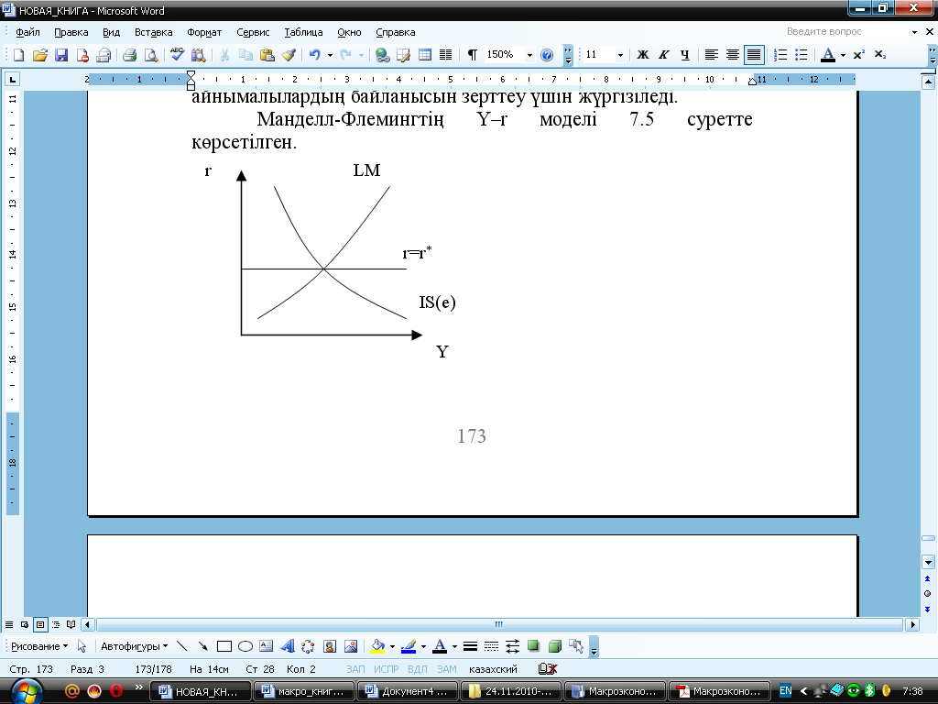

7.5.1-сурет. Манделл-Флемингтің Y–r моделі

Суретте IS қисығы төмен, ал LM – жоғары бағытталғаны көрсетіліп тұр. Көлденең сызығы әлемдік пайыздық мөлшерлемені сипаттайды.

Графиктің екі ерекшелігі бар:

1. IS қисығының көлбеуі айырбас бағамының деңгейімен шартталған. Айырбас бағамының жоғарылауы қисықты солға жылжытады;
2. барлық үш қисық бір нүктеде қиылысады.

Манделл-Флемингтің Y–e моделі 7.5.2-суретте көрсетілген.

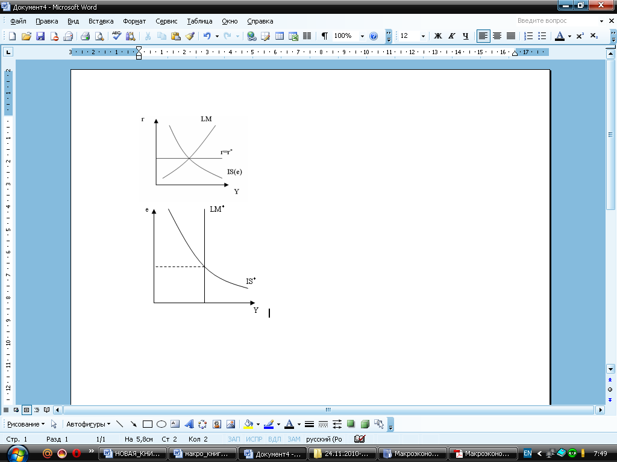

7.5.2-сурет. Манделл-Флемингтің Y–e моделі

7.5.2-суретте тігінен айырбас бағамының мәндері, ал көлденең – табыс деңгейі көрсетілген. Пайыздық мөлшерлеме тұрақты және әлемдік пайыздық мөлшерлемеге тең деп ұйғарылады. Бұл жағдайда графикте екі теңдік көрсетіліп тұр:

Y = C(Y-T) + I(r) + G + NX(e), IS;

M/P = L(r,Y), LM.

Экономикадағы тепе-теңдік екі IS және LM қисықтарының қиылысу нүктесінде орын алады. Осы қиылысу нүктесі айырбас бағамы мен табыстың деңгейін сипаттайды.

Манделл-Флеминг моделін талдау мемлекеттің кіші ашық экономикадағы кез-келген экономикалық саясатының нәтижелері тіркелген немесе қалқымалы айырбас бағамымен шартталған. Осылайша, қалқымалы айырбас бағамы кезінде табыс деңгейіне тек ақша-несие саясаты ғана әсер етеді, ал сол кезде валюта бағамының жоғарылауы нәтижесінде ынталандырушы бюджет-салық саясаты әсер етпейді. Тіркелген айырбас бағамы кезінде табысқа тек бюджет-салық саясаты ғана әсер етеді, ал сол кезде ақша-несие саясаты табысқа мүлдем әсер етпейді, себебі ақша ұсынысын өзгерту айырбас бағамын берілген деңгейде сақтап қалу мақсатын көздейді.

**7.5 Тіркелген айырбас бағамы бар шағын ашық экономика**

Капиталдың толық мобилділігі бар деп жорамалдайық. Инвесторлардың кедергісіз елге капиталды әкелуге және елден капиталды әкетуге мүмкіндігі бар. Q–r диаграммасында IS, LM қисықтарын және r* әлемдік пайыз мөлшерлемесі деңгейінде NX көлдеңен сызығын сызайық (7.6-сурет). Бұл IS-LM-NX моделі. Жалпы айтқанда, үш қисықтың бір нүктеде қиылысуы міндетті емес.

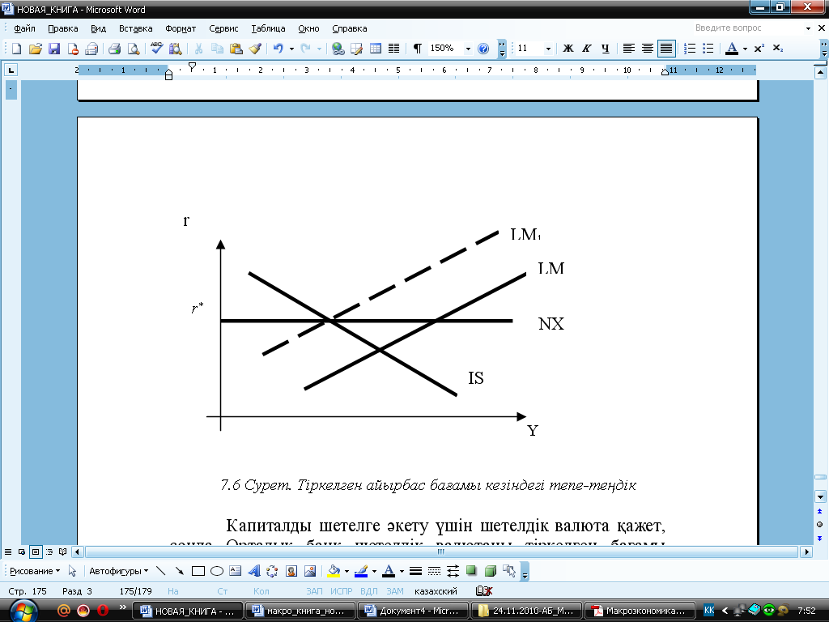

7.6-сурет. Тіркелген айырбас бағамы кезіндегі тепе-теңдік

IS және LM қисықтарының қиылысуы NX сызығынан төмен орналасты деп жорамалдайық. Онда тепе-теңдік ішкі пайыз мөлшерлемесі r әлемдік пайыз мөлшерлемесінен r* төмен болады, ел ішінен капиталдың ағымы басталады.

Капиталды шетелге әкету үшін шетелдік валюта қажет, сонда Орталық банк шетелдік валютаны тіркелген бағамы бойынша сатуға, оның үстіне отандық валютаны сатып алуға мәжбүр болады. Ақша жиыны азаяды да, LM қисығы солға жылжиды. Бұл процес ішкі пайыз мөлшерлемесі r әлемдік пайыз мөлшерлемесіне r* теңескенге дейін, яғни барлық үш қисық бір нүктеде қиылысқанға дейін орын алады, яғни тіркелген айырбас бағамы мен капиталдың толық мобилділігі жағдайында тепе-теңдік IS және LM қисық­тарының қиылысуымен анықталады.

*Бюджет-салық саясатының ықпалы.* Мемлекеттік шығыс­тардың артуы немесе салықтардың азаюы кезінде IS қисығы оңға IS1 қисығына дейін жылжиды (7.7-сурет).

IS1 және LM қисықтары r* әлемдік пайыз мөлшерлемесінен тым жоғары пайыз мөлшерлемесінде қиылысады. Үй шаруашы­лықтары мен сыртқы сектор отандық активтерді сатып алуды жөн көреді, яғни оларға ұлттық валюта қажет болады. Орталық банк ұлттық валютаны тіркелген бағамы бойынша сата бастайды, нәтижесінде экономикадағы ақша ұсынысы артады. LM қисығы оңға LM1 қисығына дейін жылжиды.

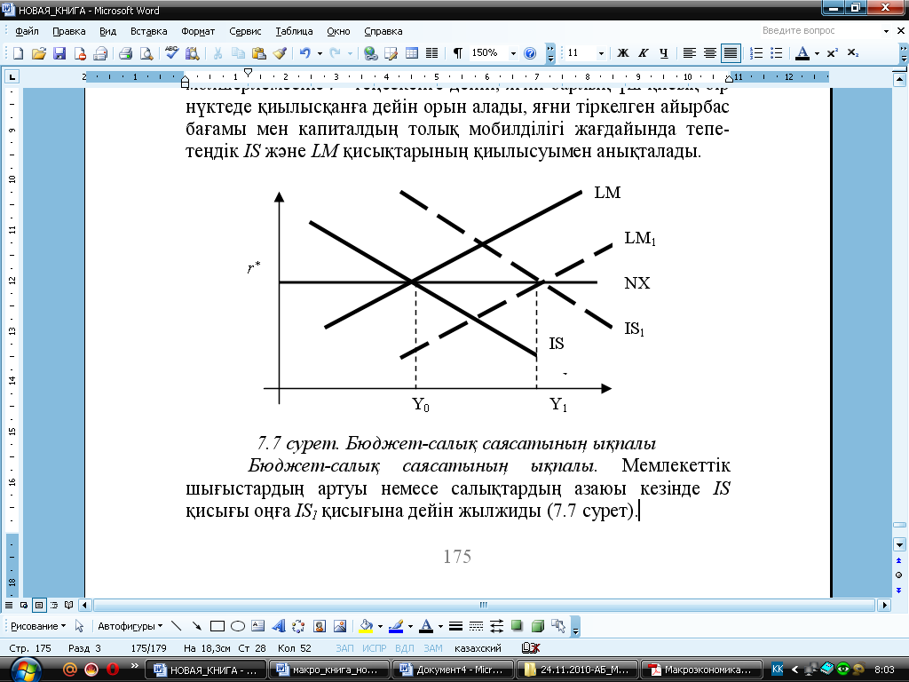

7.7-сурет. Бюджет-салық саясатының ықпалы

Нәтижесінде ұлғайған ақша жиыны шартында шығарылы­мның тым жоғары деңгейімен жаңа тепе-теңдік қалыптасады. Шығарылымның төмендеуі немесе салықтардың өсуі қарама қарсы салдарға әкеліп соғады.

*Ақша-несие саясатының ықпалы.* Егер Орталық банк ашық нарықта құнды қағаздарды сатып алу арқылы немесе басқа тәсілмен ақша ұсынысын өсірсе, онда LM қисығы оңға LM1 қисығына дейін жылжиды (7.8 сурет).

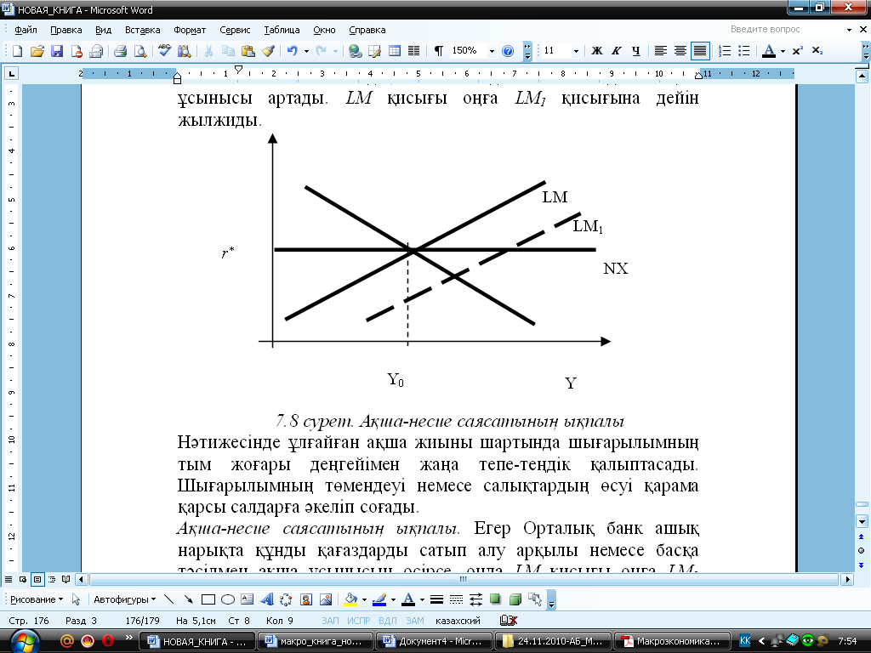

7.8-сурет. Ақша-несие саясатының ықпалы

Ішкі тепе-теңдік пайыз мөлшерлемесі r әлемдік пайыз мөлшерлемесінен r* төмен болады да, үй шаруашылықтарына шетелдік активтерді сатып алу тиімдірек болады. Ол үшін шетелдік валюта қажет. Орталық банк ұлттық валютаны сатып ала отырып, шетел валютасын сатады, нәтижесінде ақша жиыны азаяды. LM1 қисығы солға LM қисығына оралғанға дейін жылжиды.

Мұның нәтижесінде шығарылым өзгермейді, бірақ Орталық банк өз халықаралық резервтерінің белгілі бөлігінен айырылады, ал ел резиденттері сатылған отандық құнды қағаздардың орнына шетелдік активтерді сатып алады.

**7.6 Құбылмалы айырбас бағамы бар шағын ашық экономика**

Бұл жағдайда да капиталдың толық мобилділігі жорамал­данады. Орталық банк валюталық нарықтағы тепе-теңдіктің қалыптасуына араласпайды. IS-LM-NX моделінде тепе-теңдік жағдайында үш қисық бір нүктеде қиылысады ма деген сұрақ туады?

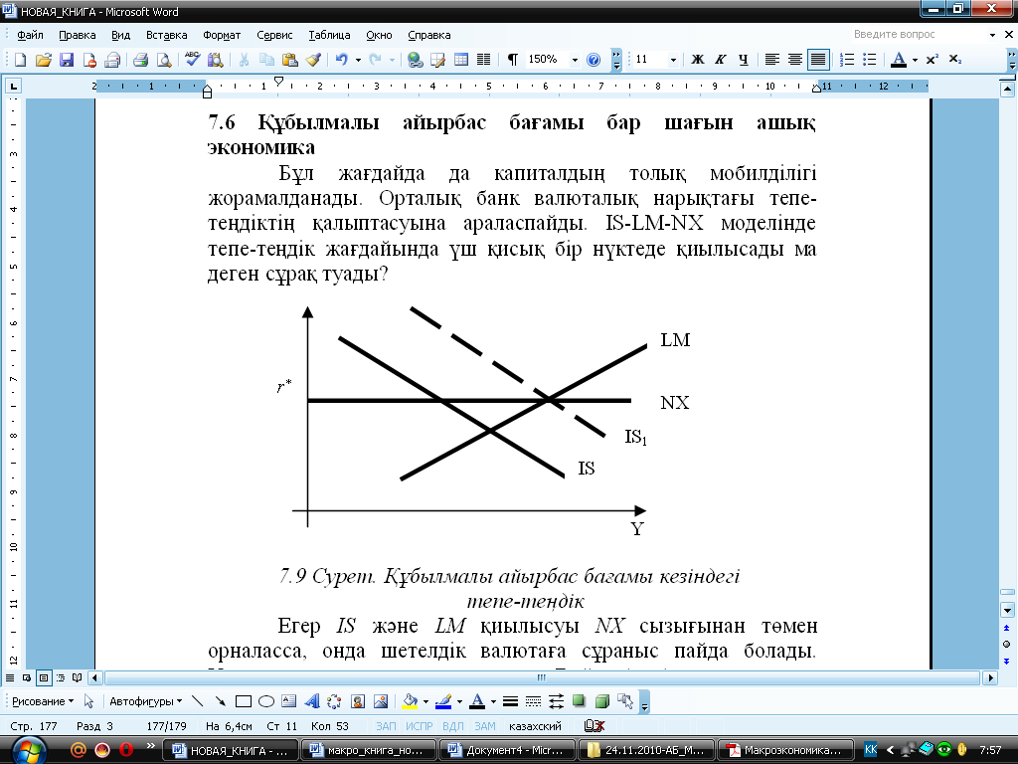

7.9-сурет. Құбылмалы айырбас бағамы кезіндегі тепе-теңдік

Егер IS және LM қиылысуы NX сызығынан төмен орналасса, онда шетелдік валютаға сұраныс пайда болады. Ұлттық валюта құнсызданады, яғни Е айырбас бағамы, сонымен бірге нақты айырбас бағамы е жоғарылайды. Экспорт артып, импорт қысқарады, және IS қисығы оңға, LM және NX қисықтарының қиылысу нүктесіне дейін жылжиды.

Сонымен, құбылмалы айырбас бағамы кезінде тепе-теңдік LM және NX қисықтарымен анықталады. IS қисығының қалпы эндогенді түрде анықталып, осы екі қисықтың қиылысуынан өту үшін икемделеді.

*Бюджет-салық саясатының ықпалы.* Егер мемлекет экспансиялық фискалдық саясат жүргізсе, яғни өз шығыстарын өсіріп немесе салықтарды азайтса, онда модельде IS қисығы оңға IS1 дейін жылжиды (7.10-сурет).

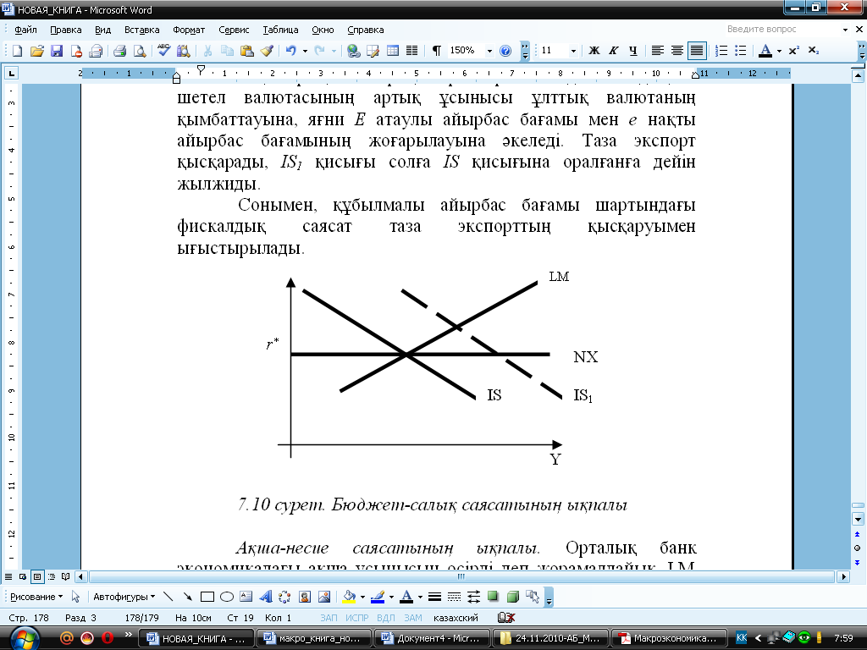

7.10-сурет. Бюджет-салық саясатының ықпалы

IS1 және LM қисықтарының қиылысу нүктесі NX сызығынан жоғары, яғни ішкі тепе-теңдік пайыз мөлшерлемесі әлемдік пайыз мөлшерлемесінен жоғары болып қалады. Бұл ел ішіне капиталдың ағымын тудырады.

Құбылмалы айырбас бағамы шартында Орталық банк валюталық нарықтағы процестерге араласпайды. Сондықтан шетел валютасының артық ұсынысы ұлттық валютаның қымбаттауына, яғни Е атаулы айырбас бағамы мен е нақты айырбас бағамының жоғарылауына әкеледі. Таза экспорт қысқарады, IS1 қисығы солға IS қисығына оралғанға дейін жылжиды.

Сонымен, құбылмалы айырбас бағамы шартындағы фискалдық саясат таза экспорттың қысқаруымен ығыстырылады.

*Ақша-несие саясатының ықпалы.* Орталық банк экономи­кадағы ақша ұсынысын өсірді деп жорамалдайық. LM қисығы оңға LM1 дейін жылжиды да, ішкі пайыз мөлшерлемесі төмендейді (7.11 сурет).

Инвесторлар өз капиталдарын шетелде орналастыруды тиімдірек көреді. Капиталдың шетелге ағымы басталады. Ішкі валютаның шетелдік валютаға айырбасталуы ұлттық валютаның құнсыздануына, яғни Е атаулы айырбас бағамы мен е нақты айырбас бағамының жоғарлауына әкеледі.

Жоғарыда анықталған тәуелділіктерге сәйкес экспорт артады да, импорт қысқарады. Сауда балансы жақсарады. IS қисығы оңға IS1 қисығына дейін жылжиды да, ішкі пайыз мөлшерлемесі әлемдік пайыз мөлшерлемесіне теңеседі.

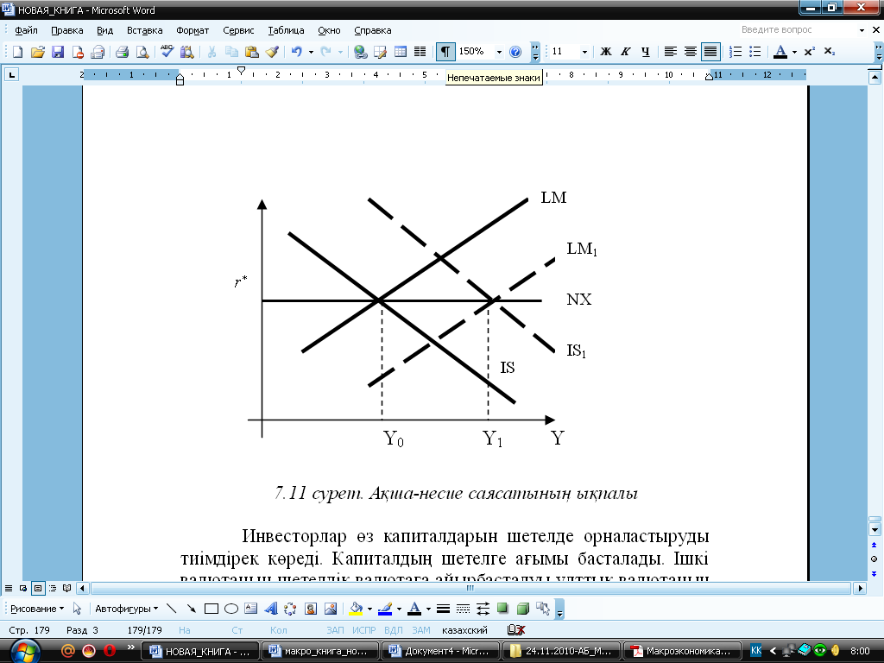

7.11-сурет. Ақша-несие саясатының ықпалы

Үлкен экономиканың макроэкономикалық саясаты әлемдік экономикаға, жеке түрде әлемдік пайыз мөлшерлемесіне елеулі ықпал етеді. Елдің экономикасы үшін бұл саясаттың салдары жабық экономика мен шағын ашық экономика салдарымен салыстырғанда орташа болып қалады.

##### І Негізгі түсініктер

1. Айырбас бағамы
2. Атаулы айырбас бағамы
3. Нақты айырбас бағамы
4. Әлемде айырбас бағамының негізгі тәртіптері
5. Ұлттық валютаның девальвациясы
6. Ұлттық валютаның ревальвациясы
7. Тіркелген айырбас бағамы
8. Құбылмалы айырбас бағамы
9. Екі елдің бағалар қатынасы
10. Сатып алу қабілетінің тепе-теңдігі

**ІІ Келесі пікірлер дұрыс па?**

1. Әр түрлі елде өндірілген тауарлар мен қызметтердің бағасын салыстыру үшін, оларды бір валютаға айналдыру қажет.
2. Номиналды айырбас бағамының жоғарлауы ұлттық валютаның құнсыздануын білдіреді.
3. Номиналды айырбас бағамының төмендеуі ұлттық валютаның қымбаттауын білдіреді.
4. Тұрақты айырбас бағамы жағдайында Орталық банк айырбас бағамының қалыптасу процесіне араласпайды.
5. Құбылмалы айырбас бағамы жағдайында Орталық банк шетел валютаны тұрақты ара қатынаста сатуға немесе сатып алуға міндеттеме алады.
6. Бірыңғай баға заңы – сатып алу қабілетінің тепе-теңдігінің негізі.
7. Нақты айырбас бағамы – бұл екі елде өндірілген тауардың салыстырмалы бағасы.
8. Атаулы айырбас бағамы – бұл екі елдің валюталарының салыстырмалы бағасы.
9. Айырбас бағамы жоғарылағанда ұлттық валюта құнсыз­данады.
10. Айырбас бағамы төмендегенде ұлттық валюта қымбат­тайды.
11. Тұрақты айырбас бағамы жағдайында ақша-несие саясаты экономикада шығарылым деңгейін өзгертпейді.
12. Құбылмалы айырбас бағамы жағдайында экспансиялық фискалды саясат ел ішіне капиталды тартады.
13. Егер ұлттық валюта құнсызданса, онда нақты айырбас бағамы өседі.
14. Құбылмалы айырбас бағамы жағдайында Орталық банк валюталық нарықтағы процестерге араласады.
15. Құбылмалы айырбас бағамы жағдайында шетел валютаның артық көлемі ұлттық валютаны қымбаттатады.
16. Құбылмалы айырбас бағамы жағдайында таза экспорттың азаюы фискалды саясатты ығыстырып жібереді.

## **ІІІ Тест сұрақтары**

1. Атаулы айырбас бағамы дегеніміз – ол:

А) Валютаның нақты бағасы;

В) Тауарлар мен қызметтердің нақты бағасы;

С) Шетел тауарлары мен қызметтерінің атаулы бағасы;

D) Екі елдің валюталарының салыстырмалы бағасы;

Е) Сыртқы қарыздардың салыстырмалы бағасы.

2. Нақты айырбас бағамын (АБ) есептеу формуласы:

A) ;

B) ;

C) ;

D) ;

E) .

3. Сатып алу қабілетінің тепе-теңдігі дегеніміз:

А) Әр түрлі бағалар заңы;

В) Бірыңғай бағалар заңы;

С) Құн заңы;

D) Оукен заңы;

Е) Қосылған құн заңы.

4. Тұрақты айырбас бағамы жағдайында табыс деңгейіне:

А) Монетарлық саясат қана әсер етеді;

В) Фискалдық саясат қана әсер етеді;

С) Монетарлық саясаты да, фискалдық саясаты да әсер етеді;

D) Монетарлық саясаты да, фискалдық саясаты да әсер етпейді;

Е) Пайыз мөлшерлемесінің деңгейіне тәуелді, кейде монетарлық, кейде фискалдық саясат әсер етеді.

5. Құбылмалы айырбас бағамы жағдайында:

А) Монетарлық саясат қана әсер етеді;

В) Фискалдық саясат қана әсер етеді;

С) Монетарлық саясаты да, фискалдық саясаты да әсер етеді;

D) Монетарлық саясат пен фискалдық саясат әсер етпейді;

Е) Пайыз мөлшерлемесінің деңгейіне тәуелді, кейде монетарлық, кейде фискалдық саясат әсер етеді.

6. Девальвация дегеніміз:

А) Тұрақты айырбас бағамын жоғарлату;

В) Тұрақты айырбас бағамын төмендету;

С) Таза экспорттың азаюы;

D) Жиынтық табыстың азаюы;

Е) Таза экспорт пен жиынтық табыстың азаюы.

7. Ревальвация дегеніміз:

А) Тұрақты айырбас бағамын жоғарлату;

В) Тұрақты айырбас бағамын төмендету;

С) LM қисығының оңға жылжуы;

D) Таза экспорттың көбеюі;

Е) Жиынтық табыстың көбеюі.

8. Тіркелген АБ жағдайында шағын ашық экономикада тепе-теңдік:

1. LM және IS қисықтарының қиылысуымен анықталады;
2. IS және NX қисықтарының қиылысуымен анықталады;
3. LM және NX қисықтарының қиылысуымен анықталады;
4. орталық банкпен қадағаланады;
5. экономикадағы ақша ұсынысына тәуелді.

9. Тіркелген АБ жағдайында шағын ашық экономикада капиталдың мінсіз мобилділігі кезінде мемлекеттік шығыстар өссе:

1. пайыз мөлшерлемесі өседі;
2. капитал сыртқа қарай ағады;
3. орталық банк шетел валютасын сатып алады;
4. орталық банк міндетті резервтер нормасын өсіреді;
5. шығарылым азаяды.

10. Тіркелген АБ жағдайында шағын ашық экономикада капиталдың мінсіз мобилділігі кезінде ақша ұсынысының артуы:

1. шығарылымды өсіреді;
2. жиынтық сұраныс қисығын оңға жылжытады;
3. Орталық банктің халықаралық резервтерін азайтады;
4. үй шаруашылықтарының шетелдік активтерін азайтады;
5. LM қисығы оңға жылжиды.

11. Тіркелген АБ жағдайында шағын ашық экономикада капиталдың мінсіз мобилділігі кезінде валютаның девальвациясы:

1. сауда балансын бұзады;
2. Орталық банктің халықаралық резервтері мен ақша жиынын өсіреді;
3. IS қисығы солға жылжытады;
4. LM қисығы солға жылжытады;
5. жиынтық сұранысты өзгертпейді.

12. Тіркелген АБ жағдайында шағын ашық экономикада капитал қозғалысын реттегенде мемлекеттік шығыстардың өсуі:

1. инвестициялар мен жеке тұтынуды азайтады;
2. шығарылым мен пайыз мөлшерлемесін өсіреді;
3. тұрақты пайыз мөлшерлемесі шартында шығарылымды өсіреді;
4. шығарылымды азайтады;
5. IS және LM қисықтарын оңға жылжытады.

13. Құбылмалы АБ жағдайында шағын ашық экономикада тепе-теңдік:

1. LM және IS қисықтарының қиылысуымен анықталады;
2. IS және NX қисықтарының қиылысуымен анықталады;
3. LM және NX қисықтарының қиылысуымен анықталады;
4. үкіметтің бюджет-салық саясатына тәуелді;
5. экономикадағы ақша ұсынысына тәуелсіз.

14. Құбылмалы АБ жағдайында шағын ашық экономикада салықтардың азаюы:

1. жиынтық сұранысты өсіреді;
2. таза экспортты қысқартады;
3. пайыз мөлшерлемесін өсіреді;
4. шығарылымды өсіреді;
5. шығарылымды азайтады.

15. Құбылмалы АБ жағдайында шағын ашық экономикада ақша ұсынысы артса:

1. шығарылымды өсіреді;
2. жиынтық сұранысты азайтады;
3. пайыз мөлшерлемесін төмендетеді;
4. пайыз мөлшерлемесін өсіреді;
5. шығарылымды азайтады.

16. Құбылмалы АБ жағдайында үлкен ашық экономикада фискалдық экспансия:

1. пайыз мөлшерлемесін өсіреді;
2. шығарылымды өсіреді;
3. шығарылымды азайтып, пайыз мөлшерлемесін өсіреді;
4. шығарылымды өсіріп, пайыз мөлшерлемесін азайтады;
5. пайыз мөлшерлемесі мен шығарылымды өсіреді.

**IV Есептер**

1. Төменде теңгеге сұраныс кестесі көрсетілген:

|  |  |  |  |  |  |  |
| --- | --- | --- | --- | --- | --- | --- |
| Теңгенің бағасы (доллар) | 152,00 | 152,10 | 152,20 | 152,30 | 152,40 | 152,50 |
| Теңгеге сұраныс көлемі | 200 | 190 | 180 | 170 | 160 | 150 |

а) Үкімет валюталық бағамды 1 тг =152,40 долл. деңгейінде бекітті делік. Ал бұл деңгейдегі ұсыныс көлемі 180 млн. тг. Осы кезде үкімет теңгені сатуы не сатып алу керек пе? Егер сату не сатып алу керек болса, онда қандай көлемде?

2. Доллар бағасында жыл сайын 7% өсу байқалған жағдайда үкімет теңге/доллар ара қатынасын тұрақтандыруға тырысады

а) Егер де Қазақстанда экономикалық өсу 2% болса, ақшаның сандық теориясына сәйкес АҚШпен ҚР-да тұрақты коэффициент бірдей болса, онда ҚР-да ақша жиынының ұсынысы, өсу қарқыны қандай болу керек екенін есепте?

3. Төменде ҚР теңгесі үшін ақша нарығындағы сұраныс пен ұсыныс кестесі берілген.

|  |  |  |
| --- | --- | --- |
| Теңге бағасы (долларға шаққанда) | Теңгеге сұраныс көлемі (млн.тг) | Ұсыныс көлемі (млн.тг) |
| 0,6 | 300 | 400 |
| 0,5 | 320 | 370 |
| 0,4 | 340 | 340 |
| 0,3 | 360 | 310 |
| 0,2 | 380 | 280 |

а) Доллардың валюталық курсының тепе-теңдік көлемі қандай?

ә) Валюталық нарықта ҚР теңгенің қандай көлемі стып алынады?

4. Қолма-қол ақшаға сұраныс депозит сомасының 10%-ын құрайды. Резервтеу нормасы 0,15-ке тең. Егер орталық банк ақша ұсынысын 330 млрд. тг. Ұлғайтуды шешсе, онда ақша базасы қаншаға ұлғаяды?

**8 ЭКОНОМИКАЛЫҚ ӨСУ**

**8.1 Экономикалық өсудің сипаты мен көздері**

Экономикалық өсу – барлық әлем мемлекеттері үшін орталық экономикалық мәселе; экономикалық өсудің элементтері мен факторларының өзара әрекеттесуі мен қалпына келу жүйесі.

Экономикалық әдебиеттерде экономикалық өсу ұғымы әртүрлі түсіндіріледі.

Бір экономистер экономикалық өсу деп потенциалды және нақты жалпы ұлттық өнімнің (ЖҰӨ) өсуін, елдің экономикалық қуаттылығының ұлғаюын түсінеді.

Басқа экономисттер экономикалық өсуді келесідей сипат­тайды:

* Өндірістік қуаттардың артуы;
* Өнімнің нақты көлемінің ұлғаюы (ЖҰӨ);
* Жан басына шаққандағы өнімнің нақты көлемінің артуы.

Отандық экономикалық әдебиеттерде қоғамдық өнім мен оны өндіруші факторларды сапалық және сандық жетілдіру эконо­микалық өсу болып табылады. Экономикалық өсуде келесілер бар:

* Өзіндік мазмұн (қоғамдық қайта өндіру);
* Қозғалу механизімі (қызметкерлердің, өндіріс құрал­дарының, табиғаттың, технологияның өзара әсерлесуі);
* Өндірілетін өнімнің өсу қарқындарында көрініс табатын бұл қозғалыстың сапалық және сандық сипаты;
* Әлеуметтік-экономикалық нәтиже (ұлттық байлық);
* Мақсат (ұлттық игілік).

Экономикалық өсу екі тәсілмен өлшенеді:

* Жалпы ұлттық өнімнің (ЖҰӨ) жылдық өсу қарқын­дары­мен;
* Таза ұлттық өнімнің (ТҰӨ) жылдық өсу қарқындарымен.

Екінші әдіс ыңғайлырақ болып келеді.

Салыстырмалы бағада есептелген экономикалық өсу нақты экономикалық өсуды, ал ағымдық бағалармен есептелген эконо­микалық өсу номиналды экономикалық өсуді көрсетеді.

Потенциалды және шынайы экономикалық өсуді ажыратады. Келесілердің арқасында өндірілуі мүмкін жалпы ТҰӨ потенциалды экономикалық өсу болып табылады:

* Қолжетімді технология;
* Жұмысшыларды мүмкіндігінше жоғары пайда­лану;
* Өндіріс құралдарын тиімді қолдану.

Шынайы экономикалық өсу – фактілік түрде қол жеткізілген экономикалық өсу.

Экономикалық өсуді өлшеудің негізгі көрсеткіштері ретінде келесілер пайдаланылады:

* Өсу коэффициенті – талданатын кезеңдегі көрсеткіштің базистік кезеңдегі көрсеткішке қатынасы;
* Өсу қарқыны – 100%-ға көбейтілген өсу коэффициенті;
* Өсім қарқыны – өсу қарқыны минус 100%.

Экономикалық өсудің екі типін бөліп көрсетеді – экстенсивті және интенстивті.

Еңбектің орташа өнімділігін өзгертпей, қосымша ресурс­тарды пайдалану арқылы жүзеге асырылатын экстенсивті тип. Экономикалық өсудің экстенсивті типі бұрынғы техникалық негізде (жұмысшылар санының өсуі, инвестициялардың, пайда­ланы­латын шикізаттың ұлғаюы, өндірістің тұрақты құрылымы және т.б.) өндіріс факторларын пайдалануды арттыруды білдіреді.

Интенсивті тип едәуір өнімді өндіріс факторлары мен технологияларды пайдаланумен байланысты, яғни ресурстар шығындары көлемдерінің ұлғаюы есебінен емес, олардың тиімділігін арттырудың есебінен орын алады. Экономикалық өсудің интенсивті типі өндіріс факторларын сапалық жетілдіруді, оларды тиімдірек пайдалануды, ғылымның, техниканың, технологияның жетістіктерін ендіруді, еңбек, өндіріс және өнімнің сапасын арттыруды білдіреді.

Шынайы шаруашылықтық тәжірибеде таза интенсивті және таза экстенсивті тип болмайды, себебі олар қиылысқан. Сондықтан өсудің қандай да бір типін сипаттайтын факторлардың үлесіне байланысты экономикалық өсудің басым интенсивті және басым экстенсивті типі туралы айтылады.

Экономикалық өсудің құрамына оның факторларының өзара әсері кіреді. Макроэкономикада экономикалық өсу фактор­ларының үш тобын бөліп көрсетеді:

* Ұсыныс факторлары (адам, табиғат ресурстарының, негізгі капиталдың бар болуы, технология деңгейі);
* Сұраныс факторы (бағалар деңгейі, тұтынушылық шы­ғындар, инвестициялық шығындар, мемлекеттік шығындар, экспорттың таза көлемі);
* Үлестіру факторлары (өндіріс үдерісіне ресурстарды тар­ту­дың саналылығы мен толықтығы, экономикалық айналымға тартылатын ресурстардың пайдалану тиімділігі).

Экономикалық өсуде ұсыныс факторы шешуші мәнге ие. Экономикалық өсу факторларының жоғарыда аталған үш тобының өзара әрекеттесуі туралы жалпы түсінікті өндірістік мүмкіндіктердің қисығы бейнелейді.

Ол адам, табиғат ресурстарының, негізгі капиталдың және технологиялардың қолда бар сапасы мен саны кезінде шығарылуы мүмкін әртүрлі игіліктер түрлерінің үйлесімділігін бейнелейді (8.1-суреті).

8.1-суретте көрсетілгендей, өндірістік мүмкіндіктер қисығындағы кез келген нүкте екі тауарды өндірудің максималды көлемін білдіреді. Мемлекеттегі өндіріс көлемі өндірістік мүмкін­діктер қисығындағы нүктеге сәйкес келгенде, факторлар өндіріс үдерісінде тиімді пайдаланылады. Қисықтың ішіндегі әрбір нүкте факторлар тиімсіз пайдаланылатындығын көрсетеді. Қисықтың сыртында жатқан барлық нүктелер ресурстардың шектеулілігінің нәтижесінде өндірістің жеткіліксіз деңгейі туралы мәлімет береді. Экономикалық өсу бұрын пайдаланылмаған өндіріс факторлары қолданылып, экономика ішкі нүктеден өндірістік мүмкіндіктер қисығының нүктесіне ауысқан кезде жүзеге асады. Өсу өндірістік мүмкіндіктер қисығы оңға қарай жылжыған кезде байқалады.

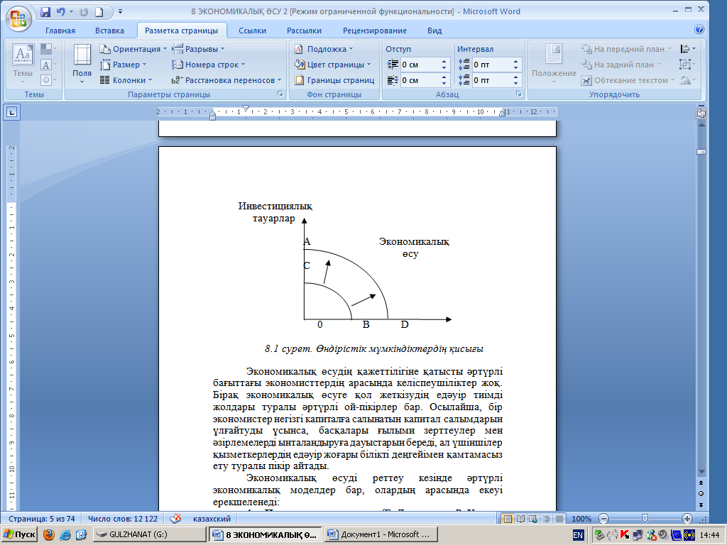

8.1-сурет. Өндірістік мүмкіндіктердің қисығы

Экономикалық өсудің қажеттілігіне қатысты әртүрлі бағыттағы экономисттердің арасында келіспеушіліктер жоқ. Бірақ экономикалық өсуге қол жеткізудің едәуір тиімді жолдары туралы әртүрлі ой-пікірлер бар. Осылайша, бір экономистер негізгі капиталға салынатын капитал салымдарын ұлғайтуды ұсынса, басқалары ғылыми зерттеулер мен әзірлемелерді ынталандыруға дауыстарын береді, ал үшіншілер қызметкерлердің едәуір жоғары білікті деңгейімен қамтамасыз ету туралы пікір айтады.

Экономикалық өсуді реттеу кезінде әртүрлі экономикалық моделдер бар, олардың арасында екеуі ерекшеленеді:

1. Неокенсиандық модель (Е. Домар және Р. Харрод модель­дері);
2. Неоклассикалық модель (Р. Солоу моделі).

Экономикалық өсудің нәтижелері ретінде оң және терісті атап көрсетеді. Теріс нәтижелерді әлсіздендіру мақсатымен экономикалық өсуді мемлекеттік реттеу мәселесі қойылады.

Экономикалық өсу өсу және құлдырау кезеңдері бар экономика дамуының құрамдас бөлшегі болып табылады. Егер экономикалық өсу экономикалық динамиканың оң құрамдасы болса, экономикалық құлдырау – теріс құрамдас болып табылады. Екі құрамдастың жиынтығы тұтыну мен инвестициялар арасында қатынастағы ауытқулармен шарттастырылған экономикалық бел­сен­діліктің мерзімдік төмендеуі және жоғарлауымен сипатталатын экономикалық циклді құрады.

Экономикалық дамуда адам капиталы (қабілеттер, талант, алынған біліктіліктер мен индивидуумның білім деңгейі) басты рөл атқарады. Өндірістікпен қатар адам капиталына салынған инвести­циялар олар салынған адамнан бастап, осы шығындарды жүзеге асырып отырған фирмамен экономикалық байланысы бар адамға дейін мүмкіндіктердің кеңеюінде көрініс табатын оң әсер қалыптастырады.

Экономикалық дамудың динамикасы экономикалық өсудің қырқынмен көрсетіледі. Қандай экономикалық өсуді тұрақты деп санауға болады?

Экономиканың ұзақ мерзімді экономикалық тепе-теңдікке жетудің шарты болып табылатын теңгермелі экономикалық өсу тұрақты деп аталады.

Экономикалық дамудың динамикалылығы экономикалық өсудің қарқындарымен көрсетіледі. Ұзақ мерзімді динамикалық өсу – толық жұмысбастылық кезінде уақыттың әрбір мерзімінде жиынтық сұраныс пен жиынтық ұсыныстың өсіп келе жатқан көлемдері бір-біріне тең болатын экономиканың дамуы. Сонымен, тұрақты экономикалық өсу кезінде барлық өнім өткізіліп, өнімге деген сұраныс толықтай қамтамасыз етілген және сол кезде мемлекеттің барлық өндірістік ресурстары (капитал мен еңбек) пайдаланылған деп ұйғарылады.

Бірақ мұндай тепе-теңдіктің мүмкіндігі және оны қамта­ма­сыз ететін механизмдер туралы сұрақ әлі күнге дейін жауабын таппауда. Бұл сұраққа нақты жауап жоқ. Экономикалық өсудің модел­дерін құрастырған кезде неоклассикалық және неокейнсиандық мектептер әр түрлі шарттарға негізделеді және тұрақты өсу жайлы әртүрлі қорытындылар жасайды.

**8.2 Экономикалық өсудің неокейнсиандық модельдері**

Е.Домар моделі мен Р.Харрод моделі экономикалық өсудің қарапайым неокенсиандық моделдері болып табылады.

Е. Домар моделі уақытта жиынтық сұраныстың көбеюінде және жиынтық ұсыныстың өндірістік қуатының ұлғаюында инвестициялардың екіжақты рөлін зерттейді.

Экономикалық әдебиеттерде экономикалық өсудің Е.Домар және Р.Харрод моделдерін Харрод-Домар моделі деп атап, жиі бір модель ретінде бірге қарастырады. Бірақ, олардың ұқсастығына қарамастан олар бір-бірнен зерттелу объектісімен де, экономикалық мағынасымен де ерекшеленеді. Домар ұзақ мерзімде толық жұмысбастылықты қамтамасыз ету мәселесін шығарды, қысқа мерзімді кейнсиандық тепе-теңдіктің ұзақ мерзімді шарттарға кеңейтті.

XX ғасырдың 40 жылдарында ұсынылған Е.Домар моделі келесі шарттарға сүйенеді:

* Моделде балансталған тек қана игіліктер нарығы келтіріл­ген;
* Өндіріс технологиясы Леонтьевтің өндірістік функция­сымен берілген;
* Өндірістік факторлар бірін-бірі ауыстырмайды;
* Еңбек нарығында бағалар икемсіздігінің нәтижесінде пайда болған шамадан тыс ұсыныс бар;
* Капиталдың ағымы жоқ, капиталдың орташа өнімділігі (Y/K) және жинақтың нормасы (Sy) тұрақты;
* Шығарылым тек қана бір ресурсқа тәуелді ­– капитал.

Сол кезде Домар толық жұмысбастылық жағдайында эконо­микалық жүйе тепе-теңдікте болса, тепе-теңдікті сақтау үшін жиынтық сұраныс өндірістік потенциалдың қарқынымен бірдей өсу керек деген ережеге негізделген.

Модель үш деңгейден тұрады: сұраныс, ұсыныс және тепе-теңдік өсу. Ұсыныстың теңдеуі келесі шартқа негізделген:



Яғни, ағымдағы кезеңде жүзеге асырылған инвестициялар болашақта капиталды ұлғайтады.

Капиталдың орташа өнімділігі δ=Y/K тұрақты шама болғандықтан, t мерзімінде игіліктер нарығындағы ұсыныс келесі формула бойынша сипатталады:



t кезеңіндегі игіліктерге деген сұраныстың өсімі мультипликатордың негізінде анықталады:



мұндағы, Sy – жинақтауға шектік бейімділік.

Теңгермелі өсудің теңдеуі – бұл сұраныс пен ұсыныс өсімшесінің тепе-теңдігі.



Сұраныс пен ұсыныстың теңдеулерін ескере отырып динамикалық тепе-теңдіктің шарттарын аламыз:



Теңдеуден шығатындай, өндірістік қуаттарды толық пайдалануды ұстап тұру үшін инвестицияларды капиталдың орташа өнімділігі (δ) мен жинақтауға деген шектік бейімділіктің () туындысына тең болатын қарқынмен көбейту керек.

Тепе-теңдік жағдайында S=I, S=×Y, ал -const болғандықтан:



δ-const болып, өндірістің технологиясымен берілгендіктен табыс көлемі инвестициялар көлеміне пропорционалды өлшем болып табылады.

Өндіріс факторларының арасында өзара ауыстыру болмағандықтан:



Толық жұмысбастылық кезінде динамикалық тепе-теңдіктің шарттарын кеңейтуге болады:



Осылайша, қабылданған алғышарттар кезінде игіліктер нарығында тепе-теңдікті және толық жұмысбастылықты ұстап тұру үшін берілген қарқынмен инвестициялардың көлемін үнемі ұлғайтып отыру қажет.

Р.Харрод моделі экономикада функционалдық байланыс­тарды бейнелейтін теңдіктер мен кәсіпкерлердің мінез-құлықтары­ның психологиялық мотивтерін талдаудан шығады. Бұл модель Домар моделіне қарағанда ертерек әзірленді (1939 ж.). Бірақ Харрод экономикалық өсудің жалпы теориясының негіздерін қалыптастыру деген мақсат қояды.

Модель тек игіліктер нарығы ғана ұсынылған (Домардағы сияқты). Бірақ Харрод моделіне бірқатар ерекшеліктер тән:

* Домардың экзогенді берілген инвестициясына қарағанда моделге инвестицияның эндогенді функциясы енгізілген;
* Капитал сыйымдылығының көлемі (K/Y) тұрақты;
* Кәсіпкерлердің мінез-құлқы олардың тауарлар мен қызмет­терге деген сұранысына қатысты үміттеріне тәуелді.

Инвестицияға деген сұраныс көлемі акселератор қағидасы­ның негізінде анықталады:



Тауарлар мен қызметтерге деген жиынтық сұраныс инвестициялық сұраныс пен мультипликатор тұжырымдамасының негізінде анықталады:



Егер статикалық тепе-теңдікке қол жеткізілсе:



Кәсіпкерлер қазіргі теңгермелі қарқынды болашақта да сақтайды деп ұйғарылады, яғни:



мұндағы, n=1 – игіліктерді ұсынудың өсім қарқынының параметрі.

Келесі формула бойынша анықталатын өсім қарқыны:



Харрод оны «кепілдендірілген» деп атады, себебі:

* Қолда бар өндірістік қуаттарды (капитал) толық пайдалану;
* Экономиканың теңгермелі траектория бойынша дамуы;
* Жиынтық сұранысқа байланысты кәсіпкерлер үміттерінің орындалуы.

Шынайы тәжірибеде фактілік және кепілдендірілген өсу қарқындарының арасында айырмашылықтар байқалады, сол себепті Харрод еңбек ұсынысың өсуі кезінде толық жұмысбастылықты қамтамасыз ететін капитал өсімінің «табиғи» қарқыны (максималды мүмкін болатын) деген түсінікті енгізді, яғни өсімнің табиғи қарқыны еңбек ресурстары өсімінің қарқынына тең.

Экономикалық конъюктураның жағдайы кепілдендірілген және табиғи өсу қарқындары мәндерінің қарым-қатынасымен анықталады.

Ұлттық табыс өсімінің табиғи қарқыны кепілдендірілгеннен қалып жатса (яғни еңбек ресурстары өсуінің қарқыны капитал өсуінің қарқындарынан қалып жатыр), онда кәсіпкерлердің өсу қарқындарына байланысты үміттері ақталмайды, себебі еңбек ресурстарының жетіспеушілігі инвестициялардың қысқаруына алып келеді және экономикалық конъюктура депрессиямен сипатталады.

Ұлттық табыс өсімінің табиғи қарқыны кепілдендірілгеннен артса, экономика дамуының екі нұсқасы болуы мүмкін:

* Фактілік өсу қарқыны кепілдендірілгенге тең. Бұл жағдайда конъюктуралық (циклдық) жұмыссыздық бар болғанда экономика динамикалық және біркелкі дамиды;
* Фактілік өсу қарқыны кепілдендірілгеннен жоғары. Онда еңбек ресурстарының артықшылығы жарылыс тудыра отырып, инвестициялардың өсуін белсендендіреді, Ұлттық табыс өсімінің табиғи қарқыны күтілетіннен асып түседі.

Сонымен, экономикалық өсу жағдайында Е. Домар және Р. Харрод моделдерінде динамикалық тепе-теңдік тұрақсыз. Сондықтан, экономиканы мемлекеттік реттеу қажеттілігі туындайды. Домар моделінде δ параметірі мен Харрод моделінде a параметірі техниканың дамуымен анықталатындықтан, мемлекет ақша-несие саясатының әдістерімен Sy–ке әсер етуі қажет.

Е. Домар мен Р. Харрод моделдерінің қарапайымдатылған түріне қарамастан, олардың нәтижелері ұлттық экономиканың іріленген талдауында пайдалануы мүмкін. Sy параметрі ұлттық табыс өсуінің теңгермелі траекториясына максималды жақындау немесе ұлттық табыстың берілген деңгейіне жету үшін минималды уақыт интервалын таңдау мақсатымен даму стратегиясын таңдау кезінде пайдалануы мүмкін.

**8.3 Р. Солоудың экономикалық өсу моделі**

Р. Солоудың экономикалық өсу моделі – жинақтардың, еңбек ресурстарының өсуі мен ғылыми-техникалық прогресстің халық тұрмысының деңгейі мен оның динамикасына әсер етудің механизімін айқындайтын экономикалық өсудің неоклассикалық моделі.

Р.Солоу моделі 1956 жылы әзірленді және экономикалық өсудің теңгермелі траекторияларын зерттеуге арналған.

Неоклассикалық мектептің келесі алғышарттарында құрастырылған:

* Өндірістік факторлар нарығында жетілген бәсекелестік және толық жұмысбастылық;
* Игіліктер нарығында бағалардың икемділігі;
* Масштабтан үнемі қайтарылу;
* Капиталдың кемімелі өнімділігі;
* Капитал кетуінің тұрақты нормасы.

Өндіріс көлемі Ү капитал қорларымен К, еңбек мөлшерімен L және қолданылатын технологиямен анықталады:

*Y = F(K, L)*

Алғашында еңбек мөлшерін өзгеріссіз деп есептейміз. Тұрақты ауқым нәтижесі орын алады деп алсақ, яғни кез келген оң сан λ үшін F(λK,λL) = λF(K,L) болғанда, бір жұмысшыға (еңбек бірлігіне) шаққандағы айнымалыларға өткен ыңғайлы:

 – бір жұмысшыға шаққандағы шығарылым,

 – капиталмен қарулану, яғни бір жұмысшыға шаққандағы капитал.

Егер де  деп алсақ, онда  немесе  шығады.

Онда бір жұмысшыға шаққандағы өндірістік функция келесі түрде жазылады:

y = f(k), мұнда f(k) = F(k, 1)

Капиталдың шекті өнімі капитал өзгерісінің бірлігіне шаққандағы шығарылымның өзгерісіне тең:



Алым мен бөлгішті L-ге бөліп, бұлайша жаза аламыз:

.

Шегінде ∆k нөлге ұмтылады, капиталдың шекті өнімі f(k) өндірістік функцияның туындысына тең екендігін аламыз, яғни МРК = f ´(k). Туындының геометриялық мағынасына сәйкес мынадай қорытындыға келеміз: капиталдың шектік өнімі өндірістік функция графигіне жанасып өтетін сызықтың көлбеуіне (бұрыштық коэффициентіне) тең (8.2 сурет).

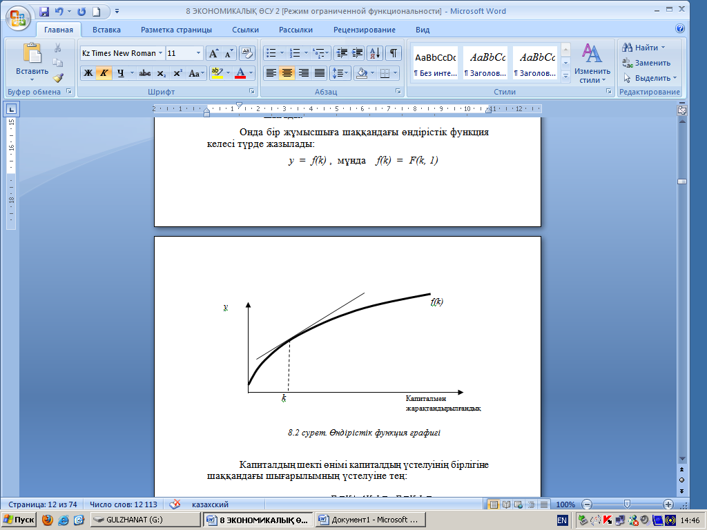

8.2-сурет. Өндірістік функция

Жабық экономикада таза экспорт нөлге тең, сондықтан мұнда негізгі макроэкономикалық теңдікті келесі түрде жазамыз:

*,*

яғни өндірілген ұлттық өнімнің барлығы С тұтыну мен І инвестицияларға бөлінеді. С тұтыну құрамына мемлекеттік тұтыну да, мемлекеттік сатып алулар да енеді. Бұл теңдіктің екі бөлігін L жұмысшылар санына бөлейік. Сонда бір жұмысшыға шаққандағы шығарылымның у бір жұмысшыға шаққандағы тұтыну c=C/L мен бір жұмысшыға шаққандағы инвестицияларға i=I/L бөлінетініне келеміз (8.3 сурет):

*y = c + i*

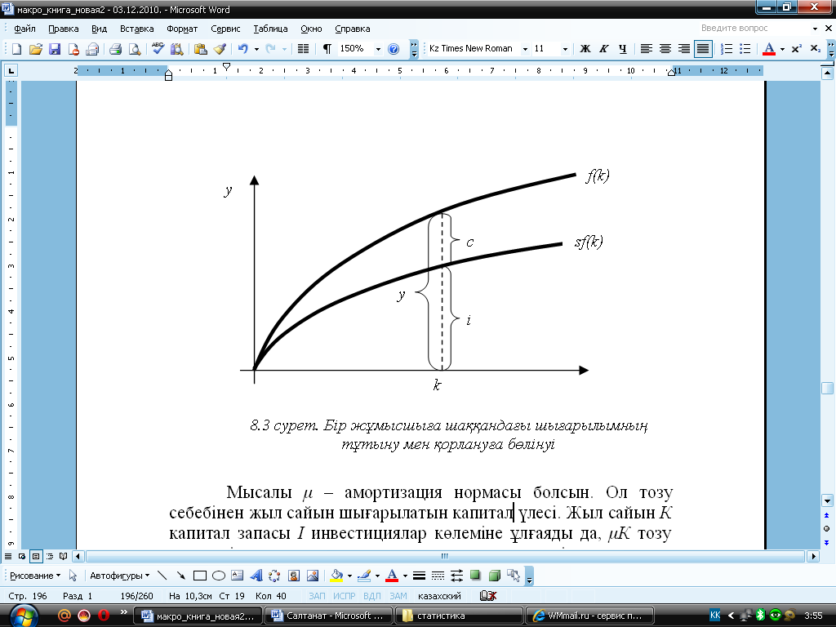

8.3-сурет. Бір жұмысшыға шаққандағы шығарылымның

тұтыну мен қорлануға бөлінуі

*s = i / y* қатынасы *қорлану мөлшерлемесі (нормасы*) деп аталады. Ол шығарылымның қандай үлесі қорлануға жұмса­латынын көрсетеді. Қорлану нормасының мәні 0 мен 1 шегінде болады. Шығарылым y = f(k) болғандықтан, бір жұмысшыға шаққандағы инвестициялар тең i = sf(k), ал тұтыну c = (1 – s) f(k) болады.

Мысалы μ – амортизация нормасы болсын. Ол тозу себебінен жыл сайын шығарылатын капитал үлесі. Жыл сайын К капитал запасы І инвестициялар көлеміне ұлғаяды да, μК тозу мөлшеріне азаяды, яғни капитал запасының өзгеруі мынаған тең:

.

Мұны жұмысшылар санына бөліп, Солоу моделінің басты теңдеуін аламыз:

*Δk = sf(k) - µ. k.*

Ол таңдалған қорлану нормасына байланысты капиталмен қаруланудың бір жыл аралығындағы өзгеруін анықтайды.

*Р. Солоу моделіндегі технологиялық өзгерістер.*

Экономикалық өсу капиталмен жабдықтауды ұлғайту есебінен емес, ғылыми-техникалық прогресстің есебінен жүзеге асырылу керек деген ой Р.Солоу моделінде өзекті болып табылады.

Сонымен, моделге техникалық прогресстің енгізілуі алғашқы өндірістік функцияны өзгертеді:

**

мұндағы, ТТ – еңбектің тиімділігін бейнелейтін айнымалы; LT– тиімді еңбек.

Егер бір қызметкерге деген еңбектің тиімділігі g=0,03 тұрақты қарқынмен өсуде деп ұйғарсақ, әрбір бірліктен қайтарылым 3%-ға артады. Еңбек күші n, ал қайтарылым g қарқынмен өсетіндіктен тепе-теңдіктің тұрақты жағдайында өндіріс n+g қарқынмен өседі.

*ҒТП түрлері*

1. Хикс бойынша бейтарап: егер еңбектің капиталмен жабдықталуының (–const) әрбір бекітілген өлшеміне өндіріс факторларының шекті өнімділіктерінінің қатынастарының бірдей мәндері сәйкес келсе, онда:

 кез келген t үшін.

1. Солоу бойынша бейтарап: егер ҒТП дамуы барысында орташа еңбек өнімділігінің бекітілген мәніне еңбек өніміділіктерінің бірдей шекті мәндері сәйкес келсе

( кезінде және  кезінде)

1. Харрод бойынша бейтарап: егер капиталдың тұрақты шекті өнімділігі кезінде



болса, онда оның орташа өнімділігі тұрақты болып келеді.

**8.4 Өсудің стационарлық тәртібі мен қорланудың «алтын ережесі»**

Экономика стационарлық тәртіпте (тұрақты қалпыда) болады дейміз, егер уақыт аралығында k капиталмен қарулану өзгермесе. Сонымен бірге бір жұмысшыға шаққандағы у шығары­лым, і инвестициялар, с тұтынудың да өзгермейтінін байқаймыз. Басты теңдеуден стационарлылықтың шарты шығарылады:

*sf(k) = µ. k*

Диаграммада капиталмен қаруланудың деңгейі sf(k) және μ.k функцияларының графиктерінің қиылысу нүктесімен анық­талады (8.4 сурет).

Неғұрлым s қорлану нормасы жоғары болса, соғұрлым k0 капиталмен жарақтандырылғандықтың, сонымен бірге f(k0) шығарылым мен sf(k0) инвестициялардың тұрақты деңгейі де үлкен болады. Бірақ бұл кезде бір жұмысшыға шаққандағы тұтыну c= (1 – s) f(k0) қалай өзгеретіні түсініксіз, себебі s қорлану нормасының ұлғаюымен қорлануға жұмсалатын шығарылымның 1– s үлесі кемиді.

Қоғам үшін адамдардың әл-ауқатының артуы қолайлы. Қорланудың қандай нормасында стационарлық тәртіпте бір жұмысшыға шаққандағы тұтыну барынша үлкен?



*k0 k*

*y*

*sf(k)*

*.k*

8.4-сурет. Экономикалық өсудің стационарлық тәртібі

Стационарлылықтың шартын sf(k) = . k ескере отырып, sf(k0) орнына .k0 жазуға болады. Сонда бір жұмысшыға шаққандағы тұтыну 

Бір жұмысшыға шаққандағы тұтыну максималды болатын кездегі k* капиталмен қаруланудың тұрақты деңгейі с тұтынудың k0 бойынша туындысының нөлге тең шартынан анықталады, яғни:

 = , немесе басқаша, MPK = .

Туындының геометриялық мағынасынан k* оңтайлы капиталмен қаруланудың шартында f(k) өндірістік функцияның графигіне жанасатын сызықтың көлбеуі μ тең, яғни μ·k тік сызығының көлбеуіне тең болу керек екендігі шығарылады (8.5 сурет).

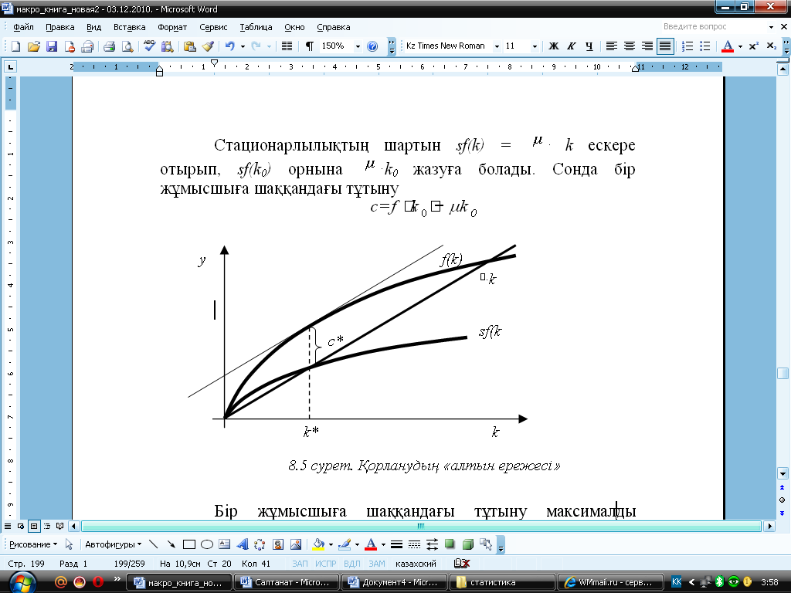

8.5 сурет. Қорланудың «алтын ережесі»

Капиталмен қаруланудың оңтайлы деңгейін мұндай таңдау тәсілі қорланудың алтын ережесі деп аталады. Қорланудың «алтын ережесін» 1961 жылы американдық экономист Э.Фелпс шығарған болатын. Ережеге сәйкес, өсіп келе жатқан экономика жағдайында жан басына шаққандағы тұтыну капиталдың шекті өнімі экономикалық өсудің қарқынына тең болған кезде максимумға жетеді. Егер k* оңтайлы капиталмен қарулану деңгейі табылса, онда сәйкес s* қорлану нормасы стационарлылықтың шартынан анықталады: . Оңтайлы қорлану деңгейінде бір жұмысшыға шаққандағы тұтыну максималды және уақыт аралығында өзгеріссіз болады.

**8.5 Халықтың өсуі мен ғылыми-техникалық прогрестің әсері**

Енді халық саны, яғни жұмысшылар саны n қарқынымен өссін, яғни

 немесе .

Мұнда L үстіндегі нүкте t уақыт бойынша L-ң туындысын көрсетеді. Ғылыми-техникалық прогресс еңбек тиімділігін арттырады. Мұны жұмысшылар санын еңбек тиімділігінің белгілі Е коэффициентіне көбейту арқылы көрсетуге болады, яғни

LL.E.

Еңбек тиімділігі жұмысшылардың біліктілігіне, біліміне, денсаулығына тәуелді. Мысалы, егер жұмысшылар саны 10 тең болса, ал еңбек тиімділігі 10 пайызға өссе, яғни Е = 1.1, онда бұл 11 жұмысшының жұмысын 10 жұмысшы орындайтынын көрсетеді.

L.E мөлшерін тиімділік бірліктерімен өлшейтін болсақ, онда бұл мысалда L.E 11 тиімділік бірліктеріне тең. Ғылыми-техникалық прогресс еңбек тиімділігінің Е коэффициентін арттырады. Мысалы Е γ қарқынымен өседі дейік, яғни

 немесе .

Бұл жағдайда капиталмен қаруланудың динамикасын анықтайтын Солоу моделінің басты теңдеуі қалай өзгереді? Капитал қоры өзгеруінің теңдеуін ΔΚ = Ι – μΚ дифференциалдық түрде жазайық:

.

Оны L·Е-ге бөлейік:

 .

Еңбек тиімділігінің бірлігіне шаққандағы капиталмен қаруланудың, шығарылымның, тұтыну мен инвестициялардың сәйкесінше жаңа айнымалыларын енгізейік:

, , , .

Онда мынаған келеміз:

 немесе .

Жеке түрде уақыт бойынша капиталмен жарақтандырыл­ғандықтың туындысын табамыз:

Осыдан және алдынғы теңдіктен Солоу моделінде халық саны өсуі мен ғылыми-техникалық прогрестің бар кезінде басты динамика теңдеуін шығарамыз:

.



Оны айырмалық түрде жазуға болады:

,

Δk деп уақыт бірлігіне тиісті, мысалы бір жыл аралығында, капиталмен жарақтандырылғандықтың өзгеруін түсінеміз. Бұл теңдеудің түрі жоғарыда қарастырылғандықтан тек қана k айныма­лысына қатысты коэффициентімен айырылады. Сондықтан бұрын шығарылған барлық қорытындылар ол үшін де орындалады.

*(**+n+*

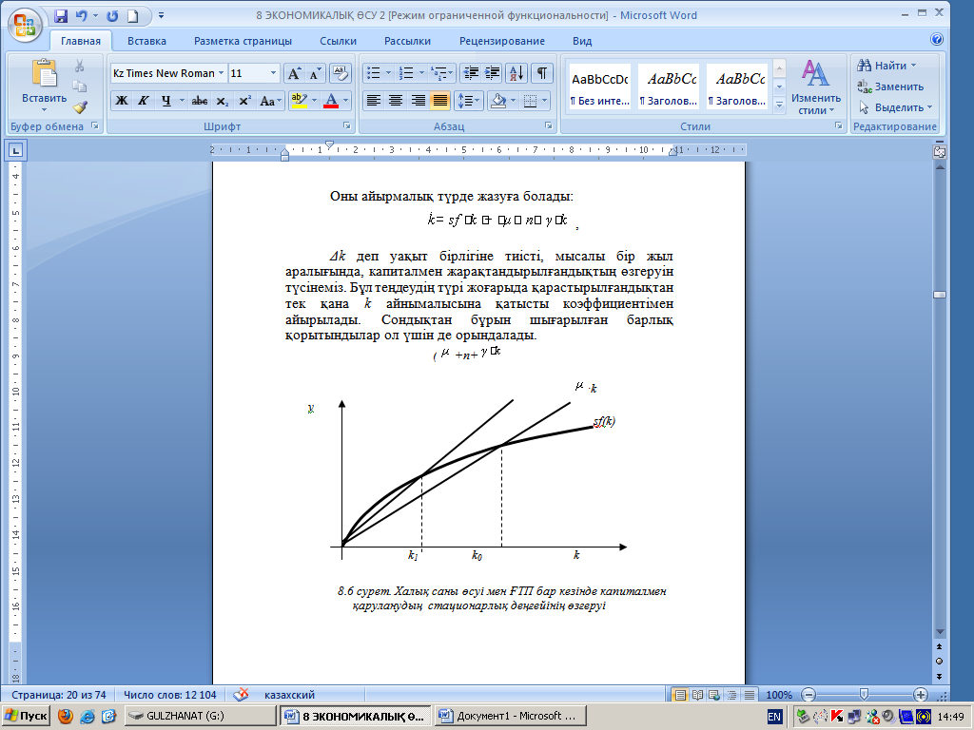

8.6-сурет. Халық саны өсуі мен ҒТП бар кезінде капиталмен қаруланудың стационарлық деңгейінің өзгеруі

Капиталмен қарулану k тұрақты болғандағы экономикалық өсудің стационарлық тәртібі мына шарттан анықталады:



Капиталмен қаруланудың стационарлық деңгейі k1 халық­тың өсуі мен ғылыми-техникалық прогрестің болмаған жағдайына қарағанда төмен орналасады. Оны жаңа жұмысшылар құрал-саймандармен, станоктармен, жұмыс орындарымен қамтамасыз етілуі тиісті екендігімен түсіндіруге болады. Және де техноло­гия­лық прогресс шартында капиталмен қарулану деп бір жұмысшыға шаққандағы емес, еңбек тиімділігінің бірлігіне шаққандағы капитал мөлшері алынатынын ескеру қажет.

Қорланудың «алтын ережесі» қарастырылатын жағдайда да оңай жазылады:

 =  немесе басқаша, MPK =.

Әдетте халықтың өсу қарқыны n және ғылыми-техникалық прогрестің қарқыны γ – оң мәнді шамалар. Онда капиталмен қаруланудың оңтайлы деңгейі де k* халықтың өсуі мен ғылыми-техникалық прогрестің болмаған жағдайына қарағанда төмен орналасады.

Көлемді айнымалыларға оралайық:

,

 ,

,

.

Осыдан капиталдың қоры, шығарылым, тұтыну мен инвестициялар экономикада n + γ тең қарқынымен өсетінін көріп отырмыз. Ал бір жұмысшыға шаққандағы тұтыну қалай өзгереді? Тұтыну көлемін халық санына бөліп, мынаны табамыз:



Осыдан келесі қорытындылар шығады. 1. Халық­тың тұрмыс деңгейі тек ғылыми-техникалық прогресс болғанда ғана артады. Екіншісі – халықтың өсуі оның әл-ауқатының деңгейіне әсер етпейді. Шынында, бір жұмысшыға шаққандағы тұтыну халықтың өсу қарқынына тәуелсіз. 3. Егер де ғылыми-техникалық прогресс болмаса, яғни γ=0, онда халқы жылдамырақ өсетін елдің әл-ауқатының деңгейі төменірек болу тиіс. Бұл MPK = шартынан шығады. Капиталмен қаруланғандықтан, кемімелі қайтарым орын алғандық­тан, халықтың өсу қарқынының артуы, қорланудың «алтын ережесі» бойынша анықталатын капиталмен қаруланудың оңтайлы деңгейін төмендетеді (8.7-сурет).

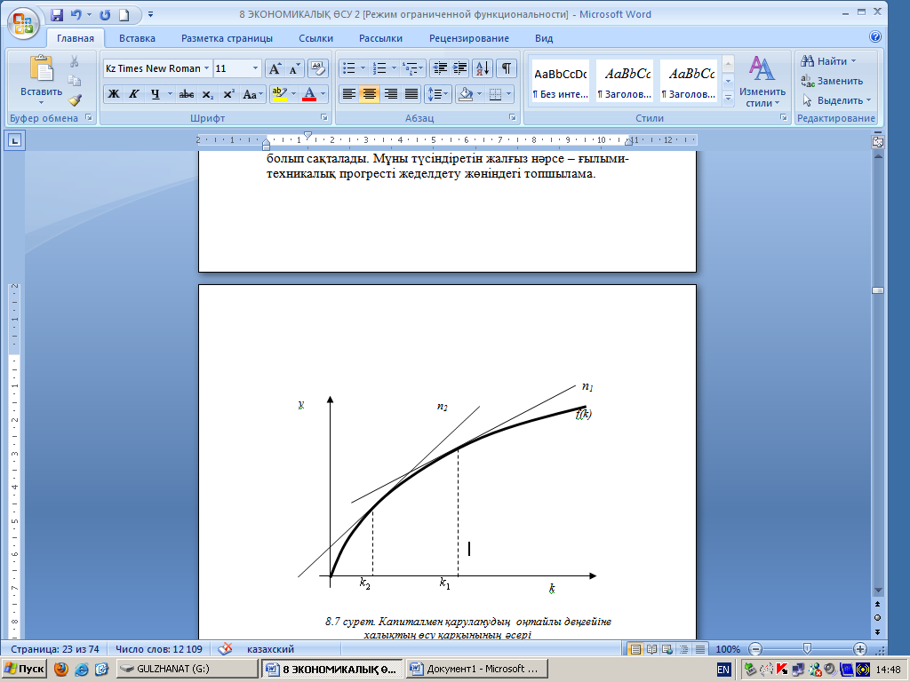

8.7-сурет. Капиталмен қаруланудың оңтайлы деңгейіне халықтың өсу қарқынының әсері

Кейбір елдердің экономикалық дамуы жөнінде белгілі эмпирикалық мәліметтер жоғарыда келтірілген. Бұл сұрақ жайында экономикалық теория не айтады? - Экономикалық өсудің қазіргі теориясының негізінде 1950-ші жылдары Р.Солоу мен Т.Свэн ұсынған идеялар жатады. Олардың моделі кемімелі қайтарым заңына бағынатын экономи­каны сипаттайды. Бұл заң бойынша өзгедей тең шарттарында өндіріс факторының әрбір қосымша бірлігі алдыңғы бірлікке қарағанда кем қосымша қайтарымды береді.

Өндіріс факторының кемімелі қайтарым заңына сәйкес бұл неоклассикалық модельден екі тұжырым шығарылады. Бір жағынан, халықтың өсуіне қарағанда артық капитал қорланған сайын, экономиканың өсу қарқындары төмендеу тиіс. Бірақ, дамыған елдер бойынша статистикалық мәліметтер көрсететіндей, бұл елдердің өсу қарқындары әлде де жоғары болып сақталады. Мұны түсіндіретін жалғыз нәрсе – ғылыми-техникалық прогресті жеделдету жөніндегі топшылама.

Басқа жағынан, кедей елдер бай елдерге қарағанда жылда­мырақ даму тиіс, себебі капиталдың азырақ запасы бар кедей елдері кемімелі қайтарым принципіне сай капиталдың әрбір қосымша бірлігінен шығарылымның үлкенірек өсімін алатын болады.

Шынында бұл да орындалмайды. Кедей елдері бай елдеріне жетпек түгіл, олардан одан әрі артта қалады. Конвергенция гипотезасына арналған көптеген жұмыстар жарық көрді. 1 және 2 кестелердегі деректерге қарасақ, олар Баумольдің бай елдері байи береді, ал кедей елдері салыстырмалы түрде әрі қарайда кедей бола береді деген идеясын тұтасында дәлелдейді.

## **І Негізгі түсініктер**

1. Экономикалық өсу
2. Экономикалық өсу түрлері
3. Экономикалық өсу факторлары
4. Экономикалық өсудің Е. Домар моделі
5. Экономикалық өсудің Р. Харрод моделі
6. Экономикалық өсудің Р. Солоу моделі
7. Өсудің стационарлық тәртібі
8. Қорланудың «алтын ережесі»
9. Халықтың тұрмыс жағдайына ҒТП әсері
10. Еңбек тиімділігі

##### ІІ Келесі пікірлер дұрыс па?

1. Экономикалық өсу дегеніміз белгілі уақыт аралығында нақты өндіріс көлемінің артуы.
2. Экономикалық өсу қарқынын бағалауы ел халқының әл-аухаты дәрежесіне баға бермейді.
3. Таза түрде экономикалық өсудің екі түрі қана кездеседі – ол интенсивті және экстенсивті.
4. Экономикалық өсу модельдерінің алғашқысы – Харрод-Домар моделі.
5. Домар ұзақ мерзімде толық жұмысбастылықты қамтамасыз ету мәселесін қарастырады.
6. Е. Домар капитал өсімінің «табиғи» қарқыны деген түсінікті енгізді.
7. Кобб-Дугластың экономикалық өсу моделі үш факторлық модель болып табылады.
8. Көптеген экономикалық өсу модельдері бойынша нақты ЖІӨ өсуі ең алдымен капитал мен еңбектің әсерінен орын алады.
9. Р.Солоу моделі – экономикалық өсудің екі факторлық моделі.
10. Солоу моделінің мақсаты тұтыну мен жинақтың өзара тәуелділігін талдау болып табылмайды.
11. Тұрақты ауқым нәтижесі – Солоу моделінде өндірістік функцияның қасиеті.
12. Солоу өз моделінде бір жұмысшыға шаққандағы айнымалыларды қолданған, себебі еңбек мөлшері тұрақты.
13. Қорлану нормасының мәндері 1-ден 1-ге дейін ауытқиды.
14. Бір жұмысшыға шаққандағы инвестиция қорлану нормасына тәуелді және i=sf(k) тең.
15. Амортизация нормасы δ – тозу нәтижесінде жыл сайын айналыстан шығарылатын капитал үлесі.
16. Стационарлық тәртіп – экономиканың тұрақсыз жағдайы.
17. Тұрақты қалпыда бір жұмысшыға шаққандағы инвестициялар бір жұмысшыға шаққандағы тұтынудан артық болады.
18. Неғұрлым қорлану нормасы жоғары болса, соғұрлым капиталмен жарақтандырылғандықтың тұрақты деңгейі жоғары, бірақ инвестициялар азаяды.
19. Қорланудың Алтын ережесі бойынша оптималды қорлану дәрежесінде бір жұмысшыға шаққандағы тұтыну максималды және уақыт аралығында тұрақты.
20. Халықтың өсуі бір жұмысшыға шаққандағы өндіріс көлеміне кері әсерін тигізеді.

##### ІІІ Тест сұрақтары

1. Экономикалық өсу дегеніміз:

А) Халқының тұрмыс деңгейін төмендету мүмкіндігі;

В) Инфляция кезінде өндірістің құлдырауы;

С) Халықтың жан басына шаққанда нақты ЖҰӨ-нің артуы;

D) Капитал қорлануының азаюы;

Е) Еңбек өнімділігі мен фирмалардың техникалық дәрежесінің өсуін тоқтату.

2. Экономикалық өсудің түрлері:

А) Дамушы;

В) Өспелі;

С) Экстенсивті және интенсивті;

D) Технологиялық;

E) Техникалық.

3. Экономикалық өсу моделінде өсу қарқыны неге тәуелді:

A) технологияға;

B) еңбек пен технологияға;

C) еңбек пен капиталға;

D) капитал мен технологияға;

E) жер мен капиталға.

4. Негізгі өндіріс факторлары:

A) еңбек және капитал;

B) еңбек құралдары мен жер;

C) капитал және жер;

D) еңбек құралдары мен заттары;

E) жұмысшылар мен менеджерлер.

5. Өндірістік функцияның математикалық жазылуы:

A) у = ах;

B) у = вK;

C) у = F (х);

D) у = F (K,L);

E) у = F (L).

6. Өндірістік функция нені сипаттайды:

A) бар технологияны;

B) еңбек мөлшерін;

C) еңбек құралдарының мөлшерін;

D) капитал мөлшерін;

E) фирмадағы маркетингтің қалпын.

7. Өндірістік функцияның тұрақты ауқым нәтижесі бар, егер:

A) zY=F(0.5zK,0.5zL);

B) zY=F(2zK, 2zL);

C) 2zY=F(4zK, 4zL);

D) 0,5zY=F(zK, zL);

E) zY=F(zK,zL).

8. Капиталдың шектік өнімі – ол:

1. қосымша еңбек бірлігін пайдаланудан шыққан қосымша өндіріс көлемі;
2. еңбек бірлігін пайдаланудан шыққан қосымша өндіріс көлемі;
3. қосымша капитал бірлігін пайдаланудан шыққан қосымша өндіріс көлемі;

D) тұтынылған өнім көлемі;

E) қосымша пайдаланылған қаржы ресурстары.

9. Солоу моделінде стационарлық тәртіп қалпында қорлану нормасының артуы мына көрсеткішті өзгертпейді:

A) капиталмен жарақтандырылғандық;

B) еңбек бірлігіне шаққандағы өнім шығарылымы;

C) еңбек бірлігіне шаққандағы тұтыну;

D) еңбек бірлігіне шаққандағы инвестициялар;

E) жиынтық шығарылым.

10. Солоу моделінде ҒТП өсу қарқынымен қоса:

A) капиталмен жарақтандырылғандықтың оңтайлы деңгейі өседі;

B) капиталмен жарақтандырылғандықтың оңтайлы деңгейі өзгермейді;

C) капиталмен жарақтандырылғандықтың оңтайлы деңгейі азаяды;

D) капиталмен жарақтандырылғандықтың оңтайлы деңгейі ҒТП қарқынымен өседі;

E) капиталмен жарақтандырылғандықтың оңтайлы деңгейі ҒТП қарқынынан артық шамамен өседі.

11. Солоу моделінде оңтайлы тәртіп қалпында халықтың өсу қарқыны ҒТП қарқынымен бірге өссе:

A) капиталмен жарақтандырылғандықтың оңтайлы деңгейі өседі;

B) уақыт аралығында бір жұмысшыға шаққандағы тұтыну азаяды;

C) уақыт аралығында бір жұмысшыға шаққандағы тұтыну өседі;

D) уақыт аралығында бір жұмысшыға шаққандағы тұтыну өзгермейді;

1. жиынтық шығарылым халықтың өсу қарқынымен артады.

12. Қандай модель ұзақ мерзімді экономикалық өсуді зерттейді:

A) ІS-LM моделі;

B) AD-AS моделі;

C) Сұраныс моделі;

D) Солоу моделі;

E) Манделл-Флеминг моделі.

13. Солоу моделін талдауының бастамасы:

А) Өндірістік функциялар;

В) Ұзақ мерзімді жиынтық сраныс функциясы;

С) MV=PY теңдеуі;

D) Жиынтық ұсыныс функциясы;

Е) Нақты жалақы.

14. Солоу моделінде функцияның көлбеу бұрышы неге тең:

A) еңбектің шектік өнімділігіне;

B) капиталдың шектік өнімділігіне;

C) еңбектің орташа өнімділігіне;

D) капиталдың орташа өнімділігіне;

E) капиталдың жалпы өнімділігіне.

15. Солоу моделінде тұрақты қалпы графигінде (n+δ)k сызығы және sq қисығының көрінісі қандай:

A) (n+δ)k және sq бір-біріне перпендикулярлы;

B) (n+δ)k әрдайым sq-н жоғары өтеді;

C) (n+δ)k әрдайым sq-н төмен өтеді;

D) (n+δ)k және sq бір-біріне параллель;

E) (n+δ)k және sq бір-бірімен қиылысады.

16. Солоу моделінде капитал қорлануының негізгі теңдеуі келесі:

А) Δ k= sq-(n+δ)k;

В) Δ k= sq+(n+δ)k;

С) Δ k= sq – k;

D) Δ k= sq+(n+δ);

Е) Δ k= q – k.

17. Солоу моделінде тұрақты жағдайға жету шарты:

А) sq=(n+δ)k;

В) q =k;

С) s=d;

D) sq = n;

Е) q=nk.

18. Солоудың факторлық моделінде экономикалық өсу капитал қорлануымен, жұмыс күшінің өсуімен және қосымша немен анықталады:

А) Нақты жалақының өсуімен;

В) Пайыз мөлшерлемесінің төмендеуімен;

С) Техникалық өзгерістермен;

D) Жинақтар нормасының өсуімен;

Е) Негізгі капиталға инвестициялардың артуымен.

19. Солоу моделінде тұрақты қалпыда:

A) q және k – тұрақты шамалар;

B) өсу қарқыны нолге тең;

C) жан басына шаққандағы жинақтар капиталды кеңейтуге арналған жинақтардан артық;

D) жан басына шаққандағы жинақтар нолге тең;

E) капиталды кеңейтуге арналған жинақтар нолге тең.

20. Солоу моделінде айналыстан шығарылатын капиталды алмастыруға жұмсалатын жинақтар сомасы тең:

A) s;

B) sk;

C) δ;

D) δk;

E) (1-s)δk.

**IV Есептер**

1. Экономикада өндіріс  функциясымен ұсынылады, мұнда К – капитал запасы, ал L – қолданылатын еңбек мөлшері. Амортизация нормасы , ал қорлану нормасы  болсын дейік. Халық өсуі мен техникалық прогресс жоқ болғанда стационарлық тәртіпте еңбек бірлігіне шаққандағы тұтынуды есептеңіздер.
2. Алдыңғы есептің шартымен қорланудың «алтын ережесіне» сәйкес қорланудың оңтайлы нормасын есептеңіздер.
3. Мысалы, халықтың өсу қарқыны , бірақ техникалық прогресс жоқ. № 1 есептің шартында қорланудың «алтын ережесіне» сәйкес бұл экономикада жан басына шаққандағы тұтыну арта ма?
4. Енді  қарқыны бар техникалық прогресс әсер етеді деп алайық. Алдыңғы есептің шартымен стационарлық тәртіпте халықтың әл-ауқатын арттыру мүмкіндігін анықтаңыздар.

**9 ЭКОНОМИКАЛЫҚ ЦИКЛДЕР**

**9.1 Экономикалық циклдер: түсініктері, көрсеткіштері, түрлері, фазалары, себептері, факторлары**

«Цикл» деген түсінік грек тілінен аударғанда «kyklos» - тура мағынада айтқанда қандай да бір уақыт аралығында даму шеңбері аяқталуынан түзілетін жұмыстардың, процестердің өзара байланысқан құбылыстардың жиынтығын білдіретін «шеңбер» дегенді білдіреді.

Экономикалық цикл, (іскерлік цикл, бизнес-цикл) — нақты ЖІӨ ұсынған, іскер белсенділіктің жиіліктің тербелу деңгейі. Экономикалық цикл — макроэкономикалық көрсеткіштердің динамикасын көрсететін, екі біркелкі экономикалық коньюнктура арасындағы уақыт мерзімі.

Экономикалық немесе іскерлік теорияда циклді тренд және цикл деп бөледі. Графикалық түрде оны былай көрсетуге болады (9.1, 9.2, 9.3 суреттер).

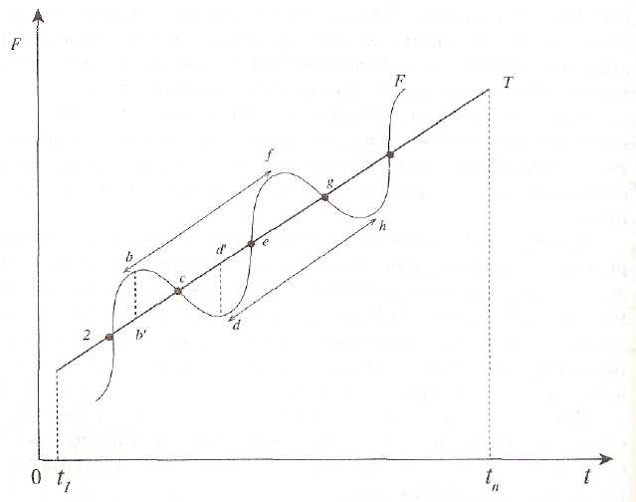

9.1-сурет Нақты ЖІӨ фактілі деңгейінің циклдік тербелуі мен тренді

Т сызығы, тренд деп аталатын, (trend — тенденция) оның потенциалды деңгейінде нақты ЖІӨ динамикасын көрсетеді. Тренд сызығы ұзақ мерзімді уақыт кесіндісінде нақты ЖІӨ тербелуі жатық болатындай құрылады. F толқын тәрізді сызығы тренд циклі маңында іскерлік тербелісті көрсетеді. Сынатын нүктелерге айырықша көңіл бөлейік — «шыңдар» (b,f) және «түбі» (d,h). РЕкі көршілес «шыңдық» немесе «түптік» нүктелер арасындағы қашықтық шеңбер ұзақтығын білдіреді, мысалы, bf немесе dh қашықтығы. Сынатын нүктеден вертикалы бойынша тренд сызығына дейін қашықтық мысалы, bb'және dd, бұл шеңберлі тербелістер амплитудасы.

Дәстүрлі отандық әдебиетте циклдің төрт фазасын бөліп көрсетеді: құлдырау — bс кесіндісі; дағдарыс — cd кесіндісі; жандану — de кесіндісі; өрлеу (бум) — ef кесіндісі. Дегенмен батыс әдебиеттерінде бизнес-цикл екі фазадан тұрады деп суреттеледі: рецессия (contraction, recession) — bd кесіндісі және өрлеуден (expansion) — df кесіндісі.

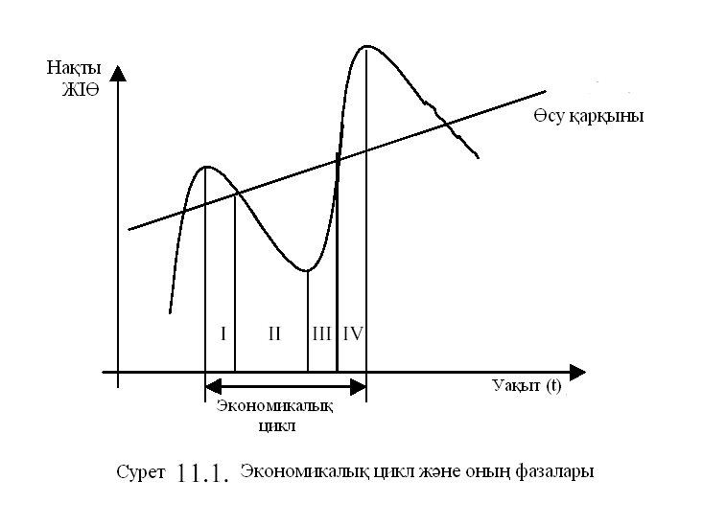

9.2-сурет. Экономикалық цикл және оның фазалары

Экономикалық циклдің әр фазасында экономикада не өтеді? Ол үшін проциклдік, контрциклдік және ациклдік айнымалы­ларды атап айту керек. Проциклдік айнымалылар көтерілу фазасында өседі және түсу фазасында төмендейді: ЖІӨ; жұмысқа тартылу деңгейі; экономиканың әртүрлі секторындағы өндіріс көлемі; баға деңгейі; бизнес кірісі; қаржы агрегаты, яғни қаржы массасының көлемі; қаржы айналу жылдамдығы; пайыздың қысқамерзімді төлемі. Контрциклдік айнымалылар төмендегенде жоғарылаумен және көтерілгенде төмендеумен сипатталады: дайын өнімнің тауарлы-материалдық қоры; өндіріс факторларының қоры; жұмыссыздық деңгейі; шығынға ұшырау деңгейі. Ациклдік айнымалылар цикл фазасына «қатыспайтын деп айтуға болады: мемлекетік шығындардың бірқатар түрлері (ұлттық қорғанысқа, фундаменталды зерттеулерге қолдау), бірқатар елдердегі экс­порт немесе импорт.

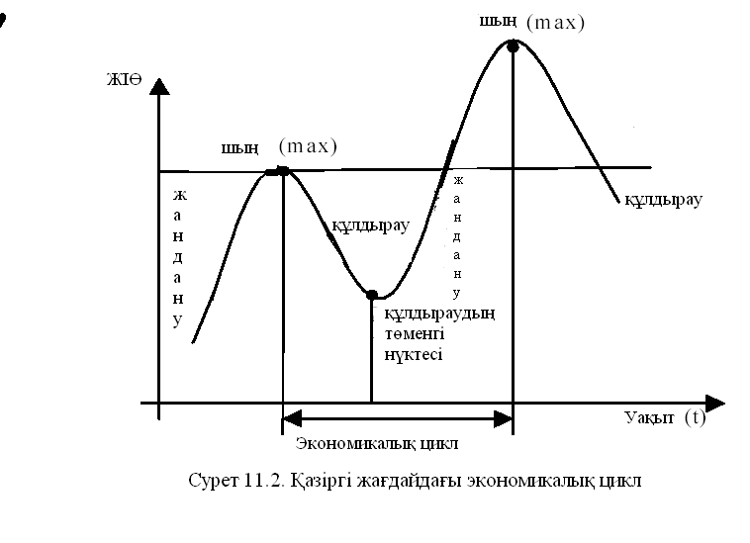

9.3-сурет. Қазіргі жағдайдағы экономикалық цикл

Қазіргі және өткен ғасырдағы бірқатар ғалымдар шеңберлі тербелу қиындығына тап болған: С. де Сисмонди, К. Маркс,   
К. Жугляр, Г. Хаберлер, А. Шпитгоф, Й. Шумпетер, Дж. Хикс,   
П. Самуэльсон, Э. Хансен, Ф. Хайек, Д. Робертсон, С. Кузнец,   
Н. Кондратьев, Р. Барро және тағы басқалар. Алдымен біршама белгілі экономикалық шеңбердің теориясын атап көрсету маңызды.

1. Ақша теориясы (М. Фридмен, М. Ротбард, Г. Хаберлер), айналымдағы қаржы массасын қысумен және мерзімді экспанция шеңберін түсіндіреді.

2. Жаңалық енгізу теориясы (Й. Шумпетер. Э. Хансен), маңызды техникалық жаңалықтарды қолданумен және ашылуынан туындаған шеңбермен түсіндіріледі мысалы темір жол, іштен жану двигателі деген сияқты.

3. Ортасында мультипликатор мен акселератор тиімді әсері болатын теориялар, (П. Самуэльсон, Дж. Хикс), нақты ЖІӨ тербелу шеңберін туындатушы.

4. Саяси іскерлік цикл теориясы (В. Нордхаус), салықты-бюджеттік саясат пен ақша-несие аумағында үкімет әрекетінің макроэкономикалық тербеліс себебін түсіндіруші. Осы теорияны жақтаушылар пікірі бойынша шеңбер үздіксіздігі таңдау үздіксіздігімен сай келеді (шамамен бес жылдай).

5. Шынайы іскер цикл теориясы (Р. Барро, Ч. Плоссер, Грегори Н.), макроэкономикалық тербелістер себебі шынайыдан ауытқудан болуы мүмкін, яғни номиналды шамадан емес: мысалы, жаңа технологиямен туындаған, жинақталған ұсыныстардың өзгеруінен туған шок десе болады.

Бұл теориядағы циклдіктің себебі сыртқы (экзогенные) факторлар әрі ішкі (эндогенные) факторлар болады. Экзогенді факторлар ол зерттелуші жүйе шегінде болатын факторлар:

а)елдің саны өзгеруі мен оның миграциясы;

б) жаңа жерлер мен табиғи ресурстарды ашу;

в) өнертапқыштық пен инновациялар;

г) соғыстар, революциялар, саяси жағдайлар;

Эндогенді факторлар экзогендіден айырмашылығы эконо­ми­калық жүйенің ішінде тұрады солайша іскер белсенділік тербе­лісі эндогенді теорияны жақтаушылар пікірі бойынша нарықты шаруашылыққа іштей қатысты.

Соңғы екіжүзжылдықта экономистер типті экономикалық шеңберді көрсетуге талпынды. Бұл шеңберлердің біршамасы өз құрушыларының атымен аталады. Өзінің ұзақтығымен ерекше­ленетін іскер шеңберлердің бірқатар белгілі типтерін қарастыра­мыз: қысқа мерзімді, орташа мерзімді және ұзақ мерзімді циклдер.

Қысқа мерзімді Китчин циклі. Оны американдық статистик-экономис Дж.Китчин (1861-1932) атап көрсеткен, мұндай шеңбердің ұзақтығы екі-төрт жыл шамасын құрайды да, әрі тауарлы-материалдық қордың көлем тербелісімен түсіндіріледі. Сондықтан Китчин шеңберінің тағы бір атауы – қорлар шеңбері (тауарлы-материалдық қордағы инвестициялдарды айтып отыр).

Орташа мерзімді Жугляр цикл ұзақтығы 8-10 жыл француз экономисі Клемент Жуглярдың (1819–1908) атымен аталған. К.Жугляр алғаш рет бағаның уақытша жүйесін пайыздық төлемдері мен айқын мақсаттарға арналған орталық банктің резервтерін жүйелі қолданды, яғни шеңберді талдау үшін алғашқылардың бірі болып шеңбер фазасын бөліп көрсетті (оның терминдерінде «көтеру», «жарылу», «жою»).

Кондратьевтің ұзақ мерзімді циклдер конъюнкту­раның ұзын толқындары), ұзақтығы 48-55 жыл, орыстың экономист-ғалымы Николай Дмитриевич Конд­ратьевтің (1892-1938) атымен байланысты. Н. Д. Кондратьевтің «ұзынтолқынды» циклдері – ұзақтығы 45–60 жыл. Экономиканың толқын секілді қозғалуының себебі, қоғамдық өндірістің тезнологиялық базаларындағы радикалды өзгерістер; оның құрылымдық қайта құрылуы.

К. Маркстің циклдары негізгі капиталдың жаппай жаңаруының мерзімділігімен байланысты, ұзақтығы 10 жыл болатын циклдар.

С. Кузнецтің циклдары немесе құрылыс циклдары, ұзақтығы 15-20 жыл болатын, тұрғын үйлердің және кейбір өндіріс жабдықтарының жаңару мерзімділігімен байланысты. Кейіннен бұл циклдар «ұзақ ауытқулар» деп атала бастады.

Қысқамерзімдік циклдардағы теңдікке, тұтыну нарығындағы қарым-қатынас сферасында жетеді. Ортамерзімдік циклдарда өндіріс пен тұтынудың, өндірістік базаның кең көлемде жаңаруы мен техникалық жандануының негізінде, құрылымдық қайтақұрылуы жүзеге асады. Ұзақмерзімді циклдар өндірістік күштің техникалық сипатының өзгеруіне, оның жаңа әлеуметтік жүйеге айналуына байланысты.

**9.2 Цикл мен дағдарыстың негізгі сипаттамалары**

Экономикалық цикл – бұл жұмысбастылық, өнімділік және инфляция деңгейлерінің мерзімдік ауытқуы. Экономикалық дамудың циклдығына әсер етуші себептер әр түрлі. Оларға негізінен:

* Климаттық және ауа райының өзгерісі;
* Демографиялық өзгерістер – халқы санының өсуі және қартаюы;
* Әлеуметтік жылжу – теңдік үшін қозғалыстар, феминизм;
* Саяси сілкіністер – соғыстар, көтерілістер, жанжалдар, тәжірибелер;
* Географиялық және ғылыми ашулар мен жаңалықтар;

Экономикалық фактор – инвестициялық жинақтардың өсірілуі, капиталдың ұдайы өндірісінің біркелкі еместігі, тұтынушы талғамы әсерінен ұсыныс пен сұраныстың өзгермелілігі, халықтық шаруашылық құрылымындағы сәйкессізіктің өсуі және т.б.

Экономикалық циклды, сол процесстегі экономикалық көр­сет­кіштердің өзгермелілігіне байланысты проциклды, контр­циклды және ациклды деп бөліп қарастырады.

Циклдар заманауи шарттарда өздеріне деген мемлекеттік экономикалық бақылаудың әсерін сезініп отыр және сипаттарына немесе ұзақтығына қарай циклдардың классикалық нұсқасынан едәуір ерекшеленеді. Бірақ оған қарамастан, экономикалық циклдар фазасының кез келген ерекше жылжуына тән сипаттарды көрсетуге болады.

Дағдарыс іскерлік белсенділіктің біртіндеп бәсеңдеуінен басталып, өндірістің жылдам құлауымен сипатталады. Экономика­лық дағдарыс қапиладың шамадан тыс жинақталуын білдіреді. Капиталдың шамадан тыс жинақталуының 3 формасы болады: тауарлы капиталдың көп өндірілуі (өтпеген заттар көлемінің өсуі), өндірістік капиталдың коп жинақталуы (жұмыссыздықтың өсуі, өндірістік куаттың толық пайдаланылмауы), ақшалай капиталдың аса коп жинақталуы (өндіріске салынбаған ақша санының өсуі). Капиталдың тым көп жинақталуының жалпы нәтижесінде өндірістік шығындар өсіп, табыс пен бағалар төмен түсіп кетеді.

Сатылмаған тауар күйіндегі капиталдың құнсыздануы себебінен фирма ағымдағы төлемдер үшін ақшалай жетіспеушілікті сезінеді, сол себепті несиелік ақы мөлшері – қарыздық пайыз койылымы тез өседі. Бағалы қағаздар бағамы түсіп, құлдырау кезеңі басталады.

Экономикалық дағдарыс экономикалық дамудың шегі ғана емес, сонымен қатар ынталандырушы («тазартушы») функция атқара отырып, экономикалық дамуға серпін болады. Дағдарыс кезінде өндірістік шығындарды азайтуға, табысты жоғарлатуға, капиталды жаңа техникалық негізге жаңартуға деген нақты себептер болады. Дағдарыс депрессияның келуімен бітеді.

Құлдырау – бұл фаза айтарлықтай тұрақтылықпен сипат­талады. Өнеркәсіптік өндіріс көлемінің және бағалардың төмендеуі тоқтайды. Жалақы, жұмыссыздық белгілі бір деңгейде тұрақталады. Іскерлік белсенділік жоғары және ақшаға деген сұраныс көп емес болғандықтан қарыздық пайыз қойлымы төмендейді.

Жандану – бұл фаза барлық экономикалық көрсеткіш­тердің өсімімен сипатталады. Бағалардың, жұмысбастылықтың, жа­лақы­ның, қарыздық пайыз қойылымының жайлап өсімі байқалады. Тұтыну заттарына деген сұраныс өсіп, негізгі капитал жаңарады. Жандану өрлеу фазасына жалғасады.

Өрлеу кезінде барлық макроэкономикалық көрсеткіштердің өсімі байқалады. Бағалардың өсуі жалақы мен пайданың өсірілуімен өтеледі. Барлық өндірілген өнім көлемі сұраныстың ұлғаюымен ақталады да, жұмысбастылық жоғарлайды. Біршама уақыт уақыттан соң өрлеу өзінің ең жоғарғы нүктесіне жетеді. Ол нүкте шарықтау нүктесі (бум) деп аталады. Шарықтау өндірістің кеңеюімен, өндіріске қосымша ресурстарды тартумен, шығындарға байланысты бағалардың өсуімен сипатталады. Сұраныс пен ұсыныс арасындағы сәйкессіздік өсіп, шарықтау үзіледі.

Экономика ғылымы шаруашылық тәжірибе талдауына не­гіз­деле отырып, өзінің даму тарихында экономикалық цикл­дар­дың бірнеше түрлерін атап көрсетеді. Олардық біразына тоқталып өтсек:

Салалық циклдр – ұзақтығы бір аптадан (БАҚ), бір жылға дейін (ауыл шаруашылығы, туризм), тіпті, бірнеше жылға дейін (білім беру, денсаулық сақтау, сот құрылымы) болады. Салалық цикл­дардың пайда болу себебі – экономиканың әр түрлі саласын­дағы тауарларды өндіру ерекшелігі.

«Шағын» циклдар – ағылшын экономисті Дж. Китчиннің атымен тікелей байланысты. Бұл циклдардың ұзақтылығы 2-4 жыл. Себебі – айнымалы капиталдың ұдайы өндірісінің біркелкі болмауы.

«Үлкен» циклдар – Карл Маркспен сипатталған, ұзақтығы 8 - 13 жыл болатын циклдар. Үлкен циклдардың пайда болуының себебі – негізгі капиталдың ұдайы өндірісінің беркелкі болмауы.

«Құрылыстық» циклдар – С. Кузнецовпен сипатталған, ұзақтығы 16 – 25 жыл болатын циклдар. Бұл циклдың пайда болуы тұрғын үй құрылыстындағы сұраныстың біркелкі болмауымен байланысты.

Экономика ғылымында төмендегідей дағдарыстың түрлері айқындалған:

Циклды дағдарыс қайтаөндіру экономиканың барлық салаларын жаулап алады: моральдық тұрғыда көнерген құрал-жабдықтарды шығарып тастайды, өндірістік шығындарды төмен­детеді, өндірістік құрылымды жаңартады және бұрыңғыдан тиімдірек өндірістегі жаңа тепе – теңдіктің орнауына әкеледі. Қайтаөндірудегі циклдық дағдарыс, экономиканың біріне соң бірі жалғасқан төрт фазасын қайта басынан өткізітін жаңа циклын бастайды және келесі дағдарысқа база дайындайды.

Аралық дағдарыс циклдық дағдарыстан, жаңа циклға бастау бермейтіндігімен, қайта керісінше өрлеу мен жандану фазаларының ағымына белгілі бір уақытқа тоқтау салатындығымен ерекшеленеді. Аралық дағдарыс экономикадағы сәйкессіздік әсері­нен туындайтын уақытша құбылыс. Ол циклдық дағдарыспен салыстырғанда терең емес, бірақ ұзақтау және жергілікті сипатқа ие. Бұл дағдарыс әсерінен қарама – қарсылықтар айтарлықтай азайып, циклды дағдарыс та аса ауыр соққы бермейді.

Ішінара дағдарыс аралық дағдарыстан экономиканық тек бір ғана саласын қаптитындығымен ерекшеленеді. Ол өрлеу фаза­сында да, жандану мен құлдырау фазаларында да орындала береді.

Салалық дағдарыс ұлттық экономиканың білгілі бір саласын қозғайды. Салалық дағдарыстың туындауына бірнеше себеп­­тер әсер етеді. Олар: салалар дамуының сәйкессіздігі, құры­лымдық қайтақұрылу, қайтаөндіру, шикізатқа деген бағаның өсуі, жұмысшы-эмигранттар өсімі, арзан импорт және т.б.

Құрылымдық дағдарыс, өндірістік сала мен жеке сфера­дағы дамудың терең сәйкессіздігінен пайда болады. Ол ұзақ сипатқа ие. Бірнеше циклдарды қамтиды. Өндіріс құрылымының жаңа технология негізінде жаңартылуын пайымдайды.

**9.3 Экономикалық циклдің заманауи теориялық тұжырымдамалары**

Экономикалық циклдардың заманауи теориясы әр түрлі моделдермен берілген. Негізгілерін бөлейік. Көп уақыт бойы Артур Берсонның және Уэлси Клер Митчеллдің моделдері көпшілікке танымал модель болатын. Бұл модель АҚШ экономикалық зерттеулерінің Ұлттық бюросымен бірнеше онжылдықтар бойы жүргізілген үлкен масштабты зерттеулер шегінде, XIX ғасырдың ортасынан XX ғасырдың ортасына дейінгі мерзімдегі АҚШ-тағы іскерлік циклдарының даму механизмдерінің ортағын табуға тырысты. Өз зерттеулерінің нәтижелерін олар 1946 жылы «Бизнес-циклдардың талдауы» атты монографиясында жариялады. Олардың ойынша, іскерлік белсен­діліктің циклы ұзақмерзімдік ұлғаюшы трендтің айналасындағы ауытқуларды (уақытша ауытқушылықтар) білдіреді, яғни шығару мен жұмысбастылықтың уақытша салыстырмалы тұрақты қозғалы­сын анықтаушы үрдістер (9.4. сурет). Авторлардың пікірінше, тренд – бұл, ұзақ мерзімді экономикалық өсуді (еңбек ресурстарының өсімі, жинақтардың деңгейі, технологиялық жылжуы және т.б) негіздейтін, факторлар әрекетінің нәтижесі. Циклды анықтаушы факторлар, ұзақмерзімді трендтің қалыптасуына әсер етпейді немесе аз әсер етеді.

Ғалымдар (Р.Уолкс, Э.Прескетт, Д.Кемпбелл, Г.Мзнкью) осыдан кейін, басқа идеяны ұсынды. Бұл идеяға сәйкес, шығарудың ауытқуы ұзақмерзімді трендтен уақытша ауытқудың нәтижесінде емес, тұрақты шоктардың әсерінен қалыптасады. Олардың ойынша, егер кездейсоқ шоктың әсерінен шығарылым берілген жылда жоғарыласа, онда кейінгі жылдардағы тренд та жоғары болады (9.5 сурет). Бұл шығаруға кездейсоқ әсерінің салдарының уақытқа тұрақтылығын куәландырады.

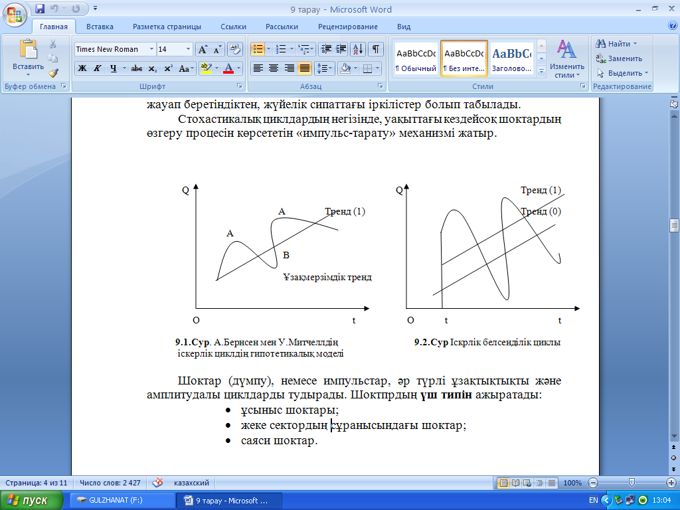

9.4-сурет. А.Бернсен мен 9.5-сурет. Іскерлік

У.Митчеллдің белсенділік циклы

Іскерлік циклдарды зерттеу үшін екі негізгі әдісін – детерминистикалық және стохастикалық қолданады. Детерминистикалық әдіске сәйкес, циклдардың себебі іскрлік белсенділіктің тербелісі макроэкономикалық динамиканың тұрақты заңдылығына айналатындықтан, болжанған факторлар болып табылады. Макроэкономикалық динамиканың орталық қайнар көзі, экономикалық субъекттер шарттардың немесе жағдай­дың өзгерісіне кейбір іркілістермен жауап беретіндіктен, жүйелік сипаттағы іркілістер болып табылады.

Стохастикалық циклдардың негізінде, уақыттағы кездейсоқ шоктардың өзгеру процесін көрсететін «импульс-тарату» механизмі жатыр.

Шоктар (дүмпу), немесе импульстар, әр түрлі ұзақтықты және амплитудалы циклдарды тудырады. Шоктпрдың үш типін ажыратады:

* ұсыныс шоктары;
* жеке сектордың сұранысындағы шоктар;
* саяси шоктар.

Ұсыныс шоктары – шикізаттағы әлемдік бағаның тербелісі; табиғи катаклизмалар; маңызды өнертабыстар мен ашулар.

Жеке сектордың сұранысындағы шоктар – экономи­калық субъекттердің күтулерінің өзгерунен (кәсіпкерлердің немесе тұтынушылардың көңіл-күйі) болған инвестициялық немесе тұтынушыдық шығындардың өзгерісі.

Саяси шоктар макроэкономикалық саясаттың шараларын (ақша ұсынысындағы өзгерістер, фиксалды және валюталық саясат) қолдану нәтижесінде туындайды.

Цикл теориясындағы стохастикалық әдіске сәйкес, циклдар іскрлік белсенділіктің тербелісін тудыратын кездейсоқ, бірақ қайталанатын экзогенді шоктардың салдары болып табылды.

Самуэльсон-Хикстің экономикалық цикл моделі

Самуэльсон-Хикстің моделі – айнымалылар уақытта қарастырылатын әдеттегі кейнсиандық динамикалық модель; жай модель өзіне екі экономикалық субъекттер: үй шаруашылығы және фирмалар, берілген тек игіліктер нарығын қосады. Экономикалық субъекттердің мінез-құлықтары статикалық күтулер схемасы бойынша қалыптасады. Модельде баға деңгейі мен пайыз қойы­лымы тұрақты деп алынады. Модельде жалпы сұраныстың ауытқу механизмі акселерация қағидасы мен мультипликатор моделінің көмегімен түсіндіріледі.

Ағымдағы мерзімдегі тұтыну көлемі алдағы мерзімдегі табыспен анықталады, яғни үй шаруашылығының тұтынуын сипат­тайтын формулаға уақытша іркіліс енгізілген:

Сt =C0  + Cy Yt-1 ,

мұндағы C0 – үй шаруашылығының автономды тұтынуы; Cy –- тұтынуға шекті бейімділік; Yt-1 – мерзімнің табысы.

Акселерация қағидасына сәйкес, инвестициялау көлемі соңғы өнімге сұраныстың өсуіне тәуелді:

Iин = a(Yt–1 — Yt–2),

мұндағы Y – соңғы өнімге сұраныс; t-1, t-2 – уақыт мерзімдері.

Формуладан, жаңа инвестициялар шығарылымның өзгеруі­нің нәтижесі болып табылатындығы, яғни t-1 мерзімде орны болған, бірақ уақыттық іркілістің болуынан t-2 мерзімінде жүзеге асыры­латын табысты көрсетеді.

Сұраныс пен ұсыныстың тең болу шартынан мынау шығады:

Yt = Ct + ,

мұндағы Ct – үй шаруашылықтарының сұранысы; It – бұл автономды (Іаt) және жеке (Іинt) инвестициядан тұратын бизнестің сұранысы.

Ct  және It мәндерін 9.3 теңдеуге қойып мынаны аламыз:

Yt = Co + Cy Yt–1 + Iин+ Iа.

формуланы өзгертсек:

Yt= Cy Yt–1+a (Yt–1— Yt–2) +Аt,

мұндағы Аt – үй шаруашылығы мен фирмалардың автономды шығындары.

Экономикалық жүйенің мінез-құлықтары Cy-пен a-ға тәуелді. Хикс бойынша, бұл параметрлердің шамалары сонша­лықты, олар жарылыстар емес тербелістер тудыра алады, өйткені шектеушілерге кезігіп қалады. Толық жұмысбастылық деңгейі жоғарғы шектеуші болып табылады, төменгісі – амортизациялық жарнаның көлемі.

Хикстің тұжырымдамасы екі басты элементтерге негіз­деледі:

* табыстың ұлғаюы мен құлдырауының жалпы процес­терінің шексіздікке дейін жалғасуына мүмкіндік бермейтін жоғарғы кедергінің, немесе «шектің», және төменгі кедергінің, немесе «еденнің» болуы.
* табыс «шекке» немесе «еденге» жеткен кез келген уақыттарда, оның кері бағытта қозғалуы.

Бизнес-циклдің неоклассикалық теориялары

ХХ ғасырдың 70-ші жж. бастап бизнес-циклдің талдауында неоклассиктердің моделдері басым бола бастады. Өздерінің теория­лық көзқарастарында олар нарықтық механизмнің кемелденуі туралы және бағалар мен жалақының икемділігі туралы жағдай­лардан шығады. Экономиканың қызмет етуінің осы жағдайларында шығарудағы және жұмысбастылықтағы циклдық тербелістердің себебі жалпы сұраныстың өзгеріне әкелетін шоктар болып табылады.

Бизнес-циклдың неоклассикалық теорияларында экономи­ка­дағы циклдық тербелістерді түсіндіруші екі әдіс көрсетілген:

* кемелденбеген ақпарат теориясы;
* нақты бизнес-цикл теориясы.

Кемелденбеген ақпарат теориясы

Жалпы сұраныстың өзгеруіне үкіметпен жүргізілетін ақшалық экспансия импульс болуы мүмкін. Номиналды жалпы сұраныстың , баға деңгейінің және номиналды жалақының өсуі мұндай саясаттың нәтижесі болады.

Қалыптасқан экономикалық ситуацияда өндірушілер жеткілікті ақпарат болмаса, өз өнімдеріне қатысты бағаның немесе жалпы баға деңгейінің қаншалықты өскенін нақты анықтай алмайды. Бұл сұраққа дұрыс жауап беруден өндіріс көлемі тәуелді: бірінші жағдайда фирмалар өндіріс көлемін ұлғайтумен қызықса, ал екіншісінде олай болмайды. Кемелденбеген ақпарат жағдайында өндірушілер бағалар тек олардың өнімдеріне жоғарылады деп ойлап, қателік жіберулері мүмкін. Шындығында бағаның жалпы деңгейі өскен. Белгісіздік – нақты ақпараттың жоқтығы жағдайында кәсіпкерлермен қабылданатын барлық шешімдердің ерекшелігі. Бұл жағдай Р.Лукасқа әр жеке тауардың нарығын, тұрғындары тек қана аралда болып жатқанды ғана біле алатын аралмен салыстыруға мүмкіндік берді.

Нарықтың қатысушылары да «аралдықтар» сияқты басқа нарықта-«аралда» не болып жатқандығынан бейхабар. Ақырында нарықтың қатысушылары («аралдықтар») олардан тыс жерде не болып жатқандығын біледі, бірақ кешігумен (іркіліспен).

Жұмысшылар ағымдағы жалақы мөлшерінен хабардар болғанымен, елдегі бағаның жалпы деңгейінен бейхабар болуы мүмкін. Бұл нақты жалақыны анықтауды проблематикалық етеді. Егер жұмысшылар номиналды жалақының өсуін нақтының өсуі деп қабылдаса, онда олар еңбек ұсынысын арттыруға дайын. Бұл фирманы өнім көлемін арттыруға ынталандырғанымен, нақты өмірде қатысты бағалар мен нақты жалақы өзгермеген.

Егер экономикалық субъекттердің мінез-құлықтары рационалды күту схемасы бойынша қалыптасса, онда, Р.Лукастың ойынша, жеке нарықтағы өзгерістер жартылай бағаның жалпы деңгейінің өсуін бағаласа, жартылай тауардың қатысты бағасының ұлғаюын бағалайды. Жалпы сұраныстың шогы экономикалық субъекттермен жалпы ұсыныстың ұлғаюына әкеледі. Ұсыныс функциясына сәйкес:

Y = Y* + b(P - Pe)

мұндағы Y* - өнімнің потенциалды көлемі; Pe – күтілетін бағалар.

Егер Р > Pe болса, онда әрбір жеке өндіруші тауардың қатысты бағасы өсті деп санайды. Егер барлық агенттер экономиканың қызмет ету механизмін түсінсе және олардың күтулері рационалды болса, онда экономикалық субъекттердің болашаққа жасаған болжаулары барлық қол жетімді ақпараттарды, үкіметтің экономикалық саясаты туралы ақпаратты қоса, ақпаратты өңдеудің ең тиімді варианты ретінде қалыптасады.

Саяси шоктар бизнес-циклдар үшін импульстің қайнар көзі ретінде

Кәсіпкерлердің инвестициялық шешімдер қабылдаудағы белгісіздігіне негізделген бизнес-циклдың кейнсиандық теориясы Екінші дүниежүзілік соғыстан кейінгі дамыған елдердің нақты экономикалық динамикасына қайшы келді. Экономистердің бір бөлігі экономикалық конъюнктураның тербелістері негізінен мемлекетпен жүргізілетін ақша саясатының нәтижесінде пайда болатын саяси шоктардың себебінен болуы мүмкін деген тоқтамға келді. Бұл көзқарас теориялық дәйектеме және практикалық дәлдеуді М. Фридменнің – монетаризмнің басты теоретигі және оның ізінен ерушілердің еңбектерінен тапты.

Милтон Фридмен мен Анна Шварцтің «АҚШ-тағы моне­таризм тарихы (1867-1960)» еңбегінде статистикалық мәліметтер негізінде, АҚШ-тың шығару циклдарына көбінесе айналымдағы ақша мөлшерінің айтарлықтай өзгерісінің сәйкес келетіндігі туралы тоқтамға келді. Монетаристер мынадай тоқтамға келді – 1929-1933 жж. Ұлы дағдарыс «Вашингтонда жасалынды» және көбінесе ақша базасының күрт қысқаруына жол берген, экономиканың рецессия сатысындағы жағымсыз құбылыстарды күшейткен ФРС-ның қате ақша саясатымен түсіндіріледі. Ғалым-монетаристердің пікірінше, айналымдағы ақша массасының өсу қарқыны циклдық схема бойынша өзгереді және бизнес-циклдің динамикасын басқарады. Сонымен, ақша ұсынысының өсу қарқыны өзінің ең жоғарғы нүктесіне жетеді және іскрлік циклдің шыңының басына жеткенше баяулай бастайды және оның түбіне жеткенше жылдамдайды. Осылайша, ақша факторымен номиналды ЖҰӨ арасындағы бай­ланыс инвестициялар мен ЖҰӨ арасындағы байланысқа қарағанда, айтарлықтай дәлірек және тұрақтырақ. Егер ақшаның айналымдағы өсу қарқыны құлдыраса, ЖҰӨ-нің өсу қарқыны төмендеуіне ықтималдық бар.

Осы жағдайда ЖҰӨ-нің өсу қарқыны төмендеген сайын, шығарудың құлдырауы да соншалықты көп. Егер айналымдағы ақшының өсу қарқыны ұлғайса, қарама-қарсы процесс байқалады.

Жоғарыда айтылғандардан М.Фридмен мынадай қоры­тынды жасады – іскерлік циклді жеңілдетудің мақсаты ФРС, оның ұсынған, «ақша ережесін» жүргізуге міндетті. Бұл ережеге сәйкес, мемлекет айналымдағы ақша массасының тұрақты негізделген өсуін сақтауы қажет.

М.Фридменнің теңдеуі ақша массасының өсу мөлшерін анықтайды:

ΔM = ΔP + ΔY

мұндағы ΔM – ақша өсімшесінің орташажылдық қарқыны,% ұзақ мерзім үшін; ΔY – ЖҰӨ өсуінің орташажылдық қарқыны, % ұзақ мерзім үшін; ΔP – күтілетін инфляцияның орташажылдық қарқыны, % ұзақ мерзім үшін.

Ақша ережесі ақша массасының жылына 3–5% шегінде тұрақты және біркелкі өсуін тұжырымдайды. Ақша саясатының өзі саяси бағыттың ауысуы нәтижесінде өзгеруі мүмкін. Экономика жағдайын жақсартуға бағытталған шараларға елдегі жақындап келе жатқан сайлау әсер етуі мүмкін.

Жоғарыда айтылғандардан шығатыны – саяси іскерлік цикл макроэкономикалық саясат шараларын қолданудың нәтижесін көрсетеді.

Нақты бизнес-цикл теориясы

Бұл теория іскерлік белсенділіктің тербелісін ұсыныс тарапынан болатын шоктармен түсіндіреді (Джон Донг, Чарльз Плоссер, Эдвард Прескотт).

Теорияның негізі болып келесі жағдайлар табылады:

* қысқа мерзімдегі бағалар мен жалақының икемділігі;
* қысқа мерзімге дихотомияның классикалық принципі ауыстырылады. Осыдан, нақты көрсеткіштердің өзгерісі (нақты ЖҰӨ, жұмысбастылық деңгейі) номиналды көрсеткіштердің мөлшерінің өзгерісіне тәуелді емес (ақша ұсынысы, бағалардың деңгейі), ал экономикадағы болып жатқан жылжулармен түсіндіріледі;
* икемді бағалармен IS–LM моделі.

Кейнсиандық IS–LM моделінен нақты бизнес-циклдың жасаушылары мынадай қорытындыға келді – өндірісті эконо­микадағы толық жұмысбастылыққа сәйкес келетін потенциалды деңгейінде сақтап қалу тек қана тиімді сұраныс пен потенциалды ЖҰӨ-нің теңдігі шартында мүмкін болады. Бұл тепе-теңдік икемді бағаларды қамтамасыз етеді.

9.6-суретте LM қисығы IS пен AS(E0) ұзақмерзімді қисықпен қиысу нүктесі арқылы өтеді. Мұнда пайыз қойылымы E0 нүктесіндегі тепе-теңдікті қамтамасыз ететін r* деңгейінде белгіленеді.

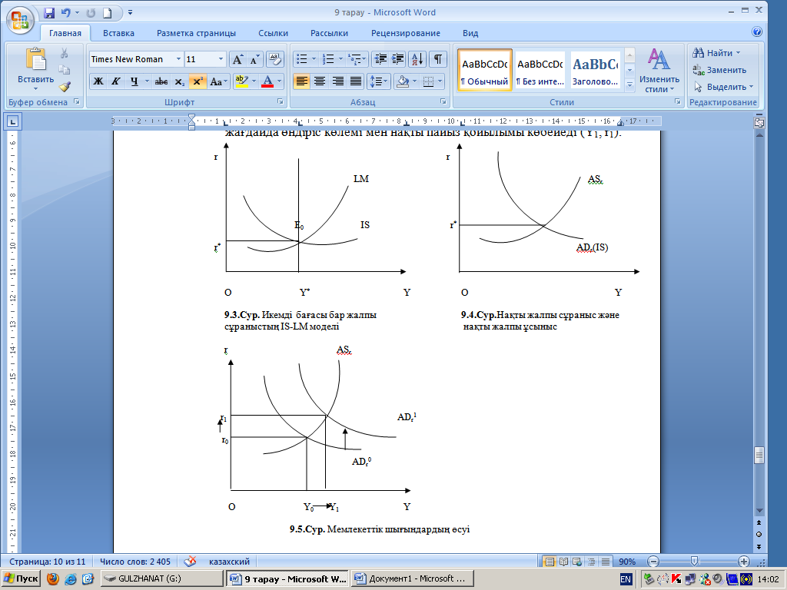

9.6-сурет. Икемді бағасы бар 9.7-сурет. Нақты жалпы

жалпы сұраныстың IS-LM моделі сұраныс және нақты ұсыныс

Егер ақша нарығында өзгерістер болса, бағалар игіліктер және ақша нарығындағы тепе-теңдік сақталатындай етіп жауап береді, себебі нақта параметрлер экономикалық динамиканың тұрақтылығын қамтамасыз ете отырып өзгеріссіз қалады.

Сондықтын жалпы ұсыныстың нақты көлемі еңбек ұсы­нысы мен шығарылымының, өндірістің әрекет етуші технология­лары мен капиталының арасындағы тәуелділікті көрсетеді, онда тепе-теңдіктің бұзылуы осы үш құрам бөліктердің өзгерісімен туындауы мүмкін.

Еңбек ұсынысының ұлғаюы 2 себепке байланысты: еңбек төлемі (W) және пайыздың нақты қойылымы (r). Нақты бизнес-цикл теориясының өкілдерінің пікірінше, еңбекті төлеудегі мардымсыз өзгерістің өзі шығарылым деңгейі мен жұмысбастылықтағы үлкен тербелістерге әкелуі мүмкін. Бұл тербелістер мынаған себеп болады:

* жалақы динамикасына қатысты еңбек ұсынысының жоғары икемділігі;
* жұмысшылардың бизнес-цикл уақытындағы жалақының көтерілуі уақытша құбылыс екендігін түсінуі.

Себебі еңбек ұсынысының өсуімен өндіріс көлемі ұлғаяды, онда жалпы ұсыныс қисығы көтеріліп келе жатқан сипат алады (9.7 сур.).

9.8-суреттен егер мемлекет мемлекеттік сатып алулар көлемін ұлғайтатын болса, онда AD қисығы оңға жоғары жылжиды. Бұл жағдайда өндіріс көлемі мен нақты пайыз қойылымы көбейеді (Y1, r1).



9.8-сурет. Мемлекеттік шығындардың өсуі

Технологияның күрт өзгерісі олардың тұрақтылығына немесе уақытшалығына байланысты екі бағыт бойынша әсер етеді. Алғашқылары сұранысқа, ал екіншісілері – ұсынысқа әсер етеді (9.9, а және б сур.).

9.9. а сурет. ADr қисығы ASr қисығына қарағанда көп көлемге жылжиды. Өндіріс көлемінің өсуі (Y0-дан Y1-ге дейін) және пайыз қойылымдары (r0-ден r1-ге дейін).

9.9 ә сурет. ASr қисығы ADr қисығына қарағанда көп көлемге жылжиды. Өндіріс көлемінің өсуі (Y0-дан Y1-ге дейін), пайыз қойылымдарының (r0-ден r1-ге дейін) төмендеуі.

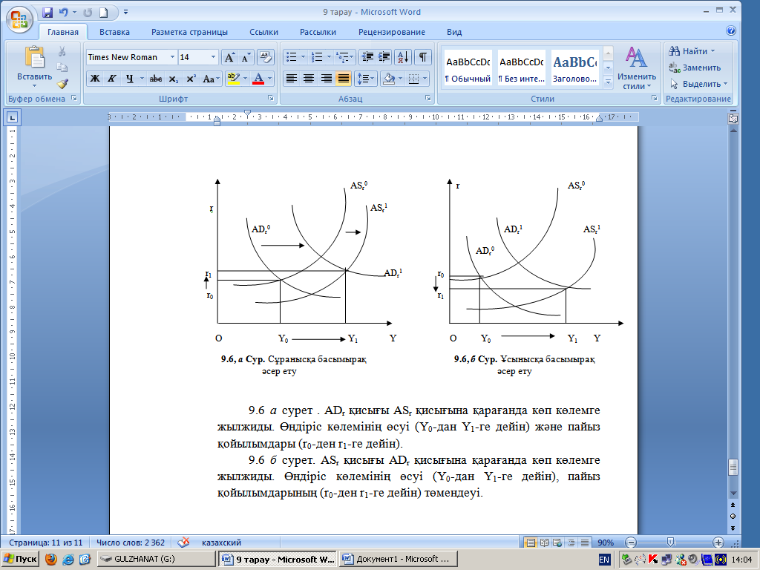

9.9.а-сурет. Сұранысқа басымырақ 9.9.ә-сурет.Ұсынысқа

әсер ету басымырақ әсер ету

**9.4 Мемлекеттің антициклдік саясаты**

Қоғамдағы экономикалық тұрақтылықты ұстап тұру үшін мемлекет, ең алдымен циклдық ауытқуды жақсартуға бағытталған антициклдық саясат жүргізеді. Экономикалық циклға әрекет етудің негізгі құралы ретінде, мемлекет ақша-несие және бюджет-салық­тық басқыруларды пайдаланады. Дағдарыс кезіндегі мемлекеттің барлық іс - әрекеті өндірісті ынталандыруға бағытталса, өрлеу кезінде – оны ұстап құтуға бағытталады. Осылайша, өрлеу фазасында несие қымбаттап, жаңа салықтар еңгізіліп, ескілері жоғарлайды, жедел амортизация мен жаңа инвестицияларға деген салықтық жеңілдіктер жойылады. Дағдарыс кезінде, керісінше, мемлекеттік бағдарламалар несиені арзандатуға, салықты қысқартуға, жедел амортизация мен жаңа инвестицияларға деген салықтық жеңілдіктер жасауға бағытталады.

Осымен, ұдайы өндіріс процессіне мемлекеттің саналы түрде әрекет етуі, экономиканың циклдық дағдарыс формасында қызмет етуінің, стихиялы-нарықтық механизімі жүзеге асады.

Қазіргі экономикалық дағдарыстың айырылмас бір бөлшегі терінде инфляцияны айтпай кетуге болмайды. Ол экономиканың циклды қозғалысымен әрекеттеседі және циклдың механизімін өзгертеді. Бұл өзгеріс нарықтық сұраныстың дағдарыстық тары­луына деген баға «сезімталдығының» және бұл сезімталдықтың сұраныс өсуіне өзгеруімен сипатталады. Себебі, монополиялық ірі капиталдар, жоғары бағаны сақтай отырып өндірісті қысқарту арқылы халықтың төлемгеқабілетті сұранысының тарылуына бейім­деледі.Мемлекет ірі фирмаларға осы жолмен дағдарысты «басқаруға» мүмкіндік береді. Нәтижесінде заманауи дағдарыста баға қалыптасуының екі қарсы тенденциясы байқалады: жоғарла­тылған, ірі капитал мен мемлекет іскерлігіне байланысты, және төмендетілген, нарықтық сыйымдылықтың циклдық қысқартылуы­мен сипатталады. Осыған байланысты, мемлекеттік саясаттың антициклдық бағыты антиинфляциялық бағытпен ауыстырылды.

## **І Негізгі түсініктер**

1. Экономикалық циклдер
2. Циклдің фазалары
3. Циклдің түрлері
4. Проциклдік
5. Контрациклдік
6. Ациклдік
7. Китчин цикілі
8. Жигуляр цикілі
9. Кондратьевтің ұзақ мерзімді толқындары
10. Дағдарыс
11. Дағдарыс түрлері
12. Детерминистикалық және стохастикалық зерттеу әдістері
13. Іскерлік белсенділік цикілі
14. Самуэльсон-Хикстің экономикалық цикл моделі
15. Кемелденбеген ақпарат теориясы
16. Саяси шоктар бизнес-циклдар үшін импульстің қайнар көзі ретінде
17. Нақты бизнес-цикл теориясы
18. Мемлекеттің антициклдік саясаты

##### ІІ Келесі пікірлер дұрыс па?

1. Экономикалық цикл — нақты ЖІӨ ұсынған, іскер белсенділіктің жиіліктің тербелу деңгейі болып табылады.
2. Экономикалық циклдердің үш фазасы бар.
3. Проциклдік айнымалылар көтерілу фазасында төмендейді және түсу фазасында жоғарылайды.
4. Шынайы іскерлік теориясы циклдердің қозғалуы жайлы теория.
5. «Шағын» циклдердің ұзақтылығы 2 - 4 жыл.
6. Дағдарыс іскерлік белсенділіктің біртіндеп бәсеңдеуінен басталып, өндірістің жылдам құлауымен сипатталады.
7. Ішінара дағдарыс аралық дағдарыстан экономиканық тек бір ғана саласын қаптитындығымен ерекшеленеді.
8. Экономикалық циклға әрекет етудің негізгі құралы ретінде, мемлекет ақша-несие және бюджет-салықтық басқыруларды пайдаланады.
9. Ивестиция – экономикалық цикл шеңберінде жиынтық шығындардың ең тұрақсыз компоненті.
10. Құлдырау – экономика толық жұмысбастылық кезіндегі ЖҰӨ деңгейімен салыстырғанда ең төмен деңгейіне жақындайтын циклдің бір фазасы.
11. Егер басқа мемлекеттердің ЖҰӨ өссе, берілген мемлекеттің экспорты артады.
12. Макроэкономикалық моделдер экономикалық болжауларда пайдаланылмайды.
13. Тұтынушылық шығындар – жиынтық шығындардың ең тұрақсыз компоненті.
14. Экономикалық болжамдар әдітті нақты емес және сондықтан аса пайдалы емес.
15. Егер сату көлемдерінің өсім қарқыны кемісе, жалпы инвестициялар өседі.

##### III Тест сұрақтары

1. Экономикадағы циклдік қозғалыстарды келесідей қарастыруға болады:

А) Қоғамның материалдық және қаржылық жоғалтулары;

В) Нарықтық экономиканың қателері;

С) Экономикалық прогресс факторларының бірі;

D) Халықтың нақты табыстарының артуы;

Е) Тұрмыстың ақшалай құнының төмендеуі.

2. «Ұзын толқынды» циклдер келесінің нәтиежсінде пайда болады:

А) Тұғын үй құрылысында сұраныстардың бірегейсіздігі;

В) ғылыми ашулар, өндіріске ұйымдастырудың жаңа әдістерін енгізу;

С) Айнымалы капиталдың қайта жандануының біркеліксіздігі;

D) Негізгі капиталдың қайта жандануының біркеліксіздігі;

Е) Тұрмыстың ақшалай құнының төмендеуі.

3. қоғамдық өндірістің пропорциялары қалпына келетін экономикалық циклдің фазалары аталады:

А) Жандану;

В) Өсу;

С) Депрессия;

D) Дағдарыс;

Е) Құлдырау.

4. Циклдік дамудың материалдық негізі келесі специфика болып табылады:

А) Негізгі капиталдың, инвестициялық процестің қозғалуы;

В) айнымалы капиталдың жаңаруы;

С) бағалы қағаздар нарығының қызмет етуі;

D) «В» пунктінен басқа бәрі дұрыс;

Е) Ақшаның сатып алу қабілетінің төмендеуі.

5. Төмен іскерлік белсенділік пен инфляция мен жұмыссыздықтың жоғары деңгейімен үйлескен кездегі экономиканың жағдайы:

А) стагнация;

В) рецессия;

С) стагфляция;

D) депрессия;

Е) Ацикл.

6. Замани экономикалық дағдарысқа келесілер тән:

А) экономикалық құлдырау фазаларының ұзаруы;

В) өндіріс көлемдері ауытқуының амплетудаларының азаюы;

С) өндірістің көтерілу фазасының қысқару;

D) өндіріс көлемдері ауытқуының амплетудаларының ұлғаюы;

Е) Ақшаның сатып алу қабілетінің төмендеуі.

7. Келесі көрсеткіштердің қайсысының сандық мәні көтерілу фазасы болмағанға дейін кемімей, құлдырау фазасы болмағанға дейін артпайды:

А) ұзақ мерзімді пайдалануға арналған зарттарды алу үшін жаңа тапсырыстардың көлемі;

В) Бөлшек сауда көлемі;

С) Бағалы қағаздар бағамы;

D) Жұмыс аптасының орташа ұзақтығы;

Е) Барлық жауаптар дұрыс.

8. Келесі көрсеткіштердің қайсысының сандық мәні көтерілу фазасы басталғаннан дейін кеміп, құлдырау фазасы басталғаннан кейін артады:

А) Өңдеуші өнеркәсіпте тауарлық қорлар көлемі;

В) ЖҰӨ көлемі;

С) Бағалы қағаздар бағамы;

D) Жұмыс аптасының орташа ұзақтығы;

Е) Өнеркәсіптік өндірістің көлемі.

9. Рецессия кезеңінде ең көп кемиді:

А) дәрі-дәрмекке деген тұтынушылардың шығындары ;

В) Еңбекақы деңгейі;

С) Кәсіпкерлік табыстың мөлшері;

D) Тауарлар мен қызметтердің мемлекеттік сатып алулары;

Е) Барлық жауаптар дұрыс емес.

10. Құлдырау аяқталғаннан кейін 1-2 жылдың ішінде келесілер байқалады:

А) Жұмысбастылық деңгейінің кемуі;

В) Ұзақ мерзімді пайдалануға арналған зарттарды алуға арналған тұтынушылық шығындардың кемуі;

С) Тұрақтылық немесе табыс көлемінің кемуі;

Е) Барлық жауаптар дұрыс емес.

**Есептер:**

1. А фирмасы әрбір жылдың соңына қарай сату көлемдерінің әр бір долларына 3 долларға тең болатын өндірістік қорды иемденуді саналы деп санайды. 1-кестеде берілген мәліметтердің негізінде келесілерді анықтаңыздар:

|  |  |  |  |  |
| --- | --- | --- | --- | --- |
| Жыл | Жылдық сату көлемдері | Жыл басындағы қорлар | Жыл соңыда күтілетін қорлар | Жылдық өндіріс көлемі |
| 2007 | 40 | 100 |  |  |
| 2008 | 56 |  |  |  |
| 2009 | 60 |  |  |  |
| 2010 | 68 |  |  |  |
| 2011 | 78 |  |  |  |

Келесілерді табыңыз:

* Әрбір жыл басындағы және соңындағы қор көлемі;
* Әрбір жылдағы өндіріс көлемі;
* Қандай жылдары ең жоғары деңгей болғанын анықтаңыздар: қордағы инвестициялар мен өндіріс көлемдері бойынша.

1. Бас экономисттердің болжамдары бойынша мемлекеттегі экономикалық жағдай келесідей сипатталады деп болжайды:

C=10+0,7Y

I=50 млрд. долл.

G=100 млрд. долл.

Келесі жылы болатын болжамдалған ЖҰӨ көлемін анықтаңыздар.

1. Елдің экономисттері тұтынушылық шығындар (C) мен инвестициялардың (I) ЖҰӨ (Y) деген тәуелділіктері келесі теңдеулерде көрінеді деп ойлайды (млрд. долл.):

C=8+0,6Y

I=0,1 Y

Олардың бағалаулары бойынша келесі жыл тауарлар мен қызметтерді сатып алуға кеткен мемлекеттік шығындар 50 млрд. долл., ал таза экспорт – 5 млрд. долл. құрайды.

Келесі жылы болатын болжамдалған ЖҰӨ көлемін анықтаңыздар.

**10 ИНФЛЯЦИЯ ЖӘНЕ ЖҰМЫССЫЗДЫҚ**

**10.1 Жұмыссыздық**

Жұмыссыздық — іскерлік белсенділіктің өзгеруімен бірге жүретін маңызды көрсеткіштердің бірі. Толық емес жұмысқа тартылу әлеуметтік ыза тудырады әрі үкімет өзінің макроэконо­микалық саясатында толық жұмысқа тартылуға ұмтылады.

Жұмыс күші, немесе экономикалық белсенді тұрғындар. Оған жұмыс істеушілер мен жұмыссыздар жатады. Жұмыс жасаушылар – 16 жастан жоғары, жалданып немесе өзіне жұмыс жасайтындар жатады (өзімен өзі жалданушы), сонымен бірге уақытша жұмыс жасамаушылар мен еңбек демалысындағылар да жатады.

Жұмыс күші құрамына кірмейтін адамдар санаты да бар. Көптеген басты елдерінде оған мектеп оқушылары мен жоғарғы оқу орындары студенттері де, әскердегі (егер ол міндетті шақырылымда болса), үй шаруасындағылар мен жұмыс жасағысы келмейтіндер де жатады.

Халықаралық еңбек ұйымының анықтауы бойынша (ХЕҰ), жұмыссыз деген жұмыс істеуге қабілетті, бірақ жұмыс жасамайтын адам (жұмыс жасауға дайын) және соңғы төрт аптада белсенді жұмыс іздеуші.

Жұмыссыздық түрлері:

*Фрикциондық жұмыссыздық* – бұл адамдардың жұмыс орнын ауыстыруымен немесе жаңа жұмыс орнын іздеуімен байланысты болатын жұмыссыздықтың түрі.

*Құрылымдық жұмыссыздық* – бұл еңбекке деген сұраныс құрылымының еңбек ұсынысына сай келмеуінен пайда болатын жұмыссыздық түрі. Мұндай сәйкессіздік жұмысшылар маманды­ғының бір түріне сұраныстың жоғарылап, ал екінші түріне төмендеуінен, ұсыныстың мұндай өзгерістерге баяу бейімделуінен болады.

*Циклдік жұмыссыздық* – бұл құлдырау кезеңімен байланысты пайда болатын жұмыссыздық түрі.

Жұмысқа тартылғандар (E) мен жұмыссыздар (U) қосындысы елдің жұмыс күшін көрсетеді (L):

*L=E+U* (10.1)

Жұмыссыздық деңгейі (u) жұмыссыздар мөлшерінің (U) жұмысшы күшін (L.) көрсетуші адамдар қатынасымен есептеледі, ол пайыздық түрде сипаталады:

*и =(U/L)*100%*  (10.2)

Бірге алынған фрикциондық және құрылымдық жұмыс­сыздық жұмыссыздықтың табиғи деңгейі немесе жұмыссыздық­тың тепе-теңдік деңгейі деп аталады, u*. Бұл деңгей толық тартылу деп те аталады. Осылайша толық жұмысқа тартылу – бұл жұмыссыздықтың нолдік мөлшері емес. ЖІӨ шынайы көлемі, жұмыссыздықтың табиғи деңгейінде туындаушы экономиканың өндірістік потенциалын анықтайды. Осылайша потенциалды ЖІӨ – бұл табиғи жұмыссыздық деңгейі шартында туындаған ЖІӨ.

«*Табиғи жұмыссыздық деңгейі*» сөзтіркесі кейде басқа терминмен алмастырылады – NAIRU (Non-Accelerating-Inflation Rate of Unemployment) – инфляцияны жылдамдатпайтын жұмыссыздық деңгейі. Егер үкімет жұмыссыздық деңгейін төмендетуге талпынса, әлуетті ЖІӨ деңгейінде болатын, онда жылдамдаушы инфляциямен соқтығысады.

Жұмыссыздықтың табиғи деңгейі келесі формула бойынша есептеледі:

 (10.3)

мұндағы,

u* – жұмыссыздықтың табиғи деңгейі;

F* – оларға жұмыс орны бар жұмыссыздар саны;

R – экономикалық белсенді халық;

q – жұмысын жоғалтып жатқан жұмысшылар үлесі;

µ – жұмыс тауып жатқан жұмыссыздар үлесі.

Жұмыссыздықтың табиғи деңгейіне әсер ететін факторлар:

а) демографиялық фактор;

б) еңбекақының төменгі деңгейі

в) кәсіподақтардың әрекеттері.

Жұмыссыздық, әсіресе шеңберлі, қоғамдағы әлеуметтік кернеулікпен бірге жүреді. Одан басқа қоғам ЖІӨ нақты төмендеу нәтижесінде шығынға ұшырайды. Табиғи деңгейден нақты жұмыссыздық деңгейін шегеру (и – и*) жұмыссыздық ыдырауы деп аталады. Осыған байланысты Оукен заңын қарастырамыз. Американдық экономист Артур Оукен (1928-1980) өз жұмыс­тарында 1960-шы жылдары, жұмыссыздық ыдырауы 1% ЖІӨ ыдырауына сай келеді деп есептеді, (фактілі ЖІӨ потенциалдыдан ауытқуы) 3%. Біршама берідегі бағалаулар осы екі ыдыраудың қатынасын береді 1/3ке, 1/ 2,5 немесе тіпті 1/2ге.

Оукен заңы нақты ЖІӨ мен жұмыссыздық деңгейінің арасындағы тәуекелділікті анықтайды. Оукен заңы бойынша әлуетті ЖІӨ-мен салыстырғанда нақты ЖІӨ-нің 2%-ға төмендеуі жұмыссыздық деңгейін 1%-ға жоғарлатады. Оукен заңы былай жазылады:

*Y*-Y/Y*= y(u-u*)* (10.4)

мұндағы,

Y* – толық жұмыстылық жағдайында әлуетті өндіріс көлемі;

Y – ұлттық өндірістің нақты көлемі;

u – жұмыссыздықтың нақты деңгейі;

u* – жұмыссыздықтың табиғи деңгейі;

y – Оукен коэффициенті.

Оукен қисығы келесі екі жағдай орын алғанда қозғалады:

1. толық жұмыстылық кезінде ұлттық табыс өзгерсе;
2. жұммыссыздықтың табиғи деңгейі өзгерсе.

**10.2 Инфляция**

Жұмыссыздық сияқты, инфляция – макроэкономикалық тұрақсыздық көрінісі. Соның кесірінен әлеуметтік экономикалық сипатта жүұмыссыздық сияқты қауіп туғызады.

Егер нарықтық экономиканың Ұлы депрессиясы кезінде тұрақсыздықтың осындай төмендеу сияқты айқын көрінісімен соқ­ты­ғысса, онда ХХ ғасырдың екінші жартысында макроэкономи­калық тұрақсыздықтың біршама анық көрінісі инфляция болды. Инфляция феноменін қалай анықтау керек?

Инфляция – елдегі жалпы бағалар деңгейінің ұзақ және тұрақты өсуі. Осыдан тауармен қызметтің барлық түріне баға міндетті өспейді: бірқатар тауар түрлері өзгермейді тіпті төмендеуі де мүмкін. Бастысы инфляцияда жалпы немесе орташа баға деңгейі өседі. Маңыздысы инфляцияда баға өсуі тауар топтары бойынша біркелкі емес, яғни салыстырмалы бағалар секіріп, әртүрлі өзгереді.

Инфляцияның ішкі және сыртқы себептері бар.

Инфляцияның ішкі себептері:

* Тұтыну тауарларын өндіретін салалардың өндіріс құралдар өндіретін салаларға қарағанда артта қалуы;
* Мелекеттік бюджет тапшылығы;
* Экономиканың циклдік дамуының көрінісі болатын микро-макродеңгейдегі сәйкессіздіктер;
* Сыртқы саудадағы мемлекеттің монополиясы;
* Нарықта баға орната алатын монополистердің болуы;
* Салықтардың, несие пайыздарының жоғары болуы.

Инфляцияның сыртқы себептері:

* Әлемдік құрылымдық дағдарыстар (шикізаттық, энергетикалық, экологиялық, азық-түліктік);
* Ұлттық валютаның шетел валюталарына айырбасталуы.

Инфляцияға қарсы дефляция – бұл бағаның жалпы деңгейінің ұзақ, тұрақты төмендеуі.

Инфляцияны қалай өлшеу керек? Алдымен біз инфляция қарқынына анықтама береміз: инфляция қарқыны – бағаның жалпы деңгейінің өзгеру қарқыны.

Ұлттық табыстың өсуімен салыстырғанда номиналды ақша массасы динамикасының басым болуы инфляцияның пайда болу шарты болып табылады.

Инфляция деңгейі мына формуламен есептелінеді:

(10.5)



мұндағы,

π – инфляция деңгейі;

P – ағымдағы жылдағы бағалардың орташа деңгейі;

P – базалық жылдағы бағалардың орташа деңгейі.

Инфляцияны өлшеу әртүрлі баға индекстерінің көмегімен жүзеге асады.

Тұтынушы баға индексін (ТБИ) тұтынушы тауарлары мен қызметтің стандартты қоржынын сатып алуға кеткен уақытпен өлшенеді. Бұл индексті қолдану арқылы инфляция қарқынын келесідей өлшеуге мына формула көмектеседі (π):

 (10.6)

*Өндіруші баға индексі* (ӨБИ) көтеріп сату немесе өндіріс сатысындағы баға деңгейімен өлшенеді. ЖІӨ дефляторы тек тұтынушы ғана емес, басқа тауарлар құны өсуін де өлшейді. Сәйкес инфляция қарқыны өсуін есептеу үшін мына формулаға ТБИ мен ӨБИ шамаларын енгізу керек.

Инфляция келесі белгілер бойынша бөлінеді:

1. Экономиканы мемлекеттік реттеудің дәрежесіне байланысты:

*Ашық* – нарықтық экономикаға тән еркін баға кезіндегі әрекет ететін инфляция.

*Жасырын* – қатаң мемлекеттік реттеу кезінде әрекет ететін инфляция. Ол тауарлар мен қызметтер тапшылығынан байқалады.

2. Бағалардың өсу қарқынына байланысты:

*Тұрақты* – жылдық қарқыны 10%-ға дейін болатын инфляция.

*Секірмелі* – жылдық қарқыны 20-200%-ға дейін болатын инфляция. Ол мемелекетте қаржы­-несие саясатының күрделі қателіктері туралы мәлімет береді.

*Гиперинфляция* – жылдық қарқыны 200%-дан артық (П. Самуэльсон критерийі) немесе айлық қарқыны 50%-дан асатын инфляция (Ф. Кейган критерийі). Инфляция мүлдем басқарыл­майды. Бағалар күнде қайта қаралады.

3. Алдын ала болжау дәрежесіне байланысты:

*Күтілетін* инфляция әсерінен болатын жоғалтулардың алдын алуға немесе азайтуға мүмкіндік береді.

*Күтілмеген* инфляция нақты табыстардың төмендеуіне және несие беруші мен алушының арасында табыстардың қайта бөлінуіне әкеледі.

4. Инфляцияны тудыратын факторларға байланысты:

*Сұраныс* инфляциясы – жиынтық сұраныстың жиынтық ұсыныстан артық болатындағы инфляция.

*Шығындар* инфляциясы – өнім бірлігіне кететін орташа шығындардың артуынан пайда болатын инфляция. Бұл кезде ұсыныс көлемі сұраныстан қалып отырады.

*Сұраныс инфляциясы* тұрақты ұзақ баға деңгейі өсуі сұраныс жиынтығының жоғарылауынан туындайды. Ол қаржы ұсынысына қатысты факторлармен байланысты. Моне­таристер ол ақша массасы өсуімен байланысты екеніні атап көрсетеді. Өз кезегінде жиынтық сұраныстың өсуі әртүрлі себептерге негіздел­ген, бірақ көбінесе арзан ақша саясатымен байланысты ол негізінен үкімет арқылы жүзеге асады. Сұраныс инфляциясы көбінесе макроэкономикалық саясаттың нәтижесі болып табылады. Ол мемлекеттік бюджет кірістеріне шығын жоғарылауымен байла­нысты. Мемлекеттік бюджет жетіспеу себептері мысалы үкіметтік популистік саясатынан болуы мүмкін, ол еңбек ақы мен зейнетақының жоғары мөлшерін белгілейді, басқаша айтқанда бюджеттік тапшылық және қаржыландырудың осы тәсілі, яғни ақшаны басып шығару сияқты инфляциялық импульсі бар. Әрине, еш мемлекет баға өсуін қаламайды. Сұраныс инфляциясы осындай саясаттың қосымша нәтижесі болады.

Сұраныс инфляциясы графикалық түрде оң жақтағы қисықтар араласуымен суреттеледі AD (сурет. 10.1а): AD қисығы қозғалуы мына жағдайда AD' баға деңгейін мына деңгейге жоғарылатудан туындайды P1. Бұл қисық ЖІӨ көлемі потенциалды деңгейден шығуымен бірге жүреді немесе толық жұмыспен қамтылу деңгейімен. Ол мына символмен белгіленген Y*. Мына нүктеде Y' қамтылу деңгейі өзінің табиғи деңгейінен жоғары болады, бірақ оған төлем инфляциямен жүзеге асады.

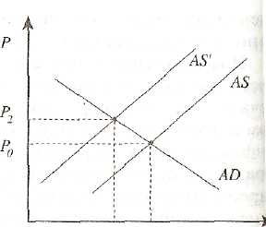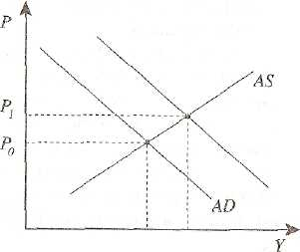

10.1-сурет. Сұраныс және шығындар инфляциясы:

а) сұраныс инфляциясы; ә) шығындар инфляциясы

Шығындар инфляциясы жиынтық ұсынысты қысқарту­мен туындаған баға деңгейінің ұзақ, тұрақты өсуі. Оның себептері өндіріс шығындарын жоғарылатушы факторлар. Мысалы, еңбек ақыны көтеру, жалданған жұмысшы көлемімен тұрақты күресіп, электрэнергиясы компанияларының қызметтері мен тауарлары, мұнай бағасы ол шет елден келеді т.б. Барлық осы себептер өндіріс ұстанымдары жоғарылауына әкеледі. Ол графикті сол жақтағы сызық қисығымен көрінеді АS. AS қисық қозғалысы мына жағдайда АS' Р0 нүктесінің P2 нүктесіне ордината осінде жоғарылаумен бірге жүреді (сурет. 10.1ә). Өндіріс ұстанымдары жоғарылауы жеке қожалықтардың өз өніміне бағасын көтеруге әкеледі сол арқылы бизнесінің түсімін жоғалтпау керек. 10.1а суреттегі АS қисығының 9.1.ә суреттегі ұқсастығы бойынша толық қамтылу деңгейіне қатысты солға қарай сырғиды, немесе нақты ЖІӨ-ге қарай (Y*): өнім шығарылуы Y" деңгейге дейін қысқарады және нақты жұмыс­сыздық баға көтерілуімен байланысты бір мезгілде жоғарылайды.

Үрдіс ретінде қарастырылатын инфляциядан инфляциялық шокты айыра білу қажет. *Инфляциялық шок* – гиперинфляция пайда болуының себебіне айнала алатын бағалардың бір сәттік жоғарлауы.

*Инфляцияның әлеуметтік-экономикалық әсері* қандай? Солардың маңыздыларын көрсетейік.

1. Инфляция нарықтық механизмді бұзады, бағалар нарық субьектісінің нағыз қажеттігін және оның динамикасын көрсете алмайды.

2. Инфляция экономикада тиімділіктердің қайта бөлінуіне әкеледі: кей топтар одан көп кейбірі біраз аз азап шегеді. Қайта бөлінетін тиімділіктер күтпеген инфляция жағдайында күштірек болады. Осы кезде қарыз берушілер ұтады да кредиторлар ұтылады. Осылайша, күтілетін инфляция жағдайында пайыздық ұстаным­дарға біз белгілі формуланы қолданамыз ол Фишер тиімділігін суреттейді.

3. Инфляция жағдайында шынайы кірістер мен тұрғындар жағдайы төмендейді. Номиналды кірістер өскенімен ол баға өсуі темпінен қалады. Инфляцияға қарсы кіріс компенсациясы ешқашан жүз пайызды болмайды, әсіресе галопирлі инфляция мезгілінде.

4. Инфляция инвестициялық шешім қабылдағанда белгі­сіздікті күшейтеді. Экономиканың нақты секторына ақша салу рационалды емес болып табылады. Алып сатумен айналысу тиімді болады. Осылайша инфляция шынайы ЖІӨ қысқаруына әкеледі, ал біршама ұзақ мерзімде елдің ұлттық байлығы ыдырауына әкеледі.

Инфляциялық үрдістерді өзгертуде нарық субьектілерінің күтулері маңызды рол атқарады. Экономикада немесе адам әрекетінің басқа саласында ма тәуелсіз күту деген – бұл адамдардың болашақ туралы көзқарасы мен немесе белгісіз айны­ма­лылардың салыстырмалы көзқарастары. Олар өткен шақ сонымен бірге болашақ тенденцияларына негізделген, сонымен бірге басқа субьектілердің жоспарлары.

*Инфляциялық күту* – инфляцияның болашақ қарқыны немесе болашақ деңгейі туралы нарық субьектілерінің көзқарастары. Олар *адаптивті* және *рационалды* деп бөлінеді.

*Адаптивті* инфляциялық күтулер мына формуламен анықталады:

 (10.7)

мұндағы,

πеt – осы мерзімдегі күтілетін инфляция қарқыны (мысалы, 2017 жылдағы);

πt – нақты құрылған инфляция қарқыны( 2017 ж);

πеt+1 – болашақта күтілген инфляция қарқыны (мысалы, 2018 ж);

μ – адаптация коэффициенті (бірқатар басылымдарда ол жобалау қателік шамасы үлесіндегі баға күтудің түзету дәрежесі деп аталады. Бұл коэфициент шамасы мына шекте болады 0 < μ < 1).

(9.5) формуласындағы мәндер – бұл жобалау қателігі, яғни осы мерзімдегі инфляцияның күтілетін және нақты құрылымы арасындағы айырма. Экономикалық агенттің адаптивті күту моделінде өзінің жобалау қатесін ескереді және өзінің инфляциялық күтуін тұрақты қарсатырады (жаңа баға деңгейіне бейімделеді). Егер нақты құрылған инфляция қарқыны осы мерзімде күтілетін деңгейден жоғары болса, онда бұл жобалау қателігі ескеріледі, келесі мерзімде нарық ойыншылары өзінің инфляциялық күтулерін реттейді.

Адаптивті инфляциялық күту кейде өткен шаққа тырысқан күту деп те аталады. Адамдар өткен инфляция қарқынына бағдарланады да экономикалық коньюнктура қысымымен біртіндеп өз күтулерін өзгертеді.

*Рационалды* инфляциялық күту мына фомуламен анықталады:

 (10.8)

Бұл деген индивидтер сол сәттегі бағаның ақпаратын қолданады деген сөз. Олар тек инфляцияның өткен қарқыны туралы ақпаратты ескеріп қана қоймай болашақтағы инфляция қарқынына әсер етуші мүмкін болатын барлық факторларды жобалайды. Мына формуладағы күтілетін инфляция қарқыны оған келесідей мысалдарды келтіруге болады: қаржы эмиссияның масштабы, айырбас бағамы, пайыздық өтем, ел басшысының қандай да бір регионда соғыс бастау ойы, энергия тасушылардың құны, Салық кодексіне өзгерту енгізу, оның саясатына қатысты Орталық Банктің жоспарлары сияқты барлық факторлар функциясы ретінде қатысады.

Сондықтан рационалды күту болашаққа ұмтылушы күтулер деп аталады. Жобалау қателігі рационалды күту моде­лінде нолге тең және инфляцияның нақты қарқыны оның күтілетін деңгейіне тең: 

**10.3 Инфляцияның әлеуметтік-экономикалық салдары**

Инфляцияның теріс әлеуметтік-экономикалық салдар­ларына ең әуелі заңды түрде бекітілмеген, бірақ барлығы үшін міндетті болып келетін инфляциялық салық жатқызылады. Инфляциялық салық дегеніміз:

* Айналымға қосымша ақша көлемін шығару нәтижесінде мемлекет алатын табыс;
* Ақша қалдықтарының нақты құнының төмендеуі нәти­жесінде ақша иелері тап болатын шығындар;
* Регрессиялық салық, себебі кедей адамдар инфляциялық салық ретінде табысының көбірек үлесін төлейді;
* Басқа көздерден салықтарды алу қиындатылған жағ­дайда бір қатар дамушы мемлекеттерде салық салу құралы.

Халық үшін инфляцияның әсерінен жоғалтулары олардың жоспарлылығына және экономикалық субъекілердің күтімдері қандай сызба бойынша қалыптастырылатындығын байланысты болады.

Инфляцияның екі түрін ерекшелейді: болжамдалған (күтілген) және болжамдалмаған (күтілмеген) инфляция.

Болжамдалған инфляция адамдардың күтімдерінде пайда болғанға дейін есепке алынады, сондықтан оған халық белгілі дәрежеде дайын болады. Осылайша, мысалы, егер экономикалық субъектілер жылдық инфляцияны 10% көлемінде күтсе, онда олар өздерінің номиналдық табыстарын түзетеді: еңбек келісімшарт­тарында еңбекақының өсуі қарастырылады; жалдау төлемі көтеріледі; банктік операциялар кезінде номиналды пайыздық қойылым шынайымен салыстырғанда 10% өседі.

Күтілетін инфляция жағдайында И. Фишердің теңдеуін есепке ала отырып номиналды табыстарды түзетуге болады:

 (10.9)

мұндағы,  – күтілетін инфляцияның деңгейі; i – номиналдық пайыздық қойылым; r – нақты пайыздық қойылым.

Егер инфляция қарқыны 10% артса, онда И. Фишер теңдеуі келесі түрде болады:

 (10.10)

Бірақ, егер болжамдалған инфляцияның әсерін жоюға мүмкіндік келсе, келісімшарттарда экономикалық субъектілердің мінез-құлқына байланысты емес және таңдамалы сипаты жоқ болжамдалған инфляцияның қоғамдық шығындары бар, олар ұлттық экономиканың қызметімен байланысты, сондықтан оларға жалпы қоғам жауап береді. Осы шығындар келесілерде көрініс табады:

* «Тозған аяқ-киім» шығындары. Инфляция жағдайында банктерге жиі бару қажеттілік болып табылады, себебі келісім жасау үшін адамдарға ақша керек (Баумоль-Тобин моделін есімізге түсірейік). Адамдар брокерлерге оларға облигацияларды сатып немесе сатып алғандары үшін өте көп ақша төлеп, банктерге жиі барады. Барынша аз ақша төлеу туралы ойлар оларды түнде мазалайды;
* «Меню» шығындары. Бағалардың өзгеруі салдарынан оларды түзету үшін фирмалардың нақты шығындары болады: ресторандар, кафелер өз ас мәзірлерінің бағаларын өзгертіп, жаңа бланктарды басып шығаруға мәжбүр болады; такарларды пошта бойынша жіберетін дүкендер каталогтарды өзгерті қажет және т.б.;
* Экономикалық тиімділіктің төмендеуі, себебі бағалық сигналдарға ауытқулар енгізіледі. Егер төмен инфляция салыстырмалы бағалардың өзгеруін және бағалардың жалпы деңгейінің өзгеруін бағалауға мүмкіндік берсе, жоғары инфляция осындай бағалауды қиындатады;
* Салық салу қағидаларының бұзылуы. Номиналды еңбекақы мен номиналды табыс өскен сайын, халықтың салықтық ауыртпалығы арта түседі: табысқа салынатын салық қойылымының артуы және салық салудың прогрессивті шкаласы кезінде автоматты түрде салық салудың жоғары санатына өту орын алады. Одан басқа, капитал құны (акциялар мен басқа да құнды қағаздар) өсімінен номиналды табысқа салынатын табыс салығы өседі.

*Оливер-Танзи әсері.* Салықтарды алу кезінде уақыттық лагтардың бар болуы салдарынан инфляция салық ауыртпалығының нақты көлеміне әсер етеді. Салықтық міндеттемелер әдетте белгілі бір мезетке есеп­теледі, ал төлем кешірек жүзеге асырылады және салық түсімдері салық ауыртпалығын жеңілдете отырып, құнсыздануға үлгереді. Бұл құбылыс экономикалық теорияда «Оливер-Танзи әсері» терминімен белгіленеді. Үкімет берілген әсерді болдырмауға тырысып, салықтарды алдын-ала төлеудің жиілігін арттыру және басқа да әдістерге жүгінеді.

Келесілер болжамдалмаған (күтілмеген) инфляцияның негізгі құралдары болып табылады:

* Халықтың әртүрлі топтарының арасында табыс пен байлықты қайта бөлу: кредиторлардан дебиторларға, себебі қарыз арзандатылған ақшамен қайтарылады және қарызгер кенеттен пайда болған ұтысқа ие болады. Егер қарызға алынған ақша нақты капиталға, мысалы, жылжымайтын мүлікке немесе газдың кен орнына салынса, онда ұтыс тіптен үлкен болады. Үлкен мемле­кеттік қарызды жинастырған үкіметтер оны құнсызданған ақшамен қайтарады.;
* Халықтың нақты табысының төмендеуі, әсіресе бекітілген табысы бар әлеуметтік топтарда (зейнеткерлер, студенттер, бюджеттік саланың қызметкерлері);
* Халықтың банктерде орналасқан жинақтарының құнсыздануы, өйткені салым бойынша пайыздар жинақтар көлемдерінің нақты төмендеуін жаба алмайды. Жинақтардың сызбасы өзгертіледі: нақты құнды сақтай алатын активтерге деген сұраныс жоғарылайды, нәтижесінде жинақтар көнесе шетел валютасына аударылады (экономканың «долларизациясы»);
* Әлеуметтік бағдарламалардың «шайылуы», өйткені, әдетте, үкімет өз шығындарын өмір құнының қымбаттаған дәрежесінде ұлғайтпайды және кедейлерге төленетін мемлекеттік әлеуметтік төлемдер нақты шамада қысқарады.

**10.4 Инфляция мен жұмыссыздықтың байланысы**

Инфляция мен жұмыссыздықтың арасындағы тәуелділікті көрсететін қисық *Филлипс қисығы* деп аталады. 10.2 суреттен көріп отырғанымыздай, бұл қисық кері тәуелділікті білдіреді.

❐

*u*

10.2-сурет. Филлипс қисығы

Филлипс қисығының теңдеуінде инфляция деңгейі 3 фактормен шартталған:

а) күтілетін инфляция;

б) жұмыссыздықтың табиғи деңгейінен ауытқуы;

в) шикізат бағаларының өсуімен пайда болған ұсыныс шоктары:

*π = πе – β (u-u*)+ ε* (10.11)

мұндағы,

π – инфляцияның нақты деңгейі;

πе – күтілетін инфляция деңгейі;

u – жұмыссыздықтың нақты деңгейі;

u* – жұмыссыздықтың табиғи деңгейі;

ε – ұсыныс шоктары;

β – эмпирикалық коэффициент, 0-ден жоғары, инфляцияның циклдік жұмыссыздыққа реакциясын көрсетеді.

Өткен ғасырдың 70-ші жылдары әр түрлі елдерде инфляцияның жоғарғы қарқынымен қатар жұмыссыздықтың да жоғарғы деңгейі байқалды, ал 80-ші жылдары инфляцияның төмендеуімен қатар жұмыссыздық деңгейі де төмендеді.

Бұл жағдай жұмыссыздықтың табиғи деңгейінің қисығы арқылы түсіндіріледі, яғни ұзақ мерзімді кезеңде Филлипс қисығы тік болады.

Филипс өз зерттеулерін жүргізген кезде экономикалық ғылымда табиғи жұмыссыздық деңгейі және инфляциялық күтуді ескермеген. Әрине Филлипс есептерінде ол көрініс тапппаған. Кейінірек американдық экономистері М. Фридмен мен Э. Фелпс жұмыстарында біршама адаптивті инфляциялық күтулер проблемасын қарастырды, нәтижесінде Филипс концепциясы анықталды. Одан басқа, экономиканы көптеген өнеркәсіпті дамыған елдің 1973-1975 жж. энергетикалық кризиспен байланысты кедергілер зерттеушілерді оятып олар өз зерттеулерінде Филипс қисығын интерпретациялағанда жиынтық ұсыныс ролін ескеруге әкелді.

Жұмыссыздық деңгейі мен инфляцияның бір мезгілде өсу деңгейін түсіндіру үшін М.Фридмен бізге белгілі теорияны ұсынды. Ол теорияға сай экономикаға табиғи жұмыссыздық деңгейінде ұзақ уақыт тұрақтылық керек деді. Үкіметтің кез келген оны түсіруге деген ынтасы тек бағаны көтеріп, инфляция қарқынын көтереді деді. Шынайы әрекеттегі Филипс қисығының сұрағына қайта орала отырып, әсіресе стагфляция феноменімен байланысты мынаны атап өтеміз: Филипс қиысығындағы модельдің қысқа мерзімді және ұзақ мерзімді аспектілері. Қысқа мерзімді мезгілде Филипс қиысығы тура, яғни инфляция темпі мен жұмыссыздық деңгейі арасында баламалы байланыс бар. 10.3 суретте Филипстің ұзақ мерзімді және қысқа мерзімді қисықтары көрсетілген.

Көлбеулі қысқа мерзімді Филиппс қисықтары инфляция темпін көрстетеді (*Ph*). Мысалы, Ph1 қиысығы абсцисса осін табиғи жұмыссыздық деңгейінде қиып өтеді, онда инфляция темпі нолге тең ( *π* теріс мәні дефляцияны білдіреді). Сәйкесті осы қисықтың барлық жерінде инфляциялық күту *πе = 0*. Мынаған көңіл аудару керек, Филипстің көлбеулік қисығында күткен инфляция темпі *(πtе*) мен фактілік инфляция темпі ордината осіндегі сай келмейді (*π*).

Сонымен, өзара байланысқан макроэкономикалық тізбектің құбылыстарын мынадай көрсетуге болады: *«жинақты сұранысты қолдау → жұмыссыздық деңгейін табиғи деңгейден төмендету → инфляция темпін өсіру → шынайы еңбек ақыны көтеруді талап ету → жеке қожалықтардың кірісін төмендеуі → еңбекке сұранысты қысқарту → жұмыссыздықты табиғи деңгейге әкелу»*.

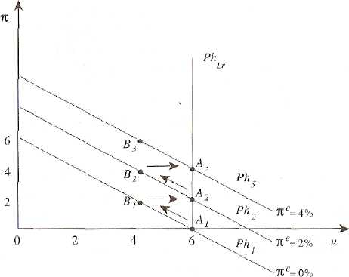

10.3-Сурет Филипс қисығы: ұзақ мерзімді және қысқа мерзімді кезеңде

Сонымен күткен адаптивті инфляция теориясы көрсетеді, ұзақ уақыттағы мерзімде инфляция мен жұмыссыздық арасында альтернативті байланыс жоқ. Үкіметтің жұмыссыздықты төмендетуге ұмтылуы инфляция темпін жоғарылату арқылы ұзақмерзімді мезгілде Филипс қисығында ыңғайсыз ығысуға әкеледі – жұмыссыздықтың сол деңгейінде біршама инфляция темпі жоғарылауы. Енді бізге белгілі болғандай, неге жұмыссыздық деңгейі (*и\**) «жұмыссыздық деңгейін неге инфляция жоғарылат­пайды» (NAIRU) деп аталмауы. Үкіметтің осы деңгейді төмендетуге ұмтылуы, кредитті-ақша саясатын жүргізе отырып, ұзақмерзімді мезгілде инфляция темпін көтерілуіне әкеледі.

Егер біз мына нүктелерді біріктірсек A1, A2, A3 , онда тік сызық аламыз. Бұл — ұзақмерзімді Филлипс PhLк қиысығы (ағылшынның long run — ұзақ мерзімді мезгіл дегенінен шыққан), онда нақты және күтілетін инфляция қарқыны сай келеді. Осы Филипстің тік қиысығын рационалды күту теориясын жақтаушылар қадамын көрсете аламыз. Болмаса жаңа классиктер оның өкілі американдық экономист Р. Лукас. Рационалды күту теориясы адамдар экономика дәл қалай қызмет ететінін көрсетеді. Егер үкімет ақша-несие саясатын жүргізсе онда инфляция қарқыны өсіп, шынайы еңбек ақы қысқаратынын ел біледі. Нарықтың барлық субьективті әрекеттері үкімет саясатының қолайсыз жағдайларын бейтараптауға кетеді. Сәйкес, қысқа мерзімді де жұмыспен қамтылу аясында да жақсару болмайды. Филлипс қиысығы (Ph1) бірден секіріп Ph2 мына жағдайға келеді. Экономика тіпті қысқа мерзімде де мына нүктелерде болмайды В1, В2, В3, мына траекториялармен А1, А2 , Аз қозғалады.

Басқаша айтсақ, рационалды күту теориясы жұмыссыздық деңгейі сол өзінің табиғи деңгейінде қалады бірақ әр жылы инфляция қарқыны жоғарылай береді. Адаптивті күту теориясы мен рационалды күту теориясын жақтаушылар қадамының арасындағы графикті ерекшелік мынада, біріншісінде экономика *и\** «жылан­тәрізді», «жанұя» арқылы мына нүктелермен B1, В2, B3, ал екіншісінде жоғары Филипстің ұзақ мерзімді қисығы бойынша көтеріледі.

*Экономиканы инфляциядан қалай емдеу керек?*

Инфляциямен күрес бірнеше жұмыстың жиынынан тұрады, ол жылдық инфляция темпін төменгі мәнге төмендетуге бағытталған. Шынында мақсатты ориентирде инфляцияның нолді темпі туралы айтуға болатын еді. Дегенмен инфляциялық потен­циал қазіргі нарықтық экономиканың көптеген факторлардан тәуелді, ол үкімет жағынан тура бақылауға берілмейді, ішкі факторлардан туындаған, ол әрі 1973-1975 жж энергиятасымалға баға көтерілуін қайта қайта еске түсіре береді.

Егер инфляция табиғаты сол не басқа экономикалық жағдайда анық болса яғни сұраныс инфляциясы мен ұстаным инфляциясы онда қолданылған шаралар баға өсуін тудырған сеебептерден адекватты болуы керек.

Инфляцияға қарсы саясат – бағалардың жалпы деңгейін тұрақтандыруға бағытталған макроэкономикалық саясат.

Инфляцияға қарсы саясат 2 блоктан тұрады:

1) жиынтық сұранысты реттеу;

2) жиынтық ұсынысты реттеу.

Инфляцияға қарсы саясатты талдауда оның екі бағытын көрсеткен жөн:

- Кейнстің бағыты. Ол белсенді бюджеттік саясатты жақтайды, мемлекеттік шығыстар мен салықтарды икемді пайдаланып,төлеу қабілеті бар сұранысқа ықпал етеді.

- Монетарлы бағыт. Ол экономиканы ақша-несие саясаты арқылы реттеуді ұсынады. Реттеудің бұл түрі үкіметтің тікелей бақылауынан тыс, дербес Орталық банк арқылы жүргізілуі тиіс. Ол айналымдағы ақша массасын және несие пайызын өзгерту арқылы инфляцияны тежейді.

Инфляцияға қарсы саясат сұраныс инфляциясы жағдайында ең бастысы қаржы массасының өсу темпін шектеу. Бұл саясат алдымен гиперинфляцияға қарсы шара болып табылады. Соңғы­сына келсек, онда ешқандай макроэкономикалық ғылымның әртүрлі мектептері арасында ешқандай теориялық дисскуссия болмайды: инфляцияның жылдық темпі, ол үш өлшемді және одан көп цифрмен көрсетілген. Ең маңыздысы антиинфляциялық саясат­ты жүзеге асыру үшін үкіметтік бюджет дефициті қысқаруы керек. Қаржы ұсынысы бізге белгілі қымбат ақша саясатында қысқарады ол міндетті резервтер мен есептік мөлшермені жоғарылатуды ұсынады.

Инфляция жағдайында үкімет жиынтық ұсынысты қолдауға ұмтылады немесе графикті талдауға оралып, жиынтық ұсыныс қисығын оңға қозғалтады, солай өнім шығарылымын кеңейтуге, баға құнын төмендетуге көмектеседі. Еңбек өнімділігін көтеруге бағытталған барлық шаралар, фирма монополизмін шектеу, яғни өз өніміне бағаны көтеретін, құрылымдық реформалар, бәсекелестікті кеңейтуге бағытталған, еңбек нарығын мобилдендіру, инфляция қарқынын төмендетуге көмектеседі.

## **І Негізгі түсініктер**

1. Жұмыссыздық
2. Жұмыс күші
3. Жұмыссыздық түрлері
4. Жұмыссыздық деңгейі
5. Оукен заңы
6. Инфляция
7. Инфляция түрлері
8. Инфляция деңгейі
9. Тұтынушы баға индексі
10. Өндіріуші баға индексі
11. Инфляциялық күту
12. Оливер-Танзи әсері
13. Филлипс қисығы
14. Инфляцияға қарсы саясат

##### ІІ Келесі пікірлер дұрыс па?

1. Жұмыс күші дегеніміз жұмыс істейтіндер мен жұмыссыздардың қосындысы
2. Жұмыссыздарға тек мектеп оқушылары мен студенттер жатады
3. Үйде отырған әйелдер жұмыс күшіне кіреді
4. Студенттер жұмыссыздар категориясына жатады
5. Фрикциондық жұмыссыздық жалпы өндірістің төмендеуінен пайда болады
6. Мамандығының қажетсіздігінен квалификациясын өзгертуге мәжбүр жұмысшы құрылымдық жұмыссыздық құрамына кіреді
7. Циклдік жұмыссыздық халыққа, жалпы экономикаға үлкен ауыртпашылық алып келеді
8. Жұмыссыздықтың табиғи деңгейі фрикциондық және циклдік жұмыссыздықтың қосындысына тең
9. Жұмыссыздық деңгейі – жұмыс күші санының ішінде жұмыссыздардың пайызбен алынған үлесі
10. Оукен заңы бойынша жұмыссыздықтың 1%-ға өсуі ЖІӨ-нің 2%-ға өсуіне алып келеді
11. Инфляция дегеніміз белгілі бір уақыт аралығындағы баға деңгейінің төмендеуі
12. Сеньораж – ақша басып шығарудан түсетін табыс
13. Номиналды мен нақты пайыз қойылым арасындағы айырма инфляция қарқынына тең
14. Фишер теңдеуі бойынша инфляция қарқынының 1%-ға өсуі номиналды пайыз қойылымының 1%-ға төмендеуіне алып келеді
15. Ақшаның сандық теориясына сәйкес, ақша массасының 1%-ға артуы инфляция қарқынының 1%-ға өсуіне алып келеді
16. «Издержки стоптанных башмаков» – халықта бар ақша мөлшеріне салынған инфляциялық салықпен байланысты жоғалтулар.
17. «Издержки меню» жұмыссыздық әсерінен пайда болады.

##### III Тест сұрақтары

1. Инфляцияның мәні келесіде:

А) Ақшаның құндылығының немесе сатып алу қабілетінің төмендеуі;

В) Игіліктерге ақшалай бағасының төмендеуі;

С) Ақшаның сатып алу қабілетінің өсуі;

D) Халықтың нақты табыстарының артуы;

Е) Тұрмыстың ақшалай құнының төмендеуі.

2. Дефляция дегеніміз:

А) Ақшаның құндылығының төмендеуі;

В) Ақшаның сатып алу қабілетінің төмендеуі;

С) Ақшаның құндылығының немесе сатып алу қабілетінің өсуі;

D) Халықтың нақты табыстарының артуы;

Е) Тұрмыстың ақшалай құнының төмендеуі.

3. Ақшаның жылдам құнсыздануы күтілген жағдайда:

А) Банктен қарызға ақша алу тиімсіз болады;

В) Ақшаны қарызға беру тиімді болады;

С) Пайыздық салым бойынша ақшаны қарызға беру тиімсіз болады;

D) Досынан қарыз ақша алу тиімсіз болады;

Е) Ақша табыс әкелмейді.

4. Оукен заңы бойынша:

А) Егер нақты жұмыссыздық деңгейі табиғи деңгейінен 1%-ға артса, онда ЖҰӨ-нің қалып қоюы 2,5%-ды құрайды;

В) Жұмыссыздар жұмыс іздеуімен айналасқан жағдайда ғана жұмыссыздық деңгейі өсірілуі мүмкін;

С) Егер потенциалдық жұмыссыздық деңгейі құрылымдық деңгейінен 0,5%-ға артса, онда ЖҰӨ-нің қалып қоюы 2%-ды құрайды;

D) Жұмыссыздық деңгейі 10%-ға өскенде, жұмысшылардың жалақысы пропорционалдық түрде қысқарады;

Е) Бағалар өскен сайын жалақы көтеріледі.

5. Жалақының қатаңдығы дегеніміз:

А) Еңбек ұсынысын оның сұранысына сәйкес келтіру үшін икемді өзгеруге қабілеті;

В) Еңбек ұсынысын оның сұранысына сәйкес келтіру үшін икемді өзгеруге қабілетсіздігі;

С) Еңбекке сұраныс пен ұсыныстың тепе-теңдігі;

D) Елде инфляция ықтималдығынның көрсеткіші;

Е) Тек қана төмен еңбек ақы деңгейі.

6. Қатаң жалақы мен шектеулі жұмыс орынның нәтижесінде пайда болатын:

А) Фрикциондық жұмыссыздық;

В) Күтімді жұмыссыздық;

С) Құрылымдық жұмыссыздық;

D) Циклдік жұмыссыздық;

Е) табиғи жұмыссыздық.

7. Оукен заңы келесілердің арасында тәуелділікті қарастырады:

А) Инфляция және ЖҰӨ;

В) Жұмыссыздық және ЖҰӨ;

С) Инфляция және жұмыссыздық;;

D) Инфляция мен инвестициялар;

Е) Инфляция мен пайыз мөлшерлемесі.

8. Жақын арада қайта жұмысқа орналасуға үміттенетін адам:

А) Жұмысшылар санына жатады;

В) Жұмыссыз боп есептеледі;

С) Жұмыс күші құрамына енбейді;

D) Толық жұмыс істемейтін деп қарастырылады;

Е) Жұмысқа орналасуға үмітін үзген болып қарастырылады.

9. Экономикада құлдырау нәтижесінде жұмыстан айырылғандар қандай жұмыссыздық категориясына жатады:

А) Фрикциондық;

В) Құрылымдық;

С) Циклдік;

D) Перманенттік;

Е) Жасырынды.

10. Оукен заңы бойынша, нақты жұмыссыздық деңгейінің табиғи деңгейінен 2%-ке артуы ЖҰӨ-нің нақты көлемінен артта қалуы қанша % құрайды:

А) 5%;

В) 3%;

С) 2%;

D) 8%;

Е) 7%-дан артық.

11. Кенеттен өскен инфляция нәтижесінде байлық қайта бөлінеді:

А) Қарыз алушылардан қарыз берушілерге;

В) Қарыз берушілерден қарыз алушыларға

С) Жасөспірімдерден қарттарға;

D) Мемлекеттен фирмаларға

Е) Фирмалардан мемлекетке.

12. Төмендегілердің қайсысы экономикалық циклдің фазаларына жатпайды:

А) Инфляция;

В) Рецессия;

С) Құлдырау;

D) Өсу;

Е) Жандану.

13. Егер нақты жалақы тепе-теңдік деңгейінен жоғары болса, онда еңбек ұсынысы:

А) Атаулы жалақыға тәуелді;

В) Еңбек сұранысынан аз;

С) Еңбек сұранысына тең;

D) Еңбек сұранысынан артық;

Е) Өзгермейді.

14. Жиынтық ұсынысқа классикалық тәсілдеме қолдану нәтижесінде:

А) Еңбек нарығында тепе-теңдік бұзылады;

В) Жалақының өсуі мүмкін емес;

С) Еш бір жағдайда шығарылым өзгере алмайды;

D) Жалақы салыстырмалы қатаң болады;

Е) Жалақы икемсіз болады.

15. Филлипс қисығына сәйкес:

А) Ұзақ мерзімді кезеңде жұмыссыздық деңгейін төмендету арқылы инфляцияны азайтуға болады;

В) Қысқа мерзімді кезеңде бағалардың төмендеуі жұмыссыздықты көбейтеді;

С) Қысқа мерзімді кезеңде жұмыссыздық деңгейінің өсуі инфляцияны өсіреді;

D)Ұзақ мерзімді кезеңде инфляция қарқынын азайту арқылы жұмыссыздық деңгейін төмендетуге болады;

Е) Ұзақ мерзімді кезеңде жұмыссыздық деңгейінің өсуі инфляцияны өсіреді.

**IV Есептер**

1. Экономика келесі деректермен сипатталады:

|  |  |
| --- | --- |
| Жыл | Жұмыссыздық деңгейі, % |
| 1991 | 5 |
| 1992 | 4 |
| 1993 | 5 |
| 1994 | 6 |

Табиғи жұмыссыздық деңгейі тең 6%, ал Оукен коэффициенті тең 3.

а) әр жылда нақты ЖІӨ әлуетті деңгейінен салыстырмалы ауытқуын есептеңіздер;

ә) егер 1993 жылы нақты ЖІӨ 2000 құраса, әлуетті ЖІӨ көлемі қанша болады?

2. Экономика келесі деректермен сипатталады:

Жалпы халық саны 200 млн адам, жұмысшылар саны 112 млн адам, еңбекке жарамды халық саны 160 млн адам, фрикциондық жұмыссыздар саны 6 млн адам, құрылымдық жұмыссыздар саны 2 млн адам, циклдік жұмыссыздар – 5 млн адам, нақты жұмыссыздық табиғи деңгейінен 4 пайызға артық, әлуетті ЖІӨ 2500 құрайды, Оукен коэффициенті 2,4 тең. Есептеу керек:

* 1. нақты жұмыссыздық деңгейі;
  2. нақты ЖІӨ.

3. Филлипс қисығының теңдеуінің түрі келесідей:



Күтілетін инфляция 10 пайызға тең, табиғи жұмыссыздық деңгейі 5 пайызды құрайды, ұсыныс шоктары жоқ. Орталық банк инфляция төмендету мақсатында экономикада ақша жиынын қысқартты, нәтижеде нақты жұмыссыздық 10 пайызға дейін өсті. Нақты инфляция қарқыны неге тең, егер инфляциялық күтулер өзгермесе?

4. Филлипс қисығының теңдеуінің түрі келесідей:

 

Егер нақты инфляция деңгейі алдынғы кезеңге қарағанда 5 пайызға төменірек болып қалса, нақты жұмыссыздық қанша болды?

### Оқу басылымы

Мухамедиев Булат Ментаевич

Дуламбаева Раушан Тлегеновна

Рахматуллаева Динара Жаксылыковнаы

МАКРОЭКОНОМИКА

Оқу құралы

ИБ № 5327

Басуға __________ жылы қол қойылды. Пішімі 60х90 1/16. Көлемі ______ б.т.

Офсетті қағаз. Сандық басылыс. Тапсырыс № ____.

Таралымы _____ дана. Бағасы келісімді.

Әл-Фараби атындағы Қазақ ұлттық университетінің

«Қазақ университеті» баспасы.

050040, Алматы қаласы, әл-Фараби даңғылы, 71.

«Қазақ университеті» баспаханасында басылды

1. www.stat.gov.kz
2. www.stat.gov.kz
3. www.stat.gov.kz
4. www.stat.gov.kz
5. [www.nationalbank.kz](http://www.nationalbank.kz)
6. [www.nationalbank.kz](http://www.nationalbank.kz)
7. [www.nationalbank.kz](http://www.nationalbank.kz)
8. [www.nationalbank.kz](http://www.nationalbank.kz)